**THIẾT KẾ GIAO DIỆN NGƯỜI DÙNG**

## Sơ đồ luồng màn hình

### Trang web quản trị thông tin, văn bản

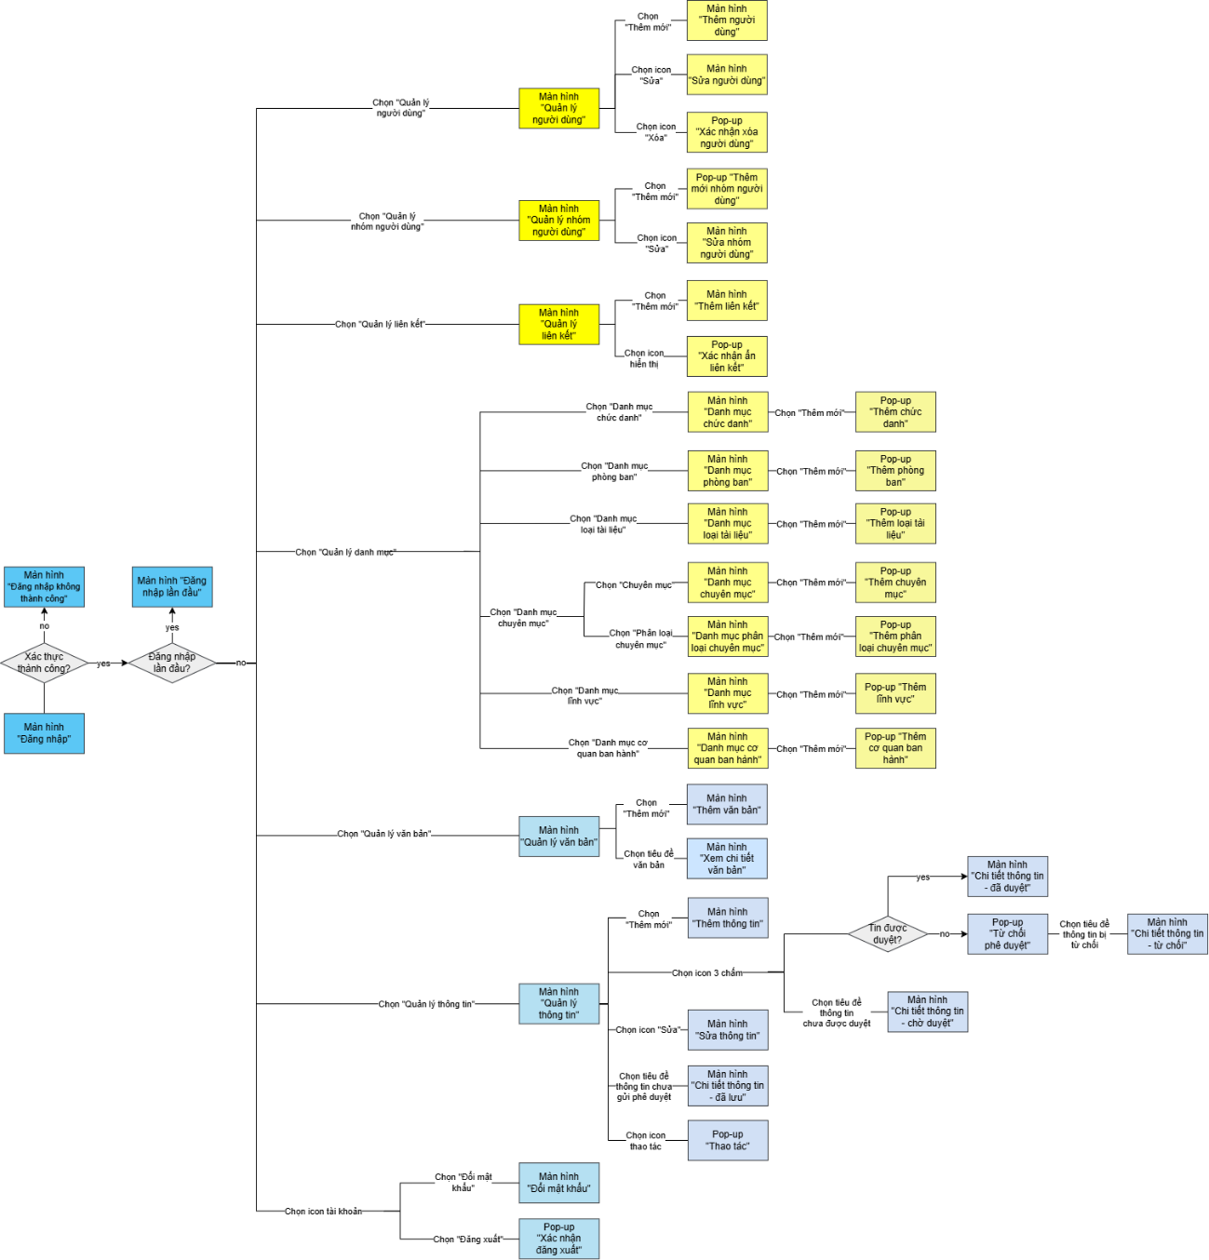

### Ứng dụng di động tra cứu thông tin, văn bản

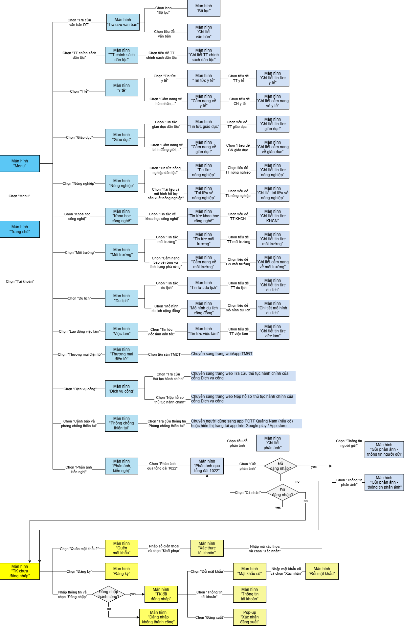

### Trang web tra cứu thông tin, văn bản

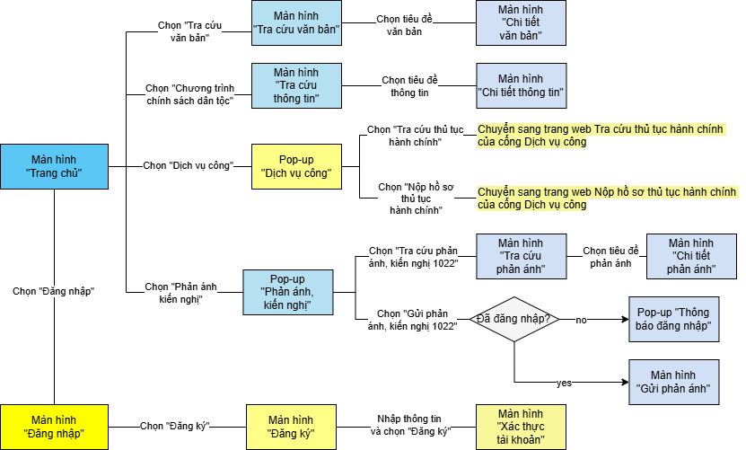

## Đặc tả chi tiết màn hình

### Ứng dụng di động tra cứu thông tin, văn bản

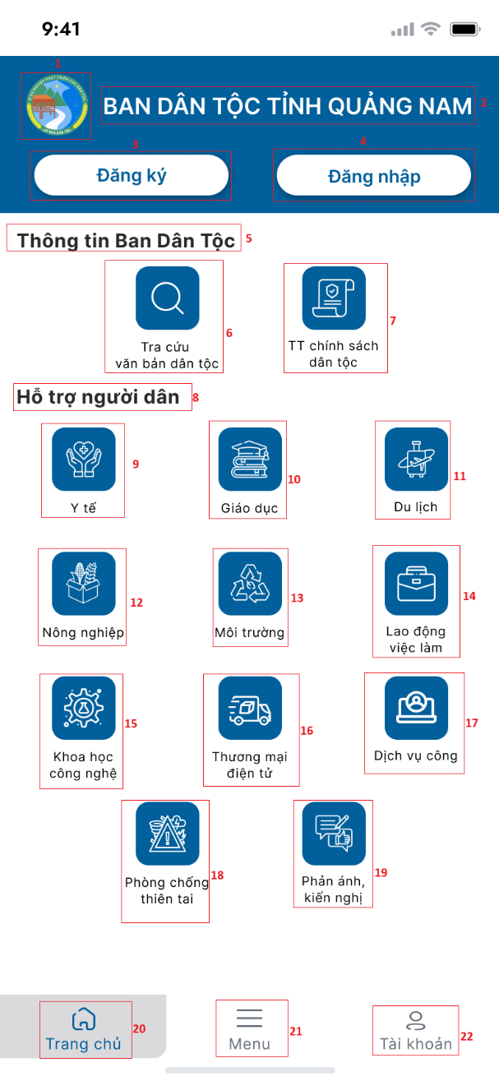

|  |  |  |  |
| --- | --- | --- | --- |
| **STT** | **Loại** | **Mô tả** | **Ghi chú** |
| 1 | Logo | Hiển thị cứng như hình |  |
| 2 | Label | Hiển thị cứng “BAN DÂN TỘC TỈNH QUẢNG NAM” như hình |  |
| 3 | Button | Hiển thị cứng “Đăng ký” như hình  **Sự kiện:** khi bấm vào sẽ hiển thị màn hình “Đăng ký” |  |
| 4 | Button | Hiển thị cứng “Đăng nhập” như hình  **Sự kiện:** khi bấm vào sẽ hiển thị màn hình “Đăng nhập” |  |
| 5 | Label | Hiển thị cứng “Thông tin Ban Dân Tộc” như hình |  |
| 6 | Button | Hiển thị cứng “Tra cứu văn bản dân tộc” như hình  **Sự kiện:** khi bấm vào sẽ hiển thị màn hình “Tra cứu văn bản dân tộc” |  |
| 7 | Button | Hiển thị cứng “TT chính sách dân tộc” như hình  **Sự kiện:** khi bấm vào sẽ hiển thị màn hình “Thông tin chính sách dân tộc” |  |
| 8 | Label | Hiển thị cứng “Hỗ trợ người dân” như hình |  |
| 9 | Button | Hiển thị cứng “Y tế” như hình  **Sự kiện:** khi bấm vào sẽ hiển thị màn hình “Y tế” |  |
| 10 | Button | Hiển thị cứng “Giáo dục” như hình  **Sự kiện:**  khi bấm vào sẽ hiển thị màn hình “Giáo dục” |  |
| 11 | Button | Hiển thị cứng “Du lịch” như hình  **Sự kiện:**  khi bấm vào sẽ hiển thị màn hình “Du lịch” |  |
| 12 | Button | Hiển thị cứng “Nông nghiệp” như hình  **Sự kiện:**  khi bấm vào sẽ hiển thị màn hình “Nông nghiệp” |  |
| 13 | Button | Hiển thị cứng “Môi trường” như hình  **Sự kiện:**  khi bấm vào sẽ hiển thị màn hình “Môi trường” |  |
| 14 | Button | Hiển thị cứng “Lao động việc làm” như hình  **Sự kiện:**  khi bấm vào sẽ hiển thị màn hình “Lao động việc làm” |  |
| 15 | Button | Hiển thị cứng “Khoa học công nghệ” như hình  **Sự kiện:**  khi bấm vào sẽ hiển thị màn hình “Khoa học công nghệ” |  |
| 16 | Button | Hiển thị cứng “Thương mại điện tử” như hình  **Sự kiện:**  khi bấm vào sẽ hiển thị màn hình “Thương mại điện tử” |  |
| 17 | Button | Hiển thị cứng “Dịch vụ công” như hình  **Sự kiện:**  khi bấm vào sẽ hiển thị màn hình “Dịch vụ công” |  |
| 18 | Button | Hiển thị cứng “Phòng chống thiên tai” như hình  **Sự kiện:**  khi bấm vào sẽ hiển thị màn hình “Phòng chống thiên tai” |  |
| 19 | Button | Hiển thị cứng “Phản ánh, kiến nghị” như hình  **Sự kiện:**  khi bấm vào sẽ hiển thị màn hình “Phản ánh, kiến nghị” |  |
| 20 | Button | Hiển thị cứng “Trang chủ” như hình  **Sự kiện:** khi bấm vào sẽ hiển thị màn hình “Trang chủ” |  |
| 21 | Button | Hiển thị cứng “Menu” như hình  **Sự kiện:** khi bấm vào sẽ hiển thị màn hình “Menu” |  |
| 22 | Button | Hiển thị cứng “Tài khoản” như hình  **Sự kiện**: khi bấm vào:  + Nếu đã đăng nhập thì sẽ hiển thị màn hình “Tài khoản đã đăng nhập”  + Nếu chưa đăng nhập thì sẽ hiển thị màn hình “Tài khoản chưa đăng nhập” |  |

***Màn hình Menu***

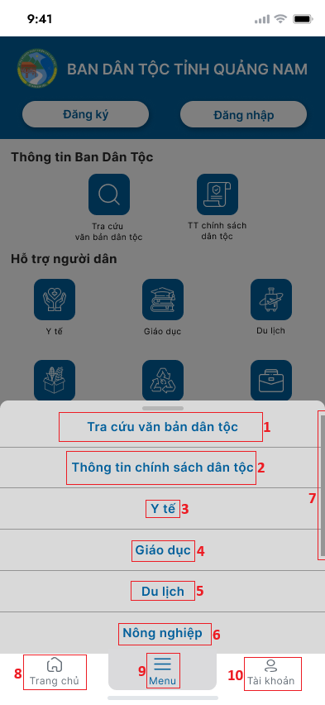

|  |  |  |  |
| --- | --- | --- | --- |
| **STT** | **Loại** | **Mô tả** | **Ghi chú** |
| 1 | Button | Hiển thị cứng “Tra cứu văn bản dân tộc” như hình  **Sự kiện:** khi bấm vào sẽ hiển thị màn hình “Tra cứu văn bản” |  |
| 2 | Button | Hiển thị cứng “Thông tin chính sách dân tộc” như hình  **Sự kiện:** khi bấm vào sẽ hiển thị màn hình “Thông tin chính sách” |  |
| 3 | Button | Hiển thị cứng “Y tế” như hình  **Sự kiện:** khi bấm vào sẽ hiển thị màn hình “Y tế” |  |
| 4 | Button | Hiển thị cứng “Giáo dục” như hình  **Sự kiện:** khi bấm vào sẽ hiển thị màn hình “Giáo dục” |  |
| 5 | Button | Hiển thị cứng “Du lịch” như hình  **Sự kiện:** khi bấm vào sẽ hiển thị màn hình “Du lịch” |  |
| 6 | Button | Hiển thị cứng “Nông nghiệp” như hình  **Sự kiện:** khi bấm vào sẽ hiển thị màn hình “Nông nghiệp” |  |
| 7 | Scroll bar | Hiển thị cứng như hình |  |
| 8 | Button | Hiển thị cứng “Trang chủ” như hình  **Sự kiện:** khi bấm vào sẽ hiển thị màn hình “Trang chủ” |  |
| 9 | Button | Hiển thị cứng “Menu” như hình  **Sự kiện:** khi bấm vào sẽ hiển thị màn hình “Menu” |  |
| 10 | Button | Hiển thị cứng “Tài khoản” như hình  **Sự kiện**: khi bấm vào:  + Nếu đã đăng nhập thì sẽ hiển thị màn hình “Tài khoản đã đăng nhập”  + Nếu chưa đăng nhập thì sẽ hiển thị màn hình “Tài khoản chưa đăng nhập” |  |

***Màn hình Tài khoản đã đăng nhập***

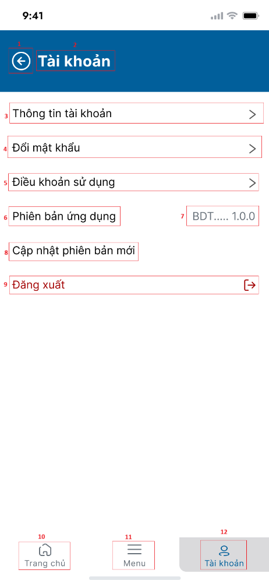

|  |  |  |  |
| --- | --- | --- | --- |
| **STT** | **Loại** | **Mô tả** | **Ghi chú** |
| 1 | Button | Hiển thị cứng icon như hình  Sự kiện: khi bấm vào sẽ hiển thị màn hình “Trang chủ” |  |
| 2 | Label | Hiển thị cứng “Tài khoản” như hình |  |
| 3 | Button | Hiển thị cứng “Thông tin tài khoản” và icon như hình  **Sự kiện:** khi bấm vào sẽ hiển thị màn hình “Thông tin tài khoản” |  |
| 4 | Button | Hiển thị cứng “Đổi mật khẩu” và icon như hình  **Sự kiện:** khi bấm vào sẽ hiển thị màn hình “Mật khẩu cũ” |  |
| 5 | Button | Hiển thị cứng “Điều khoản sử dụng” và icon như hình  **Sự kiện:** khi bấm vào sẽ hiển thị màn hình điều khoản sử dụng |  |
| 6 | Label | Hiển thị cứng “Phiên bản ứng dụng” như hình |  |
| 7 | Label | Hiển thị cứng tên phiên bản như hình |  |
| 8 | Button | Hiển thị cứng “Cập nhật phiên bản mới” như hình  **Sự kiện:** khi bấm vào sẽ hiển thị pop-up cập nhật phiên bản |  |
| 9 | Button | Hiển thị cứng “Đăng xuất” và icon như hình  **Sự kiện:**  khi bấm vào sẽ hiển thị màn hình “Đăng xuất” |  |
| 10 | Button | Hiển thị cứng “Trang chủ” như hình  **Sự kiện:** khi bấm vào sẽ hiển thị màn hình “Trang chủ” |  |
| 11 | Button | Hiển thị cứng “Menu” như hình  **Sự kiện:** khi bấm vào sẽ hiển thị màn hình “Menu” |  |
| 12 | Button | Hiển thị cứng “Tài khoản” như hình  **Sự kiện**: khi bấm vào:  + Nếu đã đăng nhập thì sẽ hiển thị màn hình “Tài khoản đã đăng nhập”  + Nếu chưa đăng nhập thì sẽ hiển thị màn hình “Tài khoản chưa đăng nhập” |  |

***Màn hình Tài khoản chưa đăng nhập***

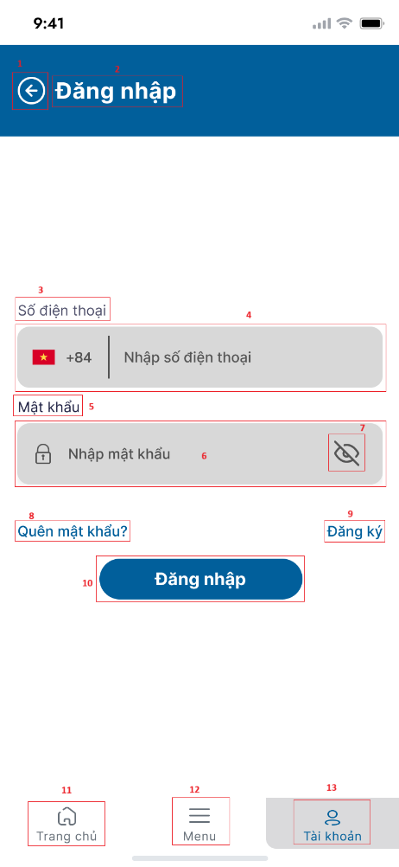

|  |  |  |  |
| --- | --- | --- | --- |
| **STT** | **Loại** | **Mô tả** | **Ghi chú** |
| 1 | Button | Hiển thị cứng icon như hình  Sự kiện: khi bấm vào sẽ hiển thị màn hình “Tài khoản chưa đăng nhập” |  |
| 2 | Label | Hiển thị cứng “Đăng nhập” như hình |  |
| 3 | Label | Hiển thị cứng “Số điện thoại” như hình |  |
| 4 | Textbox | Hiển thị “+84 | ”, “Nhập số điện thoại” và icon như hình |  |
| 5 | Label | Hiển thị “Nhập mật khẩu” và icon như hình |  |
| 6 | Button | Hiển thị cứng “Nông nghiệp” như hình  **Sự kiện:** khi bấm vào sẽ hiển thị màn hình “Nông nghiệp” |  |
| 7 | Button | Hiển thị icon như hình trên  **Sự kiện:** khi bấm vào sẽ đổi sang icon khác và hiển thị mật khẩu. |  |
| 8 | Button | Hiển thị cứng “Quên mật khẩu” như hình  **Sự kiện:** khi bấm vào sẽ hiển thị màn hình “Quên mật khẩu” |  |
| 9 | Button | Hiển thị cứng “Đăng ký” như hình  **Sự kiện:** khi bấm vào sẽ hiển thị màn hình “Đăng ký” |  |
| 10 | Button | Hiển thị cứng “Đăng nhập” như hình  **Sự kiện:** khi bấm vào:  + Nếu đăng nhập thành công sẽ hiển thị màn hình “Thông tin tài khoản”  + Nếu đăng nhập không thành công sẽ hiển thị màn hình “Đăng nhập không thành công” |  |
| 11 | Button | Hiển thị cứng “Trang chủ” như hình  **Sự kiện:** khi bấm vào sẽ hiển thị màn hình “Trang chủ” |  |
| 12 | Button | Hiển thị cứng “Menu” như hình  **Sự kiện:** khi bấm vào sẽ hiển thị màn hình “Menu” |  |
| 13 | Button | Hiển thị cứng “Tài khoản” như hình  **Sự kiện**: khi bấm vào:  + Nếu đã đăng nhập thì sẽ hiển thị màn hình “Tài khoản đã đăng nhập”  + Nếu chưa đăng nhập thì sẽ hiển thị màn hình “Tài khoản chưa đăng nhập” |  |

***Màn hình Đăng nhập không thành công***

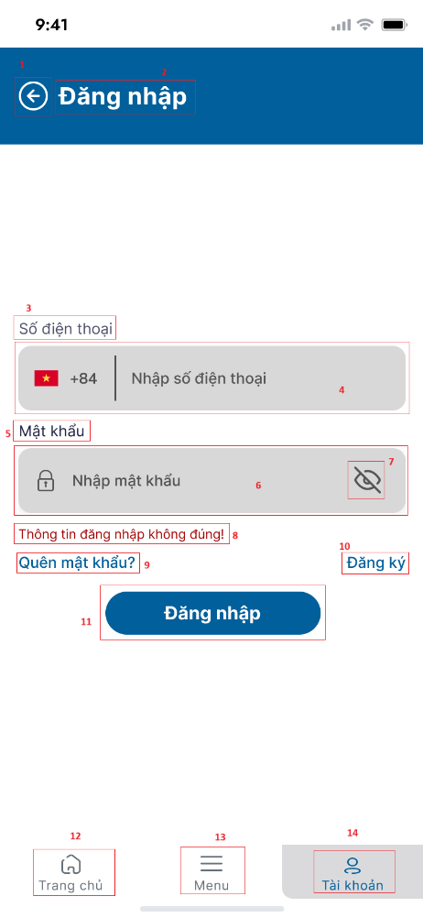

|  |  |  |  |
| --- | --- | --- | --- |
| **STT** | **Loại** | **Mô tả** | **Ghi chú** |
| 1 | Button | Hiển thị cứng icon như hình  Sự kiện: khi bấm vào sẽ hiển thị màn hình “Tài khoản chưa đăng nhập” |  |
| 2 | Label | Hiển thị cứng “Đăng nhập” như hình |  |
| 3 | Label | Hiển thị cứng “Số điện thoại” như hình |  |
| 4 | Textbox | Hiển thị “+84 | ”, “Nhập số điện thoại” và icon như hình |  |
| 5 | Label | Hiển thị “Nhập mật khẩu” và icon như hình |  |
| 6 | Button | Hiển thị cứng “Nông nghiệp” như hình  **Sự kiện:** khi bấm vào sẽ hiển thị màn hình “Nông nghiệp” |  |
| 7 | Button | Hiển thị icon như hình trên  **Sự kiện:** khi bấm vào sẽ đổi sang icon khác và hiển thị mật khẩu. |  |
| 8 | Label | Hiển thị “Thông tin đăng nhập không đúng” như hình |  |
| 9 | Button | Hiển thị cứng “Quên mật khẩu” như hình  **Sự kiện:** khi bấm vào sẽ hiển thị màn hình “Quên mật khẩu” |  |
| 10 | Button | Hiển thị cứng “Đăng ký” như hình  **Sự kiện:** khi bấm vào sẽ hiển thị màn hình “Đăng ký” |  |
| 11 | Button | Hiển thị cứng “Đăng nhập” như hình  **Sự kiện:** khi bấm vào:  + Nếu đăng nhập thành công sẽ hiển thị màn hình “Thông tin tài khoản”  + Nếu đăng nhập không thành công sẽ hiển thị màn hình “Đăng nhập không thành công” |  |
| 12 | Button | Hiển thị cứng “Trang chủ” như hình  **Sự kiện:** khi bấm vào sẽ hiển thị màn hình “Trang chủ” |  |
| 13 | Button | Hiển thị cứng “Menu” như hình  **Sự kiện:** khi bấm vào sẽ hiển thị màn hình “Menu” |  |
| 14 | Button | Hiển thị cứng “Tài khoản” như hình  **Sự kiện**: khi bấm vào:  + Nếu đã đăng nhập thì sẽ hiển thị màn hình “Tài khoản đã đăng nhập”  + Nếu chưa đăng nhập thì sẽ hiển thị màn hình “Tài khoản chưa đăng nhập” |  |

***Màn hình Quên mật khẩu***

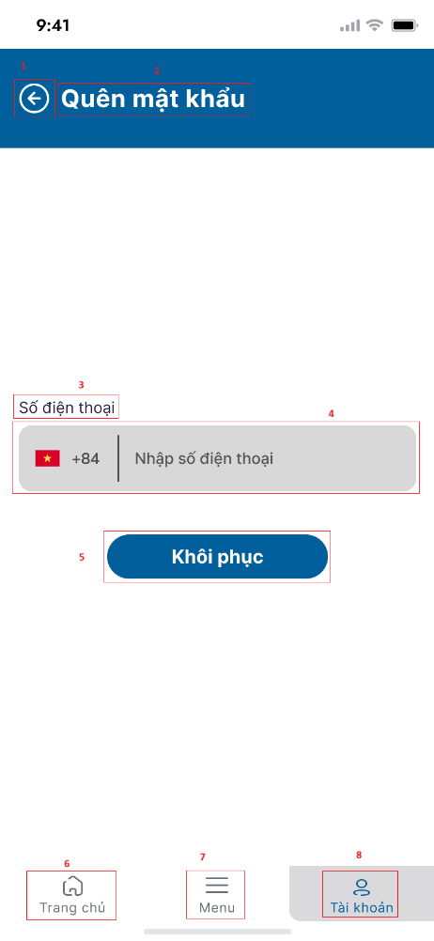

|  |  |  |  |
| --- | --- | --- | --- |
| **STT** | **Loại** | **Mô tả** | **Ghi chú** |
| 1 | Button | Hiển thị cứng icon như hình  Sự kiện: khi bấm vào sẽ hiển thị màn hình “Tài khoản chưa đăng nhập” |  |
| 2 | Label | Hiển thị cứng “Đăng nhập” như hình |  |
| 3 | Label | Hiển thị cứng “Số điện thoại” như hình |  |
| 4 | Textbox | Hiển thị “+84 | ”, “Nhập số điện thoại” và icon như hình |  |
| 5 | Button | Hiển thị cứng “Khôi phục” như hình  **Sự kiện:** khi bấm vào sẽ hiển thị màn hình “Đổi mật khẩu” |  |
| 6 | Button | Hiển thị cứng “Trang chủ” như hình  **Sự kiện:** khi bấm vào sẽ hiển thị màn hình “Trang chủ” |  |
| 7 | Button | Hiển thị cứng “Menu” như hình  **Sự kiện:** khi bấm vào sẽ hiển thị màn hình “Menu” |  |
| 8 | Button | Hiển thị cứng “Tài khoản” như hình  **Sự kiện**: khi bấm vào:  + Nếu đã đăng nhập thì sẽ hiển thị màn hình “Tài khoản đã đăng nhập”  + Nếu chưa đăng nhập thì sẽ hiển thị màn hình “Tài khoản chưa đăng nhập” |  |

***Màn hình Xác thực tài khoản***

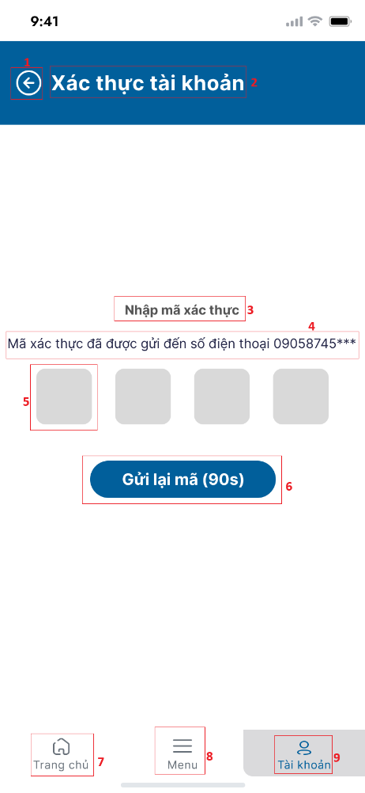

|  |  |  |  |
| --- | --- | --- | --- |
| **STT** | **Loại** | **Mô tả** | **Ghi chú** |
| 1 | Button | Hiển thị cứng icon như hình  Sự kiện: khi bấm vào sẽ hiển thị màn hình “Quên mật khẩu” |  |
| 2 | Label | Hiển thị cứng “Xác thực tài khoản” như hình |  |
| 3 | Label | Hiển thị cứng “Nhập mã xác thực” như hình |  |
| 4 | Label | Hiển thị “Mã xác thực đã được gửi đến số điện thoại 09058745***” như hình |  |
| 5 | Textbox | Hiển thị ô trống như hình |  |
| 6 | Button Countdown clock | Hiển thị “Gửi lại mã (90s)” như hình  **Sự kiện:** khi bấm vào sẽ hiển thị màn hình “Đổi mật khẩu” | Hết thời gian thì mới bấm vào được |
| 7 | Button | Hiển thị cứng “Trang chủ” như hình  **Sự kiện:** khi bấm vào sẽ hiển thị màn hình “Trang chủ” |  |
| 8 | Button | Hiển thị cứng “Menu” như hình  **Sự kiện:** khi bấm vào sẽ hiển thị màn hình “Menu” |  |
| 9 | Button | Hiển thị cứng “Tài khoản” như hình  **Sự kiện**: khi bấm vào:  + Nếu đã đăng nhập thì sẽ hiển thị màn hình “Tài khoản đã đăng nhập”  + Nếu chưa đăng nhập thì sẽ hiển thị màn hình “Tài khoản chưa đăng nhập” |  |

***Màn hình Mật khẩu cũ***

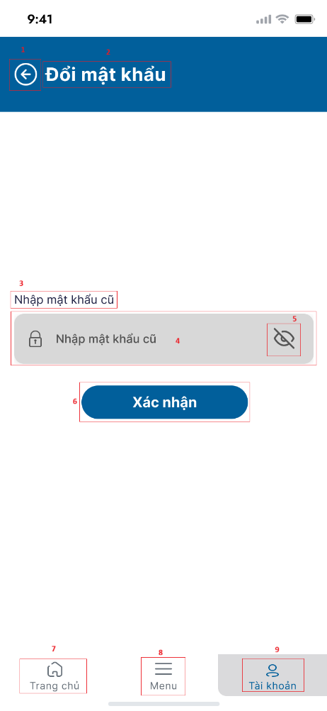

|  |  |  |  |
| --- | --- | --- | --- |
| **STT** | **Loại** | **Mô tả** | **Ghi chú** |
| 1 | Button | Hiển thị cứng icon như hình  Sự kiện: khi bấm vào sẽ hiển thị màn hình “Tài khoản đã đăng nhập” |  |
| 2 | Label | Hiển thị cứng “Đổi mật khẩu” như hình |  |
| 3 | Label | Hiển thị cứng “Nhập mật khẩu cũ” như hình |  |
| 4 | Textbox | Hiển thị “Nhập mật khẩu cũ” và icon như hình |  |
| 5 | Button | Hiển thị icon như hình trên  **Sự kiện:** khi bấm vào sẽ đổi sang icon khác và hiển thị mật khẩu. |  |
| 6 | Button | Hiển thị cứng “Xác nhận” như hình  **Sự kiện:** khi bấm vào sẽ hiển thị màn hình “Đổi mật khẩu” |  |
| 7 | Button | Hiển thị cứng “Trang chủ” như hình  **Sự kiện:** khi bấm vào sẽ hiển thị màn hình “Trang chủ” |  |
| 8 | Button | Hiển thị cứng “Menu” như hình  **Sự kiện:** khi bấm vào sẽ hiển thị màn hình “Menu” |  |
| 9 | Button | Hiển thị cứng “Tài khoản” như hình  **Sự kiện**: khi bấm vào:  + Nếu đã đăng nhập thì sẽ hiển thị màn hình “Tài khoản đã đăng nhập”  + Nếu chưa đăng nhập thì sẽ hiển thị màn hình “Tài khoản chưa đăng nhập” |  |

***Màn hình Đổi mật khẩu***

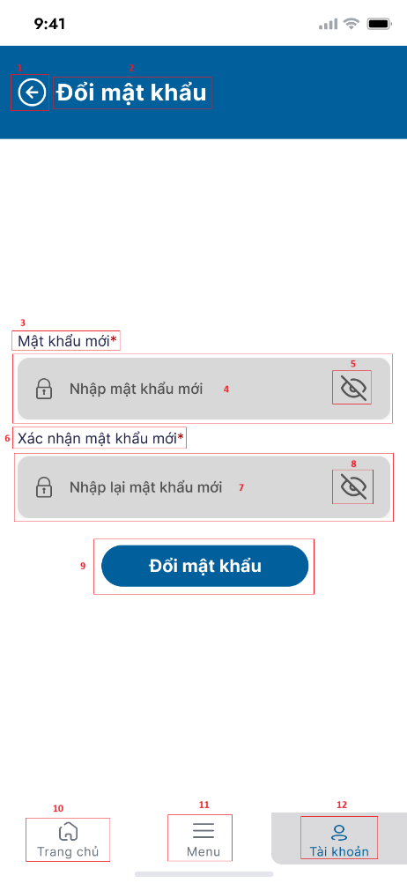

|  |  |  |  |
| --- | --- | --- | --- |
| **STT** | **Loại** | **Mô tả** | **Ghi chú** |
| 1 | Button | Hiển thị cứng icon như hình  Sự kiện: khi bấm vào sẽ hiển thị màn hình “Mật khẩu cũ” |  |
| 2 | Label | Hiển thị cứng “Đổi mật khẩu” như hình |  |
| 3 | Label | Hiển thị cứng “Mật khẩu mới*” như hình |  |
| 4 | Textbox | Hiển thị “Nhập mật khẩu mới” và icon như hình |  |
| 5 | Button | Hiển thị icon như hình trên  **Sự kiện:** khi bấm vào sẽ đổi sang icon khác và hiển thị mật khẩu. |  |
| 6 | Label | Hiển thị cứng “Xác nhận mật khẩu*” như hình |  |
| 7 | Textbox | Hiển thị “Nhập lại mật khẩu mới” và icon như hình |  |
| 8 | Button | Hiển thị icon như hình trên  **Sự kiện:** khi bấm vào sẽ đổi sang icon khác và hiển thị mật khẩu. |  |
| 9 | Button | Hiển thị cứng “Đổi mật khẩu” như hình  **Sự kiện:** khi bấm vào sẽ hiển thị màn hình “Đăng nhập” |  |
| 10 | Button | Hiển thị cứng “Trang chủ” như hình  **Sự kiện:** khi bấm vào sẽ hiển thị màn hình “Trang chủ” |  |
| 11 | Button | Hiển thị cứng “Menu” như hình  **Sự kiện:** khi bấm vào sẽ hiển thị màn hình “Menu” |  |
| 12 | Button | Hiển thị cứng “Tài khoản” như hình  **Sự kiện**: khi bấm vào:  + Nếu đã đăng nhập thì sẽ hiển thị màn hình “Tài khoản đã đăng nhập”  + Nếu chưa đăng nhập thì sẽ hiển thị màn hình “Tài khoản chưa đăng nhập” |  |

***Màn hình Đăng ký***

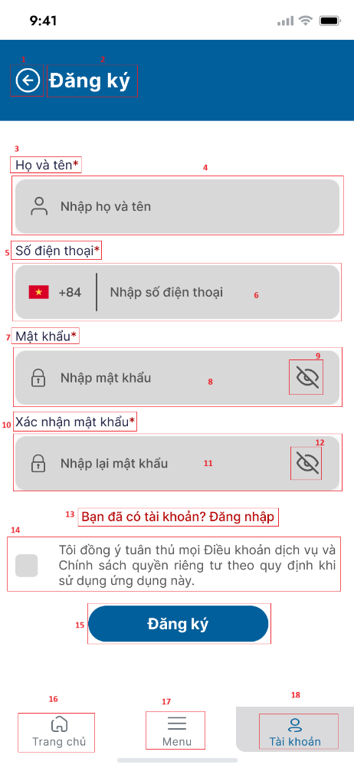

|  |  |  |  |
| --- | --- | --- | --- |
| **STT** | **Loại** | **Mô tả** | **Ghi chú** |
| 1 | Button | Hiển thị cứng icon như hình  Sự kiện: khi bấm vào sẽ hiển thị màn hình “Tài khoản chưa đăng nhập” |  |
| 2 | Label | Hiển thị cứng “Đăng ký” như hình |  |
| 3 | Label | Hiển thị cứng “Họ và tên*” như hình |  |
| 4 | Textbox | Hiển thị “Nhập họ và tên” và icon như hình |  |
| 5 | Label | Hiển thị cứng “Số điện thoại*” như hình |  |
| 6 | Textbox | Hiển thị “+84”, “Nhập số điện thoại” và icon như hình |  |
| 7 | Label | Hiển thị cứng “Mật khẩu*” như hình |  |
| 8 | Textbox | Hiển thị “Nhập mật khẩu” và icon như hình |  |
| 9 | Button | Hiển thị icon như hình trên  **Sự kiện:** khi bấm vào sẽ đổi sang icon khác và hiển thị mật khẩu. |  |
| 10 | Label | Hiển thị cứng “Xác nhận mật khẩu*” như hình |  |
| 11 | Textbox | Hiển thị “Nhập lại mật khẩu” và icon như hình |  |
| 12 | Button | Hiển thị icon như hình trên  **Sự kiện:** khi bấm vào sẽ đổi sang icon khác và hiển thị mật khẩu. |  |
| 13 | Button | Hiển thị cứng “Bạn đã có tài khoản? Đăng nhập” như hình  **Sự kiện:** khi bấm vào sẽ hiển thị màn hình “Đăng nhập” |  |
| 14 | Button | Hiển thị cứng “Tôi đồng ý tuân thủ mọi Điều khoản dịch vụ và Chính sách quyền riêng tư theo quy định khi sử dụng ứng dụng này” và icon như hình  **Sự kiện:** khi bấm vào sẽ hiển thị màn hình ô trống đổi màu |  |
| 15 | Button | Hiển thị cứng “Đăng ký” như hình  **Sự kiện:** khi bấm vào sẽ hiển thị màn hình “Đăng nhập” |  |
| 16 | Button | Hiển thị cứng “Trang chủ” như hình  **Sự kiện:** khi bấm vào sẽ hiển thị màn hình “Trang chủ” |  |
| 17 | Button | Hiển thị cứng “Menu” như hình  **Sự kiện:** khi bấm vào sẽ hiển thị màn hình “Menu” |  |
| 18 | Button | Hiển thị cứng “Tài khoản” như hình  **Sự kiện**: khi bấm vào:  + Nếu đã đăng nhập thì sẽ hiển thị màn hình “Tài khoản đã đăng nhập”  + Nếu chưa đăng nhập thì sẽ hiển thị màn hình “Tài khoản chưa đăng nhập” |  |

***Màn hình Thông tin tài khoản***

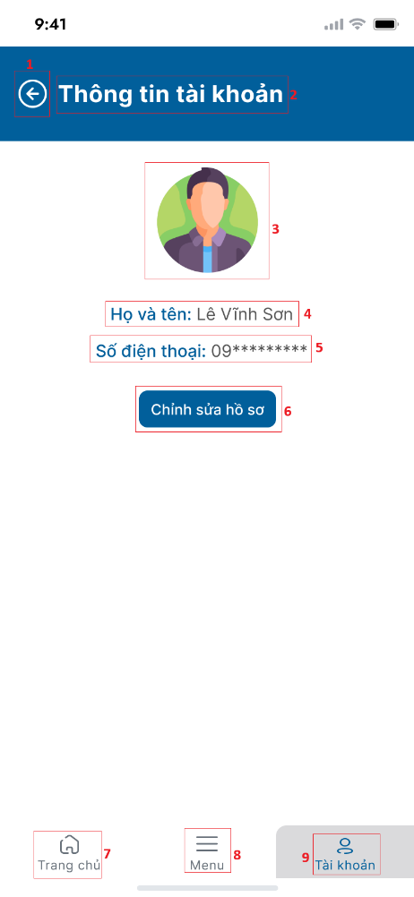

|  |  |  |  |
| --- | --- | --- | --- |
| **STT** | **Loại** | **Mô tả** | **Ghi chú** |
| 1 | Button | Hiển thị cứng icon như hình  Sự kiện: khi bấm vào sẽ hiển thị màn hình “Tài khoản đã đăng nhập” |  |
| 2 | Label | Hiển thị cứng “Thông tin tài khoản” như hình |  |
| 3 | Image | Hiển thị image như hình trên |  |
| 4 | Label | Hiển thị “Họ và tên” và họ tên người dùng như hình |  |
| 5 | Label | Hiển thị “Số điện thoại” và số điện thoại người dùng như hình |  |
| 6 | Button | Hiển thị cứng “Chỉnh sửa hồ sơ” như hình  **Sự kiện:** khi bấm vào sẽ hiển thị màn hình chỉnh sửa hồ sơ tài khoản |  |
| 7 | Button | Hiển thị cứng “Trang chủ” như hình  **Sự kiện:** khi bấm vào sẽ hiển thị màn hình “Trang chủ” |  |
| 8 | Button | Hiển thị cứng “Menu” như hình  **Sự kiện:** khi bấm vào sẽ hiển thị màn hình “Menu” |  |
| 9 | Button | Hiển thị cứng “Tài khoản” như hình  **Sự kiện**: khi bấm vào:  + Nếu đã đăng nhập thì sẽ hiển thị màn hình “Tài khoản đã đăng nhập”  + Nếu chưa đăng nhập thì sẽ hiển thị màn hình “Tài khoản chưa đăng nhập” |  |

***Pop-up Thông báo đăng xuất***

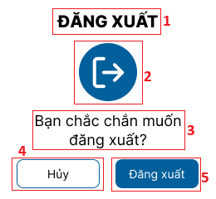

|  |  |  |  |
| --- | --- | --- | --- |
| **STT** | **Loại** | **Mô tả** | **Ghi chú** |
| 1 | Label | Hiển thị cứng “ĐĂNG XUẤT” như hình |  |
| 2 | Icon | Hiển thị cứng icon như hình |  |
| 3 | Label | Hiển thị cứng “Thông tin tài khoản” như hình |  |
| 4 | Button | Hiển thị “Hủy” như hình  **Sự kiện:** khi bấm vào sẽ tắt pop-up |  |
| 5 | Button | Hiển thị “Đăng xuất” như hình  **Sự kiện:** khi bấm vào sẽ hiển thị màn hình “Đăng nhập” |  |

***Màn hình Tra cứu văn bản***

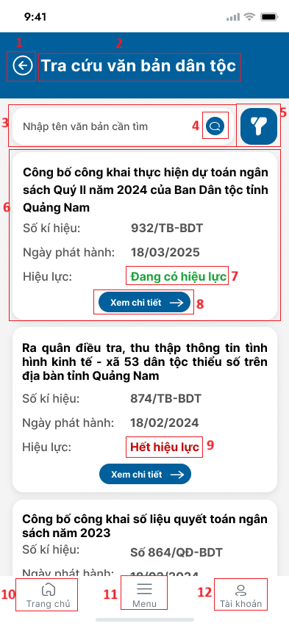

|  |  |  |  |
| --- | --- | --- | --- |
| **STT** | **Loại** | **Mô tả** | **Ghi chú** |
| 1 | Button | Hiển thị cứng icon như hình  Sự kiện: khi bấm vào sẽ hiển thị màn hình “Trang chủ” |  |
| 2 | Label | Hiển thị cứng “Tra cứu văn bản dân tộc” như hình |  |
| 3 | Searchbox | Hiển thị “Nhập trích yếu văn bản cần tìm” như hình |  |
| 4 | Button | Hiển thị icon như hình  **Sự kiện:** khi bấm vào sẽ hiển thị danh sách phản ánh theo từ khóa được nhập ở 3. |  |
| 5 | Button | Hiển thị cứng icon như hình  **Sự kiện:** khi bấm vào sẽ hiển thị màn hình “Bộ lọc văn bản” |  |
| 6 | Button | Hiển thị như hình  **Sự kiện:** khi bấm vào sẽ hiển thị màn hình “Chi tiết văn bản” |  |
| 7 | Label | Hiển thị “Đang có hiệu lực” như hình |  |
| 8 | Button | Hiển thị cứng “Xem chi tiết” và icon như hình  **Sự kiện:** khi bấm vào sẽ hiển thị hình văn bản |  |
| 9 | Label | Hiển thị “Hết hiệu lực” như hình |  |
| 10 | Button | Hiển thị cứng “Trang chủ” như hình  **Sự kiện:** khi bấm vào sẽ hiển thị màn hình “Trang chủ” |  |
| 11 | Button | Hiển thị cứng “Menu” như hình  **Sự kiện:** khi bấm vào sẽ hiển thị màn hình “Menu” |  |
| 12 | Button | Hiển thị cứng “Tài khoản” như hình  **Sự kiện**: khi bấm vào:  + Nếu đã đăng nhập thì sẽ hiển thị màn hình “Tài khoản đã đăng nhập”  + Nếu chưa đăng nhập thì sẽ hiển thị màn hình “Tài khoản chưa đăng nhập” |  |

***Màn hình Chi tiết văn bản***

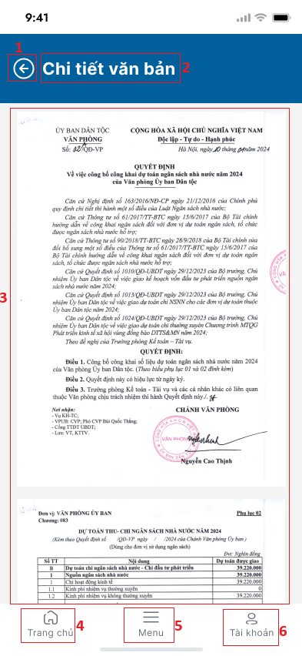

|  |  |  |  |
| --- | --- | --- | --- |
| **STT** | **Loại** | **Mô tả** | **Ghi chú** |
| 1 | Button | Hiển thị cứng icon như hình  Sự kiện: khi bấm vào sẽ hiển thị màn hình “Tra cứu văn bản” |  |
| 2 | Label | Hiển thị cứng “Chi tiết văn bản” như hình |  |
| 3 | Images | Hiển thị image như hình |  |
| 4 | Button | Hiển thị cứng “Trang chủ” như hình  **Sự kiện:** khi bấm vào sẽ hiển thị màn hình “Trang chủ” |  |
| 5 | Button | Hiển thị cứng “Menu” như hình  **Sự kiện:** khi bấm vào sẽ hiển thị màn hình “Menu” |  |
| 6 | Button | Hiển thị cứng “Tài khoản” như hình  **Sự kiện**: khi bấm vào:  + Nếu đã đăng nhập thì sẽ hiển thị màn hình “Tài khoản đã đăng nhập”  + Nếu chưa đăng nhập thì sẽ hiển thị màn hình “Tài khoản chưa đăng nhập” |  |

***Màn hình Bộ lọc văn bản***

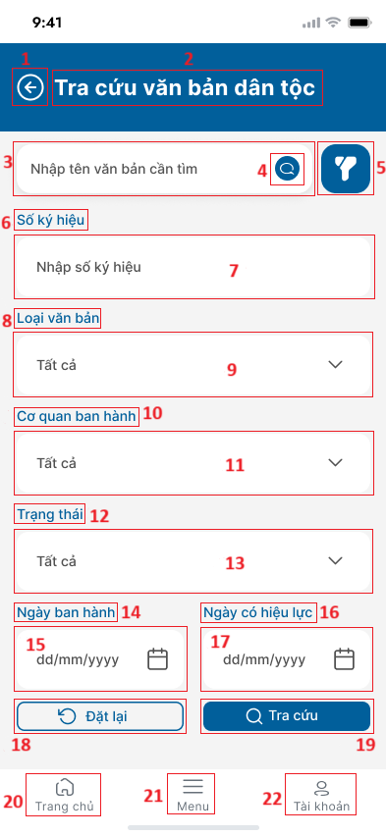

|  |  |  |  |
| --- | --- | --- | --- |
| **STT** | **Loại** | **Mô tả** | **Ghi chú** |
| 1 | Button | Hiển thị cứng icon như hình  Sự kiện: khi bấm vào sẽ hiển thị màn hình “Trang chủ” |  |
| 2 | Label | Hiển thị cứng “Tra cứu văn bản dân tộc” như hình |  |
| 3 | Searchbox | Hiển thị “Nhập trích yếu văn bản cần tìm” như hình |  |
| 4 | Button | Hiển thị icon như hình  **Sự kiện:** khi bấm vào sẽ hiển thị danh sách phản ánh theo từ khóa được nhập ở 3. |  |
| 5 | Button | Hiển thị cứng icon như hình  **Sự kiện:** khi bấm vào sẽ hiển thị màn hình “Tra cứu văn bản” |  |
| 6 | Label | Hiển thị cứng “Số ký hiệu” như hình |  |
| 7 | Textbox | Hiển thị “Nhập số ký hiệu” như hình |  |
| 8 | Label | Hiển thị cứng “Loại văn bản” như hình |  |
| 9 | Button | Hiển thị “Tất cả” và icon như hình  **Sự kiện:** khi bấm vào sẽ hiển thị danh sách loại văn bản |  |
| 10 | Label | Hiển thị cứng “Cơ quan ban hành” như hình |  |
| 11 | Button | Hiển thị “Tất cả” và icon như hình  **Sự kiện:** khi bấm vào sẽ hiển thị danh sách cơ quan ban hành |  |
| 12 | Label | Hiển thị cứng “Trạng thái” như hình |  |
| 13 | Button | Hiển thị “Tất cả” và icon như hình  **Sự kiện:** khi bấm vào sẽ hiển thị danh sách trạng thái |  |
| 14 | Label | Hiển thị cứng “Ngày ban hành” như hình |  |
| 15 | Button | Hiển thị “dd/mm/yyyy” và icon như hình  **Sự kiện:** khi bấm vào sẽ hiển thị bộ lịch |  |
| 16 | Label | Hiển thị cứng “Ngày có hiệu lực” như hình |  |
| 17 | Button | Hiển thị “dd/mm/yyyy” và icon như hình  **Sự kiện:** khi bấm vào sẽ hiển thị bộ lịch |  |
| 18 | Button | Hiển thị “Đặt lại” và icon như hình  **Sự kiện:** khi bấm vào thì 7,9,11,13,15,17 sẽ được đặt lại mặc định như hình |  |
| 19 | Button | Hiển thị “Tra cứu” cứng icon như hình  **Sự kiện:** khi bấm vào sẽ hiển thị văn bản được lọc |  |
| 20 | Button | Hiển thị cứng “Trang chủ” như hình  **Sự kiện:** khi bấm vào sẽ hiển thị màn hình “Trang chủ” |  |
| 21 | Button | Hiển thị cứng “Menu” như hình  **Sự kiện:** khi bấm vào sẽ hiển thị màn hình “Menu” |  |
| 22 | Button | Hiển thị cứng “Tài khoản” như hình  **Sự kiện**: khi bấm vào:  + Nếu đã đăng nhập thì sẽ hiển thị màn hình “Tài khoản đã đăng nhập”  + Nếu chưa đăng nhập thì sẽ hiển thị màn hình “Tài khoản chưa đăng nhập” |  |

***Màn hình Thông tin chính sách***

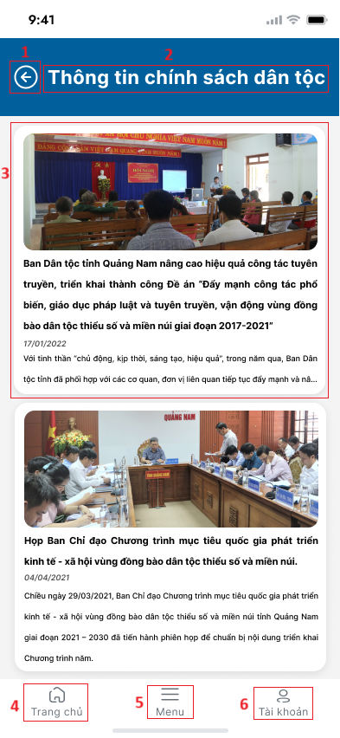

|  |  |  |  |
| --- | --- | --- | --- |
| **STT** | **Loại** | **Mô tả** | **Ghi chú** |
| 1 | Button | Hiển thị cứng icon như hình  Sự kiện: khi bấm vào sẽ hiển thị màn hình “Trang chủ” |  |
| 2 | Label | Hiển thị cứng “Thông tin chính sách dân tộc” như hình |  |
| 3 | Button | Hiển thị text như hình  **Sự kiện:** khi bấm vào sẽ hiển thị màn hình “Chi tiết thông tin” |  |
| 4 | Button | Hiển thị cứng “Trang chủ” như hình  **Sự kiện:** khi bấm vào sẽ hiển thị màn hình “Trang chủ” |  |
| 5 | Button | Hiển thị cứng “Menu” như hình  **Sự kiện:** khi bấm vào sẽ hiển thị màn hình “Menu” |  |
| 6 | Button | Hiển thị cứng “Tài khoản” như hình  **Sự kiện**: khi bấm vào:  + Nếu đã đăng nhập thì sẽ hiển thị màn hình “Tài khoản đã đăng nhập”  + Nếu chưa đăng nhập thì sẽ hiển thị màn hình “Tài khoản chưa đăng nhập” |  |

***Màn hình Chi tiết thông tin chính sách***

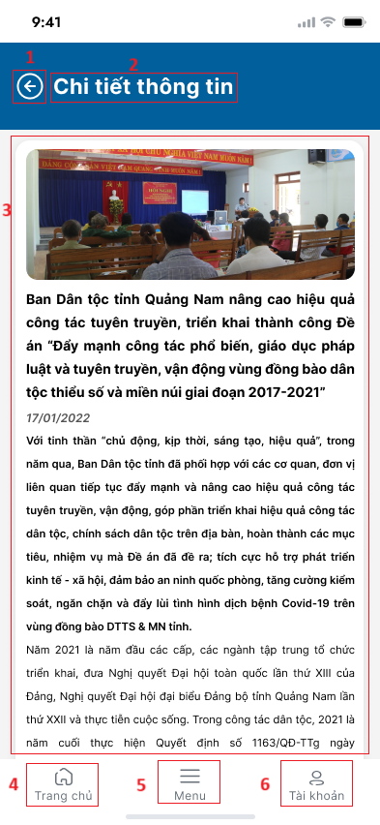

|  |  |  |  |
| --- | --- | --- | --- |
| **STT** | **Loại** | **Mô tả** | **Ghi chú** |
| 1 | Button | Hiển thị cứng icon như hình  Sự kiện: khi bấm vào sẽ hiển thị màn hình “Thông tin chính sách” |  |
| 2 | Label | Hiển thị cứng “Chi tiết thông tin” như hình |  |
| 3 | Label + Image | Hiển thị text và image như hình |  |
| 4 | Button | Hiển thị cứng “Trang chủ” như hình  **Sự kiện:** khi bấm vào sẽ hiển thị màn hình “Trang chủ” |  |
| 5 | Button | Hiển thị cứng “Menu” như hình  **Sự kiện:** khi bấm vào sẽ hiển thị màn hình “Menu” |  |
| 6 | Button | Hiển thị cứng “Tài khoản” như hình  **Sự kiện**: khi bấm vào:  + Nếu đã đăng nhập thì sẽ hiển thị màn hình “Tài khoản đã đăng nhập”  + Nếu chưa đăng nhập thì sẽ hiển thị màn hình “Tài khoản chưa đăng nhập” |  |

***Màn hình Y tế***

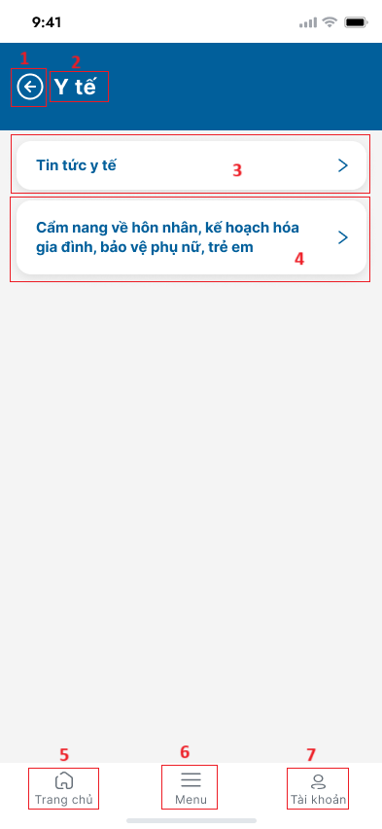

|  |  |  |  |
| --- | --- | --- | --- |
| **STT** | **Loại** | **Mô tả** | **Ghi chú** |
| 1 | Button | Hiển thị cứng icon như hình  Sự kiện: khi bấm vào sẽ hiển thị màn hình “Trang chủ” |  |
| 2 | Label | Hiển thị cứng “Y tế” như hình |  |
| 3 | Button | Hiển thị cứng “Tin tức y tế” như hình  **Sự kiện:** khi bấm vào sẽ hiển thị màn hình “Tin tức y tế” |  |
| 4 | Button | Hiển thị cứng “Cẩm nang y tế” như hình  **Sự kiện:** khi bấm vào sẽ hiển thị màn hình “Cẩm nang y tế” |  |
| 5 | Button | Hiển thị cứng “Trang chủ” như hình  **Sự kiện:** khi bấm vào sẽ hiển thị màn hình “Trang chủ” |  |
| 6 | Button | Hiển thị cứng “Menu” như hình  **Sự kiện:** khi bấm vào sẽ hiển thị màn hình “Menu” |  |
| 7 | Button | Hiển thị cứng “Tài khoản” như hình  **Sự kiện**: khi bấm vào:  + Nếu đã đăng nhập thì sẽ hiển thị màn hình “Tài khoản đã đăng nhập”  + Nếu chưa đăng nhập thì sẽ hiển thị màn hình “Tài khoản chưa đăng nhập” |  |

***Màn hình Tin tức y tế***

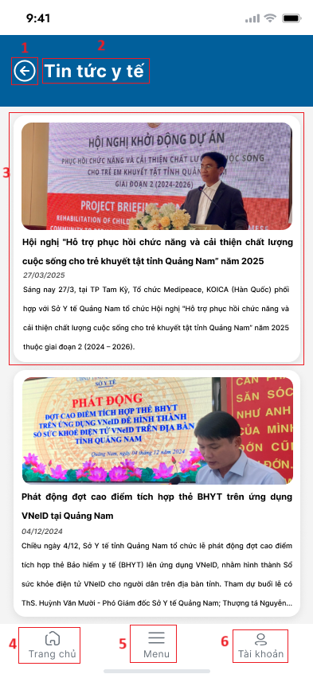

|  |  |  |  |
| --- | --- | --- | --- |
| **STT** | **Loại** | **Mô tả** | **Ghi chú** |
| 1 | Button | Hiển thị cứng icon như hình  Sự kiện: khi bấm vào sẽ hiển thị màn hình “Y tế” |  |
| 2 | Label | Hiển thị cứng “Tin tức y tế” như hình |  |
| 3 | Button | Hiển thị text như hình  **Sự kiện:** khi bấm vào sẽ hiển thị màn hình “Chi tiết tin tức y tế” |  |
| 4 | Button | Hiển thị cứng “Trang chủ” như hình  **Sự kiện:** khi bấm vào sẽ hiển thị màn hình “Trang chủ” |  |
| 5 | Button | Hiển thị cứng “Menu” như hình  **Sự kiện:** khi bấm vào sẽ hiển thị màn hình “Menu” |  |
| 6 | Button | Hiển thị cứng “Tài khoản” như hình  **Sự kiện**: khi bấm vào:  + Nếu đã đăng nhập thì sẽ hiển thị màn hình “Tài khoản đã đăng nhập”  + Nếu chưa đăng nhập thì sẽ hiển thị màn hình “Tài khoản chưa đăng nhập” |  |

***Màn hình Chi tiết tin tức y tế***

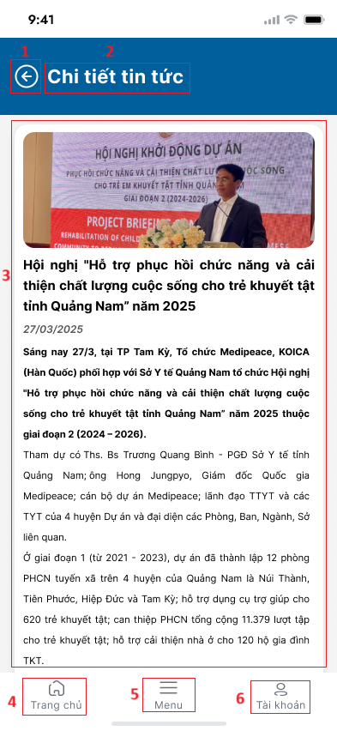

|  |  |  |  |
| --- | --- | --- | --- |
| **STT** | **Loại** | **Mô tả** | **Ghi chú** |
| 1 | Button | Hiển thị cứng icon như hình  Sự kiện: khi bấm vào sẽ hiển thị màn hình “Tin tức y tế” |  |
| 2 | Label | Hiển thị cứng “Chi tiết tin tức y tế” như hình |  |
| 3 | Label + Image | Hiển thị text và image như hình |  |
| 4 | Button | Hiển thị cứng “Trang chủ” như hình  **Sự kiện:** khi bấm vào sẽ hiển thị màn hình “Trang chủ” |  |
| 5 | Button | Hiển thị cứng “Menu” như hình  **Sự kiện:** khi bấm vào sẽ hiển thị màn hình “Menu” |  |
| 6 | Button | Hiển thị cứng “Tài khoản” như hình  **Sự kiện**: khi bấm vào:  + Nếu đã đăng nhập thì sẽ hiển thị màn hình “Tài khoản đã đăng nhập”  + Nếu chưa đăng nhập thì sẽ hiển thị màn hình “Tài khoản chưa đăng nhập” |  |

***Màn hình Cẩm nang y tế***

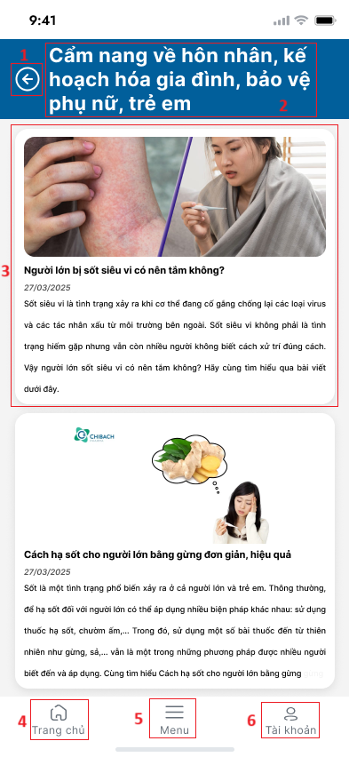

|  |  |  |  |
| --- | --- | --- | --- |
| **STT** | **Loại** | **Mô tả** | **Ghi chú** |
| 1 | Button | Hiển thị cứng icon như hình  Sự kiện: khi bấm vào sẽ hiển thị màn hình “Y tế” |  |
| 2 | Label | Hiển thị cứng “Cẩm nang về hôn nhân, kế hoạch gia đình, bảo vệ phụ nữ, trẻ em” như hình |  |
| 3 | Button | Hiển thị text như hình  **Sự kiện:** khi bấm vào sẽ hiển thị màn hình “Chi tiết cẩm nang y tế” |  |
| 4 | Button | Hiển thị cứng “Trang chủ” như hình  **Sự kiện:** khi bấm vào sẽ hiển thị màn hình “Trang chủ” |  |
| 5 | Button | Hiển thị cứng “Menu” như hình  **Sự kiện:** khi bấm vào sẽ hiển thị màn hình “Menu” |  |
| 6 | Button | Hiển thị cứng “Tài khoản” như hình  **Sự kiện**: khi bấm vào:  + Nếu đã đăng nhập thì sẽ hiển thị màn hình “Tài khoản đã đăng nhập”  + Nếu chưa đăng nhập thì sẽ hiển thị màn hình “Tài khoản chưa đăng nhập” |  |

***Màn hình Chi tiết cẩm nang y tế***

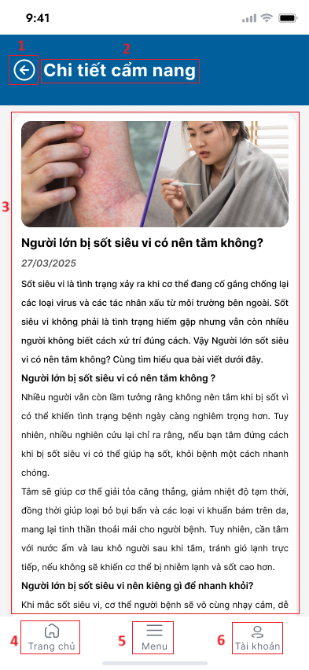

|  |  |  |  |
| --- | --- | --- | --- |
| **STT** | **Loại** | **Mô tả** | **Ghi chú** |
| 1 | Button | Hiển thị cứng icon như hình  Sự kiện: khi bấm vào sẽ hiển thị màn hình “Cẩm nang y tế” |  |
| 2 | Label | Hiển thị cứng “Chi tiết cẩm nang y tế” như hình |  |
| 3 | Label + Image | Hiển thị text và image như hình |  |
| 4 | Button | Hiển thị cứng “Trang chủ” như hình  **Sự kiện:** khi bấm vào sẽ hiển thị màn hình “Trang chủ” |  |
| 5 | Button | Hiển thị cứng “Menu” như hình  **Sự kiện:** khi bấm vào sẽ hiển thị màn hình “Menu” |  |
| 6 | Button | Hiển thị cứng “Tài khoản” như hình  **Sự kiện**: khi bấm vào:  + Nếu đã đăng nhập thì sẽ hiển thị màn hình “Tài khoản đã đăng nhập”  + Nếu chưa đăng nhập thì sẽ hiển thị màn hình “Tài khoản chưa đăng nhập” |  |

***Màn hình Giáo dục***

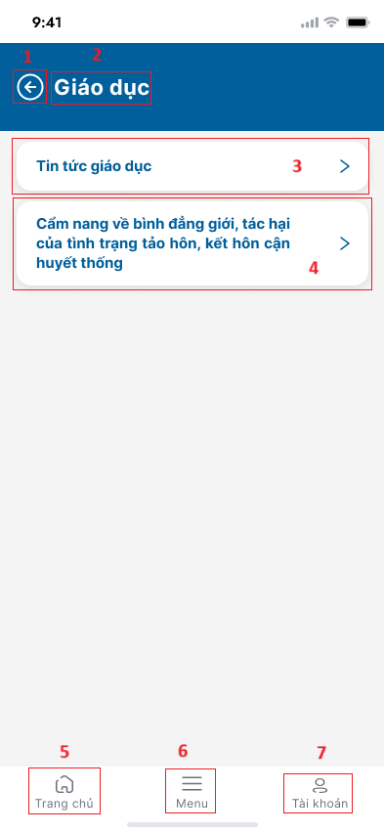

|  |  |  |  |
| --- | --- | --- | --- |
| **STT** | **Loại** | **Mô tả** | **Ghi chú** |
| 1 | Button | Hiển thị cứng icon như hình  Sự kiện: khi bấm vào sẽ hiển thị màn hình “Trang chủ” |  |
| 2 | Label | Hiển thị cứng “Giáo dục” như hình |  |
| 3 | Button | Hiển thị cứng “Tin tức giáo dục” như hình  **Sự kiện:** khi bấm vào sẽ hiển thị màn hình “Tin tức giáo dục” |  |
| 4 | Button | Hiển thị cứng “Cẩm nang giáo dục” như hình  **Sự kiện:** khi bấm vào sẽ hiển thị màn hình “Cẩm nang giáo dục” |  |
| 5 | Button | Hiển thị cứng “Trang chủ” như hình  **Sự kiện:** khi bấm vào sẽ hiển thị màn hình “Trang chủ” |  |
| 6 | Button | Hiển thị cứng “Menu” như hình  **Sự kiện:** khi bấm vào sẽ hiển thị màn hình “Menu” |  |
| 7 | Button | Hiển thị cứng “Tài khoản” như hình  **Sự kiện**: khi bấm vào:  + Nếu đã đăng nhập thì sẽ hiển thị màn hình “Tài khoản đã đăng nhập”  + Nếu chưa đăng nhập thì sẽ hiển thị màn hình “Tài khoản chưa đăng nhập” |  |

***Màn hình Tin tức giáo dục***

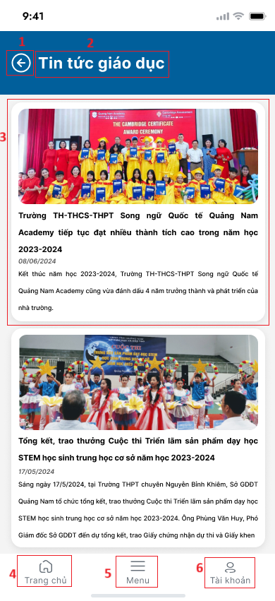

|  |  |  |  |
| --- | --- | --- | --- |
| **STT** | **Loại** | **Mô tả** | **Ghi chú** |
| 1 | Button | Hiển thị cứng icon như hình  Sự kiện: khi bấm vào sẽ hiển thị màn hình “Giáo dục” |  |
| 2 | Label | Hiển thị cứng “Tin tức giáo dục” như hình |  |
| 3 | Button | Hiển thị text như hình  **Sự kiện:** khi bấm vào sẽ hiển thị màn hình “Chi tiết tin tức giáo dục” |  |
| 4 | Button | Hiển thị cứng “Trang chủ” như hình  **Sự kiện:** khi bấm vào sẽ hiển thị màn hình “Trang chủ” |  |
| 5 | Button | Hiển thị cứng “Menu” như hình  **Sự kiện:** khi bấm vào sẽ hiển thị màn hình “Menu” |  |
| 6 | Button | Hiển thị cứng “Tài khoản” như hình  **Sự kiện**: khi bấm vào:  + Nếu đã đăng nhập thì sẽ hiển thị màn hình “Tài khoản đã đăng nhập”  + Nếu chưa đăng nhập thì sẽ hiển thị màn hình “Tài khoản chưa đăng nhập” |  |

***Màn hình Chi tiết tin tức giáo dục***

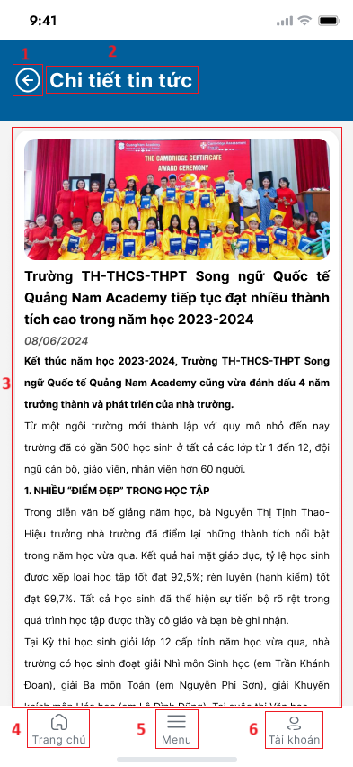

|  |  |  |  |
| --- | --- | --- | --- |
| **STT** | **Loại** | **Mô tả** | **Ghi chú** |
| 1 | Button | Hiển thị cứng icon như hình  Sự kiện: khi bấm vào sẽ hiển thị màn hình “Tin tức giáo dục” |  |
| 2 | Label | Hiển thị cứng “Chi tiết tin tức giáo dục” như hình |  |
| 3 | Label + Image | Hiển thị text và image như hình |  |
| 4 | Button | Hiển thị cứng “Trang chủ” như hình  **Sự kiện:** khi bấm vào sẽ hiển thị màn hình “Trang chủ” |  |
| 5 | Button | Hiển thị cứng “Menu” như hình  **Sự kiện:** khi bấm vào sẽ hiển thị màn hình “Menu” |  |
| 6 | Button | Hiển thị cứng “Tài khoản” như hình  **Sự kiện**: khi bấm vào:  + Nếu đã đăng nhập thì sẽ hiển thị màn hình “Tài khoản đã đăng nhập”  + Nếu chưa đăng nhập thì sẽ hiển thị màn hình “Tài khoản chưa đăng nhập” |  |

***Màn hình Cẩm nang giáo dục***

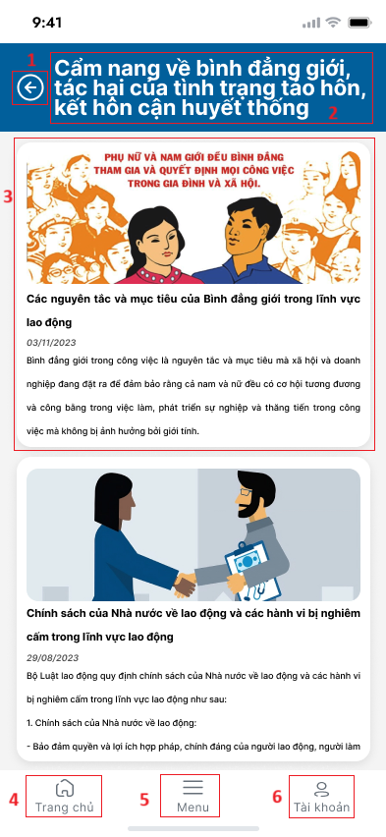

|  |  |  |  |
| --- | --- | --- | --- |
| **STT** | **Loại** | **Mô tả** | **Ghi chú** |
| 1 | Button | Hiển thị cứng icon như hình  Sự kiện: khi bấm vào sẽ hiển thị màn hình “Giáo dục” |  |
| 2 | Label | Hiển thị cứng “Cẩm nang về bình đẳng giới, tác hại của tình trạng táo hôn, kết hôn cận huyết thống” như hình |  |
| 3 | Button | Hiển thị text như hình  **Sự kiện:** khi bấm vào sẽ hiển thị màn hình “Chi tiết cẩm nang giáo dục” |  |
| 4 | Button | Hiển thị cứng “Trang chủ” như hình  **Sự kiện:** khi bấm vào sẽ hiển thị màn hình “Trang chủ” |  |
| 5 | Button | Hiển thị cứng “Menu” như hình  **Sự kiện:** khi bấm vào sẽ hiển thị màn hình “Menu” |  |
| 6 | Button | Hiển thị cứng “Tài khoản” như hình  **Sự kiện**: khi bấm vào:  + Nếu đã đăng nhập thì sẽ hiển thị màn hình “Tài khoản đã đăng nhập”  + Nếu chưa đăng nhập thì sẽ hiển thị màn hình “Tài khoản chưa đăng nhập” |  |

***Màn hình Chi tiết Cẩm nang giáo dục***

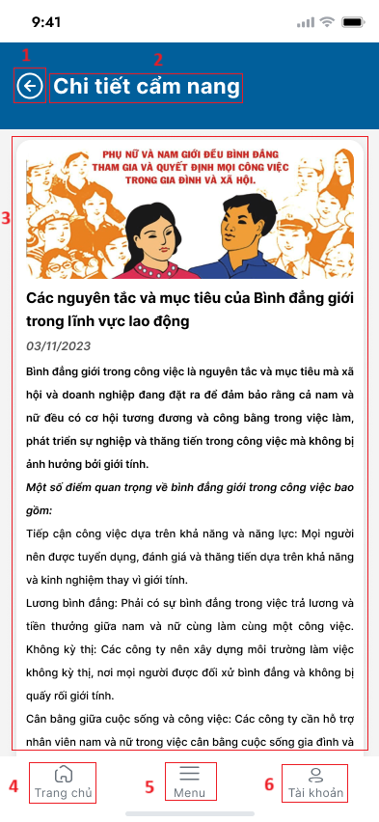

|  |  |  |  |
| --- | --- | --- | --- |
| **STT** | **Loại** | **Mô tả** | **Ghi chú** |
| 1 | Button | Hiển thị cứng icon như hình  Sự kiện: khi bấm vào sẽ hiển thị màn hình “Cẩm nang giáo dục” |  |
| 2 | Label | Hiển thị cứng “Chi tiết cẩm nang giáo dục” như hình |  |
| 3 | Label + Image | Hiển thị text và image như hình |  |
| 4 | Button | Hiển thị cứng “Trang chủ” như hình  **Sự kiện:** khi bấm vào sẽ hiển thị màn hình “Trang chủ” |  |
| 5 | Button | Hiển thị cứng “Menu” như hình  **Sự kiện:** khi bấm vào sẽ hiển thị màn hình “Menu” |  |
| 6 | Button | Hiển thị cứng “Tài khoản” như hình  **Sự kiện**: khi bấm vào:  + Nếu đã đăng nhập thì sẽ hiển thị màn hình “Tài khoản đã đăng nhập”  + Nếu chưa đăng nhập thì sẽ hiển thị màn hình “Tài khoản chưa đăng nhập” |  |

***Màn hình Nông nghiệp***

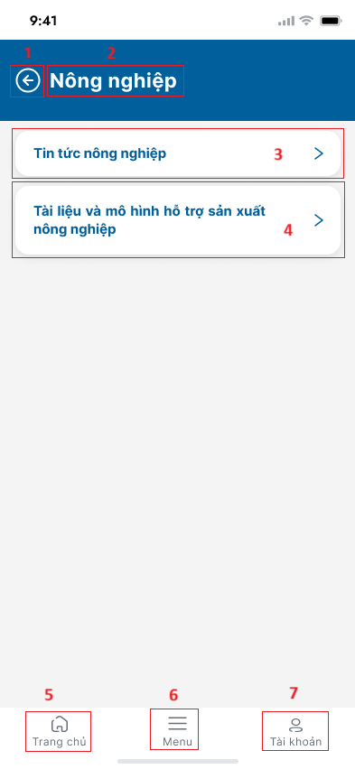

|  |  |  |  |
| --- | --- | --- | --- |
| **STT** | **Loại** | **Mô tả** | **Ghi chú** |
| 1 | Button | Hiển thị cứng icon như hình  Sự kiện: khi bấm vào sẽ hiển thị màn hình “Trang chủ” |  |
| 2 | Label | Hiển thị cứng “Nông nghiệp” như hình |  |
| 3 | Button | Hiển thị cứng “Tin tức nông nghiệp” như hình  **Sự kiện:** khi bấm vào sẽ hiển thị màn hình “Tin tức nông nghiệp” |  |
| 4 | Button | Hiển thị cứng “Cẩm nang nông nghiệp” như hình  **Sự kiện:** khi bấm vào sẽ hiển thị màn hình “Cẩm nang nông nghiệp” |  |
| 5 | Button | Hiển thị cứng “Trang chủ” như hình  **Sự kiện:** khi bấm vào sẽ hiển thị màn hình “Trang chủ” |  |
| 6 | Button | Hiển thị cứng “Menu” như hình  **Sự kiện:** khi bấm vào sẽ hiển thị màn hình “Menu” |  |
| 7 | Button | Hiển thị cứng “Tài khoản” như hình  **Sự kiện**: khi bấm vào:  + Nếu đã đăng nhập thì sẽ hiển thị màn hình “Tài khoản đã đăng nhập”  + Nếu chưa đăng nhập thì sẽ hiển thị màn hình “Tài khoản chưa đăng nhập” |  |

***Màn hình Tin tức nông nghiệp***

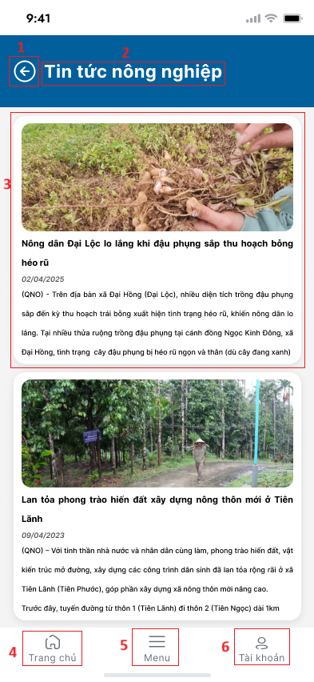

|  |  |  |  |
| --- | --- | --- | --- |
| **STT** | **Loại** | **Mô tả** | **Ghi chú** |
| 1 | Button | Hiển thị cứng icon như hình  Sự kiện: khi bấm vào sẽ hiển thị màn hình “Nông nghiệp” |  |
| 2 | Label | Hiển thị cứng “Tin tức nông nghiệp” như hình |  |
| 3 | Button | Hiển thị text như hình  **Sự kiện:** khi bấm vào sẽ hiển thị màn hình “Chi tiết tin tức nông nghiệp” |  |
| 4 | Button | Hiển thị cứng “Trang chủ” như hình  **Sự kiện:** khi bấm vào sẽ hiển thị màn hình “Trang chủ” |  |
| 5 | Button | Hiển thị cứng “Menu” như hình  **Sự kiện:** khi bấm vào sẽ hiển thị màn hình “Menu” |  |
| 6 | Button | Hiển thị cứng “Tài khoản” như hình  **Sự kiện**: khi bấm vào:  + Nếu đã đăng nhập thì sẽ hiển thị màn hình “Tài khoản đã đăng nhập”  + Nếu chưa đăng nhập thì sẽ hiển thị màn hình “Tài khoản chưa đăng nhập” |  |

***Màn hình Chi tiết tin tức nông nghiệp***

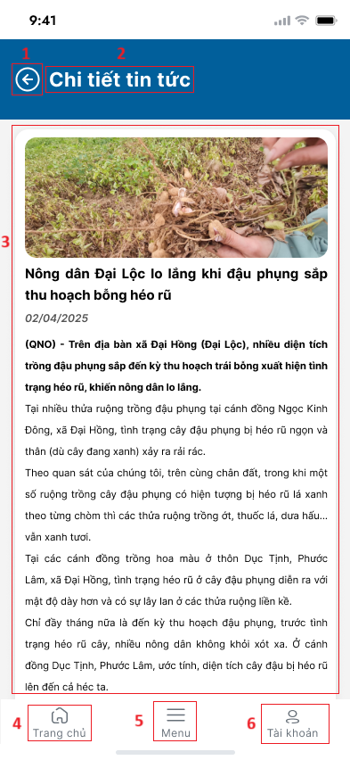

|  |  |  |  |
| --- | --- | --- | --- |
| **STT** | **Loại** | **Mô tả** | **Ghi chú** |
| 1 | Button | Hiển thị cứng icon như hình  Sự kiện: khi bấm vào sẽ hiển thị màn hình “Tin tức nông nghiệp” |  |
| 2 | Label | Hiển thị cứng “Chi tiết tin tức nông nghiệp” như hình |  |
| 3 | Label + Image | Hiển thị text và image như hình |  |
| 4 | Button | Hiển thị cứng “Trang chủ” như hình  **Sự kiện:** khi bấm vào sẽ hiển thị màn hình “Trang chủ” |  |
| 5 | Button | Hiển thị cứng “Menu” như hình  **Sự kiện:** khi bấm vào sẽ hiển thị màn hình “Menu” |  |
| 6 | Button | Hiển thị cứng “Tài khoản” như hình  **Sự kiện**: khi bấm vào:  + Nếu đã đăng nhập thì sẽ hiển thị màn hình “Tài khoản đã đăng nhập”  + Nếu chưa đăng nhập thì sẽ hiển thị màn hình “Tài khoản chưa đăng nhập” |  |

***Màn hình Tài liệu nông nghiệp***

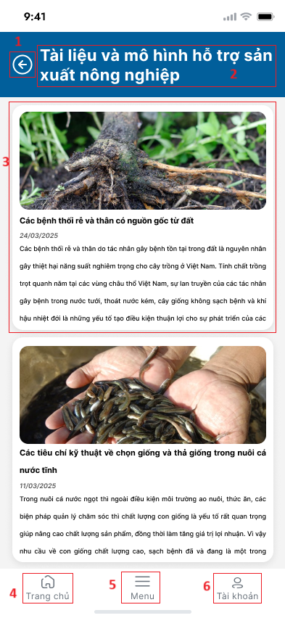

|  |  |  |  |
| --- | --- | --- | --- |
| **STT** | **Loại** | **Mô tả** | **Ghi chú** |
| 1 | Button | Hiển thị cứng icon như hình  Sự kiện: khi bấm vào sẽ hiển thị màn hình “Nông nghiệp” |  |
| 2 | Label | Hiển thị cứng “Tài liệu và mô hình sản xuất nông nghiệp” như hình |  |
| 3 | Button | Hiển thị text như hình  **Sự kiện:** khi bấm vào sẽ hiển thị màn hình “Chi tiết tài liệu nông nghiệp” |  |
| 4 | Button | Hiển thị cứng “Trang chủ” như hình  **Sự kiện:** khi bấm vào sẽ hiển thị màn hình “Trang chủ” |  |
| 5 | Button | Hiển thị cứng “Menu” như hình  **Sự kiện:** khi bấm vào sẽ hiển thị màn hình “Menu” |  |
| 6 | Button | Hiển thị cứng “Tài khoản” như hình  **Sự kiện**: khi bấm vào:  + Nếu đã đăng nhập thì sẽ hiển thị màn hình “Tài khoản đã đăng nhập”  + Nếu chưa đăng nhập thì sẽ hiển thị màn hình “Tài khoản chưa đăng nhập” |  |

***Màn hình Chi tiết tài liệu nông nghiệp***

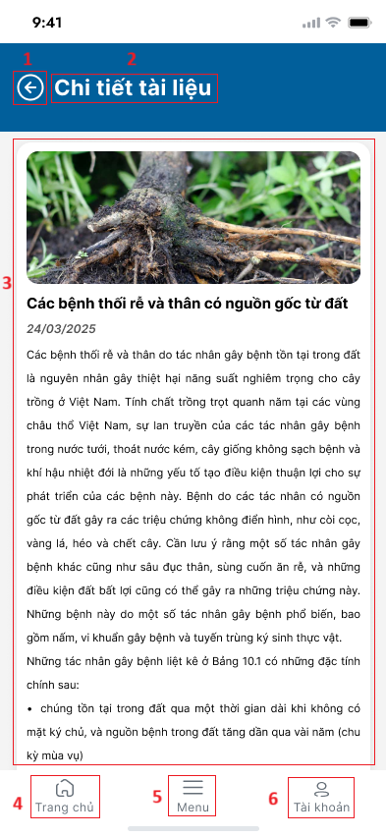

|  |  |  |  |
| --- | --- | --- | --- |
| **STT** | **Loại** | **Mô tả** | **Ghi chú** |
| 1 | Button | Hiển thị cứng icon như hình  Sự kiện: khi bấm vào sẽ hiển thị màn hình “Tài liệu nông nghiệp” |  |
| 2 | Label | Hiển thị cứng “Chi tiết tài liệu nông nghiệp” như hình |  |
| 3 | Label + Image | Hiển thị text và image như hình |  |
| 4 | Button | Hiển thị cứng “Trang chủ” như hình  **Sự kiện:** khi bấm vào sẽ hiển thị màn hình “Trang chủ” |  |
| 5 | Button | Hiển thị cứng “Menu” như hình  **Sự kiện:** khi bấm vào sẽ hiển thị màn hình “Menu” |  |
| 6 | Button | Hiển thị cứng “Tài khoản” như hình  **Sự kiện**: khi bấm vào:  + Nếu đã đăng nhập thì sẽ hiển thị màn hình “Tài khoản đã đăng nhập”  + Nếu chưa đăng nhập thì sẽ hiển thị màn hình “Tài khoản chưa đăng nhập” |  |

***Màn hình Du lịch***

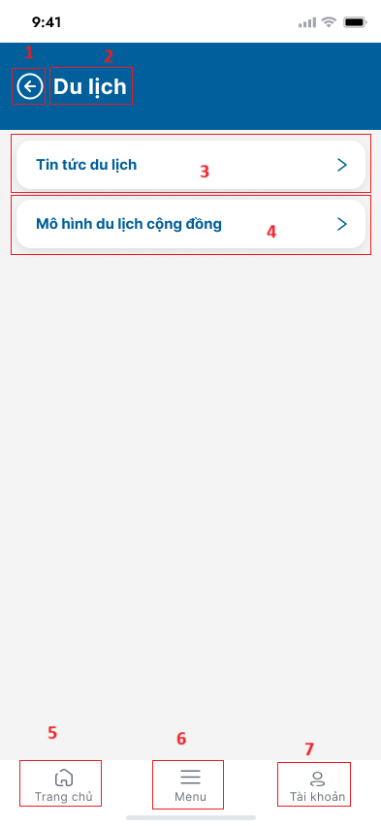

|  |  |  |  |
| --- | --- | --- | --- |
| **STT** | **Loại** | **Mô tả** | **Ghi chú** |
| 1 | Button | Hiển thị cứng icon như hình  Sự kiện: khi bấm vào sẽ hiển thị màn hình “Trang chủ” |  |
| 2 | Label | Hiển thị cứng “Du lịch” như hình |  |
| 3 | Button | Hiển thị cứng “Tin tức du lịch” như hình  **Sự kiện:** khi bấm vào sẽ hiển thị màn hình “Tin tức du lịch” |  |
| 4 | Button | Hiển thị cứng “Cẩm nang du lịch” như hình  **Sự kiện:** khi bấm vào sẽ hiển thị màn hình “Cẩm nang du lịch” |  |
| 5 | Button | Hiển thị cứng “Trang chủ” như hình  **Sự kiện:** khi bấm vào sẽ hiển thị màn hình “Trang chủ” |  |
| 6 | Button | Hiển thị cứng “Menu” như hình  **Sự kiện:** khi bấm vào sẽ hiển thị màn hình “Menu” |  |
| 7 | Button | Hiển thị cứng “Tài khoản” như hình  **Sự kiện**: khi bấm vào:  + Nếu đã đăng nhập thì sẽ hiển thị màn hình “Tài khoản đã đăng nhập”  + Nếu chưa đăng nhập thì sẽ hiển thị màn hình “Tài khoản chưa đăng nhập” |  |

***Màn hình Tin tức du lịch***

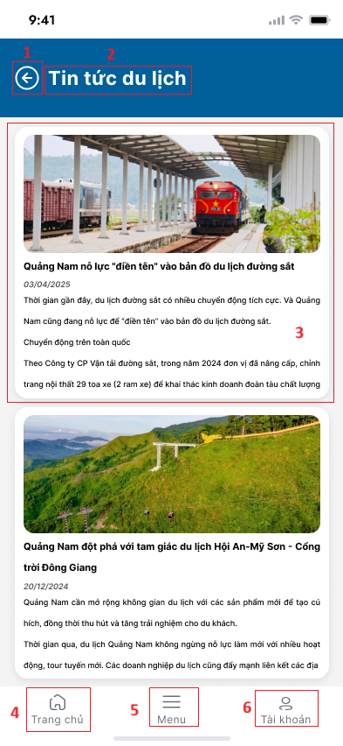

|  |  |  |  |
| --- | --- | --- | --- |
| **STT** | **Loại** | **Mô tả** | **Ghi chú** |
| 1 | Button | Hiển thị cứng icon như hình  Sự kiện: khi bấm vào sẽ hiển thị màn hình “Du lịch” |  |
| 2 | Label | Hiển thị cứng “Tin tức du lịch” như hình |  |
| 3 | Button | Hiển thị text như hình  **Sự kiện:** khi bấm vào sẽ hiển thị màn hình “Chi tiết tin tức du lịch” |  |
| 4 | Button | Hiển thị cứng “Trang chủ” như hình  **Sự kiện:** khi bấm vào sẽ hiển thị màn hình “Trang chủ” |  |
| 5 | Button | Hiển thị cứng “Menu” như hình  **Sự kiện:** khi bấm vào sẽ hiển thị màn hình “Menu” |  |
| 6 | Button | Hiển thị cứng “Tài khoản” như hình  **Sự kiện**: khi bấm vào:  + Nếu đã đăng nhập thì sẽ hiển thị màn hình “Tài khoản đã đăng nhập”  + Nếu chưa đăng nhập thì sẽ hiển thị màn hình “Tài khoản chưa đăng nhập” |  |

***Màn hình Chi tiết tin tức du lịch***

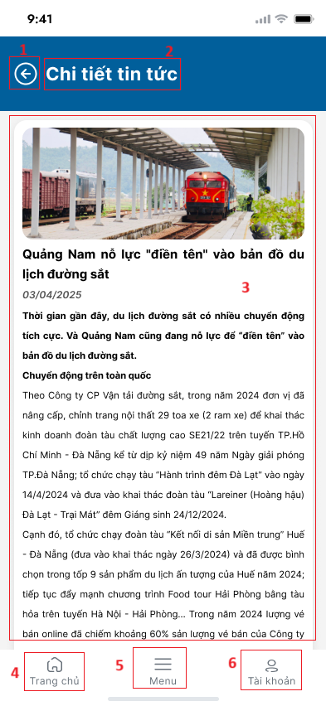

|  |  |  |  |
| --- | --- | --- | --- |
| **STT** | **Loại** | **Mô tả** | **Ghi chú** |
| 1 | Button | Hiển thị cứng icon như hình  Sự kiện: khi bấm vào sẽ hiển thị màn hình “Tin tức du lịch” |  |
| 2 | Label | Hiển thị cứng “Chi tiết tin tức du lịch” như hình |  |
| 3 | Label + Image | Hiển thị text và image như hình |  |
| 4 | Button | Hiển thị cứng “Trang chủ” như hình  **Sự kiện:** khi bấm vào sẽ hiển thị màn hình “Trang chủ” |  |
| 5 | Button | Hiển thị cứng “Menu” như hình  **Sự kiện:** khi bấm vào sẽ hiển thị màn hình “Menu” |  |
| 6 | Button | Hiển thị cứng “Tài khoản” như hình  **Sự kiện**: khi bấm vào:  + Nếu đã đăng nhập thì sẽ hiển thị màn hình “Tài khoản đã đăng nhập”  + Nếu chưa đăng nhập thì sẽ hiển thị màn hình “Tài khoản chưa đăng nhập” |  |

***Màn hình Mô hình du lịch***

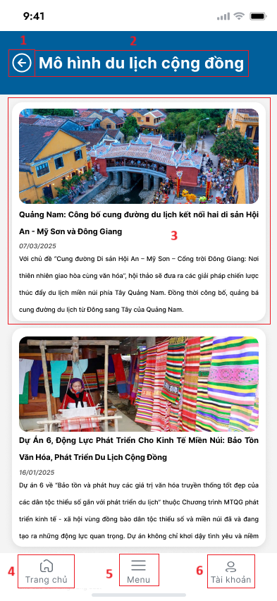

|  |  |  |  |
| --- | --- | --- | --- |
| **STT** | **Loại** | **Mô tả** | **Ghi chú** |
| 1 | Button | Hiển thị cứng icon như hình  Sự kiện: khi bấm vào sẽ hiển thị màn hình “Du lịch” |  |
| 2 | Label | Hiển thị cứng “Mô hình du lịch cộng đồng” như hình |  |
| 3 | Button | Hiển thị text như hình  **Sự kiện:** khi bấm vào sẽ hiển thị màn hình “Chi tiết mô hình du lịch” |  |
| 4 | Button | Hiển thị cứng “Trang chủ” như hình  **Sự kiện:** khi bấm vào sẽ hiển thị màn hình “Trang chủ” |  |
| 5 | Button | Hiển thị cứng “Menu” như hình  **Sự kiện:** khi bấm vào sẽ hiển thị màn hình “Menu” |  |
| 6 | Button | Hiển thị cứng “Tài khoản” như hình  **Sự kiện**: khi bấm vào:  + Nếu đã đăng nhập thì sẽ hiển thị màn hình “Tài khoản đã đăng nhập”  + Nếu chưa đăng nhập thì sẽ hiển thị màn hình “Tài khoản chưa đăng nhập” |  |

***Màn hình Chi tiết mô hình du lịch***

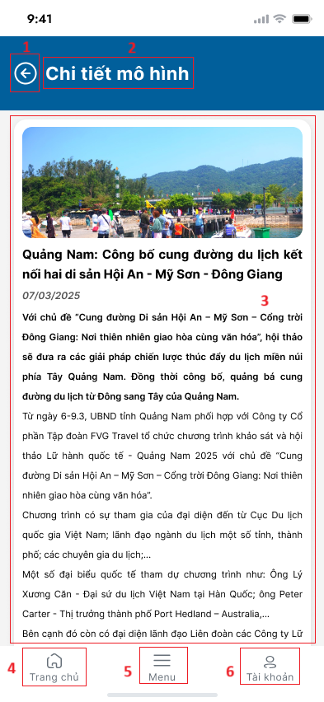

|  |  |  |  |
| --- | --- | --- | --- |
| **STT** | **Loại** | **Mô tả** | **Ghi chú** |
| 1 | Button | Hiển thị cứng icon như hình  Sự kiện: khi bấm vào sẽ hiển thị màn hình “Mô hình du lịch” |  |
| 2 | Label | Hiển thị cứng “Chi tiết mô hình du lịch” như hình |  |
| 3 | Label + Image | Hiển thị text và image như hình |  |
| 4 | Button | Hiển thị cứng “Trang chủ” như hình  **Sự kiện:** khi bấm vào sẽ hiển thị màn hình “Trang chủ” |  |
| 5 | Button | Hiển thị cứng “Menu” như hình  **Sự kiện:** khi bấm vào sẽ hiển thị màn hình “Menu” |  |
| 6 | Button | Hiển thị cứng “Tài khoản” như hình  **Sự kiện**: khi bấm vào:  + Nếu đã đăng nhập thì sẽ hiển thị màn hình “Tài khoản đã đăng nhập”  + Nếu chưa đăng nhập thì sẽ hiển thị màn hình “Tài khoản chưa đăng nhập” |  |

***Màn hình Môi trường***

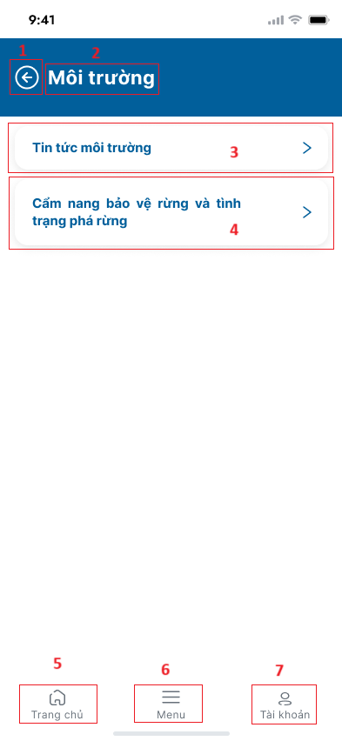

|  |  |  |  |
| --- | --- | --- | --- |
| **STT** | **Loại** | **Mô tả** | **Ghi chú** |
| 1 | Button | Hiển thị cứng icon như hình  Sự kiện: khi bấm vào sẽ hiển thị màn hình “Trang chủ” |  |
| 2 | Label | Hiển thị cứng “Môi trường” như hình |  |
| 3 | Button | Hiển thị cứng “Tin tức môi trường” như hình  **Sự kiện:** khi bấm vào sẽ hiển thị màn hình “Tin tức môi trường” |  |
| 4 | Button | Hiển thị cứng “Cẩm nang môi trường” như hình  **Sự kiện:** khi bấm vào sẽ hiển thị màn hình “Cẩm nang môi trường” |  |
| 5 | Button | Hiển thị cứng “Trang chủ” như hình  **Sự kiện:** khi bấm vào sẽ hiển thị màn hình “Trang chủ” |  |
| 6 | Button | Hiển thị cứng “Menu” như hình  **Sự kiện:** khi bấm vào sẽ hiển thị màn hình “Menu” |  |
| 7 | Button | Hiển thị cứng “Tài khoản” như hình  **Sự kiện**: khi bấm vào:  + Nếu đã đăng nhập thì sẽ hiển thị màn hình “Tài khoản đã đăng nhập”  + Nếu chưa đăng nhập thì sẽ hiển thị màn hình “Tài khoản chưa đăng nhập” |  |

***Màn hình Tin tức môi trường***

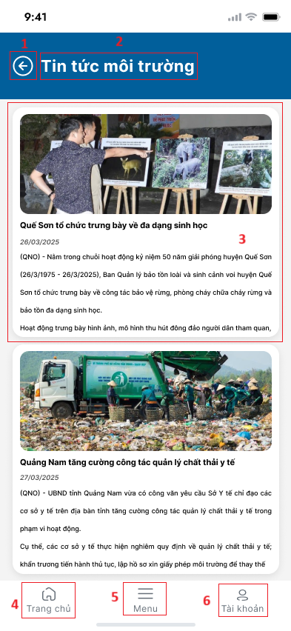

|  |  |  |  |
| --- | --- | --- | --- |
| **STT** | **Loại** | **Mô tả** | **Ghi chú** |
| 1 | Button | Hiển thị cứng icon như hình  Sự kiện: khi bấm vào sẽ hiển thị màn hình “Môi trường” |  |
| 2 | Label | Hiển thị cứng “Tin tức môi trường” như hình |  |
| 3 | Button | Hiển thị text như hình  **Sự kiện:** khi bấm vào sẽ hiển thị màn hình “Chi tiết tin tức môi trường” |  |
| 4 | Button | Hiển thị cứng “Trang chủ” như hình  **Sự kiện:** khi bấm vào sẽ hiển thị màn hình “Trang chủ” |  |
| 5 | Button | Hiển thị cứng “Menu” như hình  **Sự kiện:** khi bấm vào sẽ hiển thị màn hình “Menu” |  |
| 6 | Button | Hiển thị cứng “Tài khoản” như hình  **Sự kiện**: khi bấm vào:  + Nếu đã đăng nhập thì sẽ hiển thị màn hình “Tài khoản đã đăng nhập”  + Nếu chưa đăng nhập thì sẽ hiển thị màn hình “Tài khoản chưa đăng nhập” |  |

***Màn hình Chi tiết tin tức môi trường***

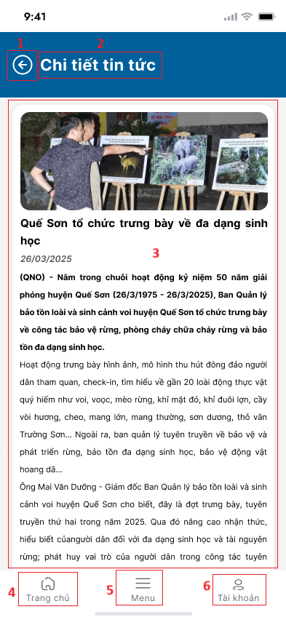

|  |  |  |  |
| --- | --- | --- | --- |
| **STT** | **Loại** | **Mô tả** | **Ghi chú** |
| 1 | Button | Hiển thị cứng icon như hình  Sự kiện: khi bấm vào sẽ hiển thị màn hình “Tin tức môi trường” |  |
| 2 | Label | Hiển thị cứng “Chi tiết tin tức giáo dục” như hình |  |
| 3 | Label + Image | Hiển thị text và image như hình |  |
| 4 | Button | Hiển thị cứng “Trang chủ” như hình  **Sự kiện:** khi bấm vào sẽ hiển thị màn hình “Trang chủ” |  |
| 5 | Button | Hiển thị cứng “Menu” như hình  **Sự kiện:** khi bấm vào sẽ hiển thị màn hình “Menu” |  |
| 6 | Button | Hiển thị cứng “Tài khoản” như hình  **Sự kiện**: khi bấm vào:  + Nếu đã đăng nhập thì sẽ hiển thị màn hình “Tài khoản đã đăng nhập”  + Nếu chưa đăng nhập thì sẽ hiển thị màn hình “Tài khoản chưa đăng nhập” |  |

***Màn hình Cẩm nang môi trường***

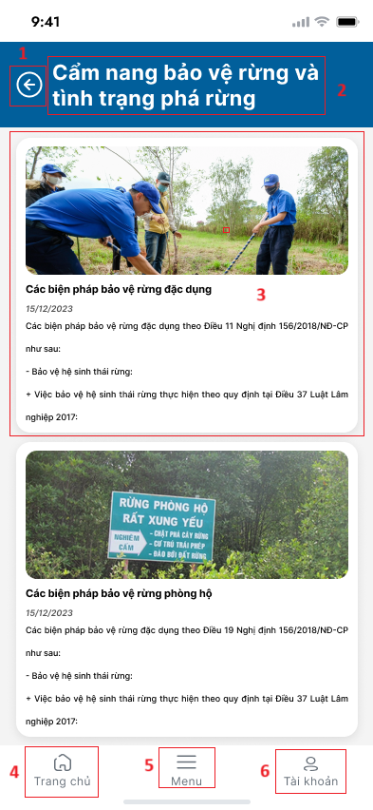

|  |  |  |  |
| --- | --- | --- | --- |
| **STT** | **Loại** | **Mô tả** | **Ghi chú** |
| 1 | Button | Hiển thị cứng icon như hình  Sự kiện: khi bấm vào sẽ hiển thị màn hình “Môi trường” |  |
| 2 | Label | Hiển thị cứng “Cẩm nang bảo vệ rừng và tình trạng phá rừng” như hình |  |
| 3 | Button | Hiển thị text như hình  **Sự kiện:** khi bấm vào sẽ hiển thị màn hình “Chi tiết cẩm nang môi trường” |  |
| 4 | Button | Hiển thị cứng “Trang chủ” như hình  **Sự kiện:** khi bấm vào sẽ hiển thị màn hình “Trang chủ” |  |
| 5 | Button | Hiển thị cứng “Menu” như hình  **Sự kiện:** khi bấm vào sẽ hiển thị màn hình “Menu” |  |
| 6 | Button | Hiển thị cứng “Tài khoản” như hình  **Sự kiện**: khi bấm vào:  + Nếu đã đăng nhập thì sẽ hiển thị màn hình “Tài khoản đã đăng nhập”  + Nếu chưa đăng nhập thì sẽ hiển thị màn hình “Tài khoản chưa đăng nhập” |  |

***Màn hình Chi tiết cẩm nang môi trường***

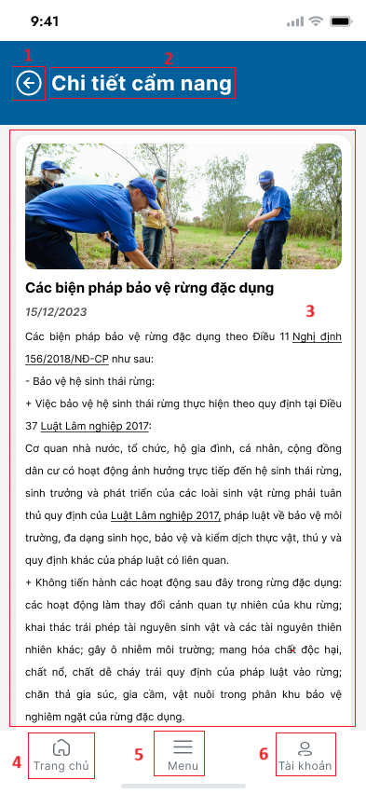

|  |  |  |  |
| --- | --- | --- | --- |
| **STT** | **Loại** | **Mô tả** | **Ghi chú** |
| 1 | Button | Hiển thị cứng icon như hình  Sự kiện: khi bấm vào sẽ hiển thị màn hình “Cẩm nang môi trường” |  |
| 2 | Label | Hiển thị cứng “Chi tiết cẩm nang môi trường” như hình |  |
| 3 | Label + Image | Hiển thị text và image như hình |  |
| 4 | Button | Hiển thị cứng “Trang chủ” như hình  **Sự kiện:** khi bấm vào sẽ hiển thị màn hình “Trang chủ” |  |
| 5 | Button | Hiển thị cứng “Menu” như hình  **Sự kiện:** khi bấm vào sẽ hiển thị màn hình “Menu” |  |
| 6 | Button | Hiển thị cứng “Tài khoản” như hình  **Sự kiện**: khi bấm vào:  + Nếu đã đăng nhập thì sẽ hiển thị màn hình “Tài khoản đã đăng nhập”  + Nếu chưa đăng nhập thì sẽ hiển thị màn hình “Tài khoản chưa đăng nhập” |  |

***Màn hình Việc làm***

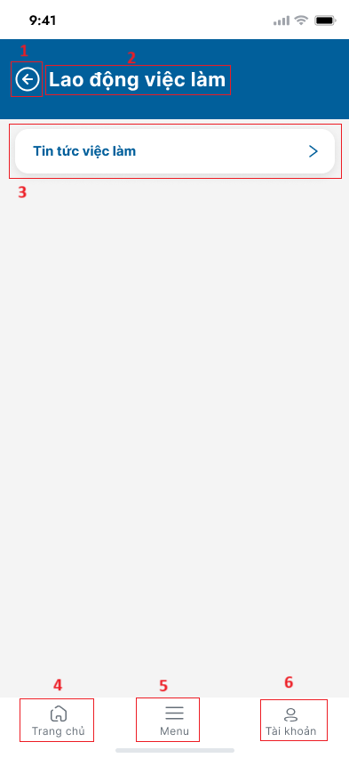

|  |  |  |  |
| --- | --- | --- | --- |
| **STT** | **Loại** | **Mô tả** | **Ghi chú** |
| 1 | Button | Hiển thị cứng icon như hình  Sự kiện: khi bấm vào sẽ hiển thị màn hình “Trang chủ” |  |
| 2 | Label | Hiển thị cứng “Việc làm” như hình |  |
| 3 | Button | Hiển thị cứng “Tin tức việc làm” như hình  **Sự kiện:** khi bấm vào sẽ hiển thị màn hình “Tin tức việc làm” |  |
| 4 | Button | Hiển thị cứng “Trang chủ” như hình  **Sự kiện:** khi bấm vào sẽ hiển thị màn hình “Trang chủ” |  |
| 5 | Button | Hiển thị cứng “Menu” như hình  **Sự kiện:** khi bấm vào sẽ hiển thị màn hình “Menu” |  |
| 6 | Button | Hiển thị cứng “Tài khoản” như hình  **Sự kiện**: khi bấm vào:  + Nếu đã đăng nhập thì sẽ hiển thị màn hình “Tài khoản đã đăng nhập”  + Nếu chưa đăng nhập thì sẽ hiển thị màn hình “Tài khoản chưa đăng nhập” |  |

***Màn hình Tin tức việc làm***

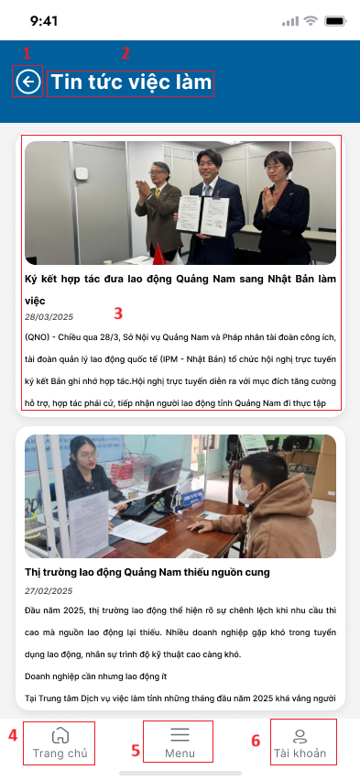

|  |  |  |  |
| --- | --- | --- | --- |
| **STT** | **Loại** | **Mô tả** | **Ghi chú** |
| 1 | Button | Hiển thị cứng icon như hình  Sự kiện: khi bấm vào sẽ hiển thị màn hình “Việc làm” |  |
| 2 | Label | Hiển thị cứng “Tin tức việc làm” như hình |  |
| 3 | Button | Hiển thị text như hình  **Sự kiện:** khi bấm vào sẽ hiển thị màn hình “Chi tiết tin tức việc làm” |  |
| 4 | Button | Hiển thị cứng “Trang chủ” như hình  **Sự kiện:** khi bấm vào sẽ hiển thị màn hình “Trang chủ” |  |
| 5 | Button | Hiển thị cứng “Menu” như hình  **Sự kiện:** khi bấm vào sẽ hiển thị màn hình “Menu” |  |
| 6 | Button | Hiển thị cứng “Tài khoản” như hình  **Sự kiện**: khi bấm vào:  + Nếu đã đăng nhập thì sẽ hiển thị màn hình “Tài khoản đã đăng nhập”  + Nếu chưa đăng nhập thì sẽ hiển thị màn hình “Tài khoản chưa đăng nhập” |  |

***Màn hình Chi tiết tin tức việc làm***

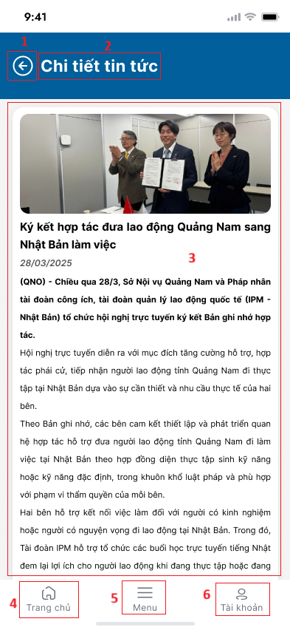

|  |  |  |  |
| --- | --- | --- | --- |
| **STT** | **Loại** | **Mô tả** | **Ghi chú** |
| 1 | Button | Hiển thị cứng icon như hình  Sự kiện: khi bấm vào sẽ hiển thị màn hình “Tin tức việc làm” |  |
| 2 | Label | Hiển thị cứng “Chi tiết tin tức việc làm” như hình |  |
| 3 | Label + Image | Hiển thị text và image như hình |  |
| 4 | Button | Hiển thị cứng “Trang chủ” như hình  **Sự kiện:** khi bấm vào sẽ hiển thị màn hình “Trang chủ” |  |
| 5 | Button | Hiển thị cứng “Menu” như hình  **Sự kiện:** khi bấm vào sẽ hiển thị màn hình “Menu” |  |
| 6 | Button | Hiển thị cứng “Tài khoản” như hình  **Sự kiện**: khi bấm vào:  + Nếu đã đăng nhập thì sẽ hiển thị màn hình “Tài khoản đã đăng nhập”  + Nếu chưa đăng nhập thì sẽ hiển thị màn hình “Tài khoản chưa đăng nhập” |  |

***Màn hình Khoa học công nghệ***

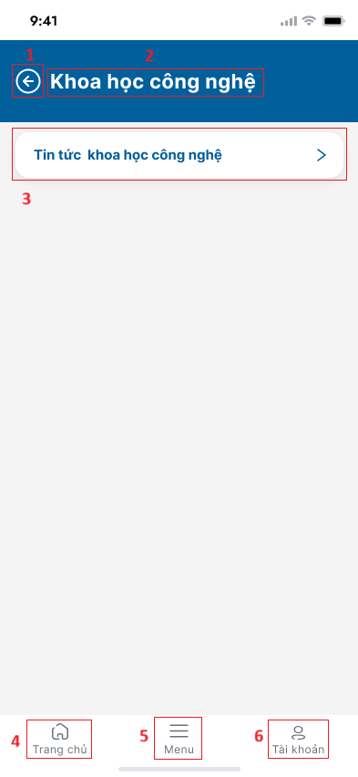

|  |  |  |  |
| --- | --- | --- | --- |
| **STT** | **Loại** | **Mô tả** | **Ghi chú** |
| 1 | Button | Hiển thị cứng icon như hình  Sự kiện: khi bấm vào sẽ hiển thị màn hình “Trang chủ” |  |
| 2 | Label | Hiển thị cứng “Việc làm” như hình |  |
| 3 | Button | Hiển thị cứng “Tin tức khoa học công nghệ” như hình  **Sự kiện:** khi bấm vào sẽ hiển thị màn hình “Tin tức khoa học công nghệ” |  |
| 4 | Button | Hiển thị cứng “Trang chủ” như hình  **Sự kiện:** khi bấm vào sẽ hiển thị màn hình “Trang chủ” |  |
| 5 | Button | Hiển thị cứng “Menu” như hình  **Sự kiện:** khi bấm vào sẽ hiển thị màn hình “Menu” |  |
| 6 | Button | Hiển thị cứng “Tài khoản” như hình  **Sự kiện**: khi bấm vào:  + Nếu đã đăng nhập thì sẽ hiển thị màn hình “Tài khoản đã đăng nhập”  + Nếu chưa đăng nhập thì sẽ hiển thị màn hình “Tài khoản chưa đăng nhập” |  |

***Màn hình Tin tức khoa học công nghệ***

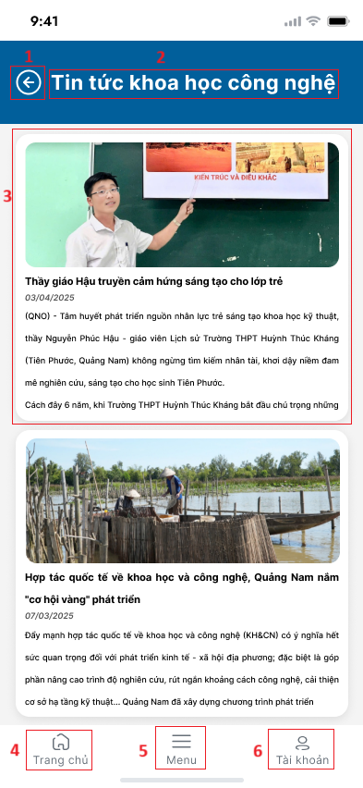

|  |  |  |  |
| --- | --- | --- | --- |
| **STT** | **Loại** | **Mô tả** | **Ghi chú** |
| 1 | Button | Hiển thị cứng icon như hình  Sự kiện: khi bấm vào sẽ hiển thị màn hình “Khoa học công nghệ” |  |
| 2 | Label | Hiển thị cứng “Tin tức khoa học công nghệ” như hình |  |
| 3 | Button | Hiển thị text như hình  **Sự kiện:** khi bấm vào sẽ hiển thị màn hình “Chi tiết tin tức khoa học công nghệ” |  |
| 4 | Button | Hiển thị cứng “Trang chủ” như hình  **Sự kiện:** khi bấm vào sẽ hiển thị màn hình “Trang chủ” |  |
| 5 | Button | Hiển thị cứng “Menu” như hình  **Sự kiện:** khi bấm vào sẽ hiển thị màn hình “Menu” |  |
| 6 | Button | Hiển thị cứng “Tài khoản” như hình  **Sự kiện**: khi bấm vào:  + Nếu đã đăng nhập thì sẽ hiển thị màn hình “Tài khoản đã đăng nhập”  + Nếu chưa đăng nhập thì sẽ hiển thị màn hình “Tài khoản chưa đăng nhập” |  |

***Màn hình Chi tiết tin tức khoa học công nghệ***

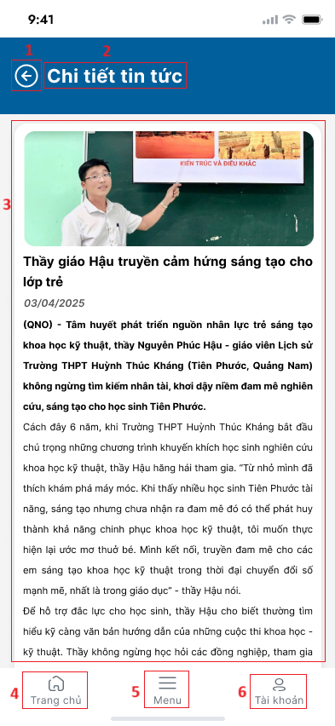

|  |  |  |  |
| --- | --- | --- | --- |
| **STT** | **Loại** | **Mô tả** | **Ghi chú** |
| 1 | Button | Hiển thị cứng icon như hình  Sự kiện: khi bấm vào sẽ hiển thị màn hình “Tin tức khoa học công nghệ” |  |
| 2 | Label | Hiển thị cứng “Chi tiết tin tức khoa học công nghệ” như hình |  |
| 3 | Label + Image | Hiển thị text và image như hình |  |
| 4 | Button | Hiển thị cứng “Trang chủ” như hình  **Sự kiện:** khi bấm vào sẽ hiển thị màn hình “Trang chủ” |  |
| 5 | Button | Hiển thị cứng “Menu” như hình  **Sự kiện:** khi bấm vào sẽ hiển thị màn hình “Menu” |  |
| 6 | Button | Hiển thị cứng “Tài khoản” như hình  **Sự kiện**: khi bấm vào:  + Nếu đã đăng nhập thì sẽ hiển thị màn hình “Tài khoản đã đăng nhập”  + Nếu chưa đăng nhập thì sẽ hiển thị màn hình “Tài khoản chưa đăng nhập” |  |

***Màn hình Thương mại điện tử***

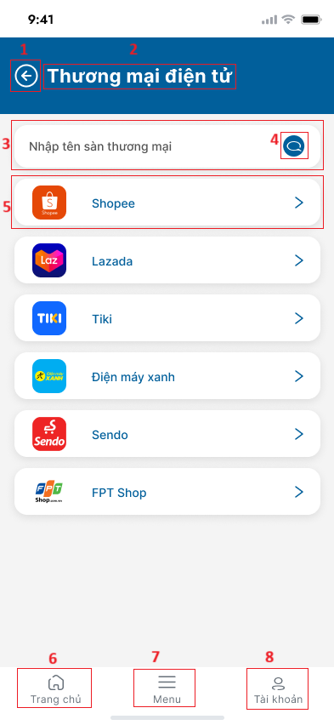

|  |  |  |  |
| --- | --- | --- | --- |
| **STT** | **Loại** | **Mô tả** | **Ghi chú** |
| 1 | Button | Hiển thị cứng icon như hình  Sự kiện: khi bấm vào sẽ hiển thị màn hình “Trang chủ” |  |
| 2 | Label | Hiển thị cứng “Thương mại điện tử” như hình |  |
| 3 | Searchbox | Hiển thị “Nhập tên sàn thương mại điện tử” như hình |  |
| 4 | Button | Hiển thị icon như hình  **Sự kiện:** khi bấm vào sẽ hiển thị danh sách phản ánh theo từ khóa được nhập ở 3. |  |
| 5 | Button | Hiển thị “Shopee” và image như hình  **Sự kiện:** khi bấm vào sẽ chuyển website/app Shopee |  |
| 6 | Button | Hiển thị cứng “Trang chủ” như hình  **Sự kiện:** khi bấm vào sẽ hiển thị màn hình “Trang chủ” |  |
| 7 | Button | Hiển thị cứng “Menu” như hình  **Sự kiện:** khi bấm vào sẽ hiển thị màn hình “Menu” |  |
| 8 | Button | Hiển thị cứng “Tài khoản” như hình  **Sự kiện**: khi bấm vào:  + Nếu đã đăng nhập thì sẽ hiển thị màn hình “Tài khoản đã đăng nhập”  + Nếu chưa đăng nhập thì sẽ hiển thị màn hình “Tài khoản chưa đăng nhập” |  |

***Màn hình Dịch vụ công***

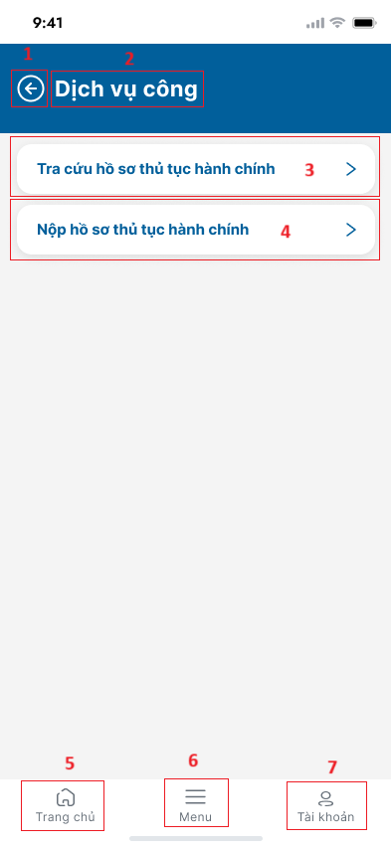

|  |  |  |  |
| --- | --- | --- | --- |
| **STT** | **Loại** | **Mô tả** | **Ghi chú** |
| 1 | Button | Hiển thị cứng icon như hình  Sự kiện: khi bấm vào sẽ hiển thị màn hình “Trang chủ” |  |
| 2 | Label | Hiển thị cứng “Phòng chống thiên tai” như hình |  |
| 3 | Button | Hiển thị “Tra cứu thủ tục hành chính” và icon như hình  **Sự kiện:** khi bấm vào sẽ chuyển sang tra mục ng Tra cứu hồ sơ thủ tục hành chính của website cổng DVC. |  |
| 4 | Button | Hiển thị “Nộp hồ sơ thủ tục hành chính” và icon như hình  **Sự kiện:** khi bấm vào sẽ chuyển sang mục Nộp hồ sơ thủ tục hành chính của website cổng DVC |  |
| 5 | Button | Hiển thị cứng “Trang chủ” như hình  **Sự kiện:** khi bấm vào sẽ hiển thị màn hình “Trang chủ” |  |
| 6 | Button | Hiển thị cứng “Menu” như hình  **Sự kiện:** khi bấm vào sẽ hiển thị màn hình “Menu” |  |
| 7 | Button | Hiển thị cứng “Tài khoản” như hình  **Sự kiện**: khi bấm vào:  + Nếu đã đăng nhập thì sẽ hiển thị màn hình “Tài khoản đã đăng nhập”  + Nếu chưa đăng nhập thì sẽ hiển thị màn hình “Tài khoản chưa đăng nhập” |  |

***Màn hình Phòng chống thiên tai***

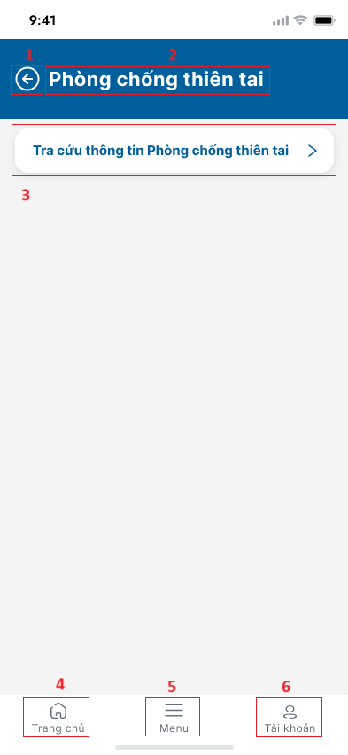

|  |  |  |  |
| --- | --- | --- | --- |
| **STT** | **Loại** | **Mô tả** | **Ghi chú** |
| 1 | Button | Hiển thị cứng icon như hình  Sự kiện: khi bấm vào sẽ hiển thị màn hình “Trang chủ” |  |
| 2 | Label | Hiển thị cứng “Phòng chống thiên tai” như hình |  |
| 3 | Button | Hiển thị cứng “Tra cứu thông tin Phòng chống thiên tai” như hình  **Sự kiện:** khi bấm vào sẽ chuyển sang website “Phòng chống thiên tai tỉnh Quảng Nam” |  |
| 4 | Button | Hiển thị cứng “Trang chủ” như hình  **Sự kiện:** khi bấm vào sẽ hiển thị màn hình “Trang chủ” |  |
| 5 | Button | Hiển thị cứng “Menu” như hình  **Sự kiện:** khi bấm vào sẽ hiển thị màn hình “Menu” |  |
| 6 | Button | Hiển thị cứng “Tài khoản” như hình  **Sự kiện**: khi bấm vào:  + Nếu đã đăng nhập thì sẽ hiển thị màn hình “Tài khoản đã đăng nhập”  + Nếu chưa đăng nhập thì sẽ hiển thị màn hình “Tài khoản chưa đăng nhập” |  |

***Màn hình Phản ánh, kiến nghị***

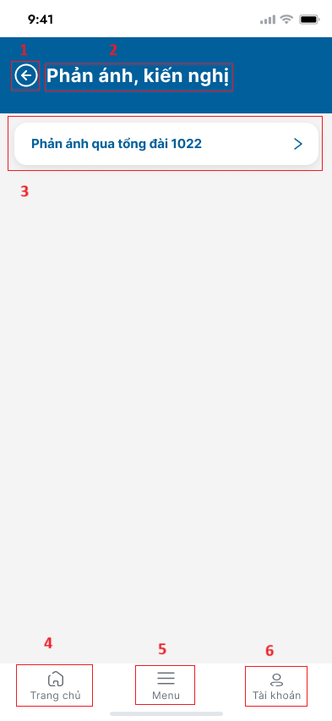

|  |  |  |  |
| --- | --- | --- | --- |
| **STT** | **Loại** | **Mô tả** | **Ghi chú** |
| 1 | Button | Hiển thị cứng icon như hình  Sự kiện: khi bấm vào sẽ hiển thị màn hình “Trang chủ” |  |
| 2 | Label | Hiển thị cứng “Phản ánh, kiến nghị” như hình |  |
| 3 | Button | Hiển thị cứng “Phản ánh qua tổng đài 1022” như hình  **Sự kiện:** khi bấm vào sẽ hiển thị màn hình “Phản ánh qua tổng đài 1022” |  |
| 4 | Button | Hiển thị cứng “Trang chủ” như hình  **Sự kiện:** khi bấm vào sẽ hiển thị màn hình “Trang chủ” |  |
| 5 | Button | Hiển thị cứng “Menu” như hình  **Sự kiện:** khi bấm vào sẽ hiển thị màn hình “Menu” |  |
| 6 | Button | Hiển thị cứng “Tài khoản” như hình  **Sự kiện**: khi bấm vào:  + Nếu đã đăng nhập thì sẽ hiển thị màn hình “Tài khoản đã đăng nhập”  + Nếu chưa đăng nhập thì sẽ hiển thị màn hình “Tài khoản chưa đăng nhập” |  |

***Màn hình Phản ánh kiến nghị qua tổng đài 1022***

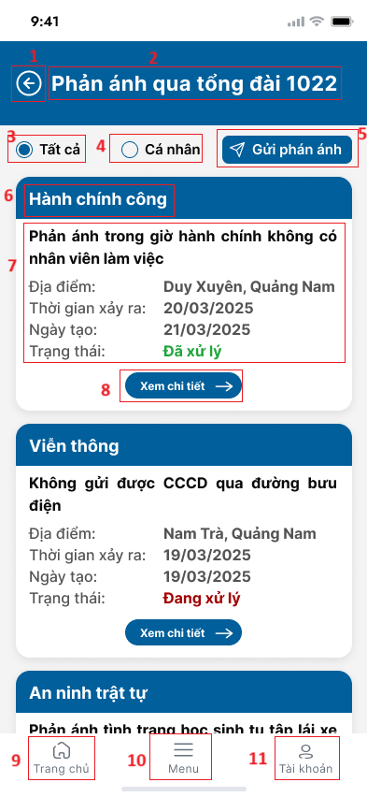

|  |  |  |  |
| --- | --- | --- | --- |
| **STT** | **Loại** | **Mô tả** | **Ghi chú** |
| 1 | Button | Hiển thị cứng icon như hình  Sự kiện: khi bấm vào sẽ hiển thị màn hình “Phản ánh, kiến nghị” |  |
| 2 | Label | Hiển thị cứng “Phản ánh qua tổng đài 1022” như hình |  |
| 3 | Button | Hiển thị cứng “Tất cả” và icon như hình  **Sự kiện:** khi bấm vào sẽ hiển thị danh sách tất cả các phản ánh |  |
| 4 | Button | Hiển thị cứng “Cá nhân” và icon như hình  **Sự kiện:** khi bấm vào:  + Nếu đã đăng thì nhập sẽ hiển thị danh sách các phản ánh cá nhân  + Nếu chưa đăng nhập thì sẽ hiển thị pop-up “Thông báo đăng nhập” |  |
| 5 | Button | Hiển thị cứng “Gửi phản ánh” và icon như hình  **Sự kiện:** khi bấm vào sẽ hiển thị màn hình “Gửi phản ánh” |  |
| 6 | Label | Hiển thị tên chuyên mục phản ánh như hình |  |
| 7 | Label | Hiển thị nội dung phản ánh như hình |  |
| 8 | Button | Hiển thị cứng “Xem chi tiết” và icon như hình  **Sự kiện:** khi bấm vào sẽ hiển thị màn hình “Chi tiết phản ánh” |  |
| 9 | Button | Hiển thị cứng “Trang chủ” như hình  **Sự kiện:** khi bấm vào sẽ hiển thị màn hình “Trang chủ” |  |
| 10 | Button | Hiển thị cứng “Menu” như hình  **Sự kiện:** khi bấm vào sẽ hiển thị màn hình “Menu” |  |
| 11 | Button | Hiển thị cứng “Tài khoản” như hình  **Sự kiện**: khi bấm vào:  + Nếu đã đăng nhập thì sẽ hiển thị màn hình “Tài khoản đã đăng nhập”  + Nếu chưa đăng nhập thì sẽ hiển thị màn hình “Tài khoản chưa đăng nhập” |  |

***Màn hình Chi tiết phản ánh***

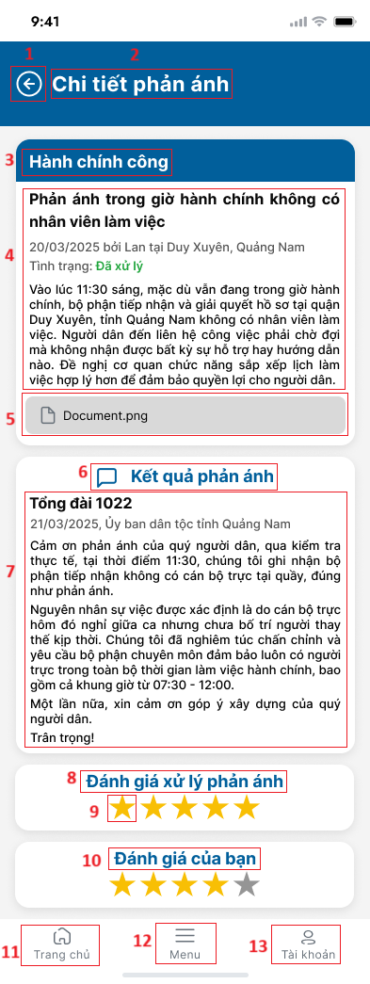

|  |  |  |  |
| --- | --- | --- | --- |
| **STT** | **Loại** | **Mô tả** | **Ghi chú** |
| 1 | Button | Hiển thị cứng icon như hình  Sự kiện: khi bấm vào sẽ hiển thị màn hình “Phản ánh qua tổng đài 1022” |  |
| 2 | Label | Hiển thị cứng “Chi tiết phản ánh” như hình |  |
| 3 | Label | Hiển thị tên chuyên mục phản ánh như hình |  |
| 4 | Label | Hiển thị nội dung phản ánh như hình |  |
| 5 | Button | Hiển thị tên file đính kèm và icon như hình  **Sự kiện:** khi bấm vào sẽ tải xuống file đính kèm |  |
| 6 | Label + Icon | Hiển thị cứng “Kết quả phản ánh” và icon như hình |  |
| 7 | Label | Hiển thị nội dung kết quả phản ánh như hình |  |
| 8 | Label | Hiển thị cứng “Đánh giá xử lý phản ánh” như hình |  |
| 9 | Button | Hiển thị icon như hình  **Sự kiện:** khi bấm vào sẽ đổi màu icon |  |
| 10 | Label | Hiển thị cứng “Đánh giá của bạn” như hình |  |
| 11 | Button | Hiển thị cứng “Trang chủ” như hình  **Sự kiện:** khi bấm vào sẽ hiển thị màn hình “Trang chủ” |  |
| 12 | Button | Hiển thị cứng “Menu” như hình  **Sự kiện:** khi bấm vào sẽ hiển thị màn hình “Menu” |  |
| 13 | Button | Hiển thị cứng “Tài khoản” như hình  **Sự kiện**: khi bấm vào:  + Nếu đã đăng nhập thì sẽ hiển thị màn hình “Tài khoản đã đăng nhập”  + Nếu chưa đăng nhập thì sẽ hiển thị màn hình “Tài khoản chưa đăng nhập” |  |

***Pop-up Thông báo đăng nhập***

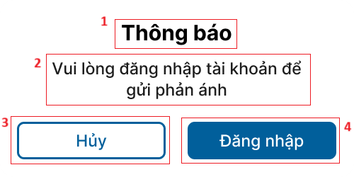

|  |  |  |  |
| --- | --- | --- | --- |
| **STT** | **Loại** | **Mô tả** | **Ghi chú** |
| 1 | Label | Hiển thị cứng “Thông báo” như hình |  |
| 2 | Icon | Hiển thị cứng “Vui lòng đăng nhập tài khoản để gửi phản ánh” |  |
| 3 | Button | Hiển thị “Hủy” như hình  **Sự kiện:** khi bấm vào sẽ tắt pop-up |  |
| 4 | Button | Hiển thị “Đăng xuất” như hình  **Sự kiện:** khi bấm vào sẽ hiển thị màn hình “Đăng nhập” |  |

***Màn hình Gửi phản ánh – Thông tin người gửi***

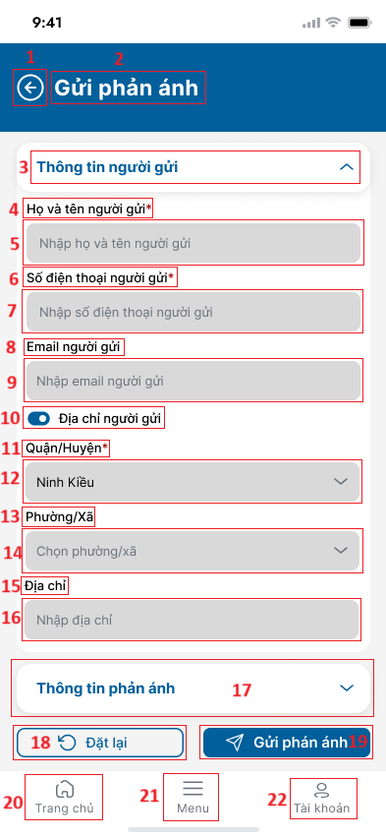

|  |  |  |  |
| --- | --- | --- | --- |
| **STT** | **Loại** | **Mô tả** | **Ghi chú** |
| 1 | Logo | Hiển thị cứng icon như hình  Sự kiện: khi bấm vào sẽ hiển thị màn hình “Phản ánh qua tổng đài 1022” |  |
| 2 | Label | Hiển thị cứng “Gửi phản ánh” như hình |  |
| 3 | Button | Hiển thị cứng “Thông tin người gửi” và icon như hình  **Sự kiện:** khi bấm vào sẽ hiển thị màn hình “Gửi phản ánh - Thông tin người gửi” |  |
| 4 | Label | Hiển thị cứng “Họ và tên người gửi*” như hình |  |
| 5 | Textbox | Hiển thị cứng “Nhập họ và tên người gửi” như hình |  |
| 6 | Label | Hiển thị cứng “Số điện thoại người gửi *” như hình |  |
| 7 | Textbox | Hiển thị cứng “Nhập số điện thoại người gửi” như hình |  |
| 8 | Label | Hiển thị cứng “Email người gửi ” như hình |  |
| 9 | Textbox | Hiển thị cứng “Nhập email người gửi” như hình |  |
| 10 | Button | Hiển thị cứng “Địa chỉ người gửi” và icon như hình  **Sự kiện:** khi bấm vào sẽ hiển thị danh sách các trường thông tin địa chỉ người gửi |  |
| 11 | Label | Hiển thị cứng “Quận/Huyện*” như hình |  |
| 12 | Button | Hiển thị tên quận/huyện như hình  **Sự kiện:** khi bấm vào sẽ hiển thị danh sách các quận và huyện |  |
| 13 | Label | Hiển thị cứng “Phường/Xã” như hình |  |
| 14 | Button | Hiển thị “Chọn phường/xã” như hình  **Sự kiện:** khi bấm vào sẽ hiển thị danh sách các phường và xã |  |
| 15 | Label | Hiển thị cứng “Địa chỉ” như hình |  |
| 16 | Textbox | Hiển thị cứng “Nhập địa chỉ” như hình |  |
| 17 | Button | Hiển thị cứng “Thông tin phản ánh” và icon như hình  **Sự kiện:** khi bấm vào sẽ hiển thị màn hình “Gửi phản ánh - Thông tin phản ánh” |  |
| 18 | Button | Hiển thị “Đặt lại” và icon như hình  **Sự kiện:** khi bấm vào thì 6,8,10,12,14,16,19 sẽ được đặt lại mặc định như hình |  |
| 19 | Button | Hiển thị cứng “Gửi phản ánh” và icon như hình  **Sự kiện:** khi bấm vào sẽ gửi phản ánh đến tổng đài 1022 |  |
| 20 | Button | Hiển thị cứng “Trang chủ” như hình  **Sự kiện:** khi bấm vào sẽ hiển thị màn hình “Trang chủ” |  |
| 21 | Button | Hiển thị cứng “Menu” như hình  **Sự kiện:** khi bấm vào sẽ hiển thị màn hình “Menu” |  |
| 22 | Button | Hiển thị cứng “Tài khoản” như hình  **Sự kiện**: khi bấm vào:  + Nếu đã đăng nhập thì sẽ hiển thị màn hình “Tài khoản đã đăng nhập”  + Nếu chưa đăng nhập thì sẽ hiển thị màn hình “Tài khoản chưa đăng nhập” |  |

***Màn hình Gửi phản ánh – Thông tin phản ánh***

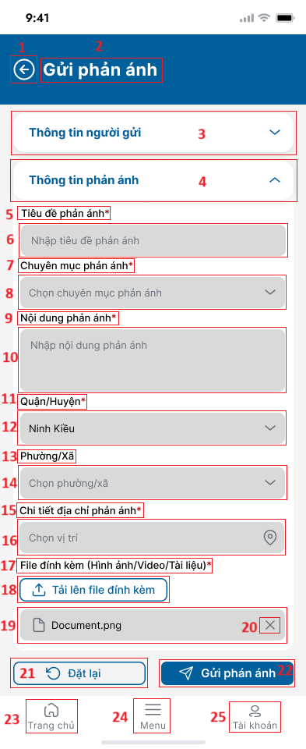

|  |  |  |  |
| --- | --- | --- | --- |
| **STT** | **Loại** | **Mô tả** | **Ghi chú** |
| 1 | Logo | Hiển thị cứng icon như hình  Sự kiện: khi bấm vào sẽ hiển thị màn hình “Phản ánh qua tổng đài 1022” |  |
| 2 | Label | Hiển thị cứng “Gửi phản ánh” như hình |  |
| 3 | Button | Hiển thị cứng “Thông tin người gửi” và icon như hình  **Sự kiện:** khi bấm vào sẽ hiển thị màn hình “Gửi phản ánh - Thông tin người gửi” |  |
| 4 | Button | Hiển thị cứng “Thông tin phản ánh” và icon như hình  **Sự kiện:** khi bấm vào sẽ hiển thị màn hình “Gửi phản ánh - Thông tin phản ánh” |  |
| 5 | Label | Hiển thị cứng “Tiêu đề phản ánh*” như hình |  |
| 6 | Textbox | Hiển thị cứng “Nhập tiêu đề phản ánh” như hình |  |
| 7 | Label | Hiển thị cứng “Chuyên mục phản ánh*” như hình |  |
| 8 | Button | Hiển thị “Chọn chuyên mục phản ánh” như hình  **Sự kiện:** khi bấm vào sẽ hiển thị danh sách các chuyên mục |  |
| 9 | Label | Hiển thị cứng “Phiên bản ứng dụng” như hình |  |
| 10 | Textbox | Hiển thị cứng “Nhập nội dung phản ánh” như hình |  |
| 11 | Label | Hiển thị cứng “Quận/Huyện*” như hình |  |
| 12 | Button | Hiển thị tên quận/huyện như hình  **Sự kiện:** khi bấm vào sẽ hiển thị danh sách các quận và huyện |  |
| 13 | Label | Hiển thị cứng “Phường/Xã” như hình |  |
| 14 | Button | Hiển thị “Chọn phường/xã” như hình  **Sự kiện:** khi bấm vào sẽ hiển thị danh sách các phường và xã |  |
| 15 | Label | Hiển thị cứng “Địa chỉ phản ánh*” như hình |  |
| 16 | Button | Hiển thị “Chọn địa chỉ phản ánh” như hình  **Sự kiện:** khi bấm vào sẽ hiển thị bản đồ |  |
| 17 | Label | Hiển thị cứng “File đính kèm* (Hình ảnh/Video/File)” như hình |  |
| 18 | Button | Hiển thị cứng “Tải lên file đính kèm” và icon như hình  **Sự kiện:** khi bấm vào sẽ hiển thị cửa sổ File Explorer |  |
| 19 | Label | Hiển thị tên file đính kèm như hình |  |
| 20 | Button | Hiển thị cứng icon như hình  **Sự kiện:** khi bấm vào sẽ xóa file đính kèm |  |
| 21 | Button | Hiển thị “Đặt lại” và icon như hình  **Sự kiện:** khi bấm vào thì 6,8,10,12,14,16,19 sẽ được đặt lại mặc định như hình |  |
| 22 | Button | Hiển thị cứng “Gửi phản ánh” và icon như hình  **Sự kiện:** khi bấm vào sẽ gửi phản ánh đến tổng đài 1022 |  |
| 23 | Button | Hiển thị cứng “Trang chủ” như hình  **Sự kiện:** khi bấm vào sẽ hiển thị màn hình “Trang chủ” |  |
| 24 | Button | Hiển thị cứng “Menu” như hình  **Sự kiện:** khi bấm vào sẽ hiển thị màn hình “Menu” |  |
| 25 | Button | Hiển thị cứng “Tài khoản” như hình  **Sự kiện**: khi bấm vào:  + Nếu đã đăng nhập thì sẽ hiển thị màn hình “Tài khoản đã đăng nhập”  + Nếu chưa đăng nhập thì sẽ hiển thị màn hình “Tài khoản chưa đăng nhập” |  |

### Trang web di động tra cứu thông tin, văn bản

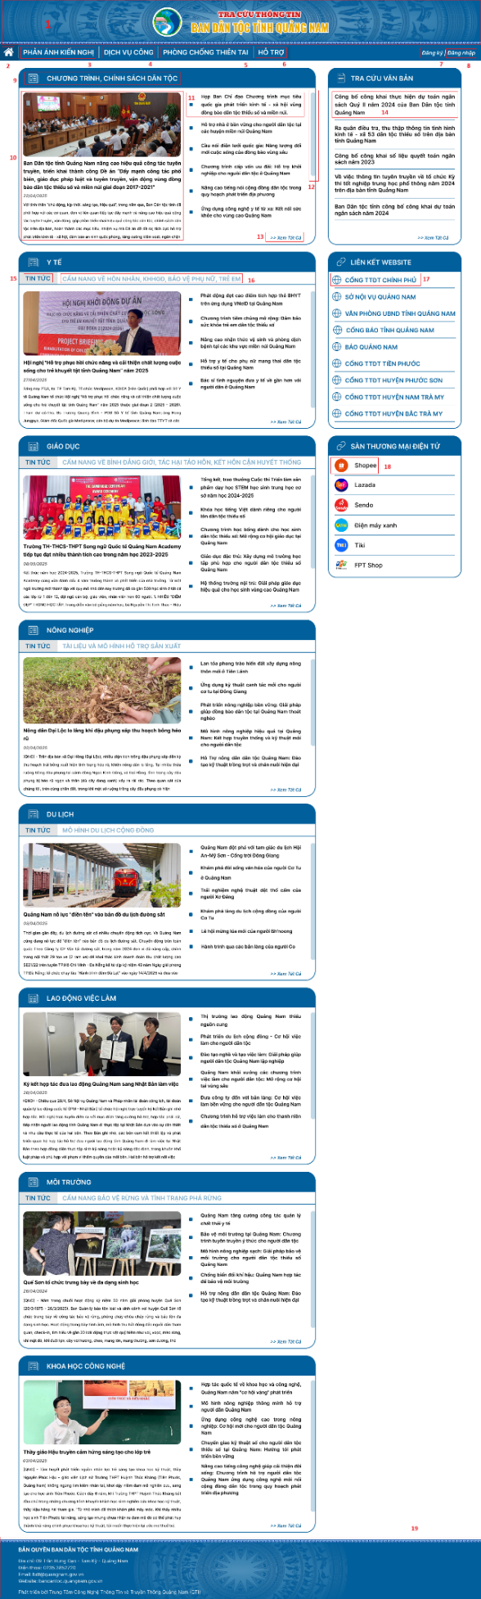

|  |  |  |  |
| --- | --- | --- | --- |
| **STT** | **Loại** | **Mô tả** | **Ghi chú** |
| 1 | Header | Hiển thị cứng như hình |  |
| 2 | Button | Hiển thị cứng icon như hình  **Sự kiện:** khi bấm vào sẽ chuyển sang màn hình “Trang chủ” |  |
| 3 | Button | Hiển thị cứng “PHẢN ÁNH, KIẾN NGHỊ” như hình  **Sự kiện:** khi di chuột vào sẽ chuyển sang màn hình “Phản ánh, kiến nghị” |  |
| 4 | Button | Hiển thị cứng “DỊCH VỤ CÔNG” như hình **Sự kiện:** khi bấm vào sẽ chuyển sang màn “Dịch vụ công” |  |
| 5 | Button | Hiển thị cứng “PHÒNG CHỐNG THIÊN TAI” như hình  **Sự kiện:** khi bấm vào sẽ chuyển sang website “Phòng chống thiên tai tỉnh Quảng Nam” |  |
| 6 | Button | Hiển thị cứng “HỖ TRỢ” như hình  **Sự kiện:** khi bấm vào sẽ chuyển sang màn hình hỗ trợ |  |
| 7 | Button | Hiển thị cứng “Đăng ký” như hình trên  **Sự kiện:**  khi bấm vào sẽ chuyển sang màn hình “Đăng ký” |  |
| 8 | Button | Hiển thị cứng “Đăng nhập” như hình  **Sự kiện:**  khi bấm vào sẽ chuyển sang màn hình “Đăng nhập” |  |
| 9 | Button | Hiển thị cứng icon và “CHƯƠNG TRÌNH, CHÍNH SÁCH DÂN TỘC” như hình  **Sự kiện:** khi bấm vào sẽ chuyển sang màn hình “Quản lý thông tin” |  |
| 10 | Button | Hiển thị cứng text như hình  **Sự kiện:** khi bấm vào sẽ chuyển sang màn hình “Chi tiết thông tin” |  |
| 11 | Button | Hiển thị cứng icon và text như hình  **Sự kiện:** khi bấm vào sẽ chuyển sang màn hình “Chi tiết thông tin” |  |
| 12 | Scrollbar | Hiển thị cứng như hình |  |
| 13 | Button | Hiển thị cứng “Xem tất cả” như hình  **Sự kiện:**  khi bấm vào sẽ chuyển sang màn hình “Quản lý thông tin” |  |
| 14 | Button | Hiển thị cứng text như hình  **Sự kiện:**  khi bấm vào sẽ chuyển sang màn hình “Chi tiết văn bản” |  |
| 16 | Button | Hiển thị cứng “TIN TỨC” như hình  **Sự kiện:** khi bấm vào sẽ chuyển sang màn hình tin tức y tế |  |
| 17 | Button | Hiển thị cứng “CẨM NANG VỀ HÔN NHÂN, KHHGĐ, BẢO VỆ PHỤ NỮ, TRẺ EM” như hình  **Sự kiện:** khi bấm vào sẽ chuyển sang màn hình cẩm nang y tế |  |
| 18 | Button | Hiển thị cứng icon và text như hình  **Sự kiện:** khi bấm vào sẽ chuyển sang trang sàn thương mại điện tử được bấm vào. |  |
| 19 | Footer | Hiển thị cứng như hình |  |

***Màn hình Đăng nhập***

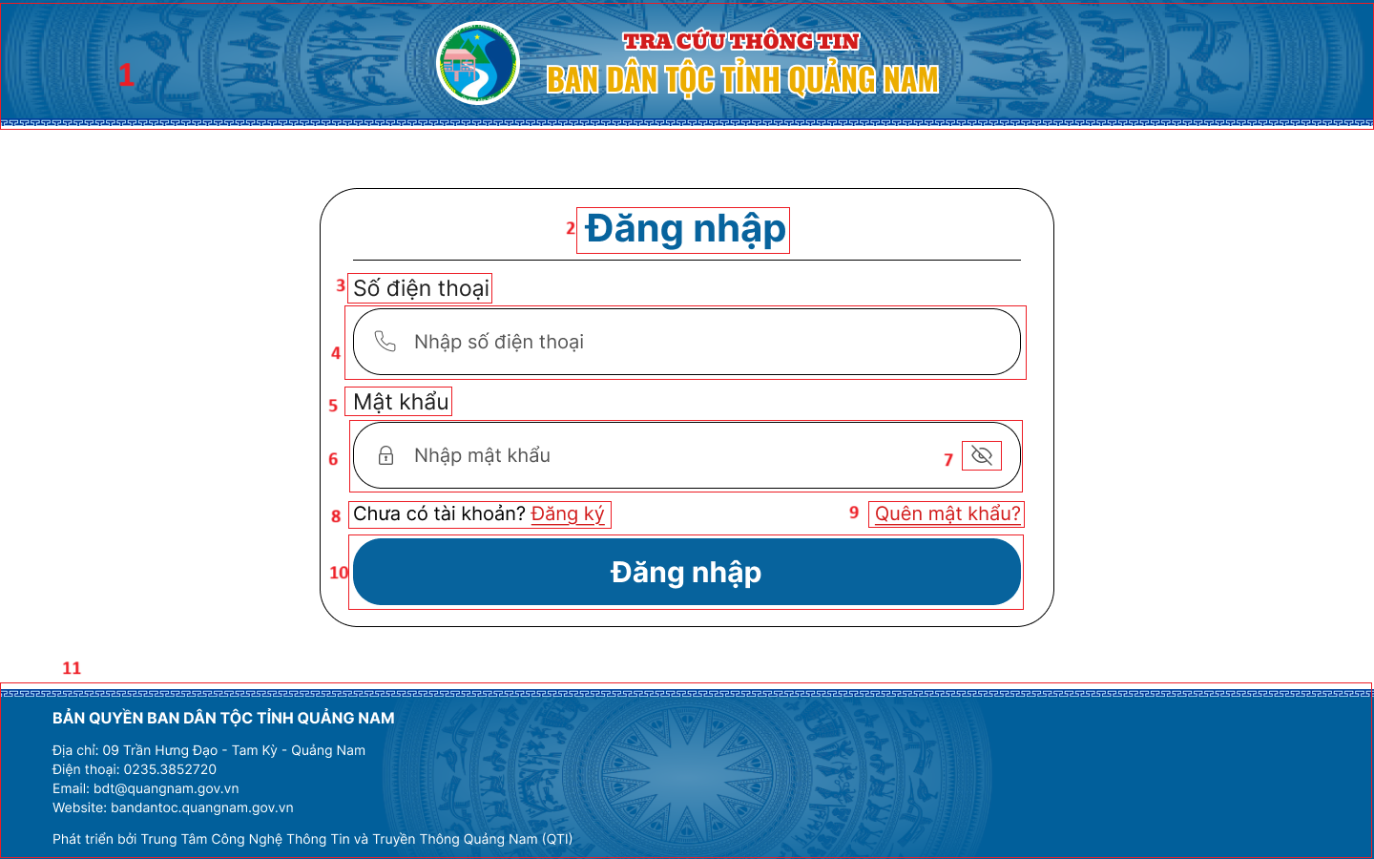

|  |  |  |  |
| --- | --- | --- | --- |
| **STT** | **Loại** | **Mô tả** | **Ghi chú** |
| 1 | Header | Hiển thị cứng như hình trên |  |
| 2 | Label | Hiển thị cứng “Đăng nhập” như hình |  |
| 3 | Label | Hiển thị cứng “Số điện thoại” như hình |  |
| 4 | Textbox | Hiển thị “Nhập số điện thoại” và icon như hình |  |
| 5 | Label | Hiển thị cứng “Mật khẩu” như hình |  |
| 6 | Textbox | Hiển thị “Nhập mật khẩu” và icon như hình |  |
| 7 | Button | Hiển thị icon như hình trên  **Sự kiện:** khi bấm vào sẽ đổi sang icon khác và hiển thị mật khẩu. |  |
| 8 | Button | Hiển thị cứng text “Chưa có tài khoản? Đăng ký” như hình trên  **Sự kiện:** khi bấm vào sẽ chuyển sang màn hình “Đăng ký” |  |
| 9 | Button | Hiển thị cứng icon và text như hình trên  **Sự kiện:** khi bấm vào sẽ chuyển sang màn hình “Xác thực tài khoản” |  |
| 10 | Button | Hiển thị cứng “Đăng nhập” như hình trên  **Sự kiện:** khi bấm vào sẽ hiển thị màn hình “Quản lý người dùng” |  |
| 11 | Footer | Hiển thị cứng như hình trên |  |

***Màn hình Đăng ký***

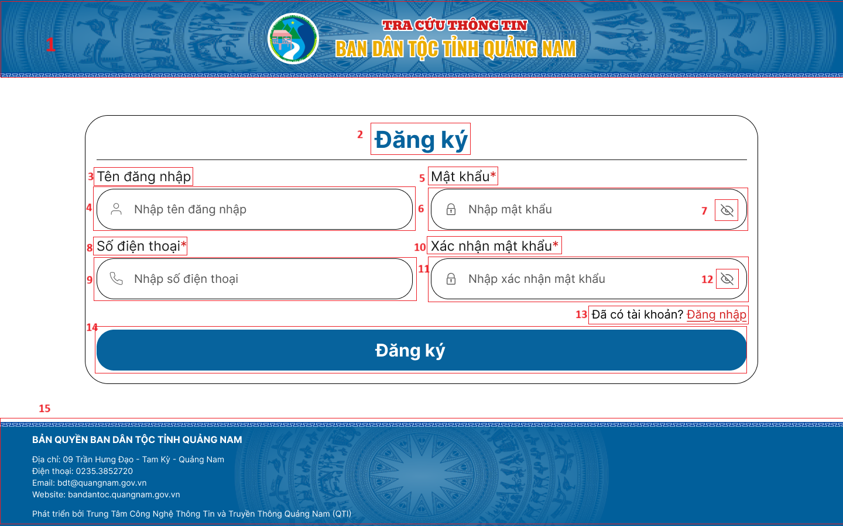

|  |  |  |  |
| --- | --- | --- | --- |
| **STT** | **Loại** | **Mô tả** | **Ghi chú** |
| 1 | Header | Hiển thị cứng như hình trên |  |
| 2 | Label | Hiển thị cứng “Đăng nhập” như hình |  |
| 3 | Label | Hiển thị cứng “Tên đăng nhập” như hình |  |
| 4 | Textbox | Hiển thị “Nhập tên đăng nhập” và icon như hình |  |
| 5 | Label | Hiển thị cứng “Mật khẩu*” như hình |  |
| 6 | Textbox | Hiển thị “Nhập mật khẩu” và icon như hình |  |
| 7 | Button | Hiển thị icon như hình trên  **Sự kiện:** khi bấm vào sẽ đổi sang icon khác và hiển thị mật khẩu. |  |
| 8 | Label | Hiển thị cứng “Số điện thoại*” như hình |  |
| 9 | Textbox | Hiển thị “Nhập số điện thoại” và icon như hình |  |
| 10 | Label | Hiển thị cứng “Xác nhận mật khẩu*” như hình |  |
| 11 | Textbox | Hiển thị “Nhập xác nhận mật khẩu” và icon như hình |  |
| 12 | Button | Hiển thị icon như hình trên  **Sự kiện:** khi bấm vào sẽ đổi sang icon khác và hiển thị mật khẩu. |  |
| 13 | Button | Hiển thị cứng “Đã có tài khoản? Đăng nhập” như hình trên  **Sự kiện:** khi bấm vào sẽ hiển thị màn hình “Đăng nhập” |  |
| 14 | Button | Hiển thị cứng “Đăng ký” như hình trên  **Sự kiện:** khi bấm vào sẽ hiển thị màn hình “Xác thực tài khoản” |  |
| 15 | Footer | Hiển thị cứng như hình trên |  |

***Màn hình Xác thực tài khoản***

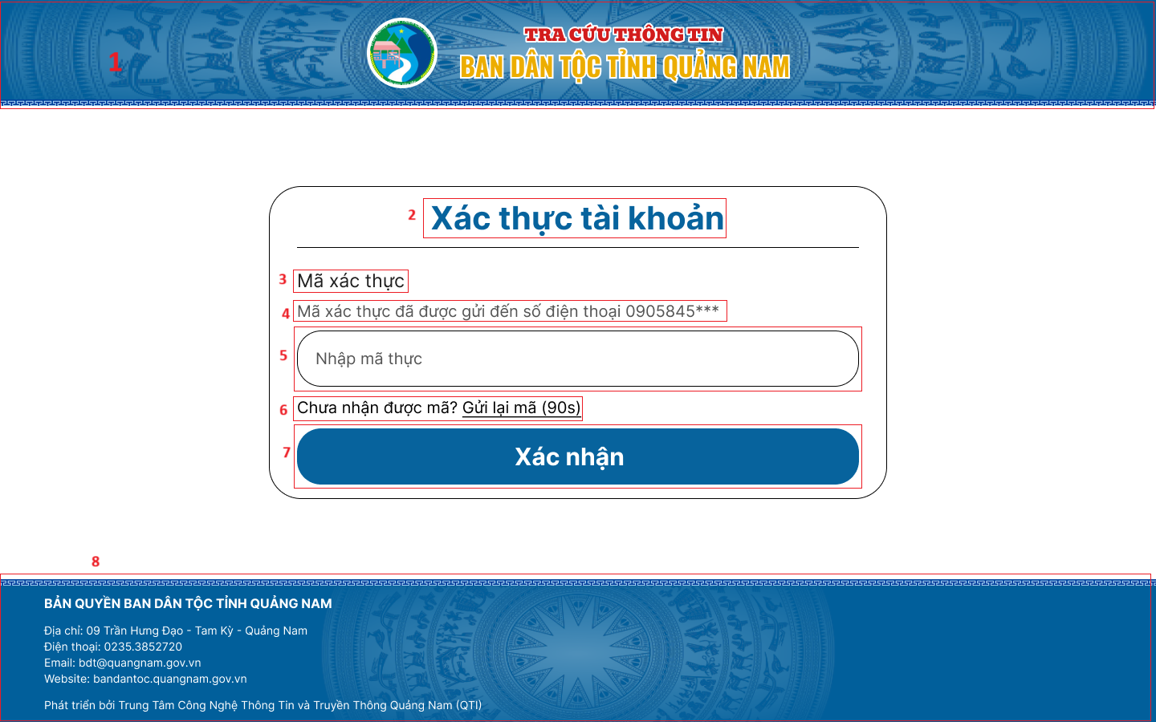

|  |  |  |  |
| --- | --- | --- | --- |
| **STT** | **Loại** | **Mô tả** | **Ghi chú** |
| 1 | Header | Hiển thị cứng như hình trên |  |
| 2 | Label | Hiển thị cứng “Xác thực tài khoản” như hình |  |
| 3 | Label | Hiển thị cứng “Mã xác thực” như hình |  |
| 4 | Label | Hiển thị “Mã xác thực đã được gửi đến số điện thoại 0905845***” như hình |  |
| 5 | Textbox | Hiển thị “Nhập mã xác thực” như hình |  |
| 6 | Label | Hiển thị “Chưa nhận được mã? Gửi lại (90s)” và icon như hình |  |
| 7 | Button | Hiển thị “Xác nhận” như hình trên  **Sự kiện:** khi bấm vào sẽ hiển thị màn hình “Đăng nhập” |  |
| 8 | Footer | Hiển thị cứng như hình trên |  |

***Màn hình Tra cứu văn bản***

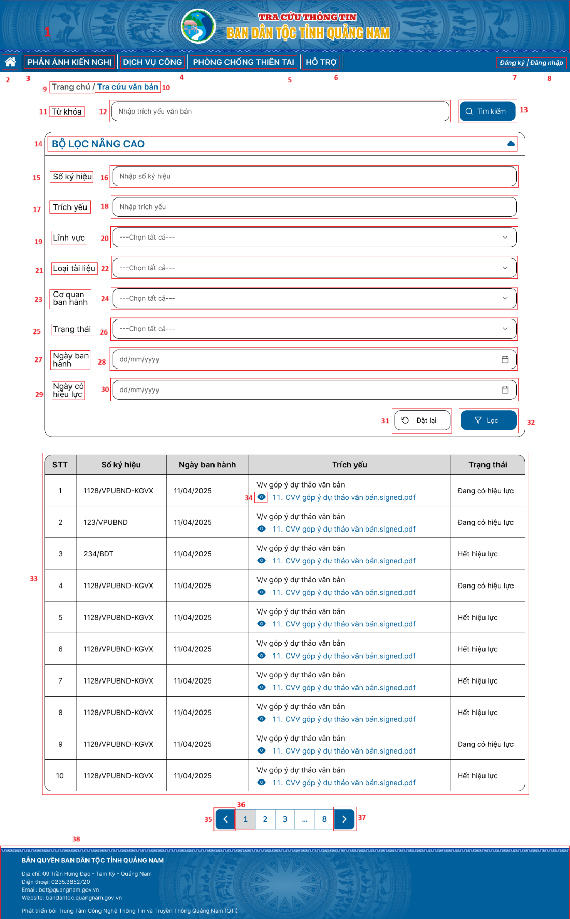

|  |  |  |  |
| --- | --- | --- | --- |
| **STT** | **Loại** | **Mô tả** | **Ghi chú** |
| 1 | Header | Hiển thị cứng như hình |  |
| 2 | Button | Hiển thị cứng icon như hình  **Sự kiện:** khi bấm vào sẽ hiển thị màn hình “Trang chủ” |  |
| 3 | Button | Hiển thị cứng “PHẢN ÁNH, KIẾN NGHỊ” như hình  **Sự kiện:** khi di chuột vào sẽ hiển thị màn hình “Phản ánh, kiến nghị” |  |
| 4 | Button | Hiển thị cứng “DỊCH VỤ CÔNG” như hình  **Sự kiện:** khi bấm vào sẽ hiển thị pop-up “Dịch vụ công” |  |
| 5 | Button | Hiển thị cứng “PHÒNG CHỐNG THIÊN TAI” như hình  **Sự kiện:** khi bấm vào sẽ chuyển sang website “Phòng chống thiên tai tỉnh Quảng Nam” |  |
| 6 | Button | Hiển thị cứng “HỖ TRỢ” như hình  **Sự kiện:** khi bấm vào sẽ chuyển sang màn hình hỗ trợ |  |
| 7 | Button | Hiển thị “Đăng ký”  **Sự kiện:** khi bấm vào sẽ hiển thị màn hình “Đăng ký” |  |
| 8 | Button | Hiển thị “Đăng nhập”  **Sự kiện:** khi bấm vào sẽ hiển thị màn hình “Đăng nhập” |  |
| 9 | Button | Hiển thị “Phản ánh kiến nghị / ” như hình  **Sự kiện:** khi bấm vào sẽ hiển thị pop-up “Phản ánh kiến nghị” |  |
| 10 | Label | Hiển thị “Tra cứu phản ánh, kiến nghị 1022” như hình |  |
| 11 | Label | Hiển thị “Từ khóa” như hình |  |
| 12 | Searchbox | Hiển thị “Nhập trích yếu văn bản” như hình |  |
| 13 | Button | Hiển thị “Tìm kiếm” và icon như hình  **Sự kiện:** khi bấm vào sẽ hiển thị danh sách phản ánh theo từ khóa được nhập ở 12 |  |
| 14 | Button | Hiển thị “BỘ LỌC NÂNG CAO” và icon như hình  **Sự kiện:** khi bấm vào sẽ hiển thị các trường bộ lọc nâng cao |  |
| 15 | Label | Hiển thị “Số ký hiệu” như hình |  |
| 16 | Textbox | Hiển thị “Nhập số ký hiệu” như hình |  |
| 17 | Label | Hiển thị “Trích yếu” như hình |  |
| 18 | Textbox | Hiển thị “Nhập trích yếu” như hình |  |
| 19 | Label | Hiển thị “Lĩnh vực” như hình |  |
| 20 | Button | Hiển thị cứng “--Chọn tất cả--” như hình  **Sự kiện:** khi bấm vào sẽ hiển thị danh sách lĩnh vực |  |
| 21 | Label | Hiển thị “Loại tài liệu” như hình |  |
| 22 | Button | Hiển thị cứng “--Chọn tất cả--” như hình  **Sự kiện:** khi bấm vào sẽ hiển thị danh sách loại tài liệu |  |
| 23 | Label | Hiển thị “Cơ quan ban hành” như hình |  |
| 24 | Button | Hiển thị cứng “--Chọn tất cả--” như hình  **Sự kiện:** khi bấm vào sẽ hiển thị danh sách cơ quan ban hành |  |
| 25 | Label | Hiển thị “Trạng thái” như hình |  |
| 26 | Button | Hiển thị cứng “--Chọn tất cả--” như hình  **Sự kiện:** khi bấm vào sẽ hiển thị danh sách trạng thái |  |
| 27 | Label | Hiển thị “Ngày ban hành” như hình |  |
| 28 | Button | Hiển thị “dd/mm/yyyy” cứng icon như hình  **Sự kiện:** khi bấm vào sẽ hiển thị bộ lịch |  |
| 29 | Label | Hiển thị “Ngày có hiệu lực” như hình |  |
| 30 | Button | Hiển thị “dd/mm/yyyy” cứng icon như hình  **Sự kiện:** khi bấm vào sẽ hiển thị bộ lịch |  |
| 31 | Button | Hiển thị “Đặt lại” và icon như hình  **Sự kiện:** khi bấm vào thì 15 sẽ được đặt lại mặc định như hình |  |
| 32 | Button | Hiển thị “Lọc” cứng icon như hình  **Sự kiện:** khi bấm vào sẽ hiển thị văn bản được lọc |  |
| 33 | Table + Button | Hiển thị như hình  **Sự kiện:** khi bấm vào sẽ hiển thị màn hình “Chi tiết văn bản” |  |
| 34 | Button | Hiển thị cứng icon như hình  **Sự kiện:** khi bấm vào sẽ hiển thị file văn bản |  |
| 35 | Button | Hiển thị cứng icon như hình  **Sự kiện:** khi bấm vào sẽ hiển thị trang trước đó |  |
| 36 | Button | Hiển thị số trang như hình  **Sự kiện:** khi bấm vào sẽ hiển thị trang có số thứ tự tương ứng |  |
| 37 | Button | Hiển thị cứng icon như hình  **Sự kiện:** khi bấm vào sẽ hiển thị trang tiếp theo |  |
| 38 | Footer | Hiển thị cứng như hình trên |  |

***Màn hình Chi tiết văn bản***

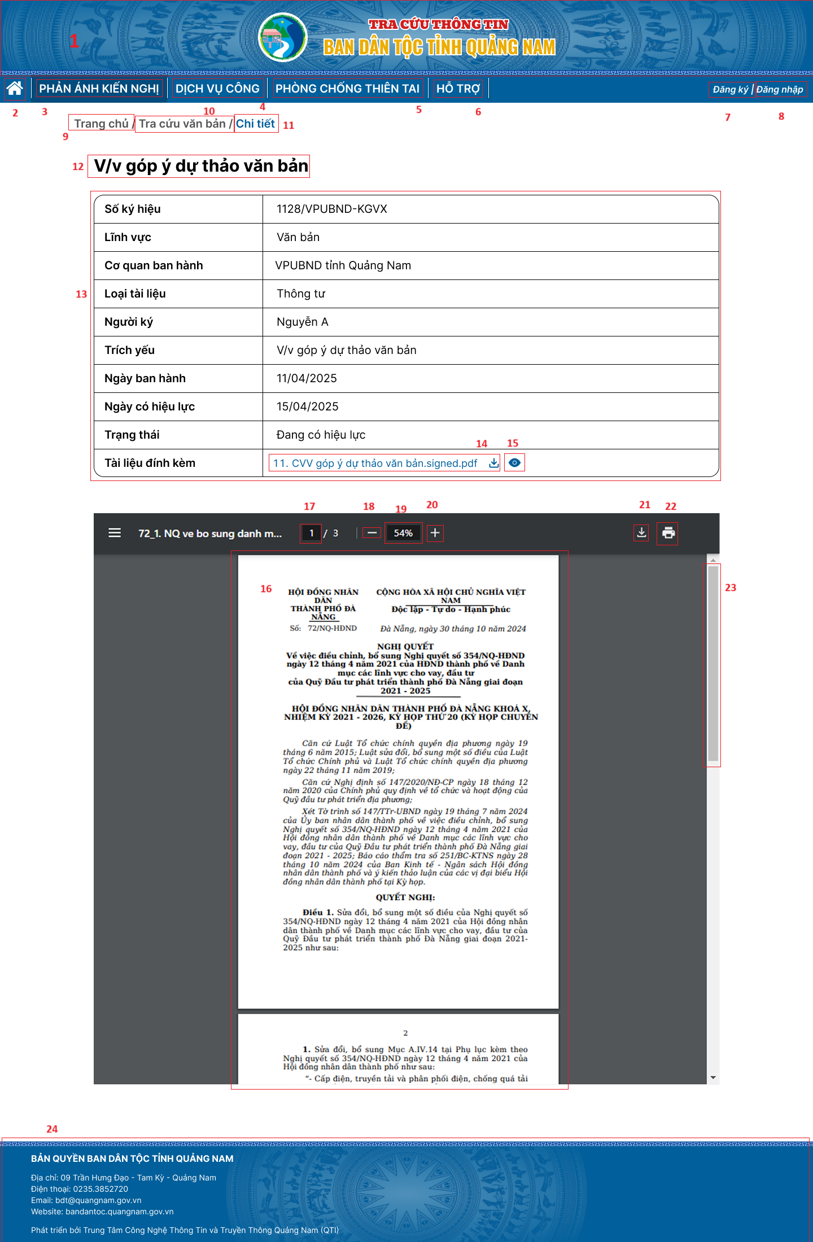

|  |  |  |  |
| --- | --- | --- | --- |
| **STT** | **Loại** | **Mô tả** | **Ghi chú** |
| 1 | Header | Hiển thị cứng như hình |  |
| 2 | Button | Hiển thị cứng icon như hình  **Sự kiện:** khi bấm vào sẽ hiển thị màn hình “Trang chủ” |  |
| 3 | Button | Hiển thị cứng “PHẢN ÁNH, KIẾN NGHỊ” như hình  **Sự kiện:** khi di chuột vào sẽ hiển thị màn hình “Phản ánh, kiến nghị” |  |
| 4 | Button | Hiển thị cứng “DỊCH VỤ CÔNG” như hình  **Sự kiện:** khi bấm vào sẽ hiển thị pop-up “Dịch vụ công” |  |
| 5 | Button | Hiển thị cứng “PHÒNG CHỐNG THIÊN TAI” như hình  **Sự kiện:** khi bấm vào sẽ chuyển sang website “Phòng chống thiên tai tỉnh Quảng Nam” |  |
| 6 | Button | Hiển thị cứng “HỖ TRỢ” như hình  **Sự kiện:** khi bấm vào sẽ chuyển sang màn hình hỗ trợ |  |
| 7 | Button | Hiển thị cứng “Đăng ký” như hình trên  **Sự kiện:** khi bấm vào sẽ hiển thị màn hình “Đăng ký” |  |
| 8 | Button | Hiển thị cứng “Đăng nhập” như hình trên  **Sự kiện:** khi bấm vào sẽ hiển thị màn hình “Đăng nhập” |  |
| 9 | Button | Hiển thị “Trang chủ / ” như hình  **Sự kiện:** khi bấm vào sẽ hiển thị màn hình “Trang chủ” |  |
| 10 | Button | Hiển thị “Tra cứu văn bản / ” như hình  **Sự kiện:** khi bấm vào sẽ hiển thị màn hình “Tra cứu văn bản” |  |
| 11 | Label | Hiển thị “Chi tiết” như hình |  |
| 12 | Label | Hiển thị “V/v góp ý dự thảo văn bản” như hình trên |  |
| 13 | Table | Hiển thị text như hình |  |
| 14 | Button | Hiển thị cứng icon như hình  **Sự kiện:** khi bấm vào có thể tải văn bản về |  |
| 15 | Button | Hiển thị cứng icon như hình  **Sự kiện:** khi bấm vào sẽ hiển thị file văn bản |  |
| 16 | Images | Hiển thị file như hình |  |
| 17 | Textbox | Hiển thị số trang hiện tại hoặc được nhập vào |  |
| 18 | Button | Hiển thị cứng icon như hình  **Sự kiện:** khi bấm vào có thể giảm độ lớn của hình ảnh |  |
| 19 | Textbox | Hiển thị độ lớn của hình ảnh hiện tại hoặc được nhập vào |  |
| 20 | Button | Hiển thị cứng icon như hình  **Sự kiện:** khi bấm vào có thể tăng độ lớn của hình ảnh |  |
| 21 | Button | Hiển thị cứng icon như hình  **Sự kiện:** khi bấm vào có thể tải văn bản |  |
| 22 | Button | Hiển thị cứng icon như hình  **Sự kiện:** khi bấm vào có thể in văn bản |  |
| 23 | Scroll bar | Hiển thị cứng như hình |  |
| 24 | Footer | Hiển thị cứng như hình trên |  |

***Màn hình Tra cứu thông tin***

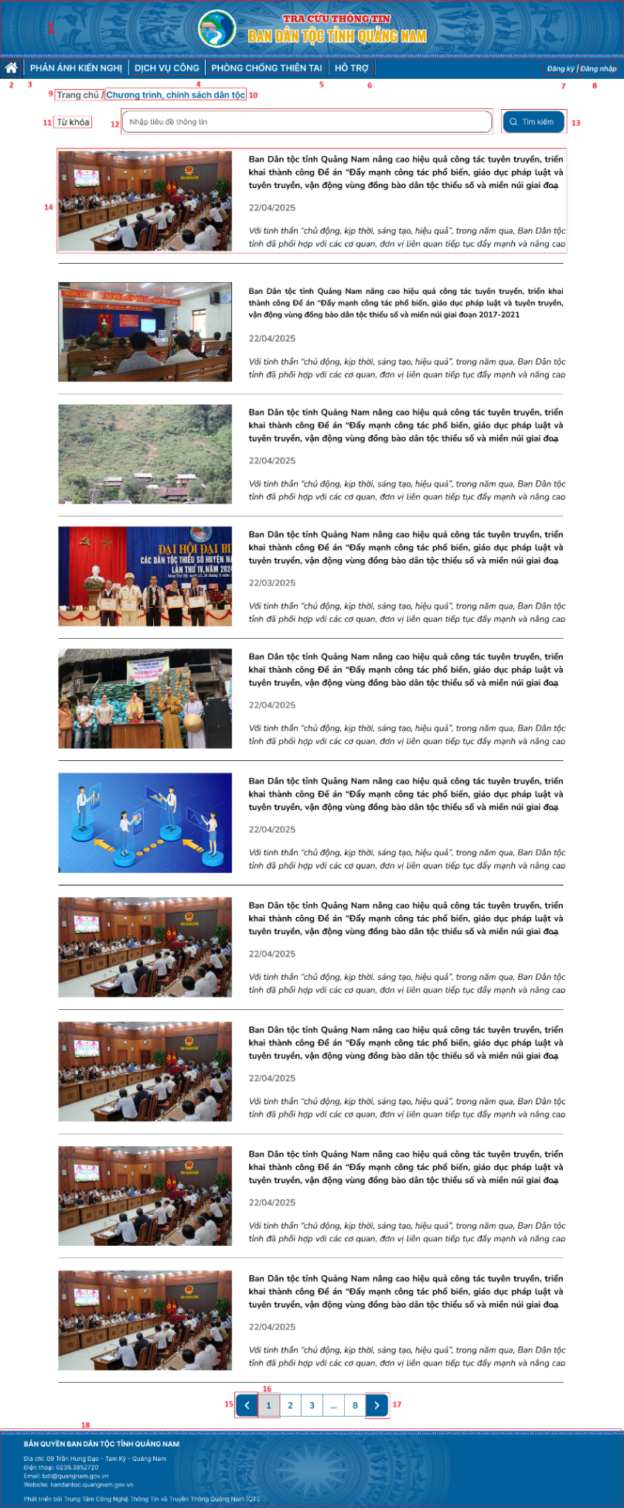

|  |  |  |  |
| --- | --- | --- | --- |
| **STT** | **Loại** | **Mô tả** | **Ghi chú** |
| 1 | Header | Hiển thị cứng như hình |  |
| 2 | Button | Hiển thị cứng icon như hình  **Sự kiện:** khi bấm vào sẽ hiển thị màn hình “Trang chủ” |  |
| 3 | Button | Hiển thị cứng “PHẢN ÁNH, KIẾN NGHỊ” như hình  **Sự kiện:** khi di chuột vào sẽ hiển thị màn hình “Phản ánh, kiến nghị” |  |
| 4 | Button | Hiển thị cứng “DỊCH VỤ CÔNG” như hình  **Sự kiện:** khi bấm vào sẽ hiển thị pop-up “Dịch vụ công” |  |
| 5 | Button | Hiển thị cứng “PHÒNG CHỐNG THIÊN TAI” như hình  **Sự kiện:** khi bấm vào sẽ chuyển sang website “Phòng chống thiên tai tỉnh Quảng Nam” |  |
| 6 | Button | Hiển thị cứng “HỖ TRỢ” như hình  **Sự kiện:** khi bấm vào sẽ chuyển sang màn hình hỗ trợ |  |
| 7 | Button | Hiển thị “Đăng ký”  **Sự kiện:** khi bấm vào sẽ hiển thị màn hình “Đăng ký” |  |
| 8 | Button | Hiển thị “Đăng nhập”  **Sự kiện:** khi bấm vào sẽ hiển thị màn hình “Đăng nhập” |  |
| 9 | Button | Hiển thị “Phản ánh kiến nghị / ” như hình  **Sự kiện:** khi bấm vào sẽ hiển thị pop-up “Phản ánh kiến nghị” |  |
| 10 | Label | Hiển thị “Tra cứu phản ánh, kiến nghị 1022” như hình |  |
| 11 | Label | Hiển thị “Từ khóa” như hình |  |
| 12 | Searchbox | Hiển thị “Nhập mã/tiêu đề phản ánh” như hình |  |
| 13 | Button | Hiển thị “Tìm kiếm” và icon như hình  **Sự kiện:** khi bấm vào sẽ hiển thị danh sách phản ánh theo từ khóa được nhập ở 12 |  |
| 14 | Label | Hiển thị như hình |  |
| 15 | Button | Hiển thị cứng icon như hình  **Sự kiện:** khi bấm vào sẽ hiển thị trang trước đó |  |
| 16 | Button | Hiển thị số trang như hình  **Sự kiện:** khi bấm vào sẽ hiển thị trang có số thứ tự tương ứng |  |
| 17 | Button | Hiển thị cứng icon như hình  **Sự kiện:** khi bấm vào sẽ hiển thị trang tiếp theo |  |
| 18 | Footer | Hiển thị cứng như hình trên |  |

***Màn hình Chi tiết thông tin***

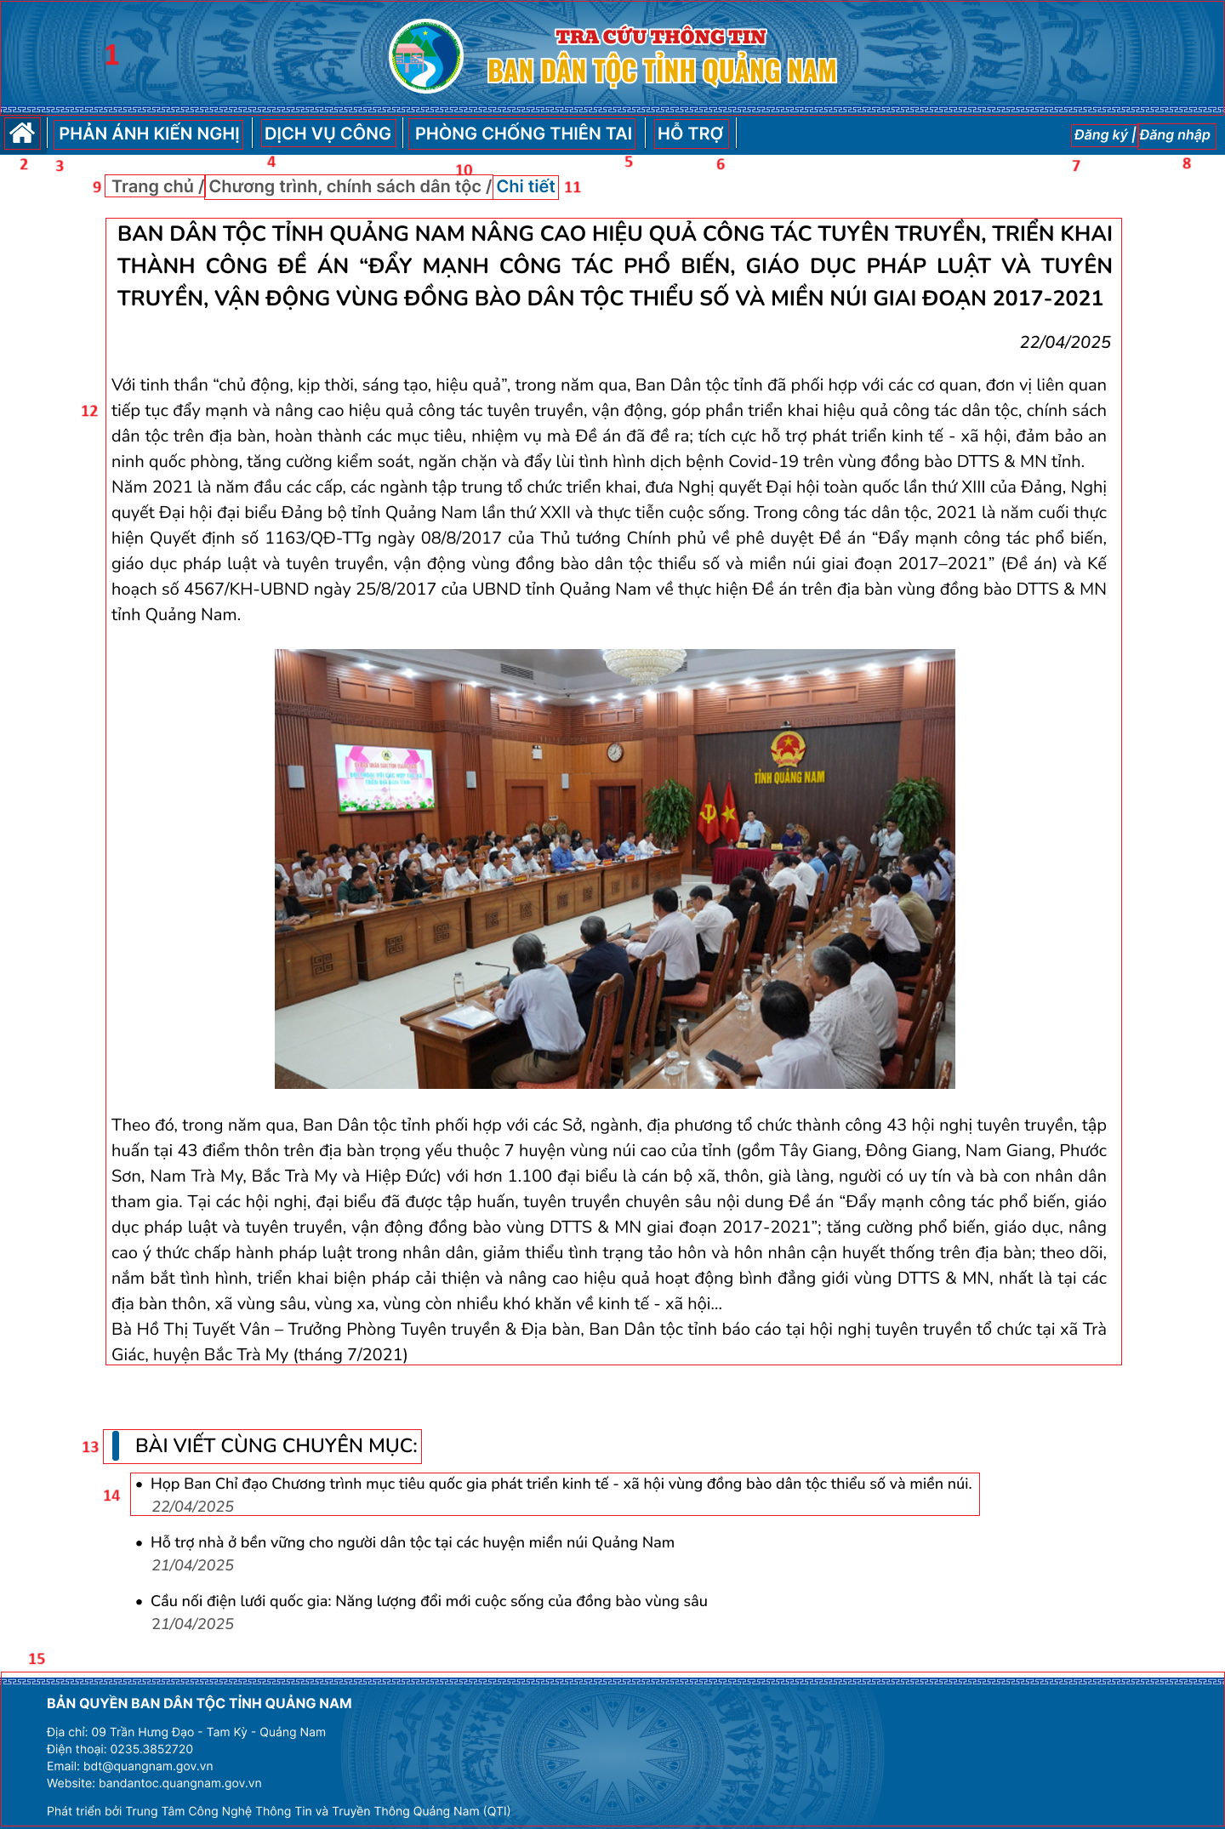

|  |  |  |  |
| --- | --- | --- | --- |
| **STT** | **Loại** | **Mô tả** | **Ghi chú** |
| 1 | Header | Hiển thị cứng như hình |  |
| 2 | Button | Hiển thị cứng icon như hình  **Sự kiện:** khi bấm vào sẽ hiển thị màn hình “Trang chủ” |  |
| 3 | Button | Hiển thị cứng “PHẢN ÁNH, KIẾN NGHỊ” như hình  **Sự kiện:** khi di chuột vào sẽ hiển thị màn hình “Phản ánh, kiến nghị” |  |
| 4 | Button | Hiển thị cứng “DỊCH VỤ CÔNG” như hình  **Sự kiện:** khi bấm vào sẽ hiển thị pop-up “Dịch vụ công” |  |
| 5 | Button | Hiển thị cứng “PHÒNG CHỐNG THIÊN TAI” như hình  **Sự kiện:** khi bấm vào sẽ chuyển sang website “Phòng chống thiên tai tỉnh Quảng Nam” |  |
| 6 | Button | Hiển thị cứng “HỖ TRỢ” như hình  **Sự kiện:** khi bấm vào sẽ chuyển sang màn hình hỗ trợ |  |
| 7 | Button | Hiển thị “Đăng ký”  **Sự kiện:** khi bấm vào sẽ hiển thị màn hình “Đăng ký” |  |
| 8 | Button | Hiển thị “Đăng nhập”  **Sự kiện:** khi bấm vào sẽ hiển thị màn hình “Đăng nhập” |  |
| 9 | Button | Hiển thị “Trang chủ / ” như hình  **Sự kiện:** khi bấm vào sẽ hiển thị pop-up “Trang chủ” |  |
| 10 | Button | Hiển thị “Chương trình dân tộc / ” như hình  **Sự kiện:** khi bấm vào sẽ hiển thị pop-up “Quản lý thông tin” |  |
| 11 | Label | Hiển thị “Chi tiết” như hình |  |
| 12 | Label | Hiển thị text và image như hình |  |
| 13 | Label | Hiển thị “BÀI VIẾT CÙNG CHUYÊN MỤC” và icon như hình |  |
| 14 | Button | Hiển thị text và icon như hình  **Sự kiện:** khi bấm vào sẽ hiển thị chi tiết thông tin đó |  |
| 15 | Footer | Hiển thị cứng như hình trên |  |

***Pop-up Dịch vụ công***

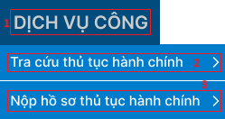

|  |  |  |  |
| --- | --- | --- | --- |
| **STT** | **Loại** | **Mô tả** | **Ghi chú** |
| 1 | Button | Hiển thị “Dịch vụ công” như hình  **Sự kiện:** khi bấm vào sẽ hiển thị pop-up “Dịch vụ công” |  |
| 2 | Button | Hiển thị “Tra cứu thủ tục hành chính” và icon như hình  **Sự kiện:** khi bấm vào sẽ chuyển sang mục Tra cứu hồ sơ thủ tục hành chính của website cổng DVC. |  |
| 3 | Button | Hiển thị “Nộp hồ sơ thủ tục hành chính” và icon như hình  **Sự kiện:** khi bấm vào sẽ chuyển sang mục Nộp hồ sơ thủ tục hành chính của website cổng DVC |  |

***Pop-up Phản ánh, kiến nghị***

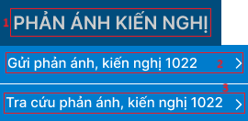

|  |  |  |  |
| --- | --- | --- | --- |
| **STT** | **Loại** | **Mô tả** | **Ghi chú** |
| 1 | Button | Hiển thị “Phản ánh kiến nghị” như hình  **Sự kiện:** khi bấm vào sẽ hiển thị pop-up “Phản ánh kiến nghị” |  |
| 2 | Button | Hiển thị “Gửi phản ánh, kiến nghị 1022” và icon như hình  **Sự kiện:** khi bấm vào sẽ hiển thị màn hình “Gửi phản ánh” |  |
| 3 | Button | Hiển thị “Tra cứu phản ánh, kiến nghị 1022” và icon như hình  **Sự kiện:** khi bấm vào sẽ hiển thị màn hình “Tra cứu phản ánh, kiến nghị” |  |

***Màn hình Tra cứu phản ánh, kiến nghị***

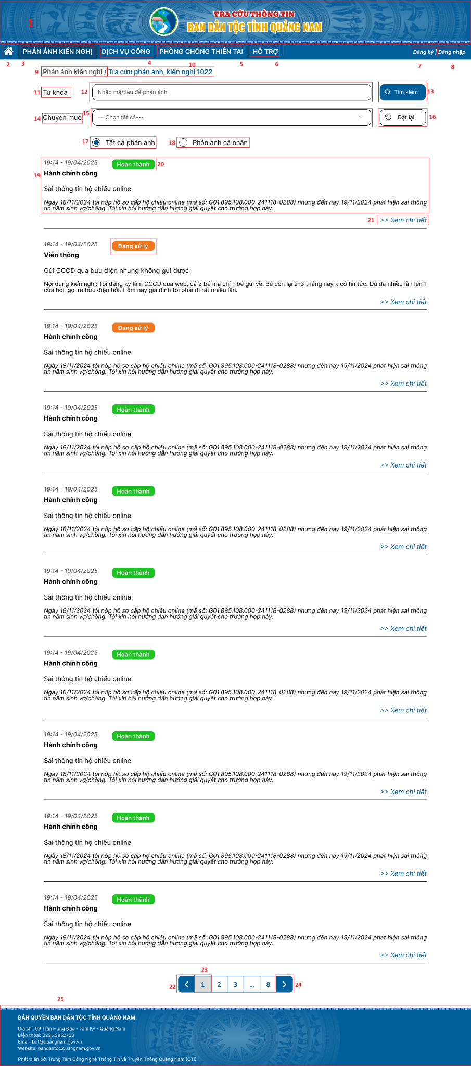

|  |  |  |  |
| --- | --- | --- | --- |
| **STT** | **Loại** | **Mô tả** | **Ghi chú** |
| 1 | Header | Hiển thị cứng như hình |  |
| 2 | Button | Hiển thị cứng icon như hình  **Sự kiện:** khi bấm vào sẽ hiển thị màn hình “Trang chủ” |  |
| 3 | Button | Hiển thị cứng “PHẢN ÁNH, KIẾN NGHỊ” như hình  **Sự kiện:** khi di chuột vào sẽ hiển thị màn hình “Phản ánh, kiến nghị” |  |
| 4 | Button | Hiển thị cứng “DỊCH VỤ CÔNG” như hình  **Sự kiện:** khi bấm vào sẽ hiển thị pop-up “Dịch vụ công” |  |
| 5 | Button | Hiển thị cứng “PHÒNG CHỐNG THIÊN TAI” như hình  **Sự kiện:** khi bấm vào sẽ chuyển sang website “Phòng chống thiên tai tỉnh Quảng Nam” |  |
| 6 | Button | Hiển thị cứng “HỖ TRỢ” như hình  **Sự kiện:** khi bấm vào sẽ chuyển sang màn hình hỗ trợ |  |
| 7 | Button | Hiển thị “Đăng ký”  **Sự kiện:** khi bấm vào sẽ hiển thị màn hình “Đăng ký” |  |
| 8 | Button | Hiển thị “Đăng nhập”  **Sự kiện:** khi bấm vào sẽ hiển thị màn hình “Đăng nhập” |  |
| 9 | Button | Hiển thị “Phản ánh kiến nghị / ” như hình  **Sự kiện:** khi bấm vào sẽ hiển thị pop-up “Phản ánh kiến nghị” |  |
| 10 | Label | Hiển thị “Tra cứu phản ánh, kiến nghị 1022” như hình |  |
| 11 | Label | Hiển thị “Từ khóa” như hình |  |
| 12 | Searchbox | Hiển thị “Nhập mã/tiêu đề phản ánh” như hình |  |
| 13 | Button | Hiển thị “Tìm kiếm” và icon như hình  **Sự kiện:** khi bấm vào sẽ hiển thị danh sách phản ánh theo từ khóa được nhập ở 12 |  |
| 14 | Label | Hiển thị “Chuyên mục” như hình |  |
| 15 | Button | Hiển thị “--Chọn tất cả--” và icon như hình  **Sự kiện:** khi bấm vào sẽ thả xuống danh sách chuyên mục |  |
| 16 | Button | Hiển thị “Đặt lại” và icon như hình  **Sự kiện:** khi bấm vào thì 15 sẽ được đặt lại mặc định như hình |  |
| 17 | Button | Hiển thị “Tất cả phản ánh” và icon như hình  **Sự kiện:** khi bấm vào sẽ hiển thị danh sách tất cả phản ánh |  |
| 18 | Button | Hiển thị “Phản ánh cá nhân” và icon như hình  **Sự kiện:** khi bấm vào sẽ hiển thị pop-up “Thông báo đăng nhập” |  |
| 19 | Label | Hiển thị như hình |  |
| 20 | Label | Hiển thị “Hoàn thành” như hình |  |
| 21 | Button | Hiển thị “>>Xem chi tiết” và icon như hình  **Sự kiện:** khi bấm vào sẽ hiển hị màn hình “Chi tiết phản ánh” |  |
| 22 | Label | Hiển thị “Đang xử lý” như hình |  |
| 23 | Button | Hiển thị cứng icon như hình  **Sự kiện:** khi bấm vào sẽ hiển thị trang trước đó |  |
| 24 | Button | Hiển thị số trang như hình  **Sự kiện:** khi bấm vào sẽ hiển thị trang có số thứ tự tương ứng |  |
| 25 | Button | Hiển thị cứng icon như hình  **Sự kiện:** khi bấm vào sẽ hiển thị trang tiếp theo |  |
| 26 | Footer | Hiển thị cứng như hình trên |  |

***Màn hình Chi tiết phản ánh***

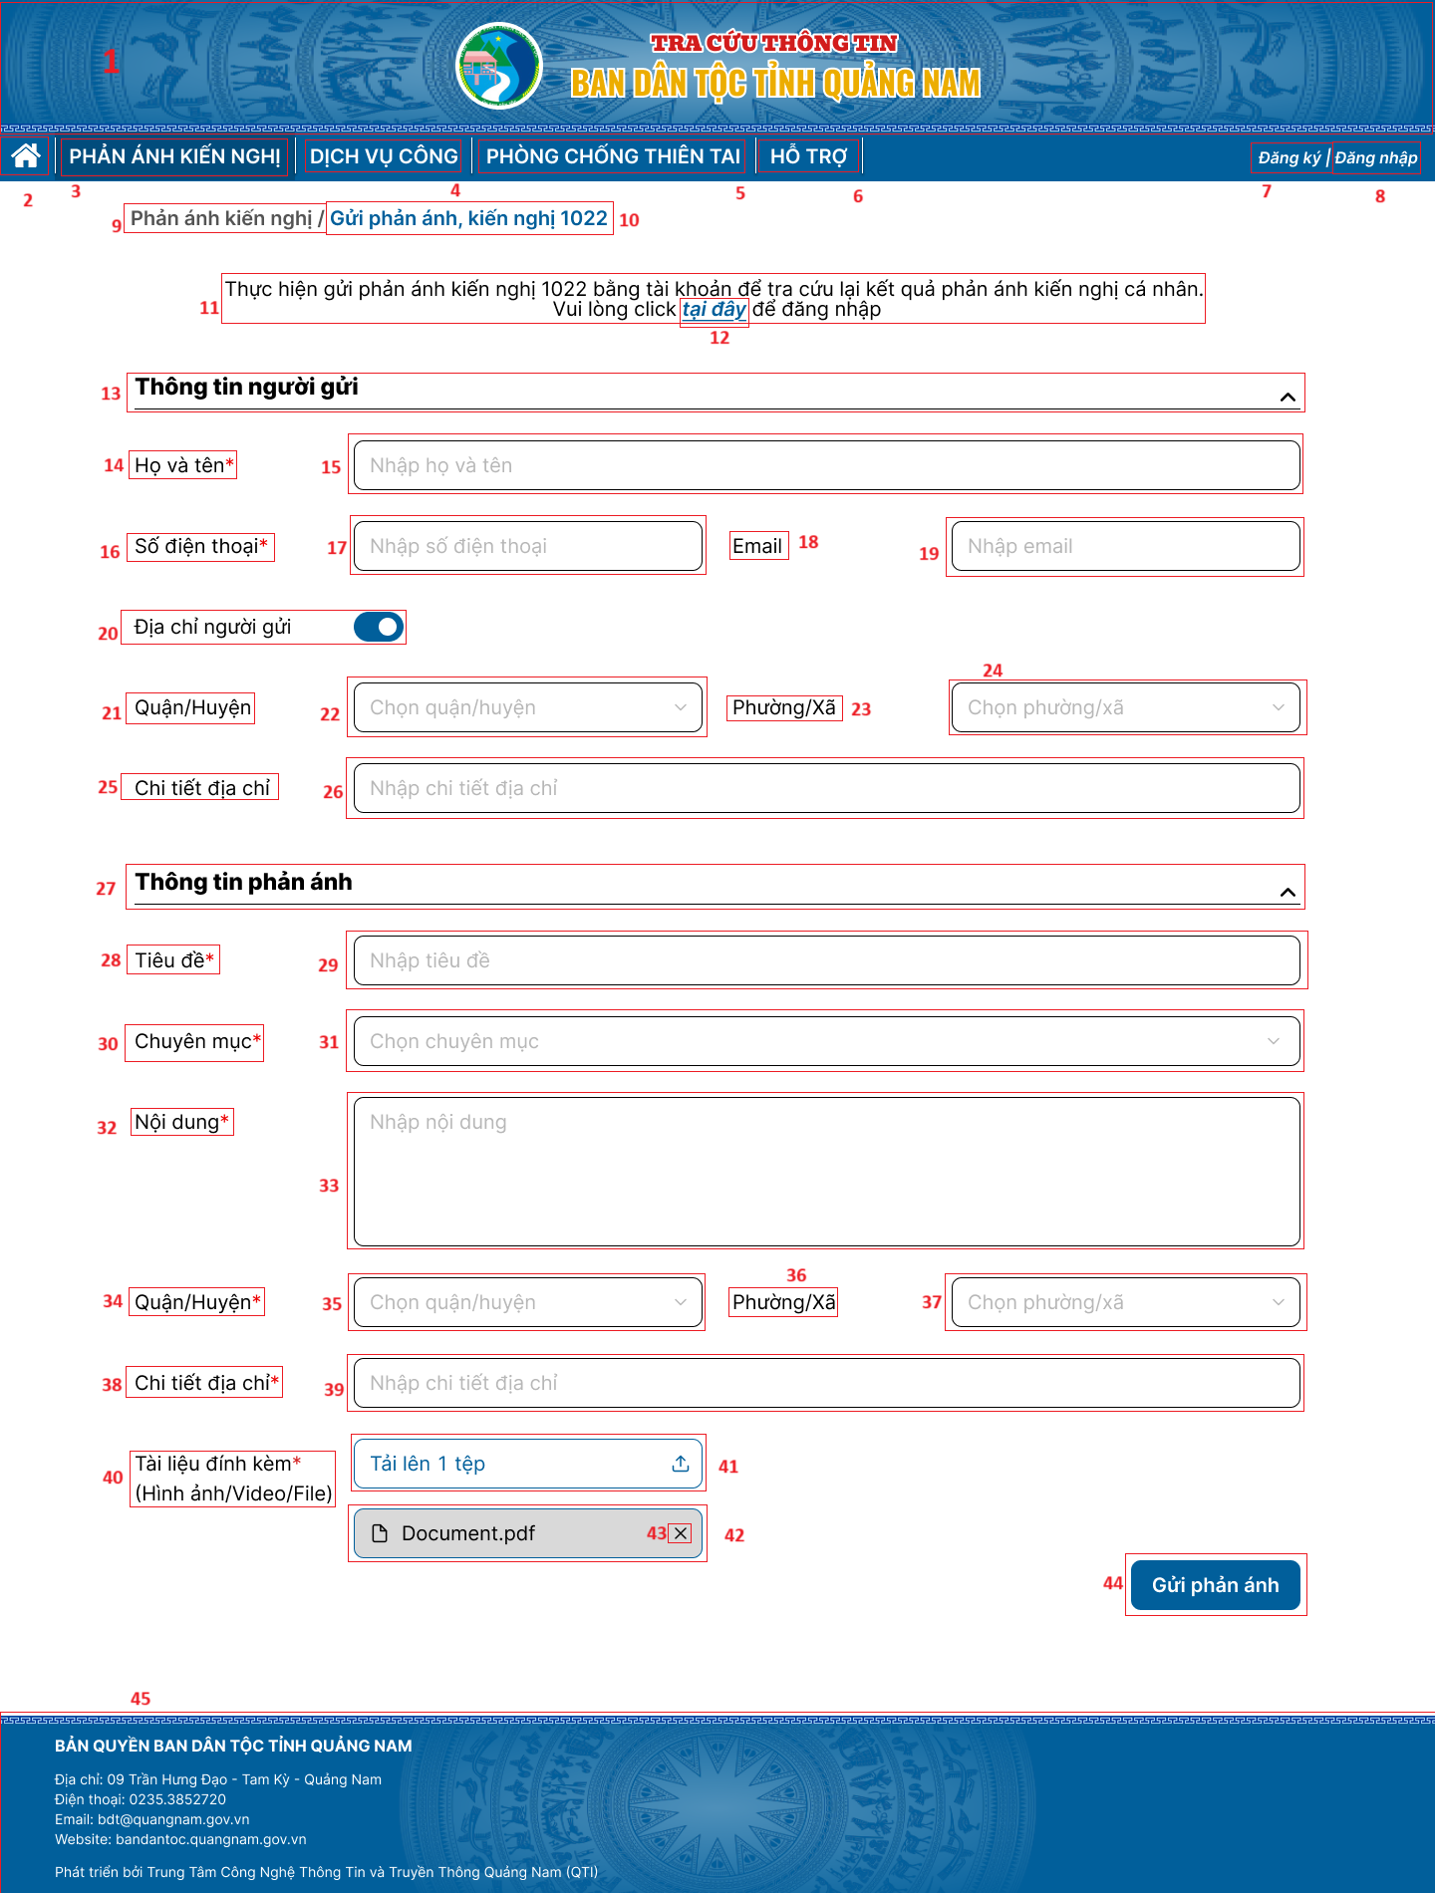

|  |  |  |  |
| --- | --- | --- | --- |
| **STT** | **Loại** | **Mô tả** | **Ghi chú** |
| 1 | Header | Hiển thị cứng như hình |  |
| 2 | Button | Hiển thị cứng icon như hình  **Sự kiện:** khi bấm vào sẽ hiển thị màn hình “Trang chủ” |  |
| 3 | Button | Hiển thị cứng “PHẢN ÁNH, KIẾN NGHỊ” như hình  **Sự kiện:** khi di chuột vào sẽ hiển thị màn hình “Phản ánh, kiến nghị” |  |
| 4 | Button | Hiển thị cứng “DỊCH VỤ CÔNG” như hình  **Sự kiện:** khi bấm vào sẽ hiển thị pop-up “Dịch vụ công” |  |
| 5 | Button | Hiển thị cứng “PHÒNG CHỐNG THIÊN TAI” như hình  **Sự kiện:** khi bấm vào sẽ chuyển sang website “Phòng chống thiên tai tỉnh Quảng Nam” |  |
| 6 | Button | Hiển thị cứng “HỖ TRỢ” như hình  **Sự kiện:** khi bấm vào sẽ chuyển sang màn hình hỗ trợ |  |
| 7 | Button | Hiển thị “Đăng ký”  **Sự kiện:** khi bấm vào sẽ hiển thị màn hình “Đăng ký” |  |
| 8 | Button | Hiển thị“Đăng nhập”  **Sự kiện:** khi bấm vào sẽ hiển thị màn hình “Đăng nhập” |  |
| 9 | Button | Hiển thị “Phản ánh kiến nghị / ” như hình  **Sự kiện:** khi bấm vào sẽ hiển thị pop-up “Phản ánh kiến nghị” |  |
| 10 | Label | Hiển thị “Gửi phản ánh, kiến nghị 1022” như hình |  |
| 11 | Label | Hiển thị “Thực hiện gửi phản ánh kiến nghị 1022 bằng tài khoản tra cứu lại kết quả phản ánh kiến nghị cá nhân. Vui lòng click tại đây để đăng nhập” như hình |  |
| 12 | Button | Hiển thị “tại đây” như hình  **Sự kiện:** khi bấm vào sẽ hiển thị màn hình “Đăng nhập” |  |
| 13 | Button | Hiển thị “Thông tin người gửi” và icon như hình  **Sự kiện:** khi bấm vào sẽ thả xuống các trường thông tin người gửi |  |
| 14 | Label | Hiển thị “Họ và tên*” như hình |  |
| 15 | Textbox | Hiển thị “Nhập họ và tên” như hình |  |
| 16 | Label | Hiển thị “Số điện thoại*” như hình |  |
| 17 | Textbox | Hiển thị “Nhập số điện thoại” như hình |  |
| 18 | Label | Hiển thị “Email” như hình |  |
| 19 | Textbox | Hiển thị “Nhập email” như hình |  |
| 20 | Button | Hiển thị “Địa chỉ người gửi” và icon như hình  **Sự kiện:** khi bấm vào sẽ thả xuống các trường địa chỉ người gửi |  |
| 21 | Label | Hiển thị “Quận/Huyện” như hình |  |
| 22 | Button | Hiển thị “Chọn quận/huyện” và icon như hình  **Sự kiện:** khi bấm vào sẽ thả xuống danh sách quận, huyện |  |
| 23 | Label | Hiển thị “Phường/Xã” như hình |  |
| 24 | Button | Hiển thị “Chọn phường/xã” và icon như hình  **Sự kiện:** khi bấm vào sẽ thả xuống danh sách phường/xã |  |
| 25 | Label | Hiển thị “Chi tiết địa chỉ” như hình |  |
| 26 | Textbox | Hiển thị “Nhập chi tiết địa chỉ” như hình |  |
| 27 | Button | Hiển thị “Thông tin phản ánh” và icon như hình  **Sự kiện:** khi bấm vào sẽ thả xuống các trường thông tin phản ánh |  |
| 28 | Label | Hiển thị “Tiêu đề*” như hình |  |
| 29 | Textbox | Hiển thị “Nhập tiêu đề” như hình |  |
| 30 | Label | Hiển thị “Chuyên mục*” như hình |  |
| 31 | Button | Hiển thị “Chọn chuyên mục” và icon như hình  **Sự kiện:** khi bấm vào sẽ thả xuống danh sách chuyên mục |  |
| 32 | Label | Hiển thị “Nội dung*” như hình |  |
| 33 | Textbox | Hiển thị “Nhập nội dung” như hình |  |
| 34 | Label | Hiển thị “Quận/Huyện*” như hình |  |
| 35 | Button | Hiển thị “Chọn quận/huyện” và icon như hình  **Sự kiện:** khi bấm vào sẽ thả xuống danh sách quận, huyện |  |
| 36 | Label | Hiển thị “Phường/Xã*” như hình |  |
| 37 | Button | Hiển thị “Chọn phường/xã” và icon như hình  **Sự kiện:** khi bấm vào sẽ thả xuống danh sách phường/xã |  |
| 38 | Label | Hiển thị “Chi tiết địa chỉ*” như hình |  |
| 39 | Textbox | Hiển thị “Nhập chi tiết địa chỉ” như hình |  |
| 40 | Label | Hiển thị “Tài liệu đính kèm* (Hình ảnh/Video/File)” như hình |  |
| 41 | Button | Hiển thị “Tải lên 1 tệp” và icon như hình  **Sự kiện:** khi bấm vào sẽ mở cửa sổ “File Epxlorer” |  |
| 42 | Label | Hiển thị tên file và icon như hình |  |
| 43 | Button | Hiển thị “Tải lên 1 tệp” và icon như hình  **Sự kiện:** khi bấm vào sẽ xóa file đính kèm |  |
| 44 | Button | Hiển thị cứng “Gửi phản ánh” và icon như hình  **Sự kiện:** khi bấm vào sẽ gửi phản ánh đến tổng đài 1022 |  |
| 45 | Footer | Hiển thị cứng như hình trên |  |

***Màn hình Gửi phản ánh***

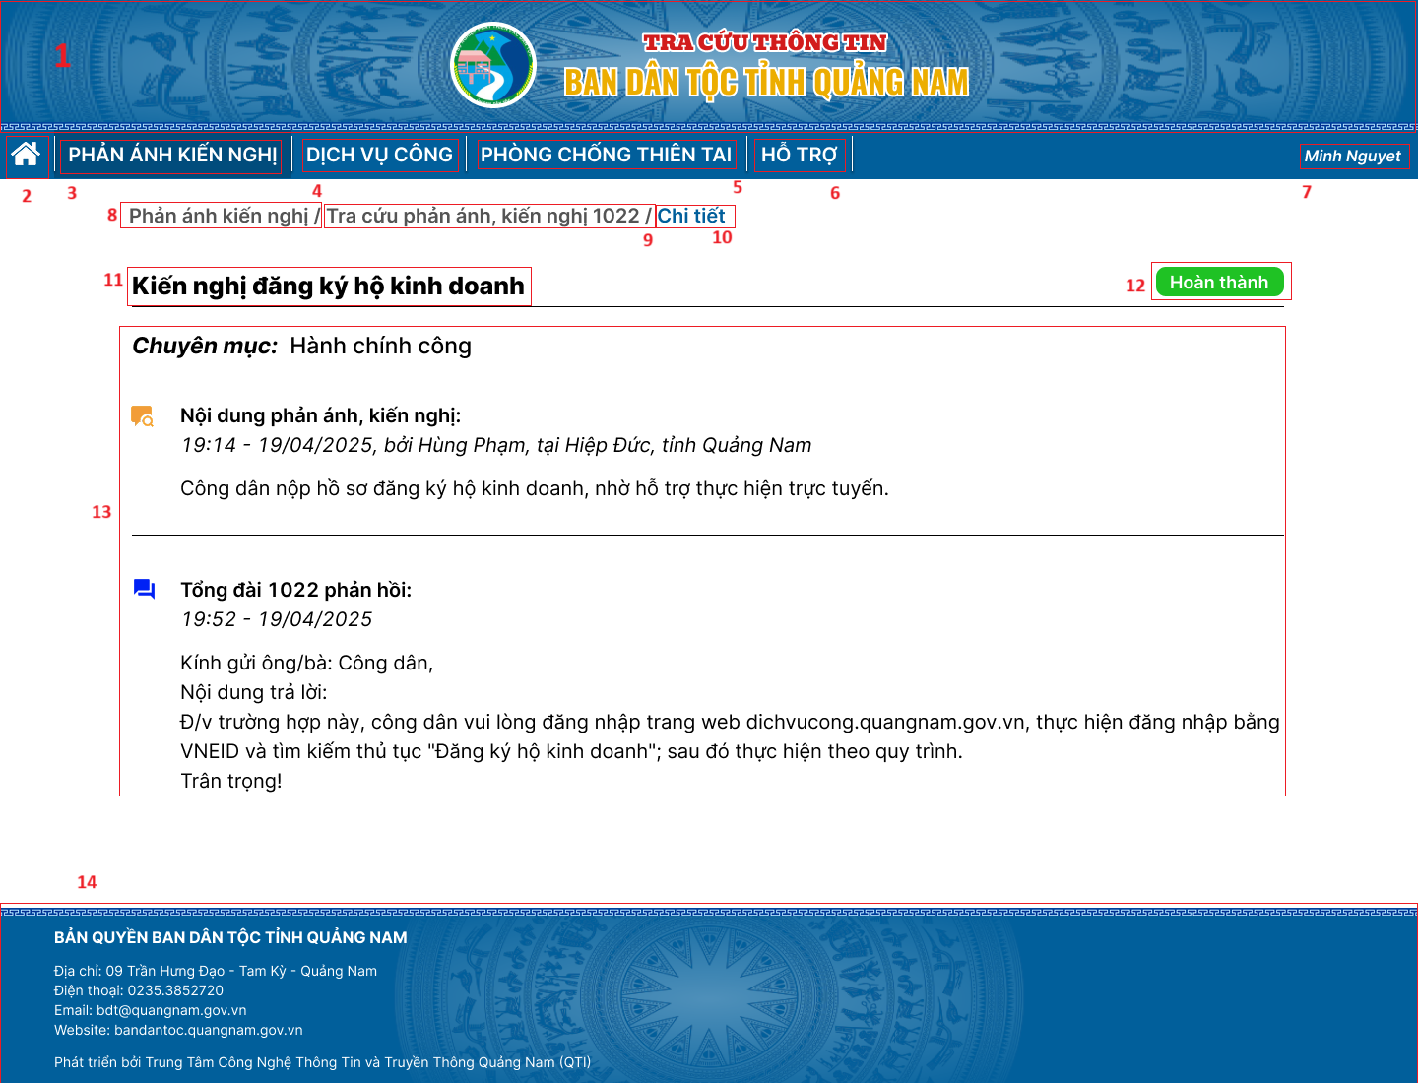

|  |  |  |  |
| --- | --- | --- | --- |
| **STT** | **Loại** | **Mô tả** | **Ghi chú** |
| 1 | Header | Hiển thị cứng như hình |  |
| 2 | Button | Hiển thị cứng icon như hình  **Sự kiện:** khi bấm vào sẽ hiển thị màn hình “Trang chủ” |  |
| 3 | Button | Hiển thị cứng “PHẢN ÁNH, KIẾN NGHỊ” như hình  **Sự kiện:** khi di chuột vào sẽ hiển thị màn hình “Phản ánh, kiến nghị” |  |
| 4 | Button | Hiển thị cứng “DỊCH VỤ CÔNG” như hình  **Sự kiện:** khi bấm vào sẽ hiển thị pop-up “Dịch vụ công” |  |
| 5 | Button | Hiển thị cứng “PHÒNG CHỐNG THIÊN TAI” như hình  **Sự kiện:** khi bấm vào sẽ chuyển sang website “Phòng chống thiên tai tỉnh Quảng Nam” |  |
| 6 | Button | Hiển thị cứng “HỖ TRỢ” như hình  **Sự kiện:** khi bấm vào sẽ chuyển sang màn hình hỗ trợ |  |
| 7 | Button | Hiển thị tên tài khoản  **Sự kiện:** khi bấm vào sẽ hiển thị thông tin tài khoản |  |
| 8 | Button | Hiển thị“Phản ánh kiến nghị / ” như hình  **Sự kiện:** khi bấm vào sẽ hiển thị pop-up “Phản ánh kiến nghi” |  |
| 9 | Button | Hiển thị “Tra cứu phản ánh, kiến nghị / ” như hình  **Sự kiện:** khi bấm vào sẽ hiển thị pop-up “Phản ánh kiến nghi” |  |
| 10 | Label | Hiển thị “Chi tiết” như hình |  |
| 11 | Label | Hiển thị “Kiến nghị đăng ký hộ kinh doanh” như hình |  |
| 12 | Label | Hiển thị “Hoàn thành” như hình |  |
| 13 | Label | Hiển thị text và icon như hình |  |
| 14 | Footer | Hiển thị cứng như hình trên |  |

***Pop-up Thông báo đăng nhập***

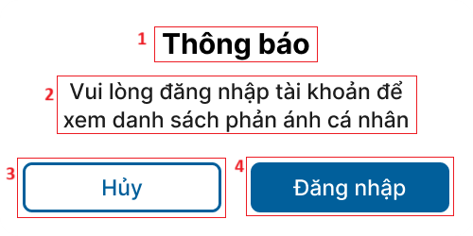

|  |  |  |  |
| --- | --- | --- | --- |
| **STT** | **Loại** | **Mô tả** | **Ghi chú** |
| 1 | Label | Hiển thị “Thông báo” |  |
| 2 | Label | Hiển thị “Vui lòng đăng nhập tài khoản để xem danh sách phản ánh cá nhân” |  |
| 3 | Button | Hiển thị “Hủy” như hình  **Sự kiện:** khi bấm vào sẽ tắt pop-up |  |
| 4 | Button | Hiển thị “Đăng nhập” như hình  **Sự kiện:** khi bấm vào sẽ hiển thị màn hình “Đăng nhập” |  |

### Trang web quản trị thông tin, văn bản

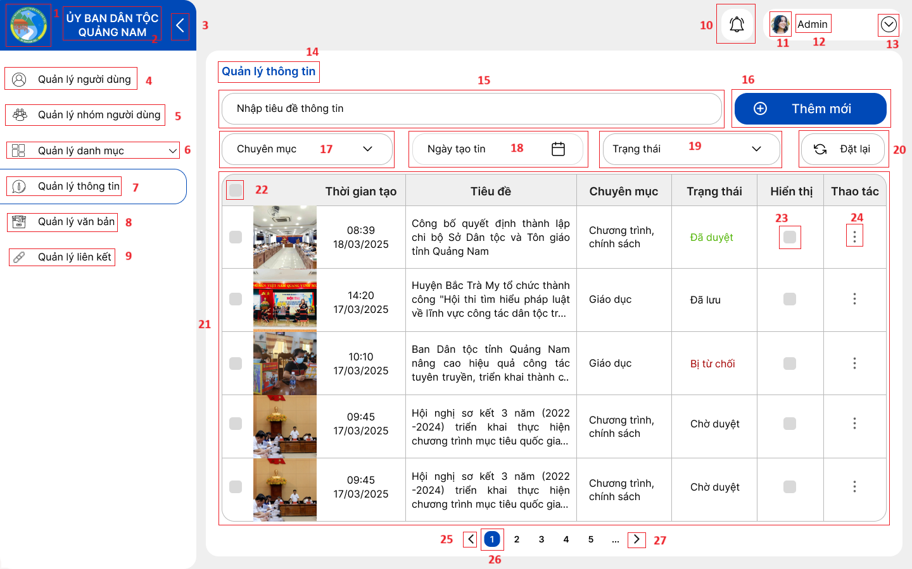

|  |  |  |  |
| --- | --- | --- | --- |
| **STT** | **Loại** | **Mô tả** | **Ghi chú** |
| 1 | Logo | Hiển thị cứng logo như hình |  |
| 2 | Label | Hiển thị cứng “ỦY BAN DÂN TỘC TỈNH QUẢNG NAM” như hình |  |
| 3 | Button | Hiển thị icon như hình  **Sự kiện:** khi bấm vào sẽ thu gọn side bar |  |
| 4 | Button | Hiển thị cứng “Quản lý người dùng” và icon như hình  **Sự kiện:** khi bấm vào sẽ đi đến màn hình “Quản lý người dùng” |  |
| 5 | Button | Hiển thị cứng “Quản lý nhóm người dùng” và icon như hình  **Sự kiện:** khi bấm vào sẽ đi đến màn hình “Quản lý nhóm người dùng” |  |
| 6 | Button | Hiển thị cứng “Quản lý danh mục” và icon như hình  **Sự kiện:** khi bấm vào sẽ đi đến màn hình “Quản lý danh mục” |  |
| 7 | Button | Hiển thị cứng “Quản lý thông tin” và icon như hình  **Sự kiện:** khi bấm vào sẽ đi đến màn hình “Quản lý thông tin” |  |
| 8 | Button | Hiển thị cứng “Quản lý văn bản” và icon như hình  **Sự kiện:** khi bấm vào sẽ đi đến màn hình “Quản lý văn bản” |  |
| 9 | Button | Hiển thị cứng “Quản lý liên kết” và icon như hình  **Sự kiện:** khi bấm vào sẽ đi đến màn hình “Quản lý liên kết” |  |
| 10 | Button | Hiển thị cứng icon như hình  **Sự kiện:**  khi bấm vào sẽ hiển thị pop-up danh sách thông báo |  |
| 11 | Image | Hiển thị ảnh đại diện của người dùng như hình |  |
| 12 | Label | Hiển thị tên người dùng như hình |  |
| 13 | Button | Hiển thị cứng icon như hình  **Sự kiện:** khi bấm vào icon sẽ có hiển thị pop-up “Tài khoản” |  |
| 14 | Label | Hiển thị cứng “Quản lý thông tin” như hình |  |
| 15 | Searchbox | Hiển thị “Nhập tiêu đề thông tin” như hình |  |
| 16 | Button | Hiển thị cứng “Thêm mới” và icon như hình  **Sự kiện:** khi bấm vào sẽ đi đến màn hình “Thêm mới thông tin” |  |
| 17 | Button | Hiển thị “Chuyên mục” và icon như hình  **Sự kiện:** khi bấm vào sẽ thả xuống danh sách chuyên mục |  |
| 18 | Button | Hiển thị “Ngày tạo tin” và icon như hình  **Sự kiện:** khi bấm vào sẽ hiển thị bộ lịch |  |
| 19 | Button | Hiển thị “Trạng thái” và icon như hình  **Sự kiện:** khi bấm vào sẽ thả xuống danh sách trạng thái |  |
| 20 | Button | Hiển thị “Đặt lại” và icon như hình  **Sự kiện:** khi bấm vào thì 18,19,20 sẽ được đặt lại mặc định |  |
| 21 | Table + Button | Hiển thị text và image như hình  **Sự kiện:** khi bấm vào text sẽ hiển thị màn hình “Xem chi tiết thông tin” |  |
| 22 | Button | Hiển thị icon như hình  **Sự kiện:** khi bấm vào sẽ đổi màu và chọn hàng tương ứng |  |
| 23 | Button | Hiển thị icon như hình  **Sự kiện:** khi bấm vào sẽ hiển thị pop-up xác nhận hiển thị |  |
| 24 | Button | Hiển thị icon như hình  **Sự kiện:** khi bấm vào sẽ hiển thị pop-up “Thao tác” |  |
| 25 | Button | Hiển thị cứng icon như hình  **Sự kiện:** khi bấm vào sẽ quay lại trang trước |  |
| 26 | Button | Hiển thị cứng số trang như hình  **Sự kiện:** khi bấm vào sẽ hiển thị trang có số thứ tự tương ứng |  |
| 27 | Button | Hiển thị cứng icon như hình  **Sự kiện:** khi bấm vào sẽ quay lại trang sau |  |

***Màn hình Đăng nhập (web quản trị)***

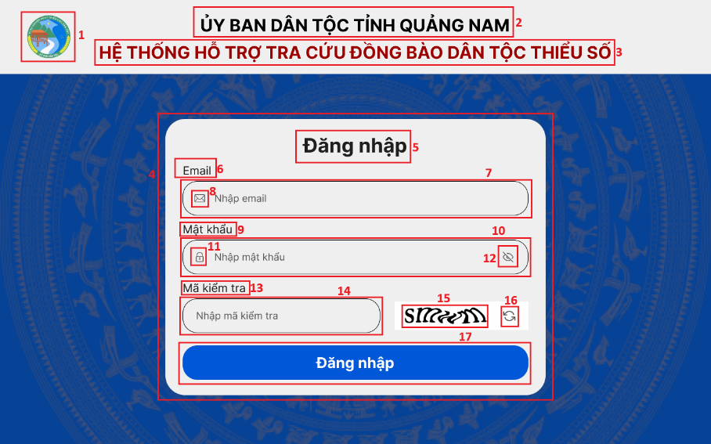

|  |  |  |  |
| --- | --- | --- | --- |
| **STT** | **Loại** | **Mô tả** | **Ghi chú** |
| 1 | Logo | Hiển thị cứng như hình trên |  |
| 2 | Label | Hiển thị cứng “ỦY BAN DÂN TỘC TỈNH QUẢNG NAM” như hình trên |  |
| 3 | Label | Hiển thị cứng “HỆ THỐNG HỖ TRỢ TRA CỨU ĐỒNG BÀO DÂN TỘC THIỂU SỐ” như hình trên |  |
| 4 | Boder | Hiển thị cứng như hình trên |  |
| 5 | Label | Hiển thị cứng “Đăng nhập” như hình trên |  |
| 6 | Label | Hiển thị cứng “Email” như hình trên |  |
| 7 | Textbox | Hiển thị cứng như hình trên  **Sự kiện:**  khi bấm vào sẽ hiện con trỏ chuột có thể nhập nội dung  Nội dung nhập vào sẽ hiển thị dấu chấm |  |
| 8 | Icon | Hiển thị cứng như hình trên |  |
| 9 | Label | Hiển thị cứng “Mật khẩu” như hình trên |  |
| 10 | Textbox | Hiển thị cứng như hình trên, icon hiển thị cứng như hình trên  **Sự kiện:** khi bấm vào sẽ hiện con trỏ chuột có thể nhập nội dung. Khi nhập vào sẽ hiển thị là dấu chấm |  |
| 11 | Icon | Hiển thị cứng như hình trên |  |
| 12 | Button | Hiển thị cứng như hình trên  **Sự kiện:** khi bấm vào có thể xem nội dung đã nhập vào ở ô mật khẩu |  |
| 13 | Label | Hiển thị cứng “Mã kiểm tra” như hình trên |  |
| 14 | Textbox | Hiển thị cứng như hình trên  **Sự kiện:** khi bấm vào sẽ hiện con trỏ chuột có thể nhập nội dung |  |
| 15 | Captcha | Hiển thị cứng như hình trên |  |
| 16 | Button | Hiển thị cứng như hình trên  **Sự kiện:** khi bấm vào mã captcha sẽ được làm mới |  |
| 17 | Button | Hiển thị cứng “Đăng nhập” như hình trên  **Sự kiện:** khi bấm vào sẽ đi đến màn hình “Trang chủ” |  |

***Màn hình Đăng nhập không thành công (web quản trị)***

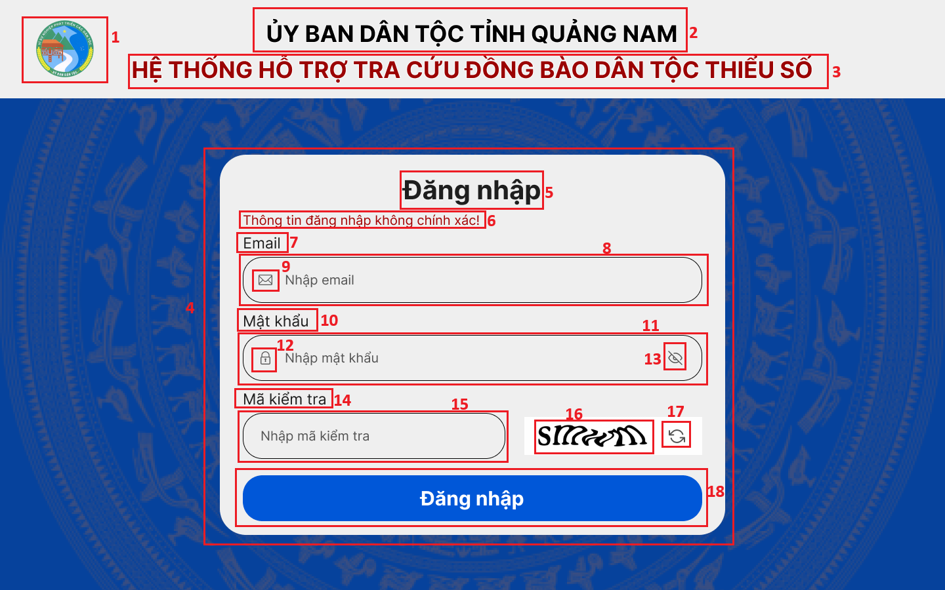

|  |  |  |  |
| --- | --- | --- | --- |
| **STT** | **Loại** | **Mô tả** | **Ghi chú** |
| 1 | Logo | Hiển thị cứng như hình trên |  |
| 2 | Label | Hiển thị cứng “ỦY BAN DÂN TỘC TỈNH QUẢNG NAM” như hình trên |  |
| 3 | Label | Hiển thị cứng “HỆ THỐNG HỖ TRỢ TRA CỨU ĐỒNG BÀO DÂN TỘC THIỂU SỐ” như hình trên |  |
| 4 | Boder | Hiển thị cứng như hình trên |  |
| 5 | Label | Hiển thị cứng “Đăng nhập” như hình trên |  |
| 6 | Label | Hiển thị cứng “Thông tin đăng nhập không chính xác!” |  |
| 7 | Label | Hiển thị cứng “Email” như hình trên |  |
| 8 | Textbox | Hiển thị cứng như hình trên  **Sự kiện:**  khi bấm vào sẽ hiện con trỏ chuột có thể nhập nội dung  Nội dung nhập vào sẽ hiển thị dấu chấm |  |
| 9 | Icon | Hiển thị cứng như hình trên |  |
| 10 | Label | Hiển thị cứng “Mật khẩu” như hình trên |  |
| 11 | Textbox | Hiển thị cứng như hình trên, icon hiển thị cứng như hình trên  **Sự kiện:** khi bấm vào sẽ hiện con trỏ chuột có thể nhập nội dung. Khi nhập vào sẽ hiển thị là dấu chấm |  |
| 12 | Icon | Hiển thị cứng như hình trên |  |
| 13 | Button | Hiển thị cứng như hình trên  **Sự kiện:** khi bấm vào có thể xem nội dung đã nhập vào ở ô mật khẩu |  |
| 14 | Label | Hiển thị cứng “Mã kiểm tra” như hình trên |  |
| 15 | Textbox | Hiển thị cứng như hình trên  **Sự kiện:** khi bấm vào sẽ hiện con trỏ chuột có thể nhập nội dung |  |
| 16 | Captcha | Hiển thị cứng như hình trên |  |
| 17 | Button | Hiển thị cứng như hình trên  **Sự kiện:** khi bấm vào mã captcha sẽ được làm mới |  |
| 18 | Button | Hiển thị cứng “Đăng nhập” như hình trên  **Sự kiện:** khi bấm vào sẽ đi đến màn hình “Trang chủ” |  |

***Màn hình Đăng nhập lần đầu***

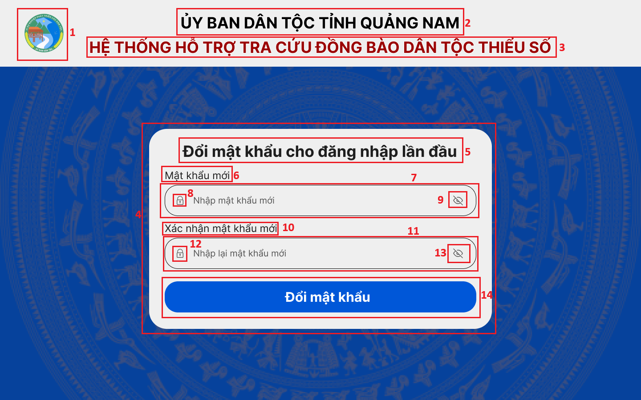

|  |  |  |  |
| --- | --- | --- | --- |
| **STT** | **Loại** | **Mô tả** | **Ghi chú** |
| 1 | Logo | Hiển thị cứng như hình trên |  |
| 2 | Label | Hiển thị cứng “ỦY BAN DÂN TỘC TỈNH QUẢNG NAM” như hình trên |  |
| 3 | Label | Hiển thị cứng “HỆ THỐNG HỖ TRỢ TRA CỨU ĐỒNG BÀO DÂN TỘC THIỂU SỐ” như hình trên |  |
| 4 | Boder | Hiển thị cứng như hình trên |  |
| 5 | Label | Hiển thị cứng “Đổi mật khẩu cho đăng nhập lần đầu” như hình trên |  |
| 6 | Label | Hiển thị cứng “Mật khẩu mới” như hình trên |  |
| 7 | Textbox | Hiển thị cứng như hình trên  **Sự kiện:**  khi bấm vào sẽ hiện con trỏ chuột có thể nhập nội dung  Nội dung nhập vào sẽ hiển thị dấu chấm |  |
| 8 | Icon | Hiển thị cứng như hình trên |  |
| 9 | Button | Hiển thị cứng như hình trên  **Sự kiện:** khi bấm vào có thể xem được mật khẩu đã nhập |  |
| 10 | Label | Hiển thị cứng “Xác nhận mật khẩu mới” như hình trên |  |
| 11 | Textbox | Hiển thị cứng như hình trên  **Sự kiện:**  khi bấm vào sẽ hiện con trỏ chuột có thể nhập nội dung  Nội dung nhập vào sẽ hiển thị dấu chấm |  |
| 12 | Icon | Hiển thị cứng như hình trên |  |
| 13 | Button | Hiển thị cứng như hình trên  **Sự kiện:** khi bấm vào có thể xem nội dung đã nhập vào ở ô mật khẩu |  |
| 14 | Button | Hiển thị cứng “Đổi mật khẩu” như hình trên  **Sự kiện:** khi bấm vào mật khẩu sẽ được lưu vào hệ thống |  |

***Màn hình Quản lý người dùng***

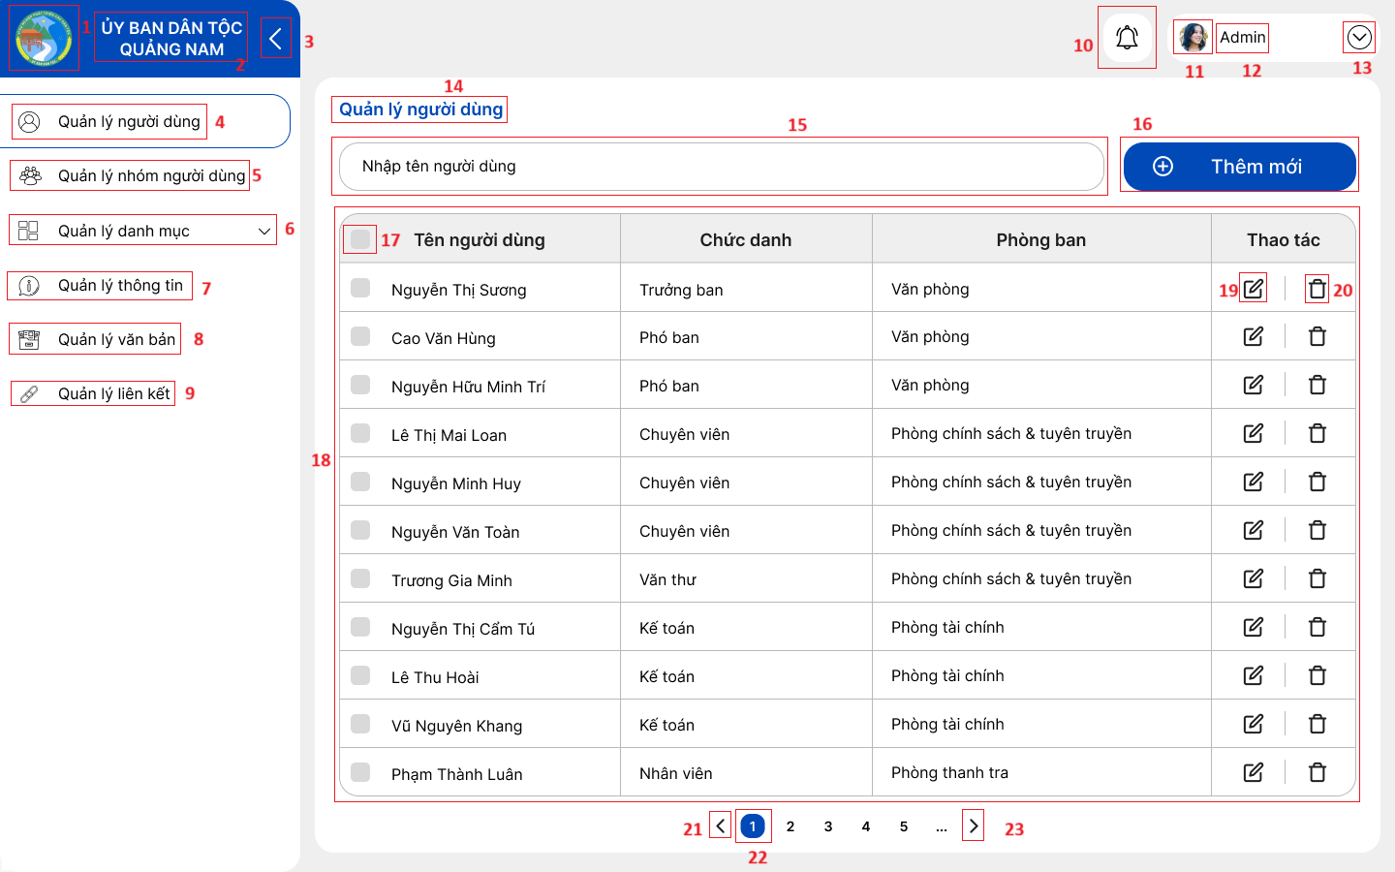

|  |  |  |  |
| --- | --- | --- | --- |
| **STT** | **Loại** | **Mô tả** | **Ghi chú** |
| 1 | Logo | Hiển thị cứng logo như hình |  |
| 2 | Label | Hiển thị cứng “ỦY BAN DÂN TỘC TỈNH QUẢNG NAM” như hình |  |
| 3 | Button | Hiển thị icon như hình  **Sự kiện:** khi bấm vào sẽ thu gọn side bar |  |
| 4 | Button | Hiển thị cứng text “Quản lý người dùng” và icon như hình  **Sự kiện:** khi bấm vào sẽ đi đến màn hình “Quản lý người dùng” |  |
| 5 | Button | Hiển thị cứng text “Quản lý nhóm người dùng” và icon như hình  **Sự kiện:** khi bấm vào sẽ đi đến màn hình “Quản lý nhóm người dùng” |  |
| 6 | Button | Hiển thị cứng text “Quản lý danh mục” và icon như hình  **Sự kiện:** khi bấm vào sẽ đi đến màn hình “Quản lý danh mục” |  |
| 7 | Button | Hiển thị cứng text “Quản lý thông tin” và icon như hình  **Sự kiện:** khi bấm vào sẽ đi đến màn hình “Quản lý thông tin” |  |
| 8 | Button | Hiển thị cứng text “Quản lý văn bản” và icon như hình  **Sự kiện:** khi bấm vào sẽ đi đến màn hình “Quản lý văn bản” |  |
| 9 | Button | Hiển thị cứng text “Quản lý liên kết” và icon như hình  **Sự kiện:** khi bấm vào sẽ đi đến màn hình “Quản lý liên kết” |  |
| 10 | Button | Hiển thị cứng icon như hình  **Sự kiện:**  khi bấm vào sẽ hiển thị pop-up danh sách thông báo |  |
| 11 | Image | Hiển thị ảnh đại diện của người dùng như hình |  |
| 12 | Label | Hiển thị tên người dùng như hình |  |
| 13 | Button | Hiển thị cứng icon như hình  **Sự kiện:** khi bấm vào icon sẽ có hiển thị pop-up “Tài khoản” |  |
| 14 | Label | Hiển thị cứng “Quản lý người dùng” như hình trên |  |
| 15 | Searchbox | Hiển thị cứng như hình trên |  |
| 16 | Button | Hiển thị cứng “Thêm mới” như hình trên  **Sự kiện:** khi bấm vào sẽ đi đến màn hình “Thêm người dùng” |  |
| 17 | Button | Hiển thị icon như hình  **Sự kiện:** khi bấm vào sẽ chọn tất cả hàng trong Table 18 |  |
| 18 | Table | Hiển thị cứng như hình trên |  |
| 19 | Icon | Hiển thị cứng như hình trên  **Sự kiện:** khi bấm vào sẽ đi đến màn hình “Sửa người dùng” |  |
| 20 | Icon | Hiển thị cứng như hình trên  **Sự kiện:** khi bấm vào sẽ hiển thị pop-up “Xác nhận xóa người dùng” |  |
| 21 | Button | Hiển thị cứng icon như hình  **Sự kiện:** khi bấm vào sẽ quay lại trang trước |  |
| 22 | Button | Hiển thị cứng số trang như hình  **Sự kiện:** khi bấm vào sẽ hiển thị trang có số thứ tự tương ứng |  |
| 23 | Button | Hiển thị cứng icon như hình  **Sự kiện:** khi bấm vào sẽ quay lại trang sau |  |

***Pop-up Tài khoản***

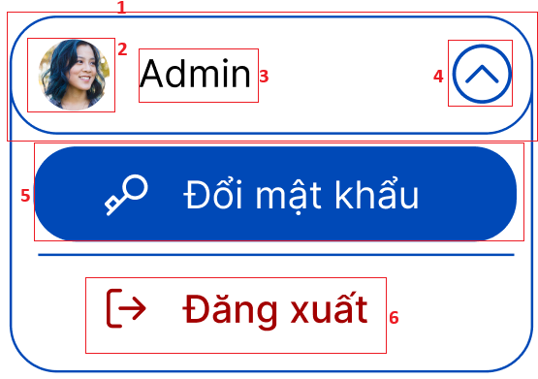

|  |  |  |  |
| --- | --- | --- | --- |
| **STT** | **Loại** | **Mô tả** | **Ghi chú** |
| 1 | Boder | Hiển thị cứng như hình |  |
| 2 | Image | Hiển thị cứng ảnh đại diện của quản trị viên như hình |  |
| 3 | Label | Hiển thị cứng tên của quản trị viên như hình |  |
| 4 | Button | Hiển thị cứng như hình  **Sự kiện:** khi bấm vào icon sẽ thả xuống các chức năng |  |
| 5 | Button | Hiển thị cứng “Đổi mật khẩu” như hình  **Sự kiện:** khi bấm vào sẽ đi đến màn hình “Đổi mật khẩu” |  |
| 6 | Button | Hiển thị cứng “Đăng xuất” như hình  **Sự kiện:** khi bấm vào sẽ có thể đăng xuất khỏi hệ thống |  |

***Pop-up Thông báo Đăng xuất (web quản trị)***

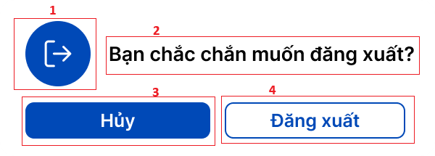

|  |  |  |  |
| --- | --- | --- | --- |
| **STT** | **Loại** | **Mô tả** | **Ghi chú** |
| 1 | Image | Hiển thị cứng ảnh đại diện của quản trị viên như hình |  |
| 2 | Label | Hiển thị cứng “Bạn chắc chắn muốn đăng xuất?” như hình |  |
| 3 | Button | Hiển thị cứng “Hủy” như hình  **Sự kiện:** khi bấm vào sẽ quay lại màn hình trước |  |
| 4 | Button | Hiển thị cứng “Đăng xuất” như hình  **Sự kiện:** khi bấm vào sẽ có thể đăng xuất khỏi hệ thống |  |

***Màn hình Thêm người dùng***

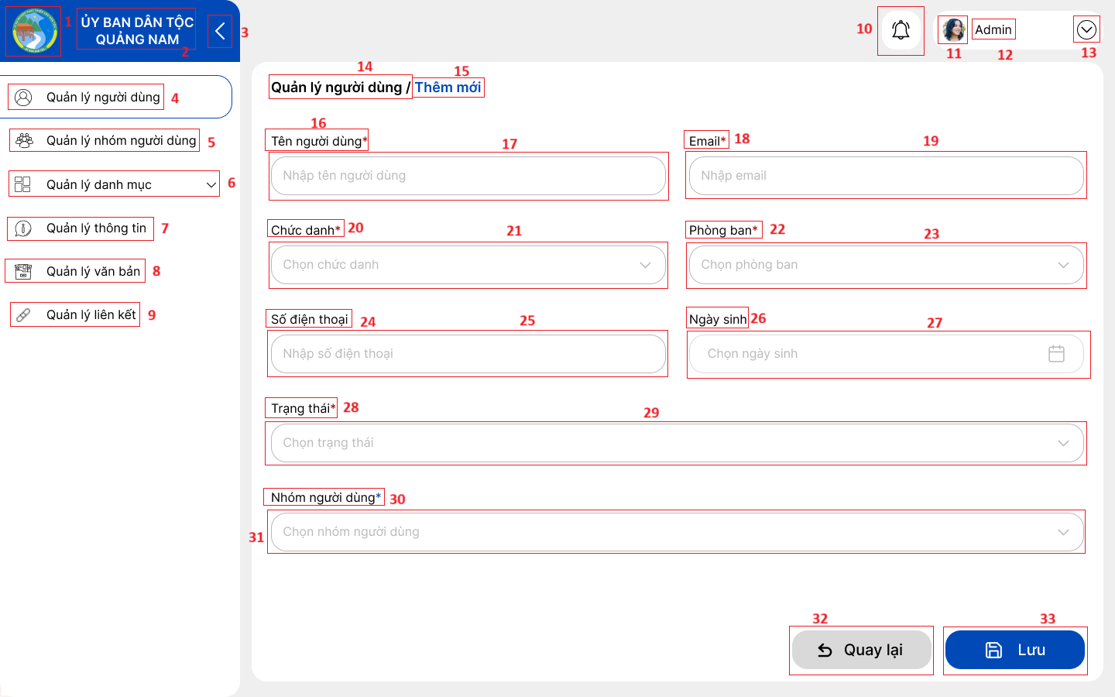

|  |  |  |  |
| --- | --- | --- | --- |
| **STT** | **Loại** | **Mô tả** | **Ghi chú** |
| 1 | Logo | Hiển thị cứng logo như hình |  |
| 2 | Label | Hiển thị cứng “ỦY BAN DÂN TỘC TỈNH QUẢNG NAM” như hình |  |
| 3 | Button | Hiển thị icon như hình  **Sự kiện:** khi bấm vào sẽ thu gọn side bar |  |
| 4 | Button | Hiển thị cứng text “Quản lý người dùng” và icon như hình  **Sự kiện:** khi bấm vào sẽ đi đến màn hình “Quản lý người dùng” |  |
| 5 | Button | Hiển thị cứng text “Quản lý nhóm người dùng” và icon như hình  **Sự kiện:** khi bấm vào sẽ đi đến màn hình “Quản lý nhóm người dùng” |  |
| 6 | Button | Hiển thị cứng text “Quản lý danh mục” và icon như hình  **Sự kiện:** khi bấm vào sẽ đi đến màn hình “Quản lý danh mục” |  |
| 7 | Button | Hiển thị cứng text “Quản lý thông tin” và icon như hình  **Sự kiện:** khi bấm vào sẽ đi đến màn hình “Quản lý thông tin” |  |
| 8 | Button | Hiển thị cứng text “Quản lý văn bản” và icon như hình  **Sự kiện:** khi bấm vào sẽ đi đến màn hình “Quản lý văn bản” |  |
| 9 | Button | Hiển thị cứng text “Quản lý liên kết” và icon như hình  **Sự kiện:** khi bấm vào sẽ đi đến màn hình “Quản lý liên kết” |  |
| 10 | Button | Hiển thị cứng icon như hình  **Sự kiện:**  khi bấm vào sẽ hiển thị pop-up danh sách thông báo |  |
| 11 | Image | Hiển thị ảnh đại diện của người dùng như hình |  |
| 12 | Label | Hiển thị tên người dùng như hình |  |
| 13 | Button | Hiển thị cứng icon như hình  **Sự kiện:** khi bấm vào icon sẽ có hiển thị pop-up “Tài khoản” |  |
| 14 | Button | Hiển thị cứng “Quản lý người dùng/” như hình  **Sự kiện:** khi bấm vào icon sẽ có hiển thị pop-up “Quản lý người dùng” |  |
| 15 | Label | Hiển thị cứng “Thêm mới” như hình |  |
| 16 | Label | Hiển thị cứng “Tên người dùng*” như hình |  |
| 17 | Textbox | Hiển thị “Nhập tên người dùng” như hình |  |
| 18 | Label | Hiển thị cứng “Email*” như hình |  |
| 19 | Textbox | Hiển thị “Nhập email” như hình |  |
| 20 | Label | Hiển thị “Chức danh*” như hình |  |
| 21 | Button | Hiển thị “Chọn chức danh” và icon như hình  **Sự kiện:** khi bấm vào sẽ thả xuống danh sách chức danh |  |
| 22 | Label | Hiển thị “Phòng ban*” như hình |  |
| 23 | Button | Hiển thị “Chọn phòng ban” và icon như hình  **Sự kiện:** khi bấm vào sẽ thả xuống danh sách phòng ban |  |
| 24 | Label | Hiển thị cứng “Số điện thoại” như hình |  |
| 25 | Textbox | Hiển thị “Nhập số điện thoại” như hình |  |
| 26 | Label | Hiển thị “Ngày sinh” như hình |  |
| 27 | Button | Hiển thị “Chọn ngày sinh” và icon như hình  **Sự kiện:** khi bấm vào sẽ thả xuống bộ lịch |  |
| 28 | Label | Hiển thị “Trạng thái*” như hình |  |
| 29 | Button | Hiển thị “Chọn trạng thái” và icon như hình  **Sự kiện:** khi bấm vào sẽ thả xuống danh sách trạng thái |  |
| 30 | Label | Hiển thị “Nhóm người dùng*” như hình |  |
| 31 | Button | Hiển thị “Chọn người dùng” và icon như hình  **Sự kiện:** khi bấm vào sẽ thả xuống danh sách nhóm người dùng |  |
| 32 | Button | Hiển thị “Quay lại” và icon như hình  **Sự kiện:** khi bấm vào sẽ hiển thị thông báo xác nhận lưu |  |
| 33 | Button | Hiển thị “Lưu” và icon như hình  **Sự kiện:** khi bấm vào sẽ hiển thị thông báo lưu |  |

***Màn hình Sửa người dùng***

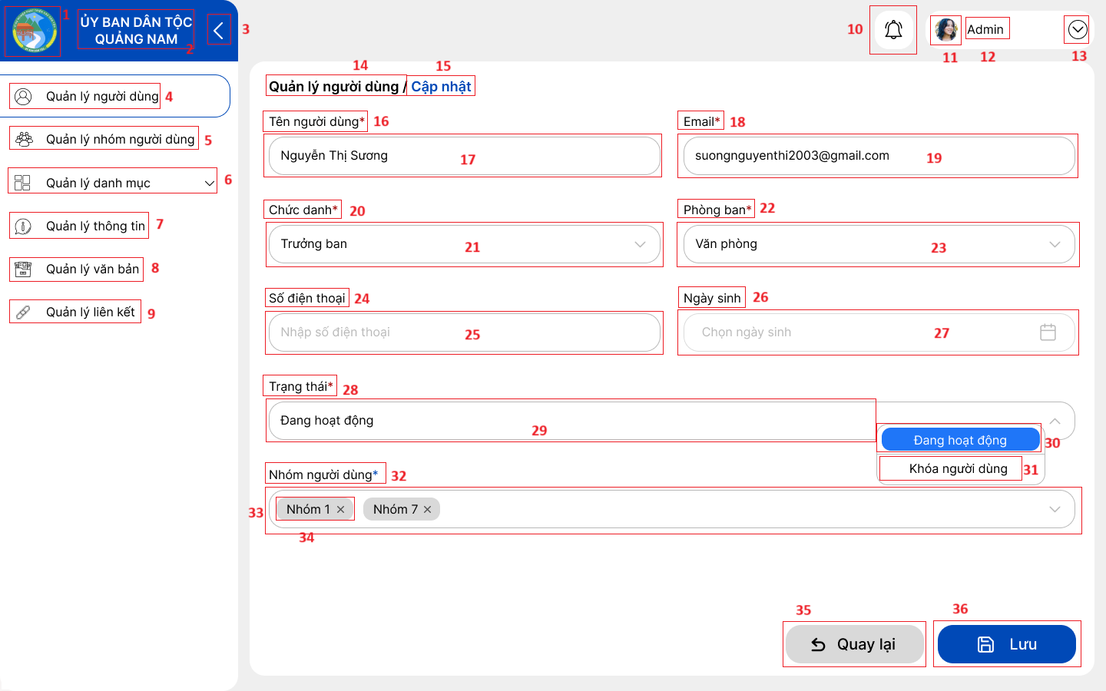

|  |  |  |  |
| --- | --- | --- | --- |
| **STT** | **Loại** | **Mô tả** | **Ghi chú** |
| 1 | Logo | Hiển thị cứng logo như hình |  |
| 2 | Label | Hiển thị cứng “ỦY BAN DÂN TỘC TỈNH QUẢNG NAM” như hình |  |
| 3 | Button | Hiển thị icon như hình  **Sự kiện:** khi bấm vào sẽ thu gọn side bar |  |
| 4 | Button | Hiển thị cứng text “Quản lý người dùng” và icon như hình  **Sự kiện:** khi bấm vào sẽ đi đến màn hình “Quản lý người dùng” |  |
| 5 | Button | Hiển thị cứng text “Quản lý nhóm người dùng” và icon như hình  **Sự kiện:** khi bấm vào sẽ đi đến màn hình “Quản lý nhóm người dùng” |  |
| 6 | Button | Hiển thị cứng text “Quản lý danh mục” và icon như hình  **Sự kiện:** khi bấm vào sẽ đi đến màn hình “Quản lý danh mục” |  |
| 7 | Button | Hiển thị cứng text “Quản lý thông tin” và icon như hình  **Sự kiện:** khi bấm vào sẽ đi đến màn hình “Quản lý thông tin” |  |
| 8 | Button | Hiển thị cứng text “Quản lý văn bản” và icon như hình  **Sự kiện:** khi bấm vào sẽ đi đến màn hình “Quản lý văn bản” |  |
| 9 | Button | Hiển thị cứng text “Quản lý liên kết” và icon như hình  **Sự kiện:** khi bấm vào sẽ đi đến màn hình “Quản lý liên kết” |  |
| 10 | Button | Hiển thị cứng icon như hình  **Sự kiện:**  khi bấm vào sẽ hiển thị pop-up danh sách thông báo |  |
| 11 | Image | Hiển thị ảnh đại diện của người dùng như hình |  |
| 12 | Label | Hiển thị tên người dùng như hình |  |
| 13 | Button | Hiển thị cứng icon như hình  **Sự kiện:** khi bấm vào icon sẽ có hiển thị pop-up “Tài khoản” |  |
| 14 | Button | Hiển thị cứng “Quản lý người dùng/” như hình  **Sự kiện:** khi bấm vào icon sẽ có hiển thị pop-up “Quản lý người dùng” |  |
| 15 | Label | Hiển thị cứng “Cập nhật” như hình |  |
| 16 | Label | Hiển thị cứng “Tên người dùng*” như hình |  |
| 17 | Textbox | Hiển thị tên người dùng như hình |  |
| 18 | Label | Hiển thị cứng “Email*” như hình |  |
| 19 | Textbox | Hiển thị tên email như hình |  |
| 20 | Label | Hiển thị “Chức danh*” như hình |  |
| 21 | Button | Hiển thị “Trưởng ban” và icon như hình  **Sự kiện:** khi bấm vào sẽ thả xuống danh sách chức danh |  |
| 22 | Label | Hiển thị “Phòng ban*” như hình |  |
| 23 | Button | Hiển thị “Văn phòng” và icon như hình  **Sự kiện:** khi bấm vào sẽ thả xuống danh sách phòng ban |  |
| 24 | Label | Hiển thị cứng “Số điện thoại” như hình |  |
| 25 | Textbox | Hiển thị “Nhập số điện thoại” như hình |  |
| 26 | Label | Hiển thị “Ngày sinh” như hình |  |
| 27 | Button | Hiển thị “Chọn ngày sinh” và icon như hình  **Sự kiện:** khi bấm vào sẽ thả xuống bộ lịch |  |
| 28 | Label | Hiển thị “Trạng thái*” như hình |  |
| 29 | Button | Hiển thị “Đang hoạt động” như hình  **Sự kiện:** khi bấm vào sẽ thả xuống danh sách trạng thái |  |
| 30 | Button | Hiển thị “Đang hoạt động” như hình  **Sự kiện:** khi bấm vào sẽ hiển thị trạng thái tương ứng tại 29 |  |
| 31 | Button | Hiển thị “Khóa người dùng” như hình  **Sự kiện:** khi bấm vào sẽ hiển thị trạng thái tương ứng tại 29 |  |
| 32 | Label | Hiển thị “Nhóm người dùng*” như hình |  |
| 33 | Button | Hiển thị icon như hình  **Sự kiện:** khi bấm vào sẽ thả xuống danh sách nhóm người dùng |  |
| 34 | Button | Hiển thị “Nhóm 1” và icon như hình  **Sự kiện:** khi bấm vào sẽ thả xuống danh sách nhóm người dùng |  |
| 35 | Button | Hiển thị “Quay lại” và icon như hình  **Sự kiện:** khi bấm vào sẽ hiển thị thông báo xác nhận lưu |  |
| 36 | Button | Hiển thị “Lưu” và icon như hình  **Sự kiện:** khi bấm vào sẽ hiển thị thông báo lưu |  |

***Pop-up Xác nhận xóa người dùng***

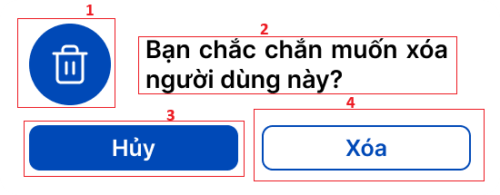

|  |  |  |  |
| --- | --- | --- | --- |
| **STT** | **Loại** | **Mô tả** | **Ghi chú** |
| 1 | Image | Hiển thị cứng như hình trên |  |
| 2 | Label | Hiển thị cứng “Bạn chắc chắn muốn xóa người dùng này?” như hình trên |  |
| 3 | Button | Hiển thị cứng “Hủy” như hình trên  **Sự kiện:** khi bấm vào sẽ quay lại màn hình “Quản lý người dùng” |  |
| 4 | Button | Hiển thị cứng “Xóa” như hình trên  **Sự kiện:** khi bấm vào người dùng sẽ được xóa |  |

***Màn hình Quản lý nhóm người dùng***

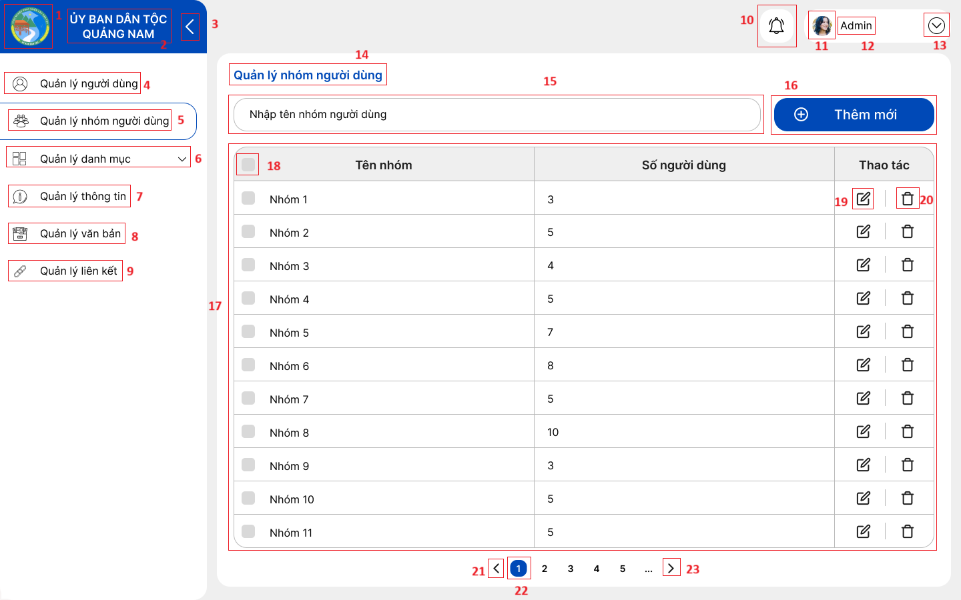

|  |  |  |  |
| --- | --- | --- | --- |
| **STT** | **Loại** | **Mô tả** | **Ghi chú** |
| 1 | Logo | Hiển thị cứng logo như hình |  |
| 2 | Label | Hiển thị cứng “ỦY BAN DÂN TỘC TỈNH QUẢNG NAM” như hình |  |
| 3 | Button | Hiển thị icon như hình  **Sự kiện:** khi bấm vào sẽ thu gọn side bar |  |
| 4 | Button | Hiển thị cứng text “Quản lý người dùng” và icon như hình  **Sự kiện:** khi bấm vào sẽ đi đến màn hình “Quản lý người dùng” |  |
| 5 | Button | Hiển thị cứng text “Quản lý nhóm người dùng” và icon như hình  **Sự kiện:** khi bấm vào sẽ đi đến màn hình “Quản lý nhóm người dùng” |  |
| 6 | Button | Hiển thị cứng text “Quản lý danh mục” và icon như hình  **Sự kiện:** khi bấm vào sẽ đi đến màn hình “Quản lý danh mục” |  |
| 7 | Button | Hiển thị cứng text “Quản lý thông tin” và icon như hình  **Sự kiện:** khi bấm vào sẽ đi đến màn hình “Quản lý thông tin” |  |
| 8 | Button | Hiển thị cứng text “Quản lý văn bản” và icon như hình  **Sự kiện:** khi bấm vào sẽ đi đến màn hình “Quản lý văn bản” |  |
| 9 | Button | Hiển thị cứng text “Quản lý liên kết” và icon như hình  **Sự kiện:** khi bấm vào sẽ đi đến màn hình “Quản lý liên kết” |  |
| 10 | Button | Hiển thị cứng icon như hình  **Sự kiện:**  khi bấm vào sẽ hiển thị pop-up danh sách thông báo |  |
| 11 | Image | Hiển thị ảnh đại diện của người dùng như hình |  |
| 12 | Label | Hiển thị tên người dùng như hình |  |
| 13 | Button | Hiển thị cứng icon như hình  **Sự kiện:** khi bấm vào icon sẽ có hiển thị pop-up “Tài khoản” |  |
| 14 | Label | Hiển thị cứng “Quản lý nhóm người dùng” như hình trên |  |
| 15 | Searchbox | Hiển thị cứng như hình trên |  |
| 16 | Button | Hiển thị cứng “Thêm mới” như hình trên  **Sự kiện:** khi bấm vào sẽ đi đến màn hình “Thêm nhóm người dùng” |  |
| 17 | Table | Hiển thị cứng như hình trên |  |
| 18 | Button | Hiển thị icon như hình  **Sự kiện:** khi bấm vào sẽ chọn tất cả hàng trong Table 17 |  |
| 19 | Icon | Hiển thị cứng như hình trên  **Sự kiện:** khi bấm vào sẽ đi đến màn hình “Sửa nhóm người dùng” |  |
| 20 | Icon | Hiển thị cứng như hình trên  **Sự kiện:** khi bấm vào sẽ hiển thị pop-up xóa |  |
| 21 | Button | Hiển thị cứng icon như hình  **Sự kiện:** khi bấm vào sẽ quay lại trang trước |  |
| 22 | Button | Hiển thị cứng số trang như hình  **Sự kiện:** khi bấm vào sẽ hiển thị trang có số thứ tự tương ứng |  |
| 23 | Button | Hiển thị cứng icon như hình  **Sự kiện:** khi bấm vào sẽ quay lại trang sau |  |

***Màn hình Thêm nhóm người dùng***

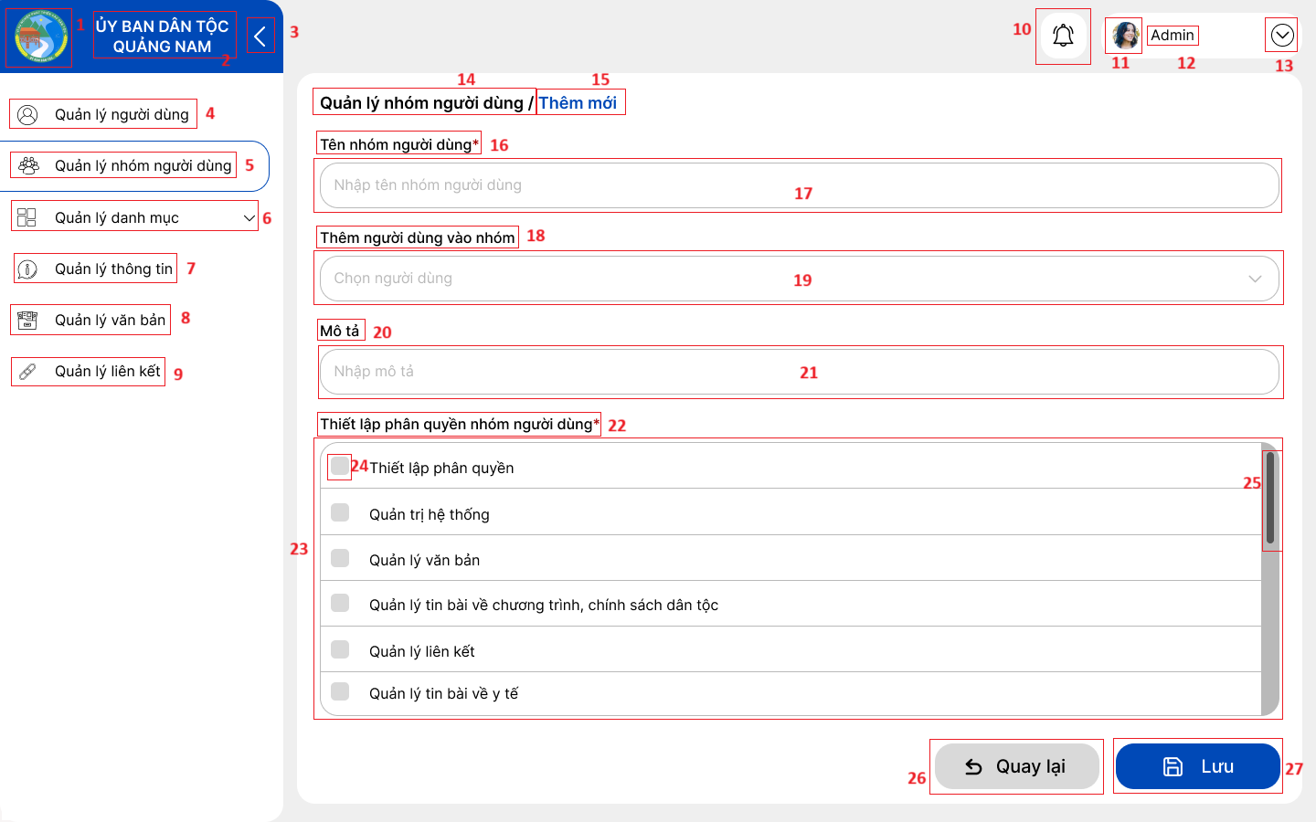

|  |  |  |  |
| --- | --- | --- | --- |
| **STT** | **Loại** | **Mô tả** | **Ghi chú** |
| 1 | Logo | Hiển thị cứng logo như hình |  |
| 2 | Label | Hiển thị cứng “ỦY BAN DÂN TỘC TỈNH QUẢNG NAM” như hình |  |
| 3 | Button | Hiển thị icon như hình  **Sự kiện:** khi bấm vào sẽ thu gọn side bar |  |
| 4 | Button | Hiển thị cứng text “Quản lý người dùng” và icon như hình  **Sự kiện:** khi bấm vào sẽ đi đến màn hình “Quản lý người dùng” |  |
| 5 | Button | Hiển thị cứng text “Quản lý nhóm người dùng” và icon như hình  **Sự kiện:** khi bấm vào sẽ đi đến màn hình “Quản lý nhóm người dùng” |  |
| 6 | Button | Hiển thị cứng text “Quản lý danh mục” và icon như hình  **Sự kiện:** khi bấm vào sẽ đi đến màn hình “Quản lý danh mục” |  |
| 7 | Button | Hiển thị cứng text “Quản lý thông tin” và icon như hình  **Sự kiện:** khi bấm vào sẽ đi đến màn hình “Quản lý thông tin” |  |
| 8 | Button | Hiển thị cứng text “Quản lý văn bản” và icon như hình  **Sự kiện:** khi bấm vào sẽ đi đến màn hình “Quản lý văn bản” |  |
| 9 | Button | Hiển thị cứng text “Quản lý liên kết” và icon như hình  **Sự kiện:** khi bấm vào sẽ đi đến màn hình “Quản lý liên kết” |  |
| 10 | Button | Hiển thị cứng icon như hình  **Sự kiện:**  khi bấm vào sẽ hiển thị pop-up danh sách thông báo |  |
| 11 | Image | Hiển thị ảnh đại diện của người dùng như hình |  |
| 12 | Label | Hiển thị tên người dùng như hình |  |
| 13 | Button | Hiển thị cứng icon như hình  **Sự kiện:** khi bấm vào icon sẽ có hiển thị pop-up “Tài khoản” |  |
| 14 | Button | Hiển thị cứng “Quản lý nhóm người dùng/” như hình  **Sự kiện:** khi bấm vào icon sẽ có hiển thị pop-up “Quản lý nhóm người dùng” |  |
| 15 | Label | Hiển thị cứng “Thêm mới” như hình |  |
| 16 | Label | Hiển thị cứng “Tên nhóm người dùng*” như hình |  |
| 17 | Textbox | Hiển thị “Nhập tên nhóm người dùng” như hình |  |
| 18 | Label | Hiển thị “Thêm nhóm người dùng” như hình |  |
| 19 | Button | Hiển thị “Chọn người dùng” và icon như hình  **Sự kiện:** khi bấm vào sẽ thả xuống danh sách người dùng |  |
| 20 | Label | Hiển thị cứng “Mô tả” như hình |  |
| 21 | Button | Hiển thị “Nhập mô tả” như hình |  |
| 22 | Label | Hiển thị “Thiết lập phân quyền nhóm người dùng*” như hình |  |
| 23 | Table | Hiển thị như hình |  |
| 24 | Button | Hiển thị và icon như hình  **Sự kiện:** khi bấm vào sẽ chọn quyền tương ứng |  |
| 25 | Scroll bar | Hiển thị cứng như hình |  |
| 26 | Button | Hiển thị “Quay lại” và icon như hình  **Sự kiện:** khi bấm vào sẽ hiển thị thông báo xác nhận lưu |  |
| 27 | Button | Hiển thị “Lưu” và icon như hình  **Sự kiện:** khi bấm vào sẽ hiển thị thông báo lưu |  |

***Màn hình Sửa nhóm người dùng***

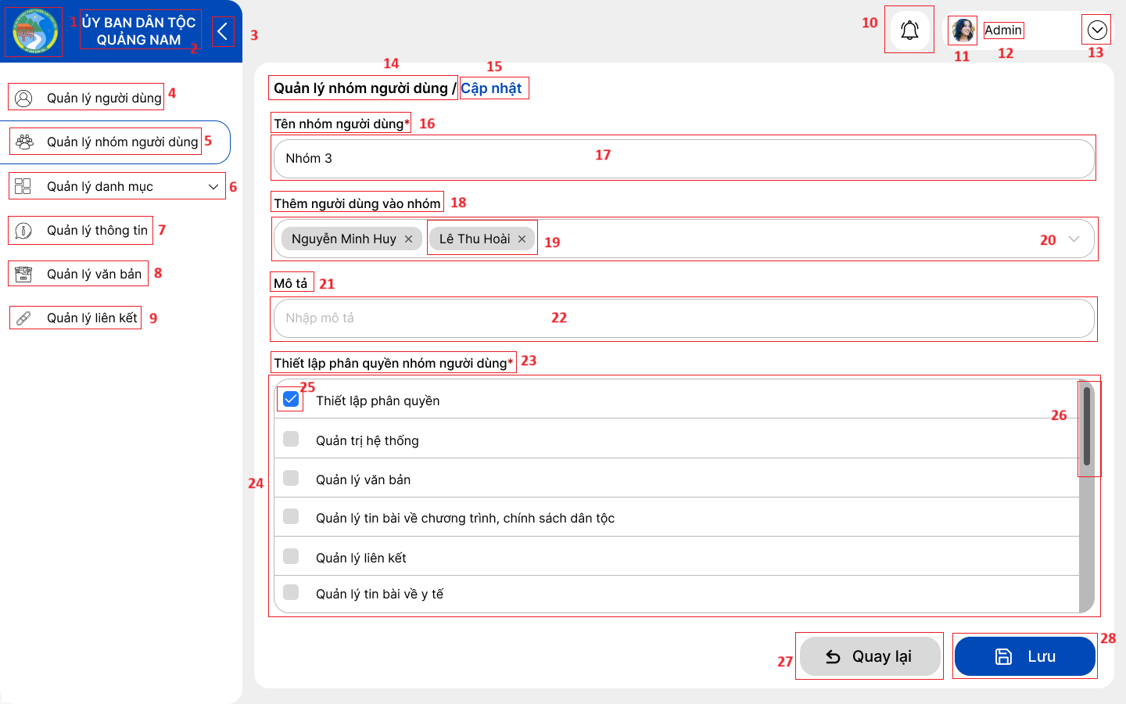

|  |  |  |  |
| --- | --- | --- | --- |
| **STT** | **Loại** | **Mô tả** | **Ghi chú** |
| 1 | Logo | Hiển thị cứng logo như hình |  |
| 2 | Label | Hiển thị cứng “ỦY BAN DÂN TỘC TỈNH QUẢNG NAM” như hình |  |
| 3 | Button | Hiển thị icon như hình  **Sự kiện:** khi bấm vào sẽ thu gọn side bar |  |
| 4 | Button | Hiển thị cứng text “Quản lý người dùng” và icon như hình  **Sự kiện:** khi bấm vào sẽ đi đến màn hình “Quản lý người dùng” |  |
| 5 | Button | Hiển thị cứng text “Quản lý nhóm người dùng” và icon như hình  **Sự kiện:** khi bấm vào sẽ đi đến màn hình “Quản lý nhóm người dùng” |  |
| 6 | Button | Hiển thị cứng text “Quản lý danh mục” và icon như hình  **Sự kiện:** khi bấm vào sẽ đi đến màn hình “Quản lý danh mục” |  |
| 7 | Button | Hiển thị cứng text “Quản lý thông tin” và icon như hình  **Sự kiện:** khi bấm vào sẽ đi đến màn hình “Quản lý thông tin” |  |
| 8 | Button | Hiển thị cứng text “Quản lý văn bản” và icon như hình  **Sự kiện:** khi bấm vào sẽ đi đến màn hình “Quản lý văn bản” |  |
| 9 | Button | Hiển thị cứng text “Quản lý liên kết” và icon như hình  **Sự kiện:** khi bấm vào sẽ đi đến màn hình “Quản lý liên kết” |  |
| 10 | Button | Hiển thị cứng icon như hình  **Sự kiện:**  khi bấm vào sẽ hiển thị pop-up danh sách thông báo |  |
| 11 | Image | Hiển thị ảnh đại diện của người dùng như hình |  |
| 12 | Label | Hiển thị tên người dùng như hình |  |
| 13 | Button | Hiển thị cứng icon như hình  **Sự kiện:** khi bấm vào icon sẽ có hiển thị pop-up “Tài khoản” |  |
| 14 | Button | Hiển thị cứng “Quản lý nhóm người dùng/” như hình  **Sự kiện:** khi bấm vào icon sẽ có hiển thị pop-up “Quản lý nhóm người dùng” |  |
| 15 | Label | Hiển thị cứng “Cập nhật” như hình |  |
| 16 | Label | Hiển thị cứng “Tên nhóm người dùng*” như hình |  |
| 17 | Textbox | Hiển thị tên nhóm người dùng như hình |  |
| 18 | Label | Hiển thị “Thêm nhóm người dùng” như hình |  |
| 19 | Button | Hiển thị “Lê Thu Hoài” và icon như hình  **Sự kiện:** khi bấm vào sẽ xóa người dùng đó |  |
| 20 | Button | Hiển thị “Chọn người dùng” và icon như hình  **Sự kiện:** khi bấm vào sẽ thả xuống danh sách người dùng |  |
| 21 | Label | Hiển thị cứng “Mô tả” như hình |  |
| 22 | Button | Hiển thị “Nhập mô tả” như hình |  |
| 23 | Label | Hiển thị “Thiết lập phân quyền nhóm người dùng*” như hình |  |
| 24 | Table | Hiển thị như hình |  |
| 25 | Button | Hiển thị và icon như hình  **Sự kiện:** khi bấm vào sẽ bỏ chọn quyền tương ứng |  |
| 26 | Scroll bar | Hiển thị cứng như hình |  |
| 27 | Button | Hiển thị “Quay lại” và icon như hình  **Sự kiện:** khi bấm vào sẽ hiển thị thông báo xác nhận lưu |  |
| 28 | Button | Hiển thị “Lưu” và icon như hình  **Sự kiện:** khi bấm vào sẽ hiển thị thông báo lưu |  |

***Màn hình Quản lý liên kết***

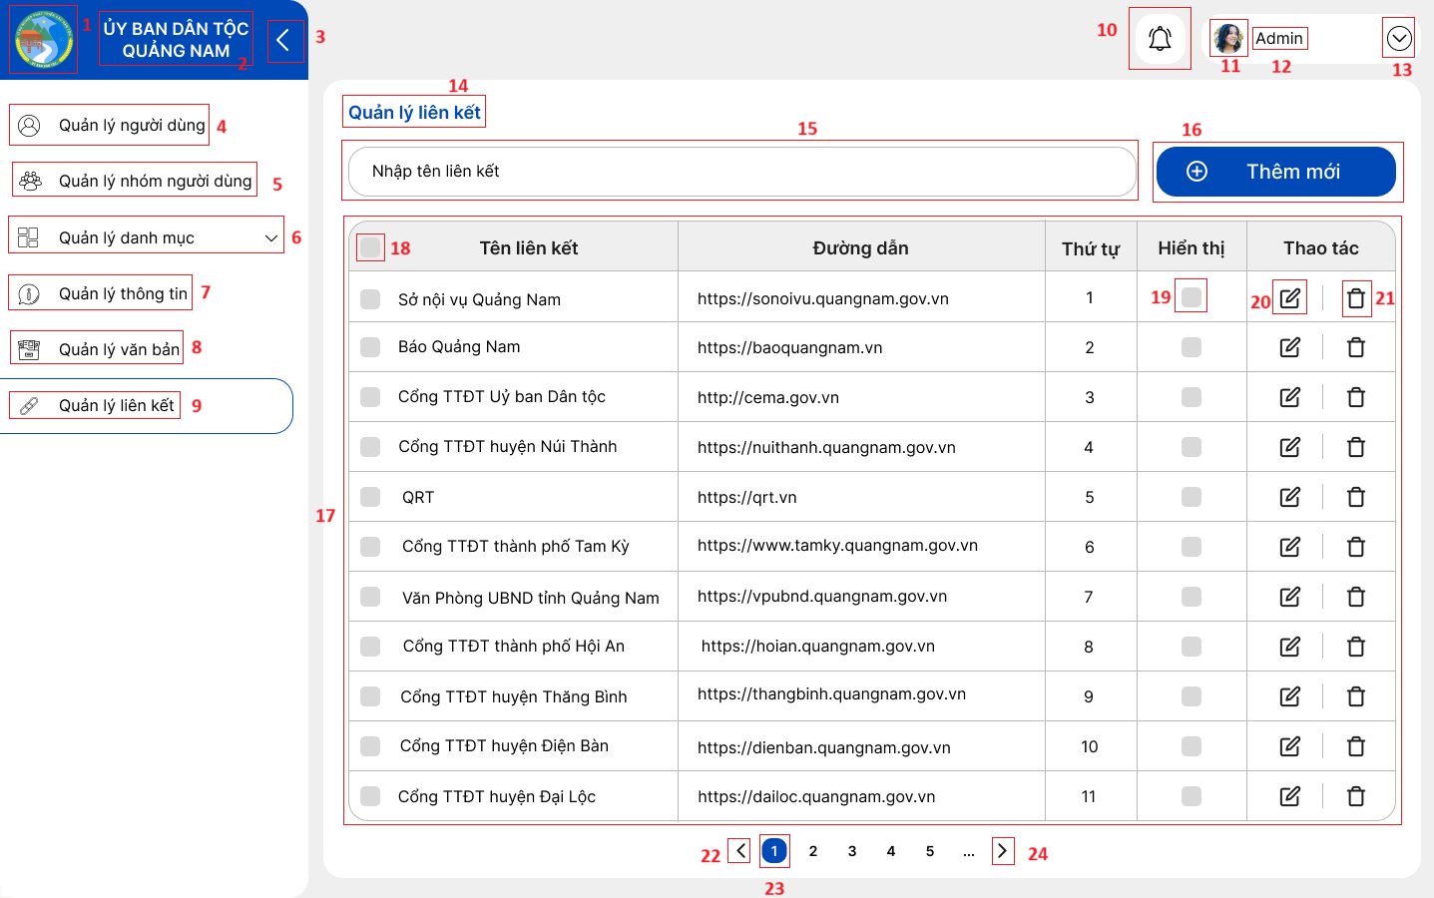

|  |  |  |  |
| --- | --- | --- | --- |
| **STT** | **Loại** | **Mô tả** | **Ghi chú** |
| 1 | Logo | Hiển thị cứng logo như hình |  |
| 2 | Label | Hiển thị cứng “ỦY BAN DÂN TỘC TỈNH QUẢNG NAM” như hình |  |
| 3 | Button | Hiển thị icon như hình  **Sự kiện:** khi bấm vào sẽ thu gọn side bar |  |
| 4 | Button | Hiển thị cứng text “Quản lý người dùng” và icon như hình  **Sự kiện:** khi bấm vào sẽ đi đến màn hình “Quản lý người dùng” |  |
| 5 | Button | Hiển thị cứng text “Quản lý nhóm người dùng” và icon như hình  **Sự kiện:** khi bấm vào sẽ đi đến màn hình “Quản lý nhóm người dùng” |  |
| 6 | Button | Hiển thị cứng text “Quản lý danh mục” và icon như hình  **Sự kiện:** khi bấm vào sẽ đi đến màn hình “Quản lý danh mục” |  |
| 7 | Button | Hiển thị cứng text “Quản lý thông tin” và icon như hình  **Sự kiện:** khi bấm vào sẽ đi đến màn hình “Quản lý thông tin” |  |
| 8 | Button | Hiển thị cứng text “Quản lý văn bản” và icon như hình  **Sự kiện:** khi bấm vào sẽ đi đến màn hình “Quản lý văn bản” |  |
| 9 | Button | Hiển thị cứng text “Quản lý liên kết” và icon như hình  **Sự kiện:** khi bấm vào sẽ đi đến màn hình “Quản lý liên kết” |  |
| 10 | Button | Hiển thị cứng icon như hình  **Sự kiện:**  khi bấm vào sẽ hiển thị pop-up danh sách thông báo |  |
| 11 | Image | Hiển thị ảnh đại diện của người dùng như hình |  |
| 12 | Label | Hiển thị tên người dùng như hình |  |
| 13 | Button | Hiển thị cứng icon như hình  **Sự kiện:** khi bấm vào icon sẽ có hiển thị pop-up “Tài khoản” |  |
| 14 | Label | Hiển thị cứng “Quản lý liên kết” như hình trên |  |
| 15 | Searchbox | Hiển thị cứng như hình trên |  |
| 16 | Button | Hiển thị cứng “Thêm mới” như hình trên  **Sự kiện:** khi bấm vào sẽ đi đến màn hình “Thêm nhóm liên kết” |  |
| 17 | Table | Hiển thị cứng như hình trên |  |
| 18 | Button | Hiển thị icon như hình  **Sự kiện:** khi bấm vào sẽ chọn tất cả hàng trong Table 17 |  |
| 19 | Button | Hiển thị icon như hình  **Sự kiện:** khi bấm vào sẽ hiển thị pop-up ”Xác nhận ẩn liên kết” |  |
| 20 | Icon | Hiển thị cứng như hình trên  **Sự kiện:** khi bấm vào sẽ đi đến màn hình sửa |  |
| 21 | Icon | Hiển thị cứng như hình trên  **Sự kiện:** khi bấm vào sẽ hiển thị pop-up xóa |  |
| 22 | Button | Hiển thị cứng icon như hình  **Sự kiện:** khi bấm vào sẽ quay lại trang trước |  |
| 23 | Button | Hiển thị cứng số trang như hình  **Sự kiện:** khi bấm vào sẽ hiển thị trang có số thứ tự tương ứng |  |
| 24 | Button | Hiển thị cứng icon như hình  **Sự kiện:** khi bấm vào sẽ quay lại trang sau |  |

***Màn hình Thêm liên kết***

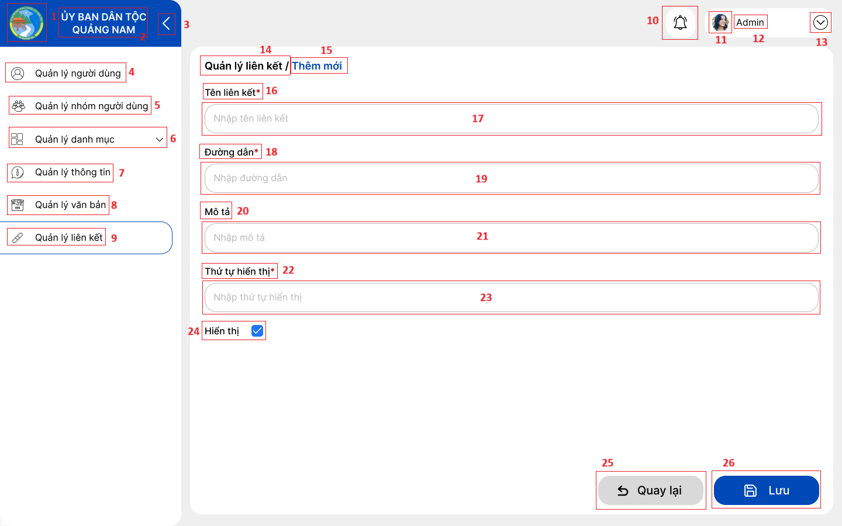

|  |  |  |  |
| --- | --- | --- | --- |
| **STT** | **Loại** | **Mô tả** | **Ghi chú** |
| 1 | Logo | Hiển thị cứng logo như hình |  |
| 2 | Label | Hiển thị cứng “ỦY BAN DÂN TỘC TỈNH QUẢNG NAM” như hình |  |
| 3 | Button | Hiển thị icon như hình  **Sự kiện:** khi bấm vào sẽ thu gọn side bar |  |
| 4 | Button | Hiển thị cứng text “Quản lý người dùng” và icon như hình  **Sự kiện:** khi bấm vào sẽ đi đến màn hình “Quản lý người dùng” |  |
| 5 | Button | Hiển thị cứng text “Quản lý nhóm người dùng” và icon như hình  **Sự kiện:** khi bấm vào sẽ đi đến màn hình “Quản lý nhóm người dùng” |  |
| 6 | Button | Hiển thị cứng text “Quản lý danh mục” và icon như hình  **Sự kiện:** khi bấm vào sẽ đi đến màn hình “Quản lý danh mục” |  |
| 7 | Button | Hiển thị cứng text “Quản lý thông tin” và icon như hình  **Sự kiện:** khi bấm vào sẽ đi đến màn hình “Quản lý thông tin” |  |
| 8 | Button | Hiển thị cứng text “Quản lý văn bản” và icon như hình  **Sự kiện:** khi bấm vào sẽ đi đến màn hình “Quản lý văn bản” |  |
| 9 | Button | Hiển thị cứng text “Quản lý liên kết” và icon như hình  **Sự kiện:** khi bấm vào sẽ đi đến màn hình “Quản lý liên kết” |  |
| 10 | Button | Hiển thị cứng icon như hình  **Sự kiện:**  khi bấm vào sẽ hiển thị pop-up danh sách thông báo |  |
| 11 | Image | Hiển thị ảnh đại diện của người dùng như hình |  |
| 12 | Label | Hiển thị tên người dùng như hình |  |
| 13 | Button | Hiển thị cứng icon như hình  **Sự kiện:** khi bấm vào icon sẽ có hiển thị pop-up “Tài khoản” |  |
| 14 | Button | Hiển thị cứng “Quản lý liên kết/” như hình  **Sự kiện:** khi bấm vào icon sẽ có hiển thị pop-up “Quản lý liên kết” |  |
| 15 | Label | Hiển thị cứng “Thêm mới” như hình |  |
| 16 | Label | Hiển thị cứng “Tên liên kết*” như hình |  |
| 17 | Textbox | Hiển thị “Nhập tên liên kết” như hình |  |
| 18 | Label | Hiển thị “Đường dẫn*” như hình |  |
| 19 | Textbox | Hiển thị “Nhập đường dẫn” như hình |  |
| 20 | Label | Hiển thị cứng “Mô tả” như hình |  |
| 21 | Textbox | Hiển thị “Nhập mô tả” như hình |  |
| 22 | Label | Hiển thị cứng “Thứ tự hiển thị*” như hình |  |
| 23 | Textbox | Hiển thị “Nhập thứ tự hiển thị” như hình |  |
| 24 | Button | Hiển thị “Hiển thị” và icon như hình  **Sự kiện:** khi bấm vào icon sẽ đổi màu |  |
| 25 | Button | Hiển thị “Quay lại” và icon như hình  **Sự kiện:** khi bấm vào sẽ hiển thị thông báo xác nhận lưu |  |
| 26 | Button | Hiển thị “Lưu” và icon như hình  **Sự kiện:** khi bấm vào sẽ hiển thị thông báo lưu |  |

***Pop-up Xác nhận ẩn liên kết***

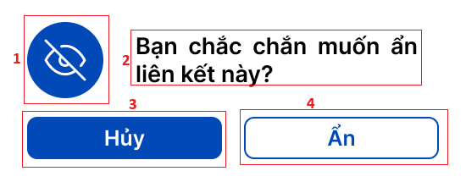

|  |  |  |  |
| --- | --- | --- | --- |
| **STT** | **Loại** | **Mô tả** | **Ghi chú** |
| 1 | Image | Hiển thị cứng như hình |  |
| 2 | Label | Hiển thị cứng “Bạn chắc chắn muốn ẩn liên kết này?” như hình |  |
| 3 | Button | Hiển thị cứng “Hủy” như hình  **Sự kiện:** khi bấm vào sẽ hiển thị màn hình “Quản lý liên kết” |  |
| 4 | Button | Hiển thị cứng “Ẩn” như hình  **Sự kiện:** khi bấm vào liên kết sẽ bị ẩn |  |

***Màn hình Quản lý văn bản***

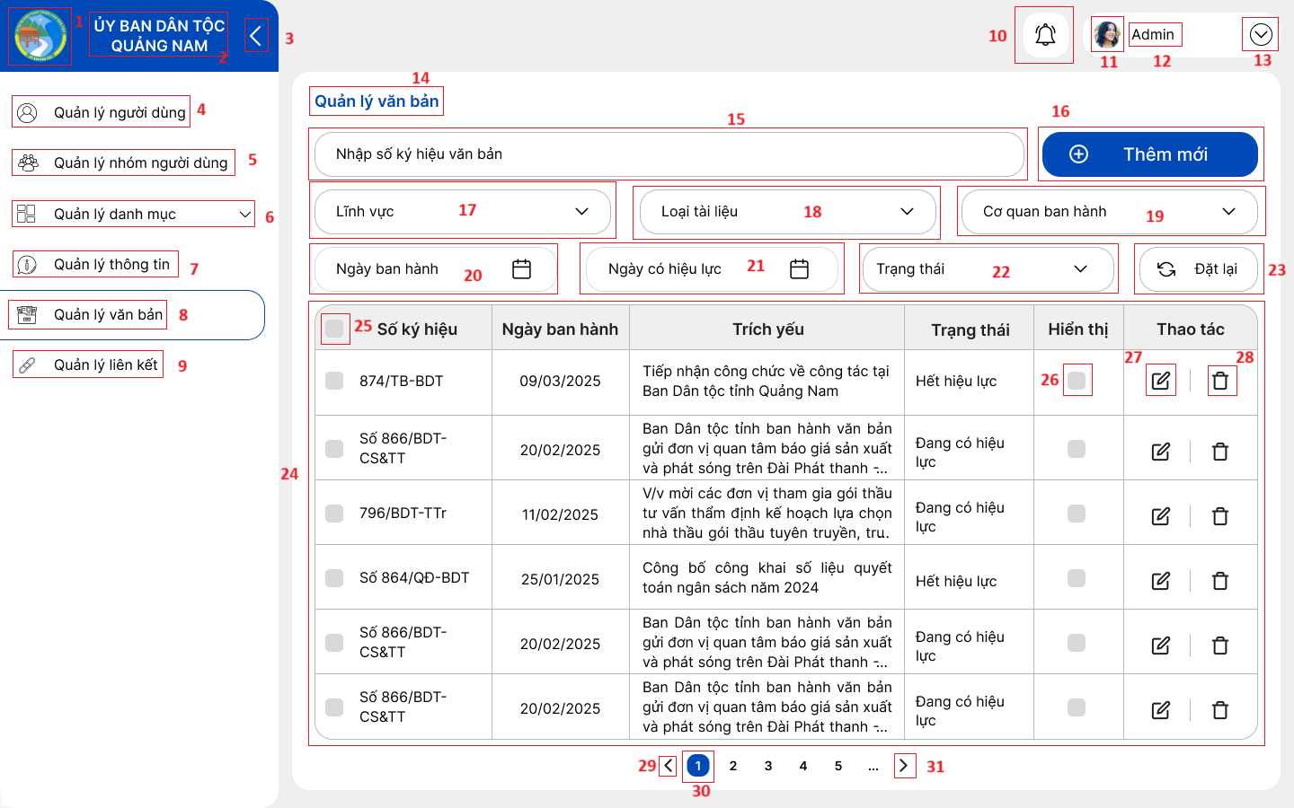

|  |  |  |  |
| --- | --- | --- | --- |
| **STT** | **Loại** | **Mô tả** | **Ghi chú** |
| 1 | Logo | Hiển thị cứng logo như hình |  |
| 2 | Label | Hiển thị cứng “ỦY BAN DÂN TỘC TỈNH QUẢNG NAM” như hình |  |
| 3 | Button | Hiển thị icon như hình  **Sự kiện:** khi bấm vào sẽ thu gọn side bar |  |
| 4 | Button | Hiển thị cứng text “Quản lý người dùng” và icon như hình  **Sự kiện:** khi bấm vào sẽ đi đến màn hình “Quản lý người dùng” |  |
| 5 | Button | Hiển thị cứng text “Quản lý nhóm người dùng” và icon như hình  **Sự kiện:** khi bấm vào sẽ đi đến màn hình “Quản lý nhóm người dùng” |  |
| 6 | Button | Hiển thị cứng text “Quản lý danh mục” và icon như hình  **Sự kiện:** khi bấm vào sẽ đi đến màn hình “Quản lý danh mục” |  |
| 7 | Button | Hiển thị cứng text “Quản lý thông tin” và icon như hình  **Sự kiện:** khi bấm vào sẽ đi đến màn hình “Quản lý thông tin” |  |
| 8 | Button | Hiển thị cứng text “Quản lý văn bản” và icon như hình  **Sự kiện:** khi bấm vào sẽ đi đến màn hình “Quản lý văn bản” |  |
| 9 | Button | Hiển thị cứng text “Quản lý liên kết” và icon như hình  **Sự kiện:** khi bấm vào sẽ đi đến màn hình “Quản lý liên kết” |  |
| 10 | Button | Hiển thị cứng icon như hình  **Sự kiện:**  khi bấm vào sẽ hiển thị pop-up danh sách thông báo |  |
| 11 | Image | Hiển thị ảnh đại diện của người dùng như hình |  |
| 12 | Label | Hiển thị tên người dùng như hình |  |
| 13 | Button | Hiển thị cứng icon như hình  **Sự kiện:** khi bấm vào icon sẽ có hiển thị pop-up “Tài khoản” |  |
| 14 | Label | Hiển thị cứng “Quản lý văn bản” như hình |  |
| 15 | Searchbox | Hiển thị “Nhập số ký hiệu văn bản” |  |
| 16 | Button | Hiển thị cứng “Thêm mới” và icon như hình  **Sự kiện:** khi bấm vào sẽ đi đến màn hình “Thêm mới văn bản” |  |
| 17 | Button | Hiển thị “Lĩnh vực” và icon như hình  **Sự kiện:** khi bấm vào sẽ thả xuống danh sách lĩnh vực |  |
| 18 | Button | Hiển thị “Loại tài liệu” và icon như hình  **Sự kiện:** khi bấm vào sẽ thả xuống danh sách loại tài liệu |  |
| 19 | Button | Hiển thị “Cơ quan ban hành” và icon như hình  **Sự kiện:** khi bấm vào sẽ thả xuống danh sách cơ quan ban hành |  |
| 20 | Button | Hiển thị “Ngày ban hành” và icon như hình  **Sự kiện:** khi bấm vào sẽ thả xuống bộ lịch |  |
| 21 | Button | Hiển thị “Ngày có hiệu lực” và icon như hình  **Sự kiện:** khi bấm vào sẽ thả xuống bộ lịch |  |
| 22 | Button | Hiển thị “Trạng thái” và icon như hình  **Sự kiện:** khi bấm vào sẽ thả xuống danh sách trạng thái |  |
| 23 | Button | Hiển thị “Đặt lại” và icon như hình  **Sự kiện:** khi bấm vào thì 18,19,20,21,22,23 sẽ được đặt lại mặc định |  |
| 24 | Table + Button | Hiển thị text như hình  **Sự kiện:** khi bấm vào text sẽ hiển thị màn hình “Xem chi tiết văn bản” |  |
| 25 | Button | Hiển thị icon như hình  **Sự kiện:** khi bấm vào sẽ đổi màu và chọn hàng tương ứng |  |
| 26 | Button | Hiển thị icon như hình  **Sự kiện:** khi bấm vào sẽ hiển thị pop-up xác nhận hiển thị |  |
| 27 | Button | Hiển thị cứng icon như hình  **Sự kiện:** khi bấm vào sẽ đi đến màn hình “Sửa văn bản” |  |
| 28 | Button | Hiển thị cứng icon như hình  **Sự kiện:** khi bấm vào sẽ hiển thị pop-up xác nhận xóa |  |
| 29 | Button | Hiển thị cứng icon như hình  **Sự kiện:** khi bấm vào sẽ quay lại trang trước |  |
| 30 | Button | Hiển thị cứng số trang như hình  **Sự kiện:** khi bấm vào sẽ hiển thị trang có số thứ tự tương ứng |  |
| 31 | Button | Hiển thị cứng icon như hình  **Sự kiện:** khi bấm vào sẽ quay lại trang sau |  |

***Màn hình Thêm văn bản***

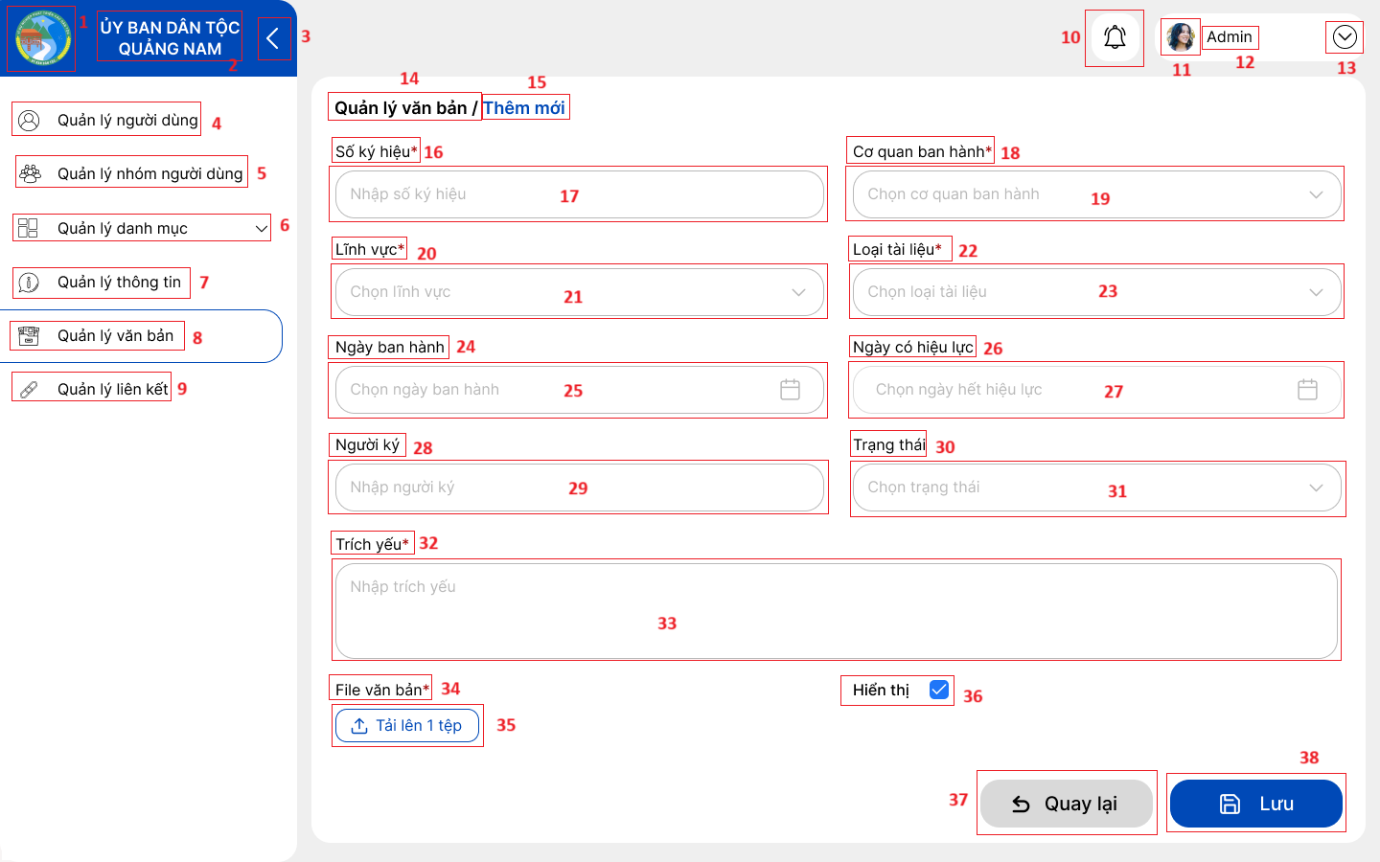

|  |  |  |  |
| --- | --- | --- | --- |
| **STT** | **Loại** | **Mô tả** | **Ghi chú** |
| 1 | Logo | Hiển thị cứng logo như hình |  |
| 2 | Label | Hiển thị cứng text “ỦY BAN DÂN TỘC TỈNH QUẢNG NAM” như hình |  |
| 3 | Button | Hiển thị icon như hình  **Sự kiện:** khi bấm vào sẽ thu gọn side bar |  |
| 4 | Button | Hiển thị cứng text “Quản lý người dùng” và icon như hình  **Sự kiện:** khi bấm vào sẽ đi đến màn hình “Quản lý người dùng” |  |
| 5 | Button | Hiển thị cứng text “Quản lý nhóm người dùng” và icon như hình  **Sự kiện:** khi bấm vào sẽ đi đến màn hình “Quản lý nhóm người dùng” |  |
| 6 | Button | Hiển thị cứng text “Quản lý danh mục” và icon như hình  **Sự kiện:** khi bấm vào sẽ đi đến màn hình “Quản lý danh mục” |  |
| 7 | Button | Hiển thị cứng text “Quản lý thông tin” và icon như hình  **Sự kiện:** khi bấm vào sẽ đi đến màn hình “Quản lý thông tin” |  |
| 8 | Button | Hiển thị cứng text “Quản lý văn bản” và icon như hình  **Sự kiện:** khi bấm vào sẽ đi đến màn hình “Quản lý văn bản” |  |
| 9 | Button | Hiển thị cứng text “Quản lý liên kết” và icon như hình  **Sự kiện:** khi bấm vào sẽ đi đến màn hình “Quản lý liên kết” |  |
| 10 | Button | Hiển thị cứng icon như hình  **Sự kiện:**  khi bấm vào sẽ hiển thị pop-up danh sách thông báo |  |
| 11 | Image | Hiển thị ảnh đại diện của người dùng như hình |  |
| 12 | Label | Hiển thị tên người dùng như hình |  |
| 13 | Icon | Hiển thị cứng icon như hình  **Sự kiện:** khi bấm vào icon sẽ có hiển thị pop-up “Tài khoản” |  |
| 14 | Button | Hiển thị “Quản lý văn bản / ”  **Sự kiện:** khi bấm vào sẽ hiển thị màn hình “Quản lý văn bản” |  |
| 15 | Label | Hiển thị cứng “Thêm mới” như hình |  |
| 16 | Label | Hiển thị cứng “Số ký hiệu*” như hình |  |
| 17 | Textbox | Hiển thị “Nhập số ký hiệu” và icon như hình |  |
| 18 | Label | Hiển thị cứng “Cơ quan ban hành*” như hình |  |
| 19 | Textbox | Hiển thị “Nhập cơ quan ban hành” và icon như hình |  |
| 20 | Label | Hiển thị cứng “Lĩnh vực*” như hình |  |
| 21 | Button | Hiển thị “Chọn lĩnh vực” và icon như hình  **Sự kiện:** khi bấm vào sẽ hiển thị danh sách lĩnh vực |  |
| 22 | Label | Hiển thị cứng “Loại tài liệu*” như hình |  |
| 23 | Button | Hiển thị “Chọn loại tài liệu” và icon như hình  **Sự kiện:** khi bấm vào sẽ hiển thị danh sách loại tài liệu |  |
| 24 | Label | Hiển thị cứng “Ngày ban hành*” như hình |  |
| 25 | Button | Hiển thị “Chọn ngày ban hành” và icon như hình  **Sự kiện:** khi bấm vào sẽ hiển thị danh sách ngày ban hành |  |
| 26 | Label | Hiển thị cứng “Ngày có hiệu lực” như hình |  |
| 27 | Button | Hiển thị “Chọn ngày có hiệu lực” và icon như hình  **Sự kiện:** khi bấm vào sẽ hiển thị danh sách ngày có hiệu lực |  |
| 28 | Label | Hiển thị cứng “Người ký” như hình |  |
| 29 | Textbox | Hiển thị “Nhập người ký” như hình |  |
| 30 | Label | Hiển thị cứng “Trạng thái” như hình |  |
| 31 | Button | Hiển thị “Chọn trạng thái” và icon như hình  **Sự kiện:** khi bấm vào sẽ hiển thị danh sách trạng thái |  |
| 32 | Label | Hiển thị cứng “Trích yếu*” như hình |  |
| 33 | Textbox | Hiển thị “Nhập trích yếu” như hình |  |
| 34 | Label | Hiển thị cứng “File văn bản*” như hình |  |
| 35 | Button | Hiển thị “Tải lên 1 tệp” và icon như hình  **Sự kiện:** khi bấm vào sẽ hiển thị cửa sổ File Explorer |  |
| 36 | Button | Hiển thị “Hiển thị” và icon như hình  **Sự kiện:** khi bấm vào icon sẽ đổi màu |  |
| 37 | Button | Hiển thị “Quay lại” và icon như hình  **Sự kiện:** khi bấm vào sẽ hiển thị thông báo xác nhận lưu |  |
| 38 | Button | Hiển thị “Lưu” và icon như hình  **Sự kiện:** khi bấm vào sẽ hiển thị thông báo lưu |  |

***Màn hình Chi tiết văn bản***

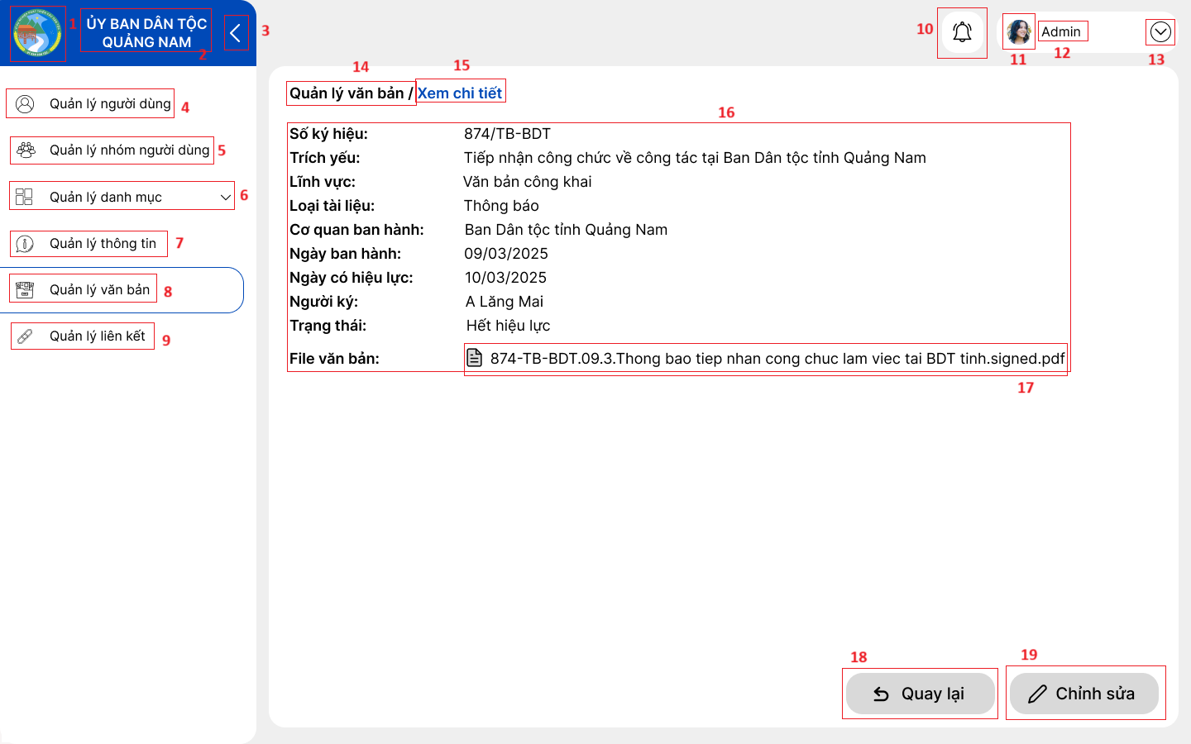

|  |  |  |  |
| --- | --- | --- | --- |
| **STT** | **Loại** | **Mô tả** | **Ghi chú** |
| 1 | Logo | Hiển thị cứng logo như hình |  |
| 2 | Label | Hiển thị cứng “ỦY BAN DÂN TỘC TỈNH QUẢNG NAM” như hình |  |
| 3 | Button | Hiển thị icon như hình  **Sự kiện:** khi bấm vào sẽ thu gọn side bar |  |
| 4 | Button | Hiển thị cứng text “Quản lý người dùng” và icon như hình  **Sự kiện:** khi bấm vào sẽ đi đến màn hình “Quản lý người dùng” |  |
| 5 | Button | Hiển thị cứng text “Quản lý nhóm người dùng” và icon như hình  **Sự kiện:** khi bấm vào sẽ đi đến màn hình “Quản lý nhóm người dùng” |  |
| 6 | Button | Hiển thị cứng text “Quản lý danh mục” và icon như hình  **Sự kiện:** khi bấm vào sẽ đi đến màn hình “Quản lý danh mục” |  |
| 7 | Button | Hiển thị cứng text “Quản lý thông tin” và icon như hình  **Sự kiện:** khi bấm vào sẽ đi đến màn hình “Quản lý thông tin” |  |
| 8 | Button | Hiển thị cứng text “Quản lý văn bản” và icon như hình  **Sự kiện:** khi bấm vào sẽ đi đến màn hình “Quản lý văn bản” |  |
| 9 | Button | Hiển thị cứng text “Quản lý liên kết” và icon như hình  **Sự kiện:** khi bấm vào sẽ đi đến màn hình “Quản lý liên kết” |  |
| 10 | Button | Hiển thị cứng icon như hình  **Sự kiện:**  khi bấm vào sẽ hiển thị pop-up danh sách thông báo |  |
| 11 | Image | Hiển thị ảnh đại diện của người dùng như hình |  |
| 12 | Label | Hiển thị tên người dùng như hình |  |
| 13 | Button | Hiển thị cứng icon như hình  **Sự kiện:** khi bấm vào icon sẽ có hiển thị pop-up “Tài khoản” |  |
| 14 | Button | Hiển thị “Quản lý văn bản / ”  **Sự kiện:** khi bấm vào sẽ hiển thị màn hình “Quản lý văn bản” |  |
| 15 | Label | Hiển thị cứng “Xem chi tiết” như hình |  |
| 16 | Label | Hiển thị cứng như hình |  |
| 17 | Button | Hiển thị tên file văn bản và icon như hình  **Sự kiện:** khi bấm vào sẽ tải xuống file văn bản |  |
| 18 | Button | Hiển thị “Quay lại” và icon như hình  **Sự kiện:** khi bấm vào sẽ hiển thị màn hình “Quản lý văn bản” |  |
| 19 | Button | Hiển thị “Chỉnh sửa” và icon như hình  **Sự kiện:** khi bấm vào sẽ hiển thị màn hình “Sửa văn bản” |  |

***Pop-up Thao tác***

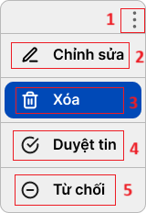

|  |  |  |  |
| --- | --- | --- | --- |
| **STT** | **Loại** | **Mô tả** | **Ghi chú** |
| 1 | Button | Hiển thị icon như hình  **Sự kiện:** khi bấm vào sẽ hiển thị pop-up “Thao tác” |  |
| 2 | Button | Hiển thị “Chỉnh sửa” và icon như hình  **Sự kiện:** khi bấm vào sẽ hiển thị màn hình “Sửa thông tin” |  |
| 3 | Button | Hiển thị “Xóa” và icon như hình  **Sự kiện:** khi bấm vào sẽ hiển thị thông báo xác nhận xóa |  |
| 4 | Button | Hiển thị “Duyệt tin” và icon như hình  **Sự kiện:** khi bấm vào sẽ hiển thị màn hình “Xem chi tiết thông tin – Đã duyệt” |  |
| 5 | Button | Hiển thị “Từ chối” và icon như hình  **Sự kiện:** khi bấm vào sẽ hiển thị pop-up “Từ chối duyệt tin” |  |

***Màn hình Thêm thông tin***

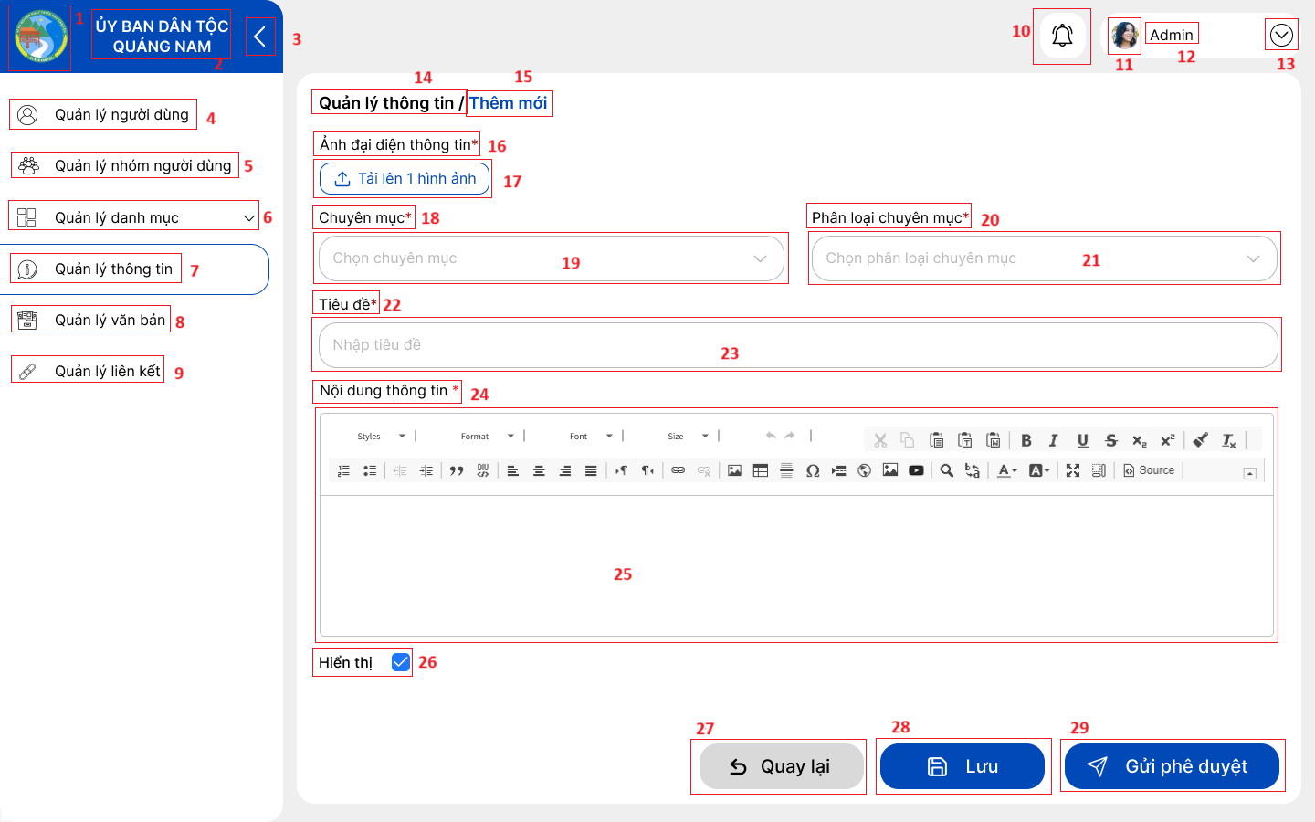

|  |  |  |  |
| --- | --- | --- | --- |
| **STT** | **Loại** | **Mô tả** | **Ghi chú** |
| 1 | Logo | Hiển thị cứng logo như hình |  |
| 2 | Label | Hiển thị cứng text “ỦY BAN DÂN TỘC TỈNH QUẢNG NAM” như hình |  |
| 3 | Button | Hiển thị icon như hình  **Sự kiện:** khi bấm vào sẽ thu gọn side bar |  |
| 4 | Button | Hiển thị cứng text “Quản lý người dùng” và icon như hình  **Sự kiện:** khi bấm vào sẽ đi đến màn hình “Quản lý người dùng” |  |
| 5 | Button | Hiển thị cứng text “Quản lý nhóm người dùng” và icon như hình  **Sự kiện:** khi bấm vào sẽ đi đến màn hình “Quản lý nhóm người dùng” |  |
| 6 | Button | Hiển thị cứng text “Quản lý danh mục” và icon như hình  **Sự kiện:** khi bấm vào sẽ đi đến màn hình “Quản lý danh mục” |  |
| 7 | Button | Hiển thị cứng text “Quản lý thông tin” và icon như hình  **Sự kiện:** khi bấm vào sẽ đi đến màn hình “Quản lý thông tin” |  |
| 8 | Button | Hiển thị cứng text “Quản lý văn bản” và icon như hình  **Sự kiện:** khi bấm vào sẽ đi đến màn hình “Quản lý văn bản” |  |
| 9 | Button | Hiển thị cứng text “Quản lý liên kết” và icon như hình  **Sự kiện:** khi bấm vào sẽ đi đến màn hình “Quản lý liên kết” |  |
| 10 | Button | Hiển thị cứng icon như hình  **Sự kiện:**  khi bấm vào sẽ hiển thị pop-up danh sách thông báo |  |
| 11 | Image | Hiển thị ảnh đại diện của người dùng như hình |  |
| 12 | Label | Hiển thị tên người dùng như hình |  |
| 13 | Button | Hiển thị cứng icon như hình  **Sự kiện:** khi bấm vào icon sẽ có hiển thị pop-up “Tài khoản” |  |
| 14 | Button | Hiển thị “Quản lý thông tin / ”  **Sự kiện:** khi bấm vào sẽ hiển thị màn hình “Quản lý thông tin” |  |
| 15 | Label | Hiển thị cứng “Thêm mới” như hình |  |
| 16 | Label | Hiển thị cứng “Ảnh đại diện*” như hình |  |
| 17 | Button | Hiển thị “Tải lên 1 hình ảnh” và icon như hình  **Sự kiện:** khi bấm vào sẽ hiển thị cửa sổ File Explorer |  |
| 18 | Label | Hiển thị cứng “Chuyên mục*” như hình |  |
| 19 | Button | Hiển thị “Chọn chuyên mục” và icon như hình  **Sự kiện:** khi bấm vào sẽ hiển thị danh sách chuyên mục |  |
| 20 | Label | Hiển thị cứng “Phân loại chuyên mục*” như hình |  |
| 21 | Button | Hiển thị “Chọn phân loại chuyên mục” và icon như hình  **Sự kiện:** khi bấm vào sẽ hiển thị danh sách phân loại chuyên mục |  |
| 22 | Label | Hiển thị cứng “Tiêu đề*” như hình |  |
| 23 | Textbox | Hiển thị “Nhập tiêu đề” và như hình |  |
| 24 | Label | Hiển thị cứng “Nội dung thông tin*” như hình |  |
| 25 | Textbox + Button | Hiển thị icon như hình  **Sự kiện:** khi bấm vào sẽ đổi màu icon đó và text sẽ thay đổi chức năng tương ứng |  |
| 26 | Button | Hiển thị “Hiển thị” và icon như hình  **Sự kiện:** khi bấm vào icon sẽ đổi màu |  |
| 27 | Button | Hiển thị “Quay lại” và icon như hình  **Sự kiện:** khi bấm vào sẽ hiển thị thông báo xác nhận lưu |  |
| 28 | Button | Hiển thị “Lưu” và icon như hình  **Sự kiện:** khi bấm vào sẽ hiển thị thông báo lưu |  |
| 29 | Button | Hiển thị “Gửi phê duyệt” và icon như hình  **Sự kiện:** khi bấm vào sẽ hiển thị thông báo xác nhận lưu và gửi yêu cầu phê duyệt cho người dùng có quyền duyệt thông tin |  |

***Màn hình Sửa thông tin***

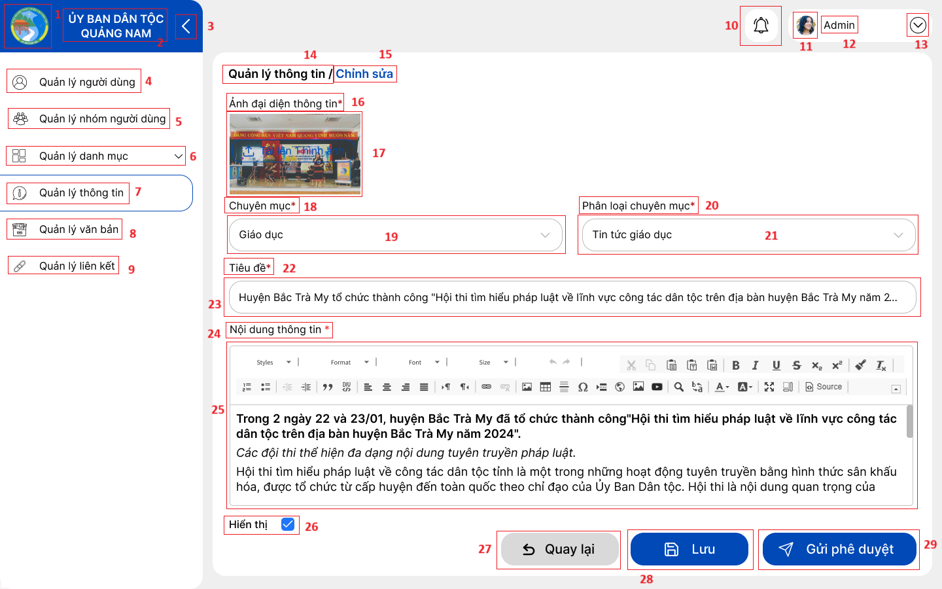

|  |  |  |  |
| --- | --- | --- | --- |
| **STT** | **Loại** | **Mô tả** | **Ghi chú** |
| 1 | Logo | Hiển thị cứng logo như hình |  |
| 2 | Label | Hiển thị cứng text “ỦY BAN DÂN TỘC TỈNH QUẢNG NAM” như hình |  |
| 3 | Button | Hiển thị icon như hình  **Sự kiện:** khi bấm vào sẽ thu gọn side bar |  |
| 4 | Button | Hiển thị cứng text “Quản lý người dùng” và icon như hình  **Sự kiện:** khi bấm vào sẽ đi đến màn hình “Quản lý người dùng” |  |
| 5 | Button | Hiển thị cứng text “Quản lý nhóm người dùng” và icon như hình  **Sự kiện:** khi bấm vào sẽ đi đến màn hình “Quản lý nhóm người dùng” |  |
| 6 | Button | Hiển thị cứng text “Quản lý danh mục” và icon như hình  **Sự kiện:** khi bấm vào sẽ đi đến màn hình “Quản lý danh mục” |  |
| 7 | Button | Hiển thị cứng text “Quản lý thông tin” và icon như hình  **Sự kiện:** khi bấm vào sẽ đi đến màn hình “Quản lý thông tin” |  |
| 8 | Button | Hiển thị cứng text “Quản lý văn bản” và icon như hình  **Sự kiện:** khi bấm vào sẽ đi đến màn hình “Quản lý văn bản” |  |
| 9 | Button | Hiển thị cứng text “Quản lý liên kết” và icon như hình  **Sự kiện:** khi bấm vào sẽ đi đến màn hình “Quản lý liên kết” |  |
| 10 | Button | Hiển thị cứng icon như hình  **Sự kiện:**  khi bấm vào sẽ hiển thị pop-up danh sách thông báo |  |
| 11 | Image | Hiển thị ảnh đại diện của người dùng như hình |  |
| 12 | Label | Hiển thị tên người dùng như hình |  |
| 13 | Button | Hiển thị cứng icon như hình  **Sự kiện:** khi bấm vào icon sẽ có hiển thị pop-up “Tài khoản” |  |
| 14 | Button | Hiển thị “Quản lý thông tin / ”  **Sự kiện:** khi bấm vào sẽ hiển thị màn hình “Quản lý thông tin” |  |
| 15 | Label | Hiển thị cứng “Thêm mới” như hình |  |
| 16 | Label | Hiển thị cứng “Ảnh đại diện thông tin*” như hình |  |
| 17 | Button + Image | Hiển thị “Tải lên 1 hình ảnh”, image và icon như hình  **Sự kiện:** khi bấm vào sẽ hiển thị cửa sổ File Explorer |  |
| 18 | Label | Hiển thị cứng “Chuyên mục*” như hình |  |
| 19 | Button | Hiển thị “Giáo dục” và icon như hình  **Sự kiện:** khi bấm vào sẽ hiển thị danh sách chuyên mục |  |
| 20 | Label | Hiển thị cứng “Phân loại chuyên mục*” như hình |  |
| 21 | Button | Hiển thị “Tin tức giáo dục” và icon như hình  **Sự kiện:** khi bấm vào sẽ hiển thị danh sách phân loại chuyên mục |  |
| 22 | Label | Hiển thị cứng “Tiêu đề*” như hình |  |
| 23 | Textbox | Hiển thị tiêu đề như hình |  |
| 24 | Label | Hiển thị cứng “Nội dung thông tin*” như hình |  |
| 25 | Textbox + Button | Hiển thị icon và nội dung text như hình  **Sự kiện:** khi bấm vào sẽ đổi màu icon đó và text sẽ thay đổi chức năng tương ứng |  |
| 26 | Button | Hiển thị “Hiển thị” và icon như hình  **Sự kiện:** khi bấm vào icon sẽ đổi màu |  |
| 27 | Button | Hiển thị “Quay lại” và icon như hình  **Sự kiện:** khi bấm vào sẽ hiển thị thông báo xác nhận lưu |  |
| 28 | Button | Hiển thị “Lưu” và icon như hình  **Sự kiện:** khi bấm vào sẽ hiển thị thông báo lưu |  |
| 29 | Button | Hiển thị “Gửi phê duyệt” và icon như hình  **Sự kiện:** khi bấm vào sẽ hiển thị thông báo xác nhận lưu và gửi yêu cầu phê duyệt cho người dùng có quyền duyệt thông tin |  |

***Màn hình Xem chi tiết thông tin (từ chối)***

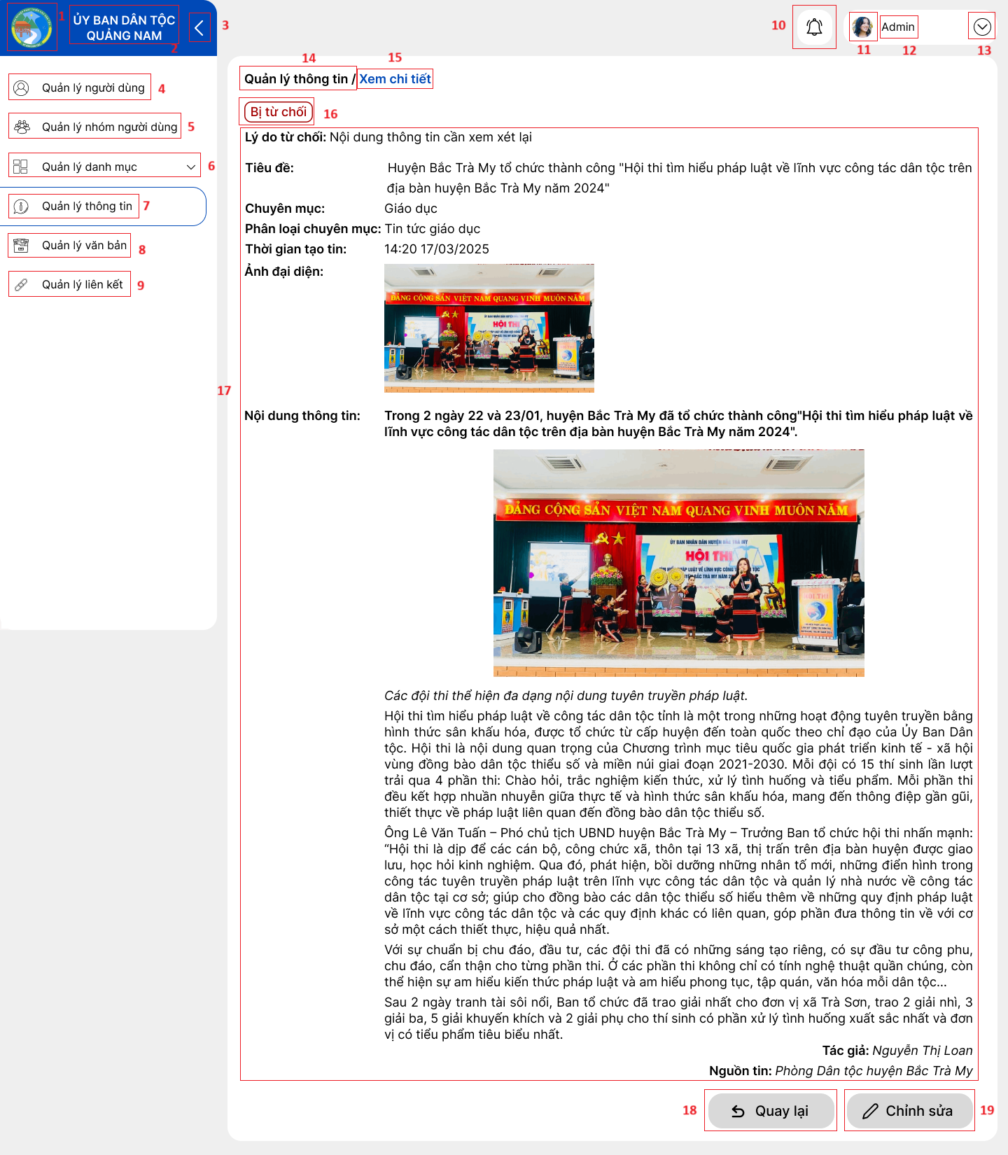

|  |  |  |  |
| --- | --- | --- | --- |
| **STT** | **Loại** | **Mô tả** | **Ghi chú** |
| 1 | Logo | Hiển thị cứng logo như hình |  |
| 2 | Label | Hiển thị cứng “ỦY BAN DÂN TỘC TỈNH QUẢNG NAM” như hình |  |
| 3 | Button | Hiển thị icon như hình  **Sự kiện:** khi bấm vào sẽ thu gọn side bar |  |
| 4 | Button | Hiển thị cứng text “Quản lý người dùng” và icon như hình  **Sự kiện:** khi bấm vào sẽ đi đến màn hình “Quản lý người dùng” |  |
| 5 | Button | Hiển thị cứng text “Quản lý nhóm người dùng” và icon như hình  **Sự kiện:** khi bấm vào sẽ đi đến màn hình “Quản lý nhóm người dùng” |  |
| 6 | Button | Hiển thị cứng text “Quản lý danh mục” và icon như hình  **Sự kiện:** khi bấm vào sẽ đi đến màn hình “Quản lý danh mục” |  |
| 7 | Button | Hiển thị cứng text “Quản lý thông tin” và icon như hình  **Sự kiện:** khi bấm vào sẽ đi đến màn hình “Quản lý thông tin” |  |
| 8 | Button | Hiển thị cứng text “Quản lý văn bản” và icon như hình  **Sự kiện:** khi bấm vào sẽ đi đến màn hình “Quản lý văn bản” |  |
| 9 | Button | Hiển thị cứng text “Quản lý liên kết” và icon như hình  **Sự kiện:** khi bấm vào sẽ đi đến màn hình “Quản lý liên kết” |  |
| 10 | Button | Hiển thị cứng icon như hình  **Sự kiện:**  khi bấm vào sẽ hiển thị pop-up danh sách thông báo |  |
| 11 | Image | Hiển thị ảnh đại diện của người dùng như hình |  |
| 12 | Label | Hiển thị tên người dùng như hình |  |
| 13 | Button | Hiển thị cứng icon như hình  **Sự kiện:** khi bấm vào icon sẽ có hiển thị pop-up “Tài khoản” |  |
| 14 | Button | Hiển thị “Quản lý thông tin / ”  **Sự kiện:** khi bấm vào sẽ hiển thị màn hình “Quản lý thông tin” |  |
| 15 | Label | Hiển thị cứng “Xem chi tiết” như hình |  |
| 16 | Label | Hiển thị cứng “Bị từ chối” như hình |  |
| 17 | Label + Image | Hiển thị text và image như hình |  |
| 18 | Button | Hiển thị “Quay lại” và icon như hình  **Sự kiện:** khi bấm vào sẽ hiển thị màn hình “Quản lý văn bản” |  |
| 19 | Button | Hiển thị “Chỉnh sửa” và icon như hình  **Sự kiện:** khi bấm vào sẽ hiển thị màn hình “Sửa thông tin” |  |

***Pop-up Từ chối duyệt tin***

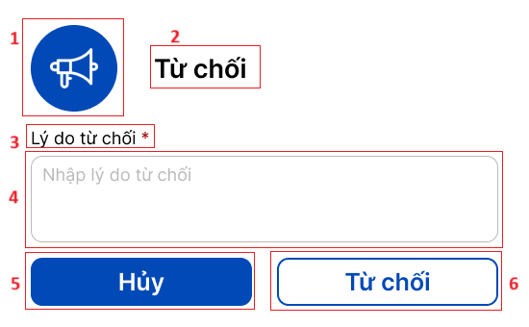

|  |  |  |  |
| --- | --- | --- | --- |
| **STT** | **Loại** | **Mô tả** | **Ghi chú** |
| 1 | Icon | Hiển thị cứng icon như hình |  |
| 2 | Label | Hiển thị cứng “Từ chối” như hình |  |
| 3 | Label | Hiển thị cứng “Lý do từ chối” như hình |  |
| 4 | Button | Hiển thị cứng text “Quản lý người dùng” và icon như hình  **Sự kiện:** khi bấm vào sẽ đi đến màn hình “Quản lý người dùng” |  |
| 5 | Button | Hiển thị cứng text “Hủy” và icon như hình  **Sự kiện:** khi bấm vào sẽ tắt pop-up |  |
| 6 | Button | Hiển thị cứng text “Từ chối” và icon như hình  **Sự kiện:** khi bấm vào sẽ tắt pop-up và chuyển trạng thái của thông tin thành “Bị từ chối” |  |

***Màn hình Xem chi tiết thông tin (đã lưu)***

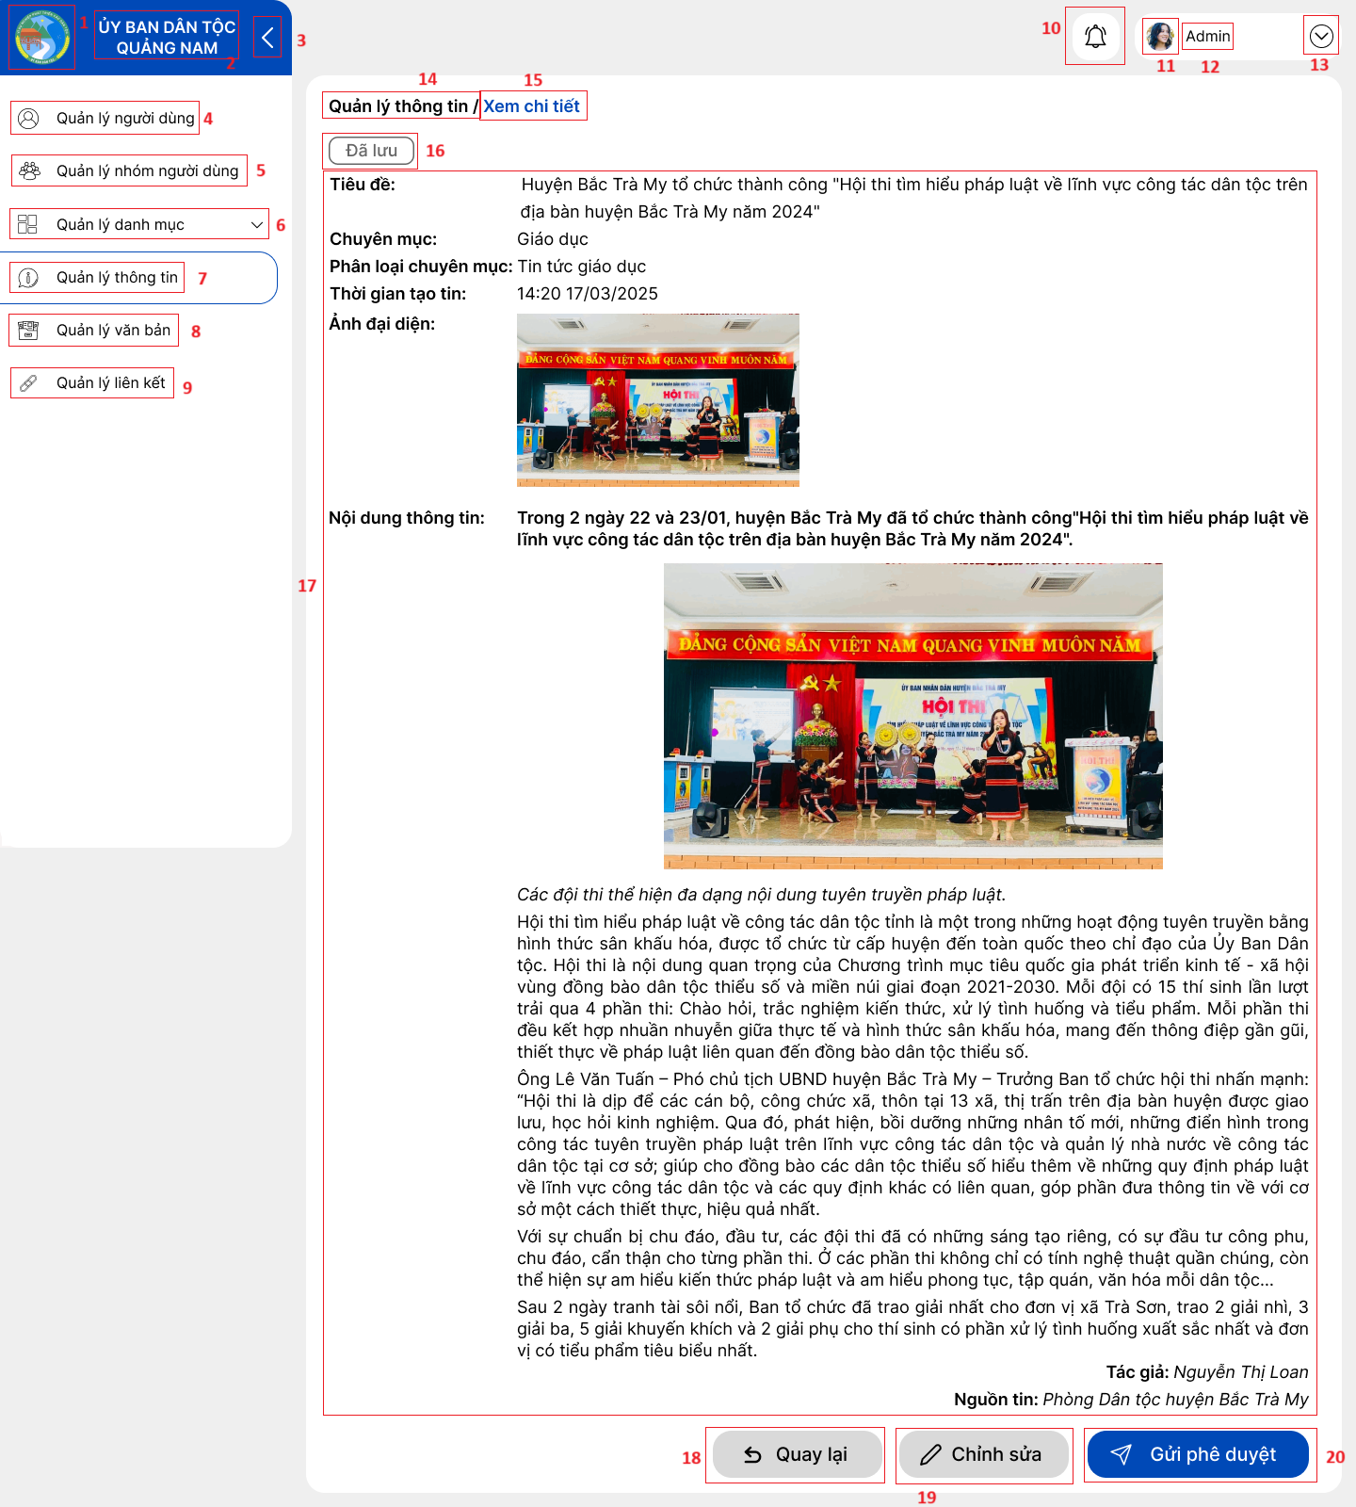

|  |  |  |  |
| --- | --- | --- | --- |
| **STT** | **Loại** | **Mô tả** | **Ghi chú** |
| 1 | Logo | Hiển thị cứng logo như hình |  |
| 2 | Label | Hiển thị cứng “ỦY BAN DÂN TỘC TỈNH QUẢNG NAM” như hình |  |
| 3 | Button | Hiển thị icon như hình  **Sự kiện:** khi bấm vào sẽ thu gọn side bar |  |
| 4 | Button | Hiển thị cứng text “Quản lý người dùng” và icon như hình  **Sự kiện:** khi bấm vào sẽ đi đến màn hình “Quản lý người dùng” |  |
| 5 | Button | Hiển thị cứng text “Quản lý nhóm người dùng” và icon như hình  **Sự kiện:** khi bấm vào sẽ đi đến màn hình “Quản lý nhóm người dùng” |  |
| 6 | Button | Hiển thị cứng text “Quản lý danh mục” và icon như hình  **Sự kiện:** khi bấm vào sẽ đi đến màn hình “Quản lý danh mục” |  |
| 7 | Button | Hiển thị cứng text “Quản lý thông tin” và icon như hình  **Sự kiện:** khi bấm vào sẽ đi đến màn hình “Quản lý thông tin” |  |
| 8 | Button | Hiển thị cứng text “Quản lý văn bản” và icon như hình  **Sự kiện:** khi bấm vào sẽ đi đến màn hình “Quản lý văn bản” |  |
| 9 | Button | Hiển thị cứng text “Quản lý liên kết” và icon như hình  **Sự kiện:** khi bấm vào sẽ đi đến màn hình “Quản lý liên kết” |  |
| 10 | Icon Button | Hiển thị cứng icon như hình  **Sự kiện:**  khi bấm vào sẽ hiển thị pop-up danh sách thông báo |  |
| 11 | Image | Hiển thị ảnh đại diện của người dùng như hình |  |
| 12 | Label | Hiển thị tên người dùng như hình |  |
| 13 | Button | Hiển thị cứng icon như hình  **Sự kiện:** khi bấm vào icon sẽ có hiển thị pop-up “Tài khoản” |  |
| 14 | Button | Hiển thị “Quản lý thông tin / ”  **Sự kiện:** khi bấm vào sẽ hiển thị màn hình “Quản lý thông tin” |  |
| 15 | Label | Hiển thị cứng “Xem chi tiết” như hình |  |
| 16 | Label | Hiển thị cứng “Đã lưu” như hình |  |
| 17 | Label + Image | Hiển thị text và image như hình |  |
| 18 | Button | Hiển thị “Quay lại” và icon như hình  **Sự kiện:** khi bấm vào sẽ hiển thị màn hình “Quản lý văn bản” |  |
| 19 | Button | Hiển thị “Chỉnh sửa” và icon như hình  **Sự kiện:** khi bấm vào sẽ hiển thị màn hình “Sửa thông tin” |  |
| 20 | Button | Hiển thị “Gửi phê duyệt” và icon như hình  **Sự kiện:** khi bấm vào sẽ hiển thị thông báo xác nhận lưu và gửi yêu cầu phê duyệt cho người dùng có quyền duyệt thông tin |  |

***Màn hình Xem chi tiết thông tin (chờ duyệt)***

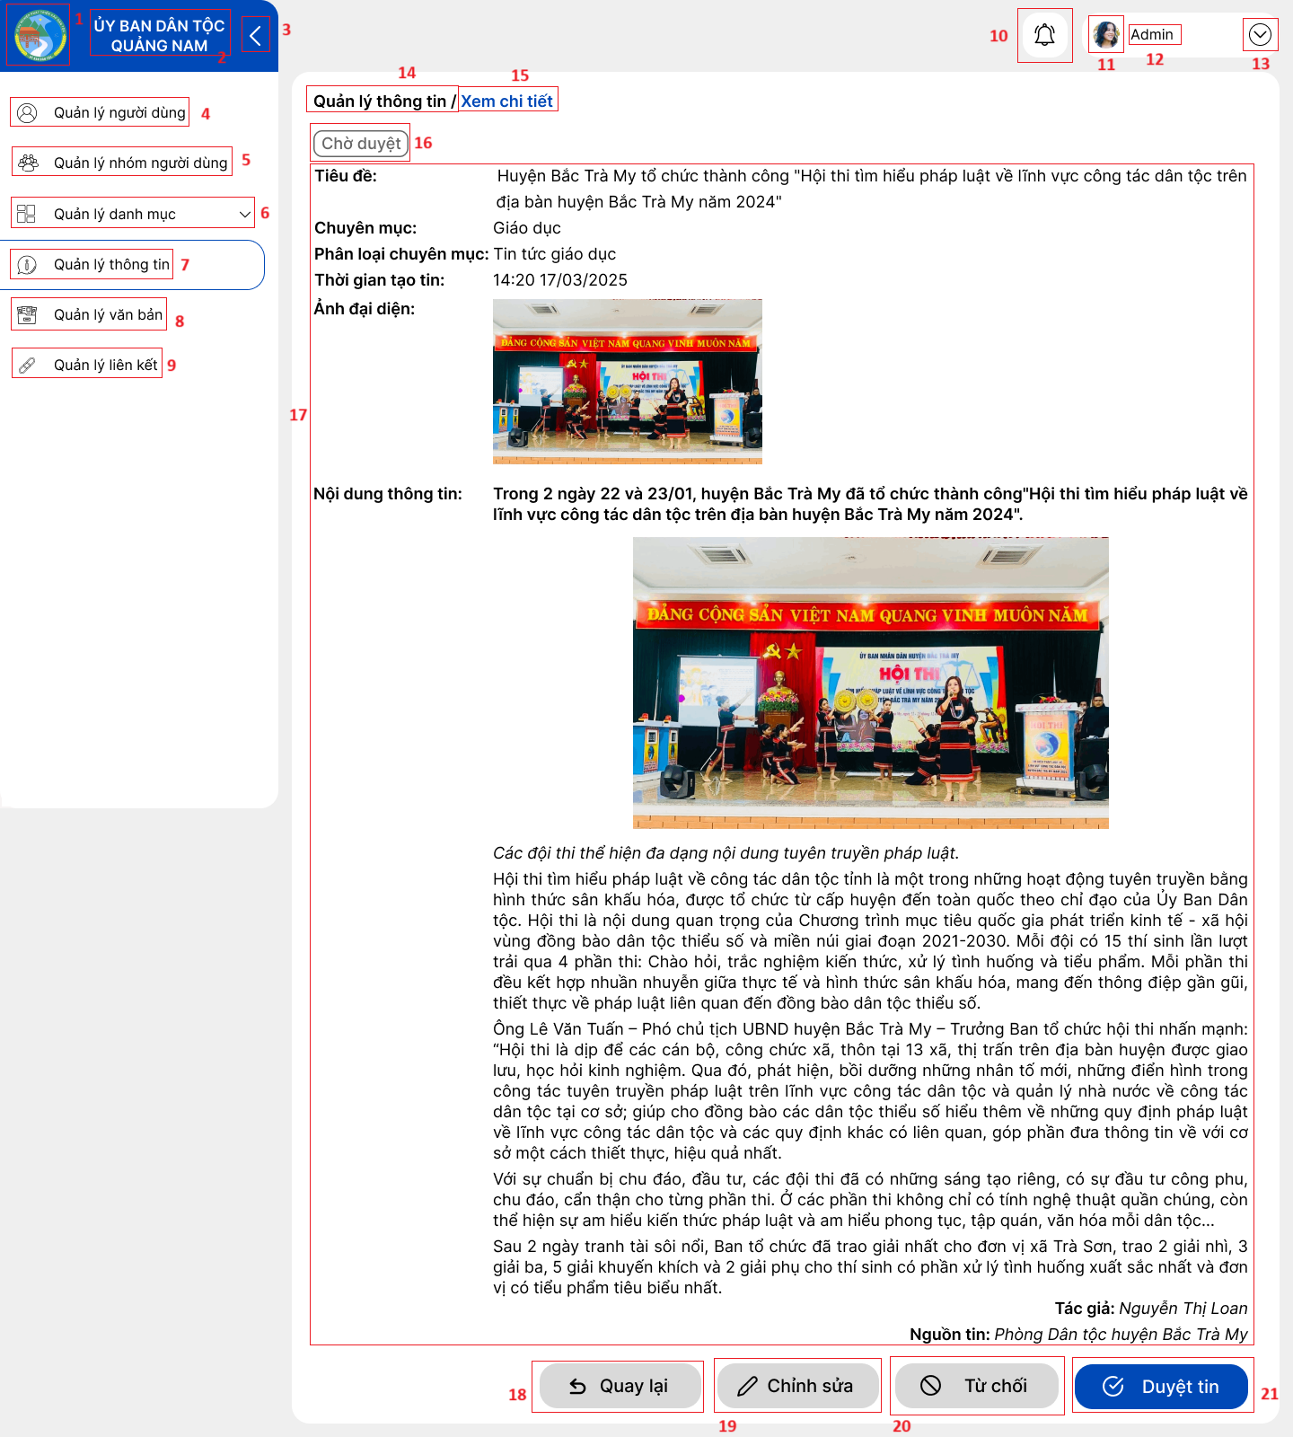

|  |  |  |  |
| --- | --- | --- | --- |
| **STT** | **Loại** | **Mô tả** | **Ghi chú** |
| 1 | Logo | Hiển thị cứng logo như hình |  |
| 2 | Label | Hiển thị cứng “ỦY BAN DÂN TỘC TỈNH QUẢNG NAM” như hình |  |
| 3 | Button | Hiển thị icon như hình  **Sự kiện:** khi bấm vào sẽ thu gọn side bar |  |
| 4 | Button | Hiển thị cứng text “Quản lý người dùng” và icon như hình  **Sự kiện:** khi bấm vào sẽ đi đến màn hình “Quản lý người dùng” |  |
| 5 | Button | Hiển thị cứng text “Quản lý nhóm người dùng” và icon như hình  **Sự kiện:** khi bấm vào sẽ đi đến màn hình “Quản lý nhóm người dùng” |  |
| 6 | Button | Hiển thị cứng text “Quản lý danh mục” và icon như hình  **Sự kiện:** khi bấm vào sẽ đi đến màn hình “Quản lý danh mục” |  |
| 7 | Button | Hiển thị cứng text “Quản lý thông tin” và icon như hình  **Sự kiện:** khi bấm vào sẽ đi đến màn hình “Quản lý thông tin” |  |
| 8 | Button | Hiển thị cứng text “Quản lý văn bản” và icon như hình  **Sự kiện:** khi bấm vào sẽ đi đến màn hình “Quản lý văn bản” |  |
| 9 | Button | Hiển thị cứng text “Quản lý liên kết” và icon như hình  **Sự kiện:** khi bấm vào sẽ đi đến màn hình “Quản lý liên kết” |  |
| 10 | Button | Hiển thị cứng icon như hình  **Sự kiện:**  khi bấm vào sẽ hiển thị pop-up danh sách thông báo |  |
| 11 | Image | Hiển thị ảnh đại diện của người dùng như hình |  |
| 12 | Label | Hiển thị tên người dùng như hình |  |
| 13 | Button | Hiển thị cứng icon như hình  **Sự kiện:** khi bấm vào icon sẽ có hiển thị pop-up “Tài khoản” |  |
| 14 | Button | Hiển thị “Quản lý thông tin / ”  **Sự kiện:** khi bấm vào sẽ hiển thị màn hình “Quản lý thông tin” |  |
| 15 | Label | Hiển thị cứng “Xem chi tiết” như hình |  |
| 16 | Label | Hiển thị cứng “Chờ duyệt” như hình |  |
| 17 | Label + Image | Hiển thị text và image như hình |  |
| 18 | Button | Hiển thị “Quay lại” và icon như hình  **Sự kiện:** khi bấm vào sẽ hiển thị màn hình “Quản lý văn bản” |  |
| 19 | Button | Hiển thị “Chỉnh sửa” và icon như hình  **Sự kiện:** khi bấm vào sẽ hiển thị màn hình “Sửa thông tin” |  |
| 20 | Button | Hiển thị “Từ chối” và icon như hình  **Sự kiện:** khi bấm vào sẽ hiển thị pop-up “Từ chối duyệt tin” |  |
| 21 | Button | Hiển thị “Duyệt tin” và icon như hình  **Sự kiện:** khi bấm vào sẽ hiển thị thông báo xác nhận duyệt tin |  |

***Màn hình Xem chi tiết thông tin (đã duyệt)***

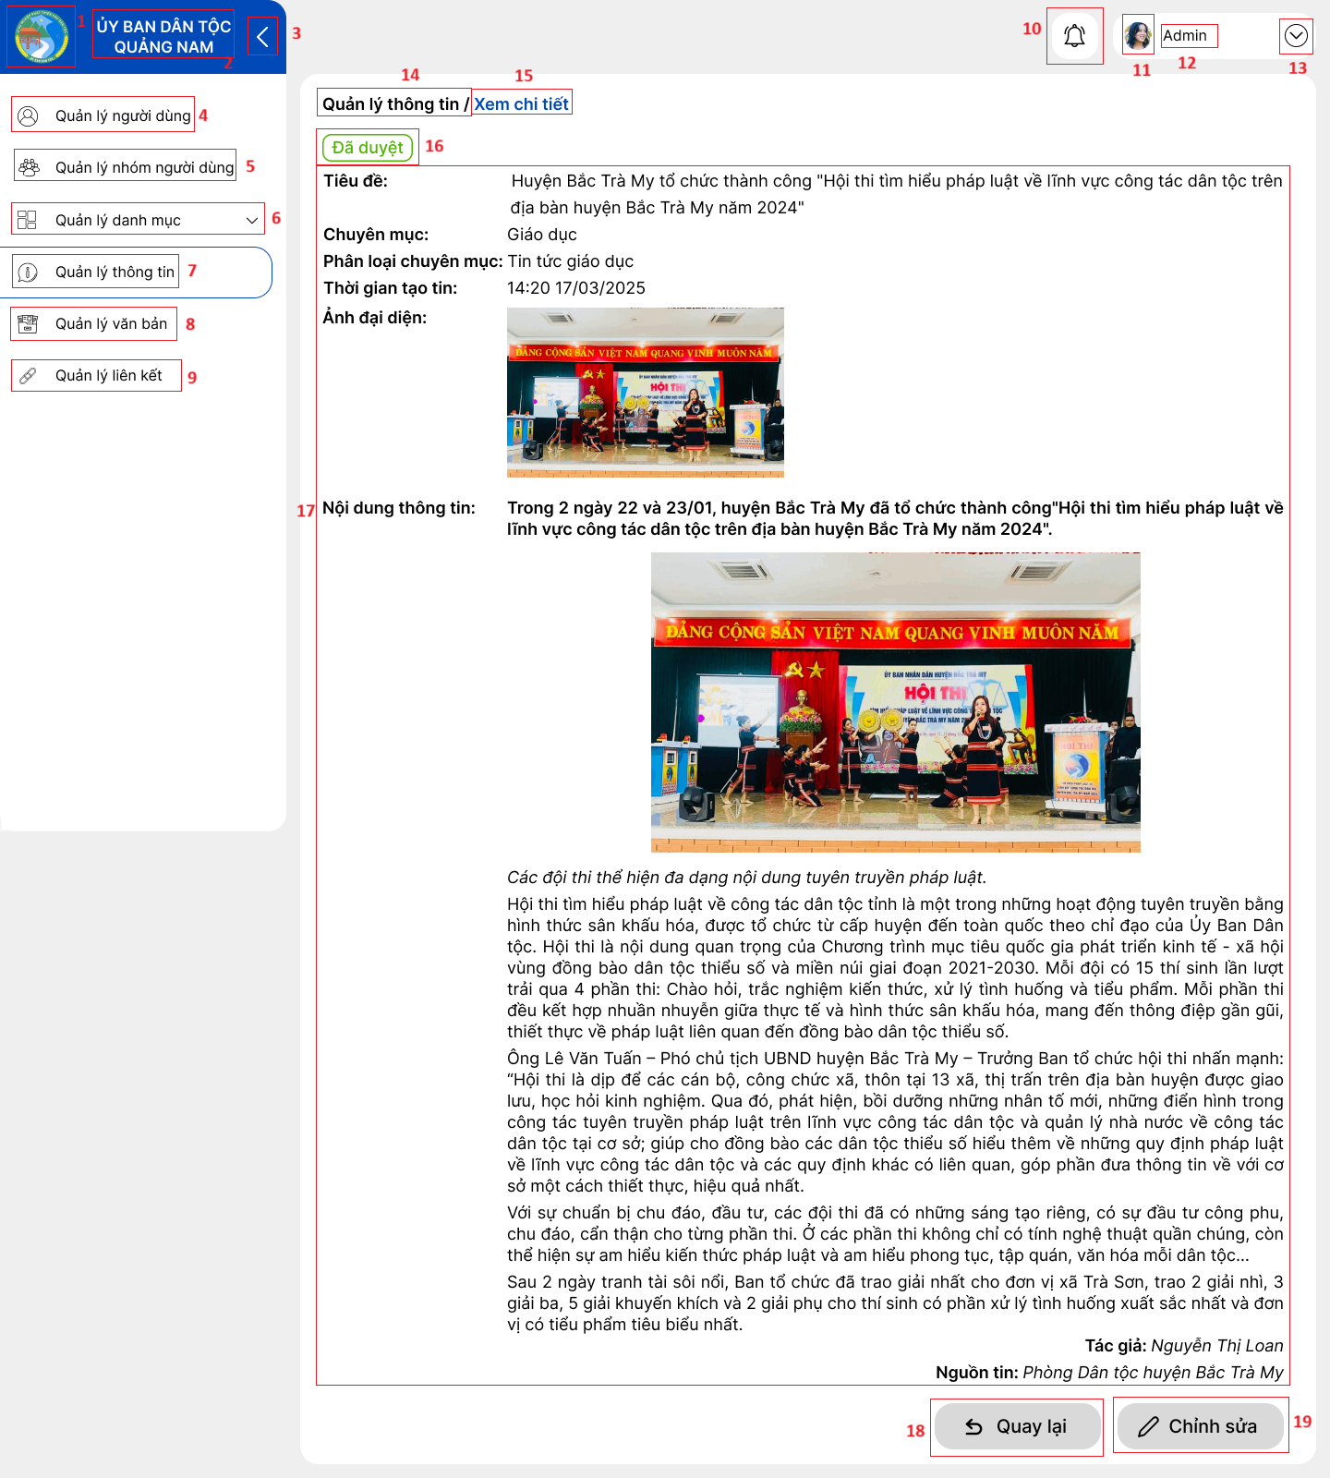

|  |  |  |  |
| --- | --- | --- | --- |
| **STT** | **Loại** | **Mô tả** | **Ghi chú** |
| 1 | Logo | Hiển thị cứng logo như hình |  |
| 2 | Label | Hiển thị cứng “ỦY BAN DÂN TỘC TỈNH QUẢNG NAM” như hình |  |
| 3 | Button | Hiển thị icon như hình  **Sự kiện:** khi bấm vào sẽ thu gọn side bar |  |
| 4 | Button | Hiển thị cứng text “Quản lý người dùng” và icon như hình  **Sự kiện:** khi bấm vào sẽ đi đến màn hình “Quản lý người dùng” |  |
| 5 | Button | Hiển thị cứng text “Quản lý nhóm người dùng” và icon như hình  **Sự kiện:** khi bấm vào sẽ đi đến màn hình “Quản lý nhóm người dùng” |  |
| 6 | Button | Hiển thị cứng text “Quản lý danh mục” và icon như hình  **Sự kiện:** khi bấm vào sẽ đi đến màn hình “Quản lý danh mục” |  |
| 7 | Button | Hiển thị cứng text “Quản lý thông tin” và icon như hình  **Sự kiện:** khi bấm vào sẽ đi đến màn hình “Quản lý thông tin” |  |
| 8 | Button | Hiển thị cứng text “Quản lý văn bản” và icon như hình  **Sự kiện:** khi bấm vào sẽ đi đến màn hình “Quản lý văn bản” |  |
| 9 | Button | Hiển thị cứng text “Quản lý liên kết” và icon như hình  **Sự kiện:** khi bấm vào sẽ đi đến màn hình “Quản lý liên kết” |  |
| 10 | Button | Hiển thị cứng icon như hình  **Sự kiện:**  khi bấm vào sẽ hiển thị pop-up danh sách thông báo |  |
| 11 | Image | Hiển thị ảnh đại diện của người dùng như hình |  |
| 12 | Label | Hiển thị tên người dùng như hình |  |
| 13 | Button | Hiển thị cứng icon như hình  **Sự kiện:** khi bấm vào icon sẽ có hiển thị pop-up “Tài khoản” |  |
| 14 | Button | Hiển thị “Quản lý thông tin / ”  **Sự kiện:** khi bấm vào sẽ hiển thị màn hình “Quản lý thông tin” |  |
| 15 | Label | Hiển thị cứng “Xem chi tiết” như hình |  |
| 16 | Label | Hiển thị cứng “Đã duyệt” như hình |  |
| 17 | Label + Image | Hiển thị text và image như hình |  |
| 18 | Button | Hiển thị “Quay lại” và icon như hình  **Sự kiện:** khi bấm vào sẽ hiển thị màn hình “Quản lý văn bản” |  |
| 19 | Button | Hiển thị “Chỉnh sửa” và icon như hình  **Sự kiện:** khi bấm vào sẽ hiển thị màn hình “Sửa thông tin” |  |

***Màn hình Danh mục chức danh***

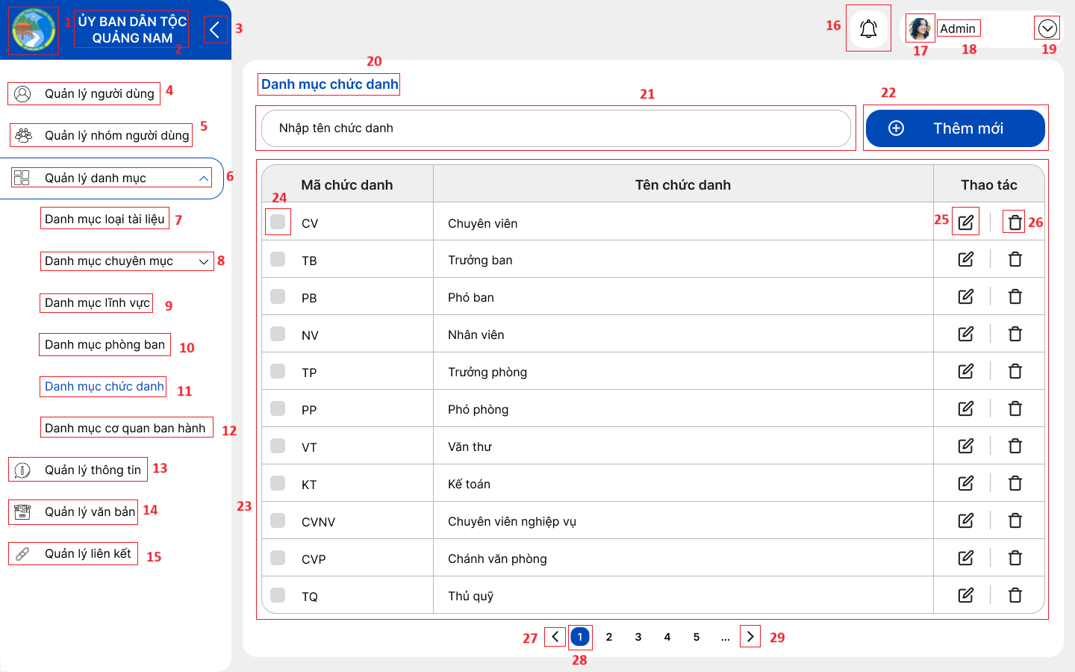

|  |  |  |  |
| --- | --- | --- | --- |
| **STT** | **Loại** | **Mô tả** | **Ghi chú** |
| 1 | Logo | Hiển thị cứng logo như hình |  |
| 2 | Label | Hiển thị cứng “ỦY BAN DÂN TỘC TỈNH QUẢNG NAM” như hình |  |
| 3 | Button | Hiển thị icon như hình  **Sự kiện:** khi bấm vào sẽ thu gọn side bar |  |
| 4 | Button | Hiển thị cứng text “Quản lý người dùng” và icon như hình  **Sự kiện:** khi bấm vào sẽ đi đến màn hình “Quản lý người dùng” |  |
| 5 | Button | Hiển thị cứng text “Quản lý nhóm người dùng” và icon như hình  **Sự kiện:** khi bấm vào sẽ đi đến màn hình “Quản lý nhóm người dùng” |  |
| 6 | Button | Hiển thị cứng text “Quản lý danh mục” và icon như hình  **Sự kiện:** khi bấm vào sẽ đi đến màn hình “Quản lý danh mục” |  |
| 7 | Button | Hiển thị cứng text “Danh mục loại tài liệu” và icon như hình  **Sự kiện:** khi bấm vào sẽ đi đến màn hình “Danh mục loại tài liệu” |  |
| 8 | Button | Hiển thị cứng “Danh mục chuyên mục” và icon như hình  **Sự kiện:** khi bấm vào sẽ đi đến màn hình “Danh mục chuyên mục” |  |
| 9 | Button | Hiển thị cứng icon như hình  **Sự kiện:** khi bấm vào sẽ hiển thị danh sách chức năng |  |
| 10 | Button | Hiển thị cứng “Danh mục lĩnh vực” và icon như hình  **Sự kiện:** khi bấm vào sẽ đi đến màn hình “Danh mục lĩnh vực” |  |
| 11 | Button | Hiển thị cứng “Danh mục phòng ban” và icon như hình  **Sự kiện:** khi bấm vào sẽ đi đến màn hình “Danh mục phòng ban” |  |
| 12 | Button | Hiển thị cứng text “Danh mục chức danh” và icon như hình  **Sự kiện:** khi bấm vào sẽ đi đến màn hình “Danh mục chức danh” |  |
| 13 | Button | Hiển thị cứng “Danh mục cơ quan ban hành” và icon như hình  **Sự kiện:** khi bấm vào sẽ đi đến màn hình “Danh mục cơ quan ban hành” |  |
| 14 | Button | Hiển thị cứng “Quản lý thông tin” và icon như hình  **Sự kiện:** khi bấm vào sẽ đi đến màn hình “Quản lý thông tin” |  |
| 15 | Button | Hiển thị cứng “Quản lý văn bản” và icon như hình  **Sự kiện:** khi bấm vào sẽ đi đến màn hình “Quản lý văn bản” |  |
| 16 | Button | Hiển thị cứng “Quản lý liên kết” và icon như hình  **Sự kiện:** khi bấm vào sẽ đi đến màn hình “Quản lý liên kết” |  |
| 17 | Button | Hiển thị cứng icon như hình  **Sự kiện:**  khi bấm vào sẽ hiển thị pop-up danh sách thông báo |  |
| 18 | Image | Hiển thị ảnh đại diện của người dùng như hình |  |
| 19 | Label | Hiển thị tên người dùng như hình |  |
| 20 | Button | Hiển thị cứng icon như hình  **Sự kiện:** khi bấm vào icon sẽ có hiển thị pop-up “Tài khoản” |  |
| 21 | Label | Hiển thị cứng “Danh mục chức danh” như hình |  |
| 22 | Searchbox | Hiển thị “Nhập tên chức danh” |  |
| 23 | Button | Hiển thị cứng “Thêm mới” và icon như hình  **Sự kiện:** khi bấm vào sẽ đi đến pop-up “Thêm mới chức danh” |  |
| 24 | Table | Hiển thị text như hình |  |
| 25 | Button | Hiển thị cứng icon như hình  **Sự kiện:** khi bấm vào sẽ đi đến màn hình “Chỉnh sửa” |  |
| 26 | Button | Hiển thị cứng icon như hình  **Sự kiện:** khi bấm vào sẽ hiển thị pop-up xác nhận xóa |  |
| 27 | Button | Hiển thị cứng icon như hình  **Sự kiện:** khi bấm vào sẽ quay lại trang trước |  |
| 28 | Button | Hiển thị cứng số trang như hình  **Sự kiện:** khi bấm vào sẽ hiển thị trang có số thứ tự tương ứng |  |
| 29 | Button | Hiển thị cứng icon như hình  **Sự kiện:** khi bấm vào sẽ quay lại trang sau |  |

***Pop-up Thêm chức danh***

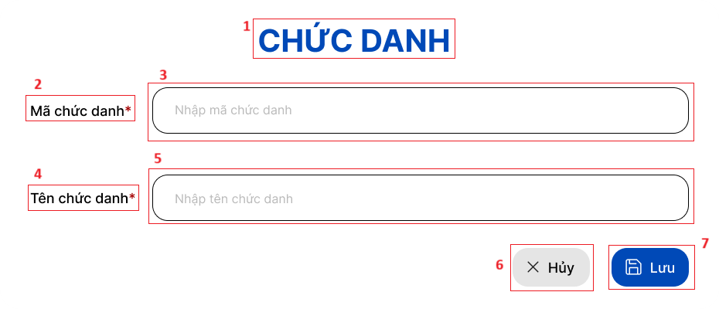

|  |  |  |  |
| --- | --- | --- | --- |
| **STT** | **Loại** | **Mô tả** | **Ghi chú** |
| 1 | Label | Hiển thị cứng “Chức danh” như hình |  |
| 2 | Label | Hiển thị cứng “Mã chức danh” như hình |  |
| 3 | Textbox | Hiển thị “Nhập mã chức danh” như hình |  |
| 4 | Label | Hiển thị cứng “Tên chức danh” như hình |  |
| 5 | Textbox | Hiển thị “Nhập tên chức danh” như hình |  |
| 6 | Button | Hiển thị cứng text “Hủy” và icon như hình  **Sự kiện:** khi bấm vào sẽ tắt pop-up |  |
| 7 | Button | Hiển thị cứng text “Lưu” và icon như hình  **Sự kiện:** khi bấm vào sẽ hiển thị thông báo lưu |  |

***Màn hình Danh mục phòng ban***

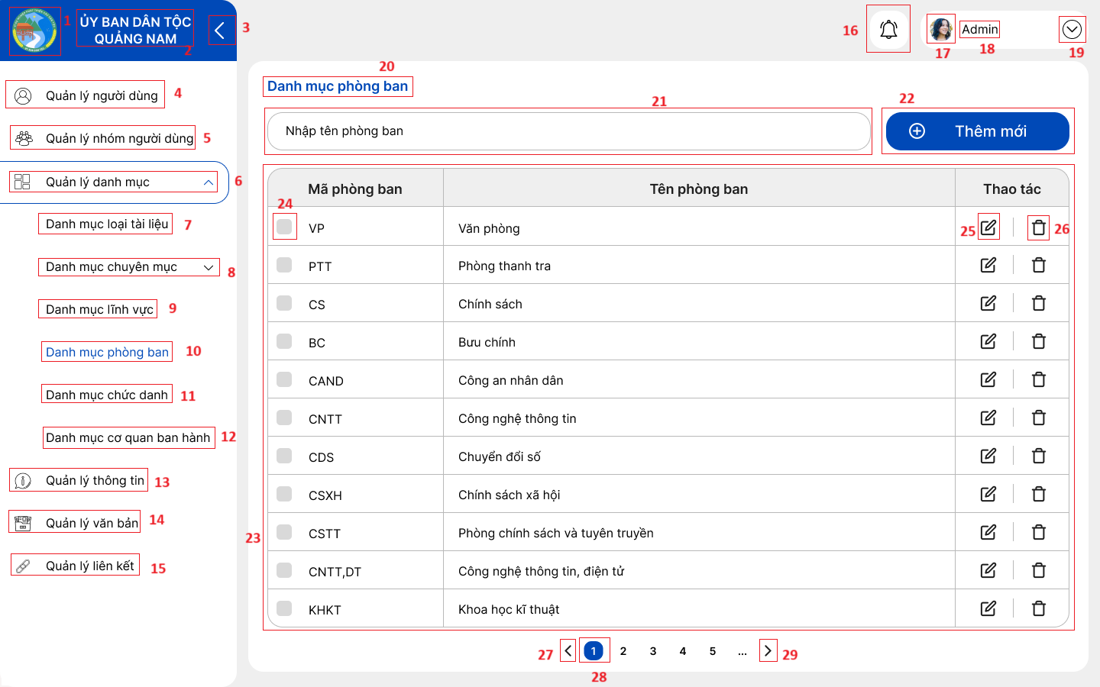

|  |  |  |  |
| --- | --- | --- | --- |
| **STT** | **Loại** | **Mô tả** | **Ghi chú** |
| 1 | Logo | Hiển thị cứng logo như hình |  |
| 2 | Label | Hiển thị cứng “ỦY BAN DÂN TỘC TỈNH QUẢNG NAM” như hình |  |
| 3 | Button | Hiển thị icon như hình  **Sự kiện:** khi bấm vào sẽ thu gọn side bar |  |
| 4 | Button | Hiển thị cứng text “Quản lý người dùng” và icon như hình  **Sự kiện:** khi bấm vào sẽ đi đến màn hình “Quản lý người dùng” |  |
| 5 | Button | Hiển thị cứng text “Quản lý nhóm người dùng” và icon như hình  **Sự kiện:** khi bấm vào sẽ đi đến màn hình “Quản lý nhóm người dùng” |  |
| 6 | Button | Hiển thị cứng text “Quản lý danh mục” và icon như hình  **Sự kiện:** khi bấm vào sẽ đi đến màn hình “Quản lý danh mục” |  |
| 7 | Button | Hiển thị cứng text “Danh mục loại tài liệu” và icon như hình  **Sự kiện:** khi bấm vào sẽ đi đến màn hình “Danh mục loại tài liệu” |  |
| 8 | Button | Hiển thị cứng text “Danh mục chuyên mục” và icon như hình  **Sự kiện:** khi bấm vào sẽ đi đến màn hình “Danh mục chuyên mục” |  |
| 9 | Button | Hiển thị cứng icon như hình  **Sự kiện:** khi bấm vào sẽ hiển thị danh sách chức năng |  |
| 10 | Button | Hiển thị cứng text “Danh mục lĩnh vực” và icon như hình  **Sự kiện:** khi bấm vào sẽ đi đến màn hình “Danh mục lĩnh vực” |  |
| 11 | Button | Hiển thị cứng text “Danh mục phòng ban” và icon như hình  **Sự kiện:** khi bấm vào sẽ đi đến màn hình “Danh mục phòng ban” |  |
| 12 | Button | Hiển thị cứng text “Danh mục chức danh” và icon như hình  **Sự kiện:** khi bấm vào sẽ đi đến màn hình “Danh mục chức danh” |  |
| 13 | Button | Hiển thị cứng text “Danh mục cơ quan ban hành” và icon như hình  **Sự kiện:** khi bấm vào sẽ đi đến màn hình “Danh mục cơ quan ban hành” |  |
| 14 | Button | Hiển thị cứng text “Quản lý thông tin” và icon như hình  **Sự kiện:** khi bấm vào sẽ đi đến màn hình “Quản lý thông tin” |  |
| 15 | Button | Hiển thị cứng text “Quản lý văn bản” và icon như hình  **Sự kiện:** khi bấm vào sẽ đi đến màn hình “Quản lý văn bản” |  |
| 16 | Button | Hiển thị cứng text “Quản lý liên kết” và icon như hình  **Sự kiện:** khi bấm vào sẽ đi đến màn hình “Quản lý liên kết” |  |
| 17 | Button | Hiển thị cứng icon như hình  **Sự kiện:**  khi bấm vào sẽ hiển thị pop-up danh sách thông báo |  |
| 18 | Image | Hiển thị ảnh đại diện của người dùng như hình |  |
| 19 | Label | Hiển thị tên người dùng như hình |  |
| 20 | Button | Hiển thị cứng icon như hình  **Sự kiện:** khi bấm vào icon sẽ có hiển thị pop-up “Tài khoản” |  |
| 21 | Label | Hiển thị cứng “Danh mục phòng ban” như hình |  |
| 22 | Searchbox | Hiển thị “Nhập tên phòng ban” |  |
| 23 | Button | Hiển thị cứng “Thêm mới” và icon như hình  **Sự kiện:** khi bấm vào sẽ đi đến pop-up “Thêm mới phòng ban” |  |
| 24 | Table | Hiển thị text như hình |  |
| 25 | Button | Hiển thị cứng icon như hình  **Sự kiện:** khi bấm vào sẽ đi đến màn hình “Chỉnh sửa” |  |
| 26 | Button | Hiển thị cứng icon như hình  **Sự kiện:** khi bấm vào sẽ hiển thị pop-up xác nhận xóa |  |
| 27 | Button | Hiển thị cứng icon như hình  **Sự kiện:** khi bấm vào sẽ quay lại trang trước |  |
| 28 | Button | Hiển thị cứng số trang như hình  **Sự kiện:** khi bấm vào sẽ hiển thị trang có số thứ tự tương ứng |  |
| 29 | Button | Hiển thị cứng icon như hình  **Sự kiện:** khi bấm vào sẽ quay lại trang sau |  |

***Pop-up Thêm phòng ban***

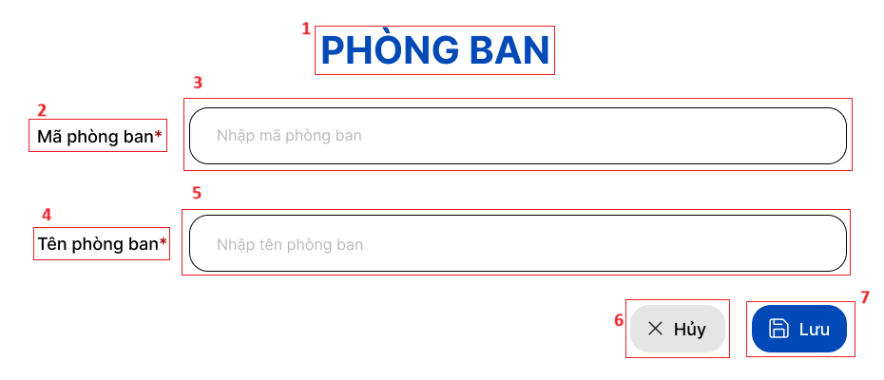

|  |  |  |  |
| --- | --- | --- | --- |
| **STT** | **Loại** | **Mô tả** | **Ghi chú** |
| 1 | Label | Hiển thị cứng “Phòng ban” như hình |  |
| 2 | Label | Hiển thị cứng “Mã phòng ban” như hình |  |
| 3 | Textbox | Hiển thị “Nhập mã phòng ban” như hình |  |
| 4 | Label | Hiển thị cứng “Tên phòng ban” như hình |  |
| 5 | Textbox | Hiển thị “Nhập tên phòng ban” như hình |  |
| 6 | Button | Hiển thị cứng text “Hủy” và icon như hình  **Sự kiện:** khi bấm vào sẽ tắt pop-up |  |
| 7 | Button | Hiển thị cứng text “Lưu” và icon như hình  **Sự kiện:** khi bấm vào sẽ hiển thị thông báo lưu |  |

***Màn hình Danh mục chuyên mục – chuyên mục***

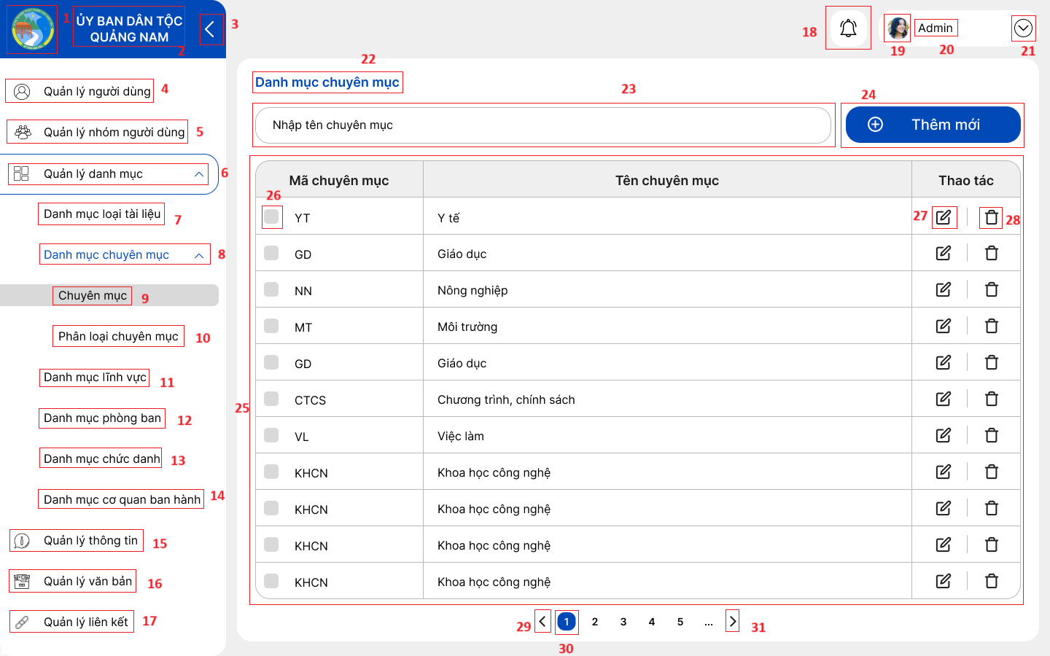

|  |  |  |  |
| --- | --- | --- | --- |
| **STT** | **Loại** | **Mô tả** | **Ghi chú** |
| 1 | Logo | Hiển thị cứng logo như hình |  |
| 2 | Label | Hiển thị cứng “ỦY BAN DÂN TỘC TỈNH QUẢNG NAM” như hình |  |
| 3 | Button | Hiển thị icon như hình  **Sự kiện:** khi bấm vào sẽ thu gọn side bar |  |
| 4 | Button | Hiển thị cứng text “Quản lý người dùng” và icon như hình  **Sự kiện:** khi bấm vào sẽ đi đến màn hình “Quản lý người dùng” |  |
| 5 | Button | Hiển thị cứng text “Quản lý nhóm người dùng” và icon như hình  **Sự kiện:** khi bấm vào sẽ đi đến màn hình “Quản lý nhóm người dùng” |  |
| 6 | Button | Hiển thị cứng text “Quản lý danh mục” và icon như hình  **Sự kiện:** khi bấm vào sẽ đi đến màn hình “Quản lý danh mục” |  |
| 7 | Button | Hiển thị cứng text “Danh mục loại tài liệu” và icon như hình  **Sự kiện:** khi bấm vào sẽ đi đến màn hình “Danh mục loại tài liệu” |  |
| 8 | Button | Hiển thị cứng text “Danh mục chuyên mục” và icon như hình  **Sự kiện:** khi bấm vào sẽ đi đến màn hình “Danh mục chuyên mục” |  |
| 9 | Button | Hiển thị cứng icon như hình  **Sự kiện:** khi bấm vào sẽ hiển thị danh sách chức năng |  |
| 10 | Button | Hiển thị cứng text “Chuyên mục” và icon như hình  **Sự kiện:** khi bấm vào sẽ đi đến màn hình “Danh mục chuyên mục – chuyên mục” |  |
| 11 | Button | Hiển thị cứng text “Danh mục phòng ban” và icon như hình  **Sự kiện:** khi bấm vào sẽ đi đến màn hình “Danh mục chuyên mục - phân loại” |  |
| 12 | Button | Hiển thị cứng text “Danh mục lĩnh vực” và icon như hình  **Sự kiện:** khi bấm vào sẽ đi đến màn hình “Danh mục lĩnh vực” |  |
| 13 | Button | Hiển thị cứng text “Danh mục phòng ban” và icon như hình  **Sự kiện:** khi bấm vào sẽ đi đến màn hình “Danh mục phòng ban” |  |
| 14 | Button | Hiển thị cứng text “Danh mục chức danh” và icon như hình  **Sự kiện:** khi bấm vào sẽ đi đến màn hình “Danh mục chức danh” |  |
| 15 | Button | Hiển thị cứng text “Danh mục cơ quan ban hành” và icon như hình  **Sự kiện:** khi bấm vào sẽ đi đến màn hình “Danh mục cơ quan ban hành” |  |
| 16 | Button | Hiển thị cứng text “Quản lý thông tin” và icon như hình  **Sự kiện:** khi bấm vào sẽ đi đến màn hình “Quản lý thông tin” |  |
| 17 | Button | Hiển thị cứng text “Quản lý văn bản” và icon như hình  **Sự kiện:** khi bấm vào sẽ đi đến màn hình “Quản lý văn bản” |  |
| 18 | Button | Hiển thị cứng text “Quản lý liên kết” và icon như hình  **Sự kiện:** khi bấm vào sẽ đi đến màn hình “Quản lý liên kết” |  |
| 19 | Button | Hiển thị cứng icon như hình  **Sự kiện:**  khi bấm vào sẽ hiển thị pop-up danh sách thông báo |  |
| 20 | Image | Hiển thị ảnh đại diện của người dùng như hình |  |
| 21 | Label | Hiển thị tên người dùng như hình |  |
| 22 | Button | Hiển thị cứng icon như hình  **Sự kiện:** khi bấm vào icon sẽ có hiển thị pop-up “Tài khoản” |  |
| 23 | Label | Hiển thị cứng “Danh mục chuyên mục” như hình |  |
| 24 | Searchbox | Hiển thị “Nhập tên chuyên mục” |  |
| 25 | Button | Hiển thị cứng “Thêm mới” và icon như hình  **Sự kiện:** khi bấm vào sẽ đi đến pop-up “Thêm mới chuyên mục” |  |
| 26 | Table | Hiển thị text như hình |  |
| 27 | Button | Hiển thị cứng icon như hình  **Sự kiện:** khi bấm vào sẽ đi đến màn hình “Chỉnh sửa” |  |
| 28 | Button | Hiển thị cứng icon như hình  **Sự kiện:** khi bấm vào sẽ hiển thị pop-up xác nhận xóa |  |
| 29 | Button | Hiển thị cứng icon như hình  **Sự kiện:** khi bấm vào sẽ quay lại trang trước |  |
| 30 | Button | Hiển thị cứng số trang như hình  **Sự kiện:** khi bấm vào sẽ hiển thị trang có số thứ tự tương ứng |  |
| 31 | Button | Hiển thị cứng icon như hình  **Sự kiện:** khi bấm vào sẽ quay lại trang sau |  |

***Pop-up Thêm chuyên mục – chuyên mục***

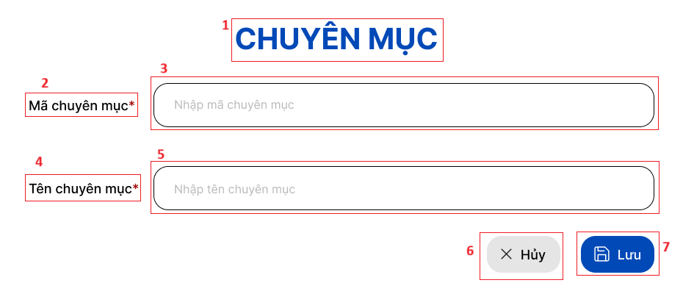

|  |  |  |  |
| --- | --- | --- | --- |
| **STT** | **Loại** | **Mô tả** | **Ghi chú** |
| 1 | Label | Hiển thị cứng “Chuyên mục” như hình |  |
| 2 | Label | Hiển thị cứng “Mã chuyên mục” như hình |  |
| 3 | Textbox | Hiển thị “Nhập mã chuyên mục” như hình |  |
| 4 | Label | Hiển thị cứng “Tên chuyên mục” như hình |  |
| 5 | Textbox | Hiển thị “Nhập tên chuyên mục” như hình |  |
| 6 | Button | Hiển thị cứng text “Hủy” và icon như hình  **Sự kiện:** khi bấm vào sẽ tắt pop-up |  |
| 7 | Button | Hiển thị cứng text “Lưu” và icon như hình  **Sự kiện:** khi bấm vào sẽ hiển thị thông báo lưu |  |

***Màn hình Danh mục chuyên mục – phân loại***

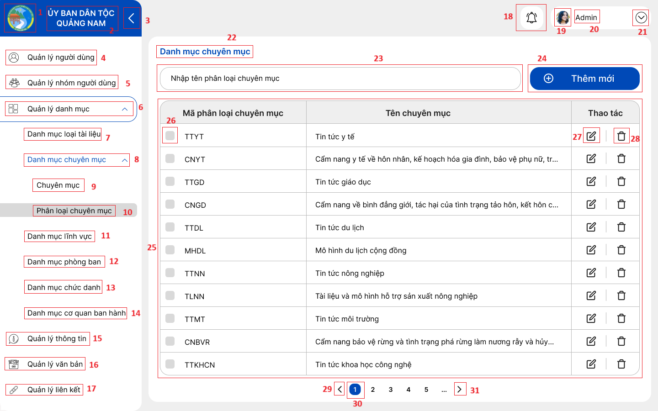

|  |  |  |  |
| --- | --- | --- | --- |
| **STT** | **Loại** | **Mô tả** | **Ghi chú** |
| 1 | Logo | Hiển thị cứng logo như hình |  |
| 2 | Label | Hiển thị cứng “ỦY BAN DÂN TỘC TỈNH QUẢNG NAM” như hình |  |
| 3 | Button | Hiển thị icon như hình  **Sự kiện:** khi bấm vào sẽ thu gọn side bar |  |
| 4 | Button | Hiển thị cứng text “Quản lý người dùng” và icon như hình  **Sự kiện:** khi bấm vào sẽ đi đến màn hình “Quản lý người dùng” |  |
| 5 | Button | Hiển thị cứng text “Quản lý nhóm người dùng” và icon như hình  **Sự kiện:** khi bấm vào sẽ đi đến màn hình “Quản lý nhóm người dùng” |  |
| 6 | Button | Hiển thị cứng text “Quản lý danh mục” và icon như hình  **Sự kiện:** khi bấm vào sẽ đi đến màn hình “Quản lý danh mục” |  |
| 7 | Button | Hiển thị cứng text “Danh mục loại tài liệu” và icon như hình  **Sự kiện:** khi bấm vào sẽ đi đến màn hình “Danh mục loại tài liệu” |  |
| 8 | Button | Hiển thị cứng text “Danh mục chuyên mục” và icon như hình  **Sự kiện:** khi bấm vào sẽ đi đến màn hình “Danh mục chuyên mục” |  |
| 9 | Button | Hiển thị cứng icon như hình  **Sự kiện:** khi bấm vào sẽ hiển thị danh sách chức năng |  |
| 10 | Button | Hiển thị cứng text “Chuyên mục” và icon như hình  **Sự kiện:** khi bấm vào sẽ đi đến màn hình “Danh mục chuyên mục – chuyên mục” |  |
| 11 | Button | Hiển thị cứng text “Danh mục phòng ban” và icon như hình  **Sự kiện:** khi bấm vào sẽ đi đến màn hình “Danh mục chuyên mục - phân loại” |  |
| 12 | Button | Hiển thị cứng text “Danh mục lĩnh vực” và icon như hình  **Sự kiện:** khi bấm vào sẽ đi đến màn hình “Danh mục lĩnh vực” |  |
| 13 | Button | Hiển thị cứng text “Danh mục phòng ban” và icon như hình  **Sự kiện:** khi bấm vào sẽ đi đến màn hình “Danh mục phòng ban” |  |
| 14 | Button | Hiển thị cứng text “Danh mục chức danh” và icon như hình  **Sự kiện:** khi bấm vào sẽ đi đến màn hình “Danh mục chức danh” |  |
| 15 | Button | Hiển thị cứng text “Danh mục cơ quan ban hành” và icon như hình  **Sự kiện:** khi bấm vào sẽ đi đến màn hình “Danh mục cơ quan ban hành” |  |
| 16 | Button | Hiển thị cứng text “Quản lý thông tin” và icon như hình  **Sự kiện:** khi bấm vào sẽ đi đến màn hình “Quản lý thông tin” |  |
| 17 | Button | Hiển thị cứng text “Quản lý văn bản” và icon như hình  **Sự kiện:** khi bấm vào sẽ đi đến màn hình “Quản lý văn bản” |  |
| 18 | Button | Hiển thị cứng text “Quản lý liên kết” và icon như hình  **Sự kiện:** khi bấm vào sẽ đi đến màn hình “Quản lý liên kết” |  |
| 19 | Button | Hiển thị cứng icon như hình  **Sự kiện:**  khi bấm vào sẽ hiển thị pop-up danh sách thông báo |  |
| 20 | Image | Hiển thị ảnh đại diện của người dùng như hình |  |
| 21 | Label | Hiển thị tên người dùng như hình |  |
| 22 | Button | Hiển thị cứng icon như hình  **Sự kiện:** khi bấm vào icon sẽ có hiển thị pop-up “Tài khoản” |  |
| 23 | Label | Hiển thị cứng “Danh mục chuyên mục” như hình |  |
| 24 | Searchbox | Hiển thị text “Nhập tên phân loại chuyên mục” |  |
| 25 | Button | Hiển thị cứng “Thêm mới” và icon như hình  **Sự kiện:** khi bấm vào sẽ đi đến pop-up “Thêm mới phân loại chuyên mục” |  |
| 26 | Table | Hiển thị text như hình |  |
| 27 | Button | Hiển thị cứng icon như hình  **Sự kiện:** khi bấm vào sẽ đi đến màn hình “Chỉnh sửa” |  |
| 28 | Button | Hiển thị cứng icon như hình  **Sự kiện:** khi bấm vào sẽ hiển thị pop-up xác nhận xóa |  |
| 29 | Button | Hiển thị cứng icon như hình  **Sự kiện:** khi bấm vào sẽ quay lại trang trước |  |
| 30 | Button | Hiển thị cứng số trang như hình  **Sự kiện:** khi bấm vào sẽ hiển thị trang có số thứ tự tương ứng |  |
| 31 | Button | Hiển thị cứng icon như hình  **Sự kiện:** khi bấm vào sẽ quay lại trang sau |  |

***Pop-up Thêm phân loại chuyên mục***

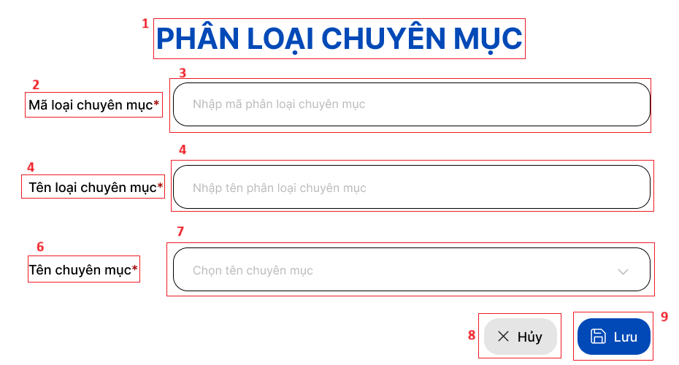

|  |  |  |  |
| --- | --- | --- | --- |
| **STT** | **Loại** | **Mô tả** | **Ghi chú** |
| 1 | Label | Hiển thị cứng “Phân loại chuyên mục” như hình |  |
| 2 | Label | Hiển thị cứng “Mã phân loại chuyên mục” như hình |  |
| 3 | Textbox | Hiển thị “Nhập mã phân loại chuyên mục” như hình |  |
| 4 | Label | Hiển thị cứng “Tên phân loại chuyên mục” như hình |  |
| 5 | Textbox | Hiển thị “Nhập tên phân loại chuyên mục” như hình |  |
| 6 | Button | Hiển thị cứng text “Hủy” và icon như hình  **Sự kiện:** khi bấm vào sẽ tắt pop-up |  |
| 7 | Button | Hiển thị cứng text “Lưu” và icon như hình  **Sự kiện:** khi bấm vào sẽ hiển thị thông báo lưu |  |

***Màn hình Danh mục loại tài liệu***

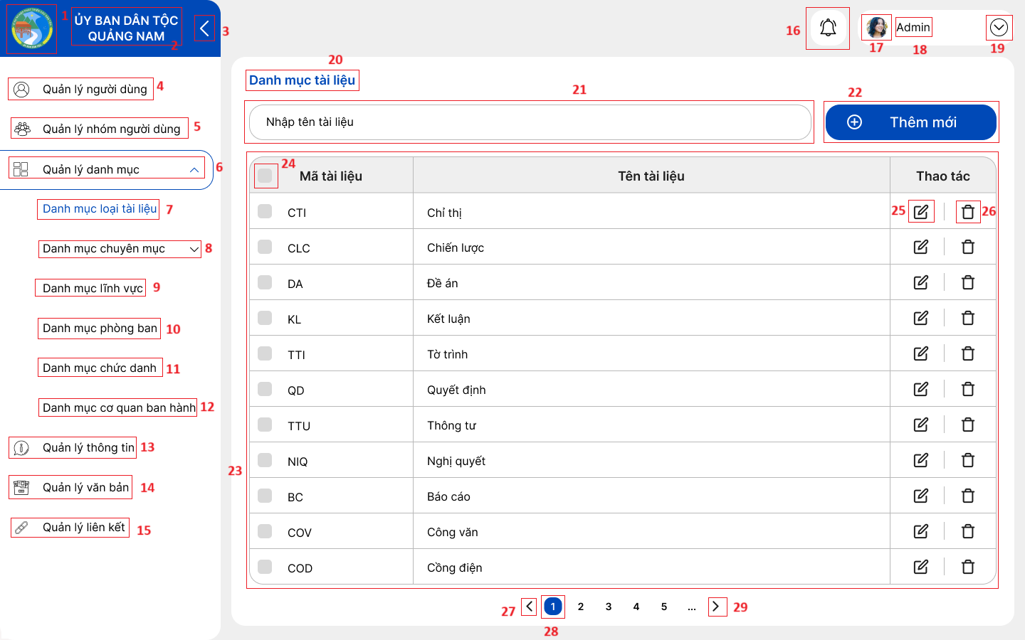

|  |  |  |  |
| --- | --- | --- | --- |
| **STT** | **Loại** | **Mô tả** | **Ghi chú** |
| 1 | Logo | Hiển thị cứng logo như hình |  |
| 2 | Label | Hiển thị cứng “ỦY BAN DÂN TỘC TỈNH QUẢNG NAM” như hình |  |
| 3 | Button | Hiển thị icon như hình  **Sự kiện:** khi bấm vào sẽ thu gọn side bar |  |
| 4 | Button | Hiển thị cứng text “Quản lý người dùng” và icon như hình  **Sự kiện:** khi bấm vào sẽ đi đến màn hình “Quản lý người dùng” |  |
| 5 | Button | Hiển thị cứng text “Quản lý nhóm người dùng” và icon như hình  **Sự kiện:** khi bấm vào sẽ đi đến màn hình “Quản lý nhóm người dùng” |  |
| 6 | Button | Hiển thị cứng text “Quản lý danh mục” và icon như hình  **Sự kiện:** khi bấm vào sẽ đi đến màn hình “Quản lý danh mục” |  |
| 7 | Button | Hiển thị cứng text “Danh mục loại tài liệu” và icon như hình  **Sự kiện:** khi bấm vào sẽ đi đến màn hình “Danh mục loại tài liệu” |  |
| 8 | Button | Hiển thị cứng text “Danh mục chuyên mục” và icon như hình  **Sự kiện:** khi bấm vào sẽ đi đến màn hình “Danh mục chuyên mục” |  |
| 9 | Button | Hiển thị cứng icon như hình  **Sự kiện:** khi bấm vào sẽ hiển thị danh sách chức năng |  |
| 10 | Button | Hiển thị cứng text “Danh mục lĩnh vực” và icon như hình  **Sự kiện:** khi bấm vào sẽ đi đến màn hình “Danh mục lĩnh vực” |  |
| 11 | Button | Hiển thị cứng text “Danh mục phòng ban” và icon như hình  **Sự kiện:** khi bấm vào sẽ đi đến màn hình “Danh mục phòng ban” |  |
| 12 | Button | Hiển thị cứng text “Danh mục chức danh” và icon như hình  **Sự kiện:** khi bấm vào sẽ đi đến màn hình “Danh mục chức danh” |  |
| 13 | Button | Hiển thị cứng text “Danh mục cơ quan ban hành” và icon như hình  **Sự kiện:** khi bấm vào sẽ đi đến màn hình “Danh mục cơ quan ban hành” |  |
| 14 | Button | Hiển thị cứng text “Quản lý thông tin” và icon như hình  **Sự kiện:** khi bấm vào sẽ đi đến màn hình “Quản lý thông tin” |  |
| 15 | Button | Hiển thị cứng text “Quản lý văn bản” và icon như hình  **Sự kiện:** khi bấm vào sẽ đi đến màn hình “Quản lý văn bản” |  |
| 16 | Button | Hiển thị cứng text “Quản lý liên kết” và icon như hình  **Sự kiện:** khi bấm vào sẽ đi đến màn hình “Quản lý liên kết” |  |
| 17 | Button | Hiển thị cứng icon như hình  **Sự kiện:**  khi bấm vào sẽ hiển thị pop-up danh sách thông báo |  |
| 18 | Image | Hiển thị ảnh đại diện của người dùng như hình |  |
| 19 | Label | Hiển thị tên người dùng như hình |  |
| 20 | Button | Hiển thị cứng icon như hình  **Sự kiện:** khi bấm vào icon sẽ có hiển thị pop-up “Tài khoản” |  |
| 21 | Label | Hiển thị cứng “Danh mục loại tài liệu” như hình |  |
| 22 | Searchbox | Hiển thị “Nhập tên loại tài liệu” |  |
| 23 | Button | Hiển thị cứng “Thêm mới” và icon như hình  **Sự kiện:** khi bấm vào sẽ đi đến pop-up “Thêm mới loại tài liệu” |  |
| 24 | Table | Hiển thị text như hình |  |
| 25 | Button | Hiển thị cứng icon như hình  **Sự kiện:** khi bấm vào sẽ đi đến màn hình pop-up “Thêm mới loại tài liệu” |  |
| 26 | Button | Hiển thị cứng icon như hình  **Sự kiện:** khi bấm vào sẽ hiển thị pop-up xác nhận xóa |  |
| 27 | Button | Hiển thị cứng icon như hình  **Sự kiện:** khi bấm vào sẽ quay lại trang trước |  |
| 28 | Button | Hiển thị cứng số trang như hình  **Sự kiện:** khi bấm vào sẽ hiển thị trang có số thứ tự tương ứng |  |
| 29 | Button | Hiển thị cứng icon như hình  **Sự kiện:** khi bấm vào sẽ quay lại trang sau |  |

***Pop-up Thêm loại tài liệu***

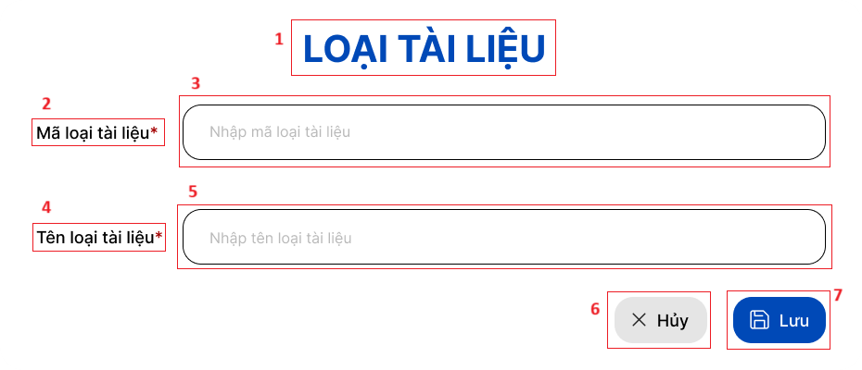

|  |  |  |  |
| --- | --- | --- | --- |
| **STT** | **Loại** | **Mô tả** | **Ghi chú** |
| 1 | Label | Hiển thị cứng “Loại tài liệu” như hình |  |
| 2 | Label | Hiển thị cứng “Mã loại tài liệu” như hình |  |
| 3 | Textbox | Hiển thị “Nhập mã loại tài liệu” như hình |  |
| 4 | Label | Hiển thị cứng “Tên loại tài liệu” như hình |  |
| 5 | Textbox | Hiển thị “Nhập tên loại tài liệu” như hình |  |
| 6 | Button | Hiển thị cứng text “Hủy” và icon như hình  **Sự kiện:** khi bấm vào sẽ tắt pop-up |  |
| 7 | Button | Hiển thị cứng text “Lưu” và icon như hình  **Sự kiện:** khi bấm vào sẽ hiển thị thông báo lưu |  |

***Màn hình Danh mục lĩnh vực***

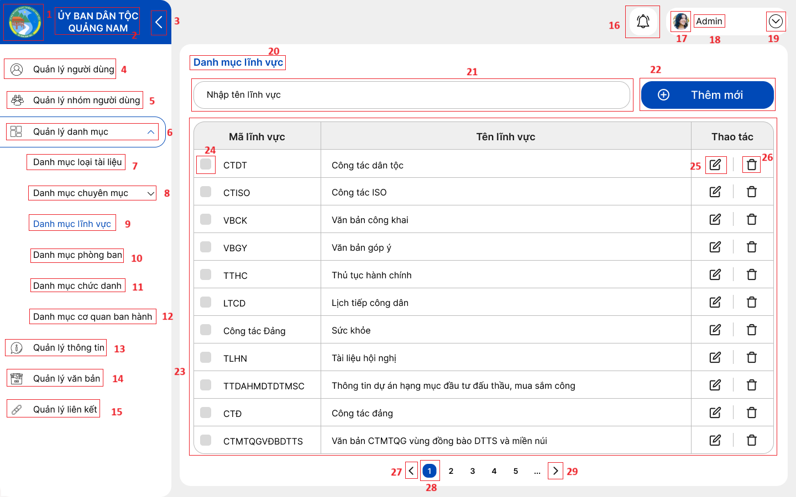

|  |  |  |  |
| --- | --- | --- | --- |
| **STT** | **Loại** | **Mô tả** | **Ghi chú** |
| 1 | Logo | Hiển thị cứng logo như hình |  |
| 2 | Label | Hiển thị cứng “ỦY BAN DÂN TỘC TỈNH QUẢNG NAM” như hình |  |
| 3 | Button | Hiển thị icon như hình  **Sự kiện:** khi bấm vào sẽ thu gọn side bar |  |
| 4 | Button | Hiển thị cứng text “Quản lý người dùng” và icon như hình  **Sự kiện:** khi bấm vào sẽ đi đến màn hình “Quản lý người dùng” |  |
| 5 | Button | Hiển thị cứng text “Quản lý nhóm người dùng” và icon như hình  **Sự kiện:** khi bấm vào sẽ đi đến màn hình “Quản lý nhóm người dùng” |  |
| 6 | Button | Hiển thị cứng text “Quản lý danh mục” và icon như hình  **Sự kiện:** khi bấm vào sẽ đi đến màn hình “Quản lý danh mục” |  |
| 7 | Button | Hiển thị cứng text “Danh mục loại tài liệu” và icon như hình  **Sự kiện:** khi bấm vào sẽ đi đến màn hình “Danh mục loại tài liệu” |  |
| 8 | Button | Hiển thị cứng text “Danh mục chuyên mục” và icon như hình  **Sự kiện:** khi bấm vào sẽ đi đến màn hình “Danh mục chuyên mục” |  |
| 9 | Button | Hiển thị cứng icon như hình  **Sự kiện:** khi bấm vào sẽ hiển thị danh sách chức năng |  |
| 10 | Button | Hiển thị cứng text “Danh mục lĩnh vực” và icon như hình  **Sự kiện:** khi bấm vào sẽ đi đến màn hình “Danh mục lĩnh vực” |  |
| 11 | Button | Hiển thị cứng text “Danh mục phòng ban” và icon như hình  **Sự kiện:** khi bấm vào sẽ đi đến màn hình “Danh mục phòng ban” |  |
| 12 | Button | Hiển thị cứng text “Danh mục chức danh” và icon như hình  **Sự kiện:** khi bấm vào sẽ đi đến màn hình “Danh mục chức danh” |  |
| 13 | Button | Hiển thị cứng text “Danh mục cơ quan ban hành” và icon như hình  **Sự kiện:** khi bấm vào sẽ đi đến màn hình “Danh mục cơ quan ban hành” |  |
| 14 | Button | Hiển thị cứng text “Quản lý thông tin” và icon như hình  **Sự kiện:** khi bấm vào sẽ đi đến màn hình “Quản lý thông tin” |  |
| 15 | Button | Hiển thị cứng text “Quản lý văn bản” và icon như hình  **Sự kiện:** khi bấm vào sẽ đi đến màn hình “Quản lý văn bản” |  |
| 16 | Button | Hiển thị cứng text “Quản lý liên kết” và icon như hình  **Sự kiện:** khi bấm vào sẽ đi đến màn hình “Quản lý liên kết” |  |
| 17 | Button | Hiển thị cứng icon như hình  **Sự kiện:**  khi bấm vào sẽ hiển thị pop-up danh sách thông báo |  |
| 18 | Image | Hiển thị ảnh đại diện của người dùng như hình |  |
| 19 | Label | Hiển thị tên người dùng như hình |  |
| 20 | Button | Hiển thị cứng icon như hình  **Sự kiện:** khi bấm vào icon sẽ có hiển thị pop-up “Tài khoản” |  |
| 21 | Label | Hiển thị cứng “Danh mục lĩnh vực” như hình |  |
| 22 | Searchbox | Hiển thị “Nhập tên lĩnh vực” |  |
| 23 | Button | Hiển thị cứng “Thêm mới” và icon như hình  **Sự kiện:** khi bấm vào sẽ đi đến pop-up “Thêm mới lĩnh vực” |  |
| 24 | Table | Hiển thị text như hình |  |
| 25 | Button | Hiển thị cứng icon như hình  **Sự kiện:** khi bấm vào sẽ đi đến màn hình pop-up “Thêm mới lĩnh vực” |  |
| 26 | Button | Hiển thị cứng icon như hình  **Sự kiện:** khi bấm vào sẽ hiển thị pop-up xác nhận xóa |  |
| 27 | Button | Hiển thị cứng icon như hình  **Sự kiện:** khi bấm vào sẽ quay lại trang trước |  |
| 28 | Button | Hiển thị cứng số trang như hình  **Sự kiện:** khi bấm vào sẽ hiển thị trang có số thứ tự tương ứng |  |
| 29 | Button | Hiển thị cứng icon như hình  **Sự kiện:** khi bấm vào sẽ quay lại trang sau |  |

***Pop-up Thêm lĩnh vực***

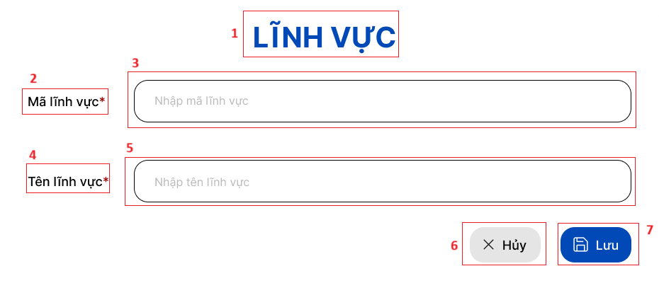

|  |  |  |  |
| --- | --- | --- | --- |
| **STT** | **Loại** | **Mô tả** | **Ghi chú** |
| 1 | Label | Hiển thị cứng “Lĩnh vực” như hình |  |
| 2 | Label | Hiển thị cứng “Mã lĩnh vực” như hình |  |
| 3 | Textbox | Hiển thị “Nhập mã lĩnh vực” như hình |  |
| 4 | Label | Hiển thị cứng “Tên lĩnh vực” như hình |  |
| 5 | Textbox | Hiển thị “Nhập tên lĩnh vực” như hình |  |
| 6 | Button | Hiển thị cứng “Hủy” và icon như hình  **Sự kiện:** khi bấm vào sẽ tắt pop-up |  |
| 7 | Button | Hiển thị cứng “Lưu” và icon như hình  **Sự kiện:** khi bấm vào sẽ hiển thị thông báo lưu |  |

***Màn hình Danh mục cơ quan ban hành***

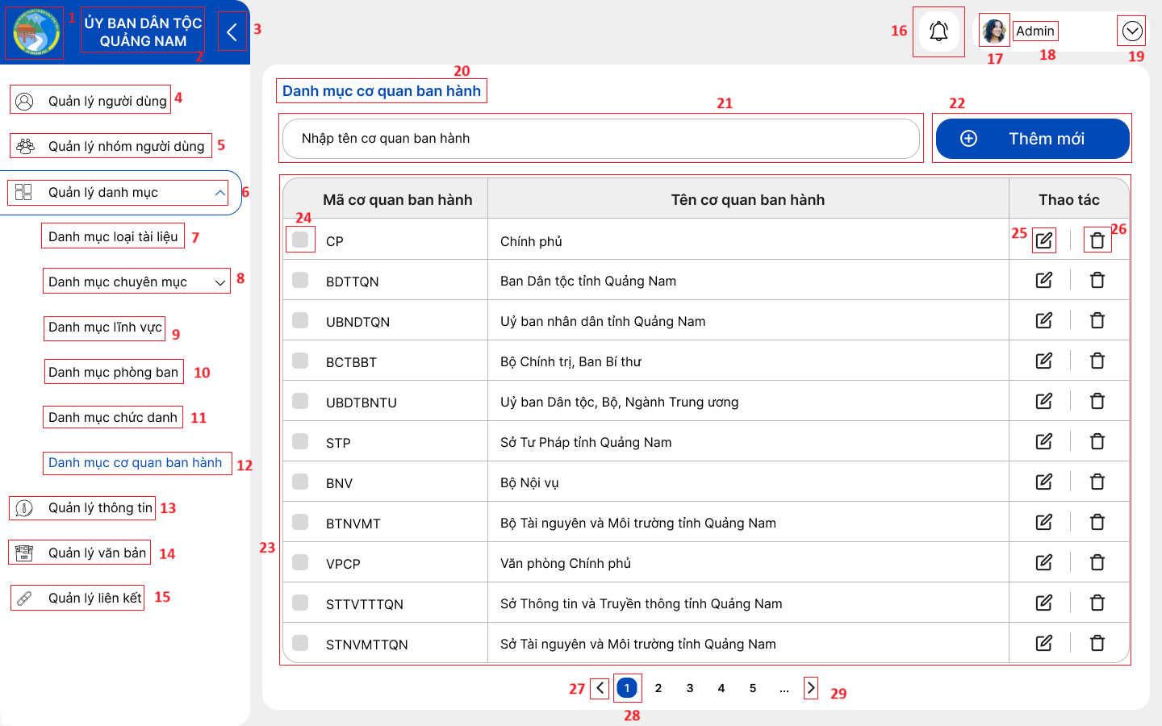

|  |  |  |  |
| --- | --- | --- | --- |
| **STT** | **Loại** | **Mô tả** | **Ghi chú** |
| 1 | Logo | Hiển thị cứng logo như hình |  |
| 2 | Label | Hiển thị cứng “ỦY BAN DÂN TỘC TỈNH QUẢNG NAM” như hình |  |
| 3 | Button | Hiển thị icon như hình  **Sự kiện:** khi bấm vào sẽ thu gọn side bar |  |
| 4 | Button | Hiển thị cứng text “Quản lý người dùng” và icon như hình  **Sự kiện:** khi bấm vào sẽ đi đến màn hình “Quản lý người dùng” |  |
| 5 | Button | Hiển thị cứng text “Quản lý nhóm người dùng” và icon như hình  **Sự kiện:** khi bấm vào sẽ đi đến màn hình “Quản lý nhóm người dùng” |  |
| 6 | Button | Hiển thị cứng text “Quản lý danh mục” và icon như hình  **Sự kiện:** khi bấm vào sẽ đi đến màn hình “Quản lý danh mục” |  |
| 7 | Button | Hiển thị cứng text “Danh mục loại tài liệu” và icon như hình  **Sự kiện:** khi bấm vào sẽ đi đến màn hình “Danh mục loại tài liệu” |  |
| 8 | Button | Hiển thị cứng text “Danh mục chuyên mục” và icon như hình  **Sự kiện:** khi bấm vào sẽ đi đến màn hình “Danh mục chuyên mục” |  |
| 9 | Button | Hiển thị cứng icon như hình  **Sự kiện:** khi bấm vào sẽ hiển thị danh sách chức năng |  |
| 10 | Button | Hiển thị cứng text “Danh mục lĩnh vực” và icon như hình  **Sự kiện:** khi bấm vào sẽ đi đến màn hình “Danh mục lĩnh vực” |  |
| 11 | Button | Hiển thị cứng text “Danh mục phòng ban” và icon như hình  **Sự kiện:** khi bấm vào sẽ đi đến màn hình “Danh mục phòng ban” |  |
| 12 | Button | Hiển thị cứng text “Danh mục chức danh” và icon như hình  **Sự kiện:** khi bấm vào sẽ đi đến màn hình “Danh mục chức danh” |  |
| 13 | Button | Hiển thị cứng text “Danh mục cơ quan ban hành” và icon như hình  **Sự kiện:** khi bấm vào sẽ đi đến màn hình “Danh mục cơ quan ban hành” |  |
| 14 | Button | Hiển thị cứng text “Quản lý thông tin” và icon như hình  **Sự kiện:** khi bấm vào sẽ đi đến màn hình “Quản lý thông tin” |  |
| 15 | Button | Hiển thị cứng text “Quản lý văn bản” và icon như hình  **Sự kiện:** khi bấm vào sẽ đi đến màn hình “Quản lý văn bản” |  |
| 16 | Button | Hiển thị cứng text “Quản lý liên kết” và icon như hình  **Sự kiện:** khi bấm vào sẽ đi đến màn hình “Quản lý liên kết” |  |
| 17 | Button | Hiển thị cứng icon như hình  **Sự kiện:**  khi bấm vào sẽ hiển thị pop-up danh sách thông báo |  |
| 18 | Image | Hiển thị ảnh đại diện của người dùng như hình |  |
| 19 | Label | Hiển thị tên người dùng như hình |  |
| 20 | Button | Hiển thị cứng icon như hình  **Sự kiện:** khi bấm vào icon sẽ có hiển thị pop-up “Tài khoản” |  |
| 21 | Label | Hiển thị cứng “Danh mục cơ quan ban hành” như hình |  |
| 22 | Searchbox | Hiển thị “Nhập tên cơ quan ban hành” |  |
| 23 | Button | Hiển thị cứng “Thêm mới” và icon như hình  **Sự kiện:** khi bấm vào sẽ đi đến pop-up “Thêm mới cơ quan ban hành” |  |
| 24 | Table | Hiển thị text như hình |  |
| 25 | Button | Hiển thị cứng icon như hình  **Sự kiện:** khi bấm vào sẽ đi đến màn hình pop-up “Thêm mới cơ quan ban hành” |  |
| 26 | Button | Hiển thị cứng icon như hình  **Sự kiện:** khi bấm vào sẽ hiển thị pop-up xác nhận xóa |  |
| 27 | Button | Hiển thị cứng icon như hình  **Sự kiện:** khi bấm vào sẽ quay lại trang trước |  |
| 28 | Button | Hiển thị cứng số trang như hình  **Sự kiện:** khi bấm vào sẽ hiển thị trang có số thứ tự tương ứng |  |
| 29 | Button | Hiển thị cứng icon như hình  **Sự kiện:** khi bấm vào sẽ quay lại trang sau |  |

***Pop-up Thêm cơ quan ban hành***

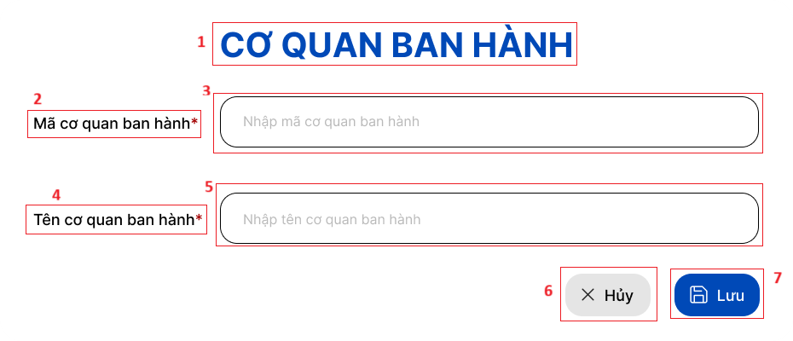

|  |  |  |  |
| --- | --- | --- | --- |
| **STT** | **Loại** | **Mô tả** | **Ghi chú** |
| 1 | Label | Hiển thị cứng “Cơ quan ban hành” như hình |  |
| 2 | Label | Hiển thị cứng “Mã cơ quan ban hành” như hình |  |
| 3 | Textbox | Hiển thị “Nhập mã cơ quan ban hành” như hình |  |
| 4 | Label | Hiển thị cứng “Tên cơ quan ban hành” như hình |  |
| 5 | Textbox | Hiển thị “Nhập tên cơ quan ban hành” như hình |  |
| 6 | Button | Hiển thị cứng text “Hủy” và icon như hình  **Sự kiện:** khi bấm vào sẽ tắt pop-up |  |
| 7 | Button | Hiển thị cứng text “Lưu” và icon như hình  **Sự kiện:** khi bấm vào sẽ hiển thị thông báo lưu |  |